BÀI 1: PHƯƠNG PHÁP VÀ KỸ NĂNG HỌC TẬP MÔN KHTN

1. PHƯƠNG PHÁP TÌM HIỂU TỰ NHIÊN
Câu hỏi 1. Em hãy mô tả môt hiện tượng trong tự nhiên đã quan sát được. Từ đó đặt câu hỏi cần tìm hiểu về hiện tượng đó.

Bài giải:
Mô tả môt hiện tượng trong tự nhiên đã quan sát được: băng tuyết vào mùa đông dần dần tan ra khi hè đến.
Câu hỏi cần tìm hiểu về hiện tượng: Nguyên nhân nào khiến các vật đang từ thể rắn chuyển sang thể lỏng?
Câu hỏi 2. Để trả lời cho câu hỏi trên, giả thuyết của em là gì?

Bài giải:
Để trả lời cho câu hỏi trên , giả thuyết của em là : do sự chênh lệch về nhiệt độ dẫn đến sự thay đổi về thể của chất.
Câu hỏi 3. Kế hoạch kiểm tra giả thuyết của em cần thực hiện những công việc nào?

Bài giải:
Kế hoạch kiểm tra giả thuyết cần thực hiện những công việc:
(1) Lấy 4 - 6 viên nước đá cho vào hai cốc thuỷ tinh.
(2) Ghi lại và so sánh khoảng thời gian các viên nước đá tan hoàn toàn ở mỗi cốc trong các trường hợp:
- Cốc A: đun nóng nhẹ bằng ngọn lửa đèn cồn.
- Cốc B: không đun nóng.
Câu hỏi 4. Thực hiện kế hoạch của em và rút ra kết quả.

Bài giải:
Rút ra kết quả: các viên đá ở cốc A tan nhanh hơn cốc B.
Câu hỏi 5 . Rút ra kết luận cho nghiên cứu của em.

Bài giải:
Kết luận cho nghiên cứu của em : Sự chuyển thể từ chất rắn sáng chất lỏng phụ thuộc vào nhiệt độ, gọi là sự nóng chảy. Nhiệt độ càng cao, quá trình nóng chảy diễn ra càng nhanh.
B. BÀI TẬP VÀ HƯỚNG DẪN GIẢI

2. KĨ NĂNG HỌC TẬP MÔN KHOA HỌC TỰ NHIÊN
Câu hỏi 1. Hãy quan sát Hình 1.1 và mô tả hiện tượng xảy ra, từ đó đặt câu hỏi cần tìm hiểu, khám phá.
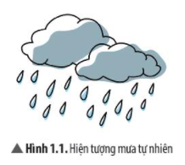

Bài giải:
- Mô tả hiện tượng xảy ra: nước rơi xuồng từ các đám mây.
- Câu hỏi cần tìm hiểu, khám phá : Hiện tượng nước rơi xuống từ các đám mây gọi là gì? Tại sao lại có mưa? Khi nào những đám mây sẽ biến thành mưa?...
Câu hỏi 2. Quan sát Hình 1.2, phân loại động vật có đặc điểm giống nhau rồi xếp chúng vào từng nhóm.
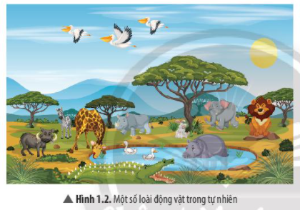

Bài giải:
Phân loại động vật có đặc điểm giống nhau rồi xếp chúng vào từng nhóm :
- Nhóm động vật có cánh: bồ nông, vịt.
- Nhóm động vật ăn cỏ: voi, thỏ, tê giác, huơu cao cổ, ngựa vằn, trâu, hà mã.
- Nhóm động vật ăn thịt: sư tử, cá sấu.
Câu hỏi 3. Kĩ năng quan sát và phân loại thường được sử dụng ở bước nào trong phương pháp tìm hiểu tự nhiên?

Bài giải:
- Kĩ năng quan sát thường được sử dụng ở bước quan sát và đặt câu hỏi nghiên cứu trong phương pháp tìm hiểu tự nhiên.
- Kĩ năng phân loại thường được sử dụng ở bước thực hiện kế hoạch trong phương pháp tìm hiểu tự nhiên.
Câu hỏi 4. Bảng dưới đây cho biết số liệu thu được khi tiến hành thí nghiệm đếm tế bào trên một diện tích thân cây. Em có thể sử dụng kĩ năng liên kết nào để xử lí số liệu và rút ra kết luận gì?
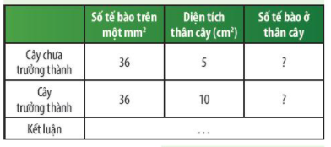

Bài giải:
Em có thể sử dụng các phép tính toán để xử lí số liệu.
- Đổi 1cm² = 100 mm²
- Số tế bào ở thân cây chưa trưởng thành là: 36 x 5 x 100 = 18000 tế bào.
- Số tế bào ở thân cây trưởng thành là: 36 x 10 x 100 = 36000 tế bào.
- Kết luận: số tế bào ở thân cây trưởng thành gấp đôi số tế bào ở thân cây chưa trưởng thành.
Câu hỏi 5. Kĩ năng liên kết và kĩ năng đo thường được sử dụng ở bước nào trong phương pháp tìm hiểu tự nhiên?

Bài giải:
- Kĩ năng liên kết thường được sử dụng ở bước thực hiện kế hoạch và bước kết luận trong phương pháp tìm hiểu tự nhiên.
- Kĩ năng đo thường được sử dụng ở bước thực hiện kế hoạch trong phương pháp tìm hiểu tự nhiên.
Câu hỏi 6. Kĩ năng dự báo thường được sử dụng ở bước nào trong phương pháp tìm hiểu tự nhiên?

Bài giải:
Kĩ năng dự báo thường được sử dụng ở bước hình thành giả thuyết trong phương pháp tìm hiểu tự nhiên.
Câu hỏi 7. Em đã đứng trước lớp hay nhóm bạn để trình bày một vấn đề nào chưa? Em thấy bài thuyết trình của em còn những điểm gì cần khắc phục.

Bài giải:
Em đã đứng trước lớp hay nhóm bạn để trình bày vấn đề rồi. Em thấy bài thuyết trình của em còn những điểm cần khắc phục là : Em đã đưa ra được giả thuyết nhưng phần kết luận chưa được rõ ràng. Em cần tìm thêm các thông tin về số liệu để có được kết luận rõ ràng hơn
Vận dụng : Bác sĩ chẩn đoán bệnh thường phải thực hiện các kĩ năng gì? Các kĩ năng đó tương ứng với các kĩ năng nào trong quá trình tìm hiểu tự nhiên?

Bài giải:
Theo em :
Bác sĩ chẩn đoán bệnh thường phải thực hiện các kĩ năng:
- Kĩ năng quan sát, lắng nghe tỉ mỉ những biểu hiện và lời nói của người bệnh.
- Kĩ năng đo huyết áp, đo nhịp tim,...
- Kĩ năng phán đoán loại bệnh, mức độ, khả năng chữa trị,...
- Kĩ năng viết hồ sơ bệnh án, kê toa,...
- Kĩ năng liên kết các dấu hiệu để chẩn đoán ra bệnh.
- Kĩ năng dự báo về thời gian chữa bệnh, khỏi bệnh, tỉ lệ tái phát,...
- Kĩ năng giải thích: nói cho người bệnh nghe, hiểu về tình trạng sự khoẻ của họ và đưa ra phác đồ điều trị.
Các kĩ năng đó lần lượt tương ứng với các kĩ năng sau trong quá trình tìm hiểu tự nhiên:
- Kĩ năng quan sát.
- Kĩ năng đo.
- Kĩ năng phân loại.
- Kĩ năng liên kết.
- Kĩ năng thuyết trình
- Kĩ năng dự báo.
- Kĩ năng viết báo cáo.

3. MỘT SỐ DỤNG CỤ ĐO
Câu hỏi 8. Dao động kí cho phép đọc được những thông tin nào?

Bài giải:
Dao động kí cho phép đọc những thông tin :
- Đồ thị của tín hiệu điện theo thời gian.
- Quy luật biến đổi của tín hiệu âm truyền tới theo thời gian.
Câu hỏi 9. Em hãy lựa chọn các dụng cụ đo phù hợp để đo thời gian cho mỗi hoạt động sau và giải thích sự lựa chọn đó.
a) Một người đi xe đạp từ A đến B.
b) Một viên bi sắt chuyển động trên máng nghiêng.

Bài giải:
Lựa chọn các dụng cụ đo phù hợp để đo thời gian cho mỗi hoạt động sau và giải thích sự lựa chọn đó
a) Một người đi xe đạp từ A đến B: sử dụng đồng hồ đo thời gian hiện số vì nó sẽ cho kết quả có độ chính xác cao, sai số bé.
b) Một viên bi sắt chuyển động trên máng nghiêng: sử dụng đồng hồ đo thời gian hiện số dùng cổng quang điện vì nó có thể kịp thời phát hiện chuyển động của viên bi sắt và điều khiển đồng hồ đo hoặc dừng đo, cho ra kết quả chính xác nhất.
Hệ thống phát hiện người qua cửa ra vào hoạt động dựa trên nguyên tắc nào?

Bài giải:
Hệ thống phát hiện người qua cửa ra vào hoạt động dựa trên nguyên tắc:
- Khi có người xuất hiện trong khoảng bán kính cho phép, hệ thống cảm biến sẽ được kích hoạt và phát ra tín hiệu cảnh báo.
- Việc phát ra tín hiệu báo động sẽ phụ thuộc vào các tín hiệu kích hoạt của cảm biến.
- Khi không phát hiện ai trong khu vực hoạt động đã quy định, tín hiệu báo động sẽ tự động tắt để tránh gây hiểu lầm.

BÀI TẬP
Câu hỏi 1. Kĩ năng quan sát và kĩ năng dự đoán được thể hiện qua ý nào trong các trường hợp sau?
a) Gió mạnh dần, mây đen kéo đến, có thể trời sắp mưa.
b) Người câu cá thấy cần câu bị uốn cong và dây cước bị kéo căng, có lẽ một con cá to đã cắn câu.

Bài giải:
Trong các trường hợp:
a) Kĩ năng quan sát: gió mạnh dần, mây đen kéo đến.
Kĩ năng dự đoán: trời sắp mưa.
b) Kĩ năng quan sát: cần câu bị uốn cong, dây cước bị kéo căng.
Kĩ năng dự đoán: một con cá to đã cắn câu.
Câu hỏi 2. Cho một cốc nước ấm để trong điều kiện nhiệt độ phòng.
a) Em hãy lựa chọn các dụng cụ, thiết bị phù hợp có trong phòng thí nghiệm để xác định nhiệt độ, khối lượng và thể tích của nước trong cốc.
b) Sau 10 phút, nhiệt độ của nước trong cốc thay đổi thế nào?
c) Em đã sử dụng các kĩ năng nào để giải quyết các vấn đề trên?

Bài giải:
Cho một cốc nước ấm để trong điều kiện nhiệt độ phòng.
a) Dụn cụ nhiệt kế đo độ nước, bình chia thể tích
b) Sau 10 phút, nhiệt độ của nước trong cốc thấp hơn so với nhiệt độ ban đầu.
c) Để giải quyết các vấn đề trên, em đã sử dụng các kĩ năng quan sát, kĩ năng đo và kĩ năng dự đoán.

CHỦ ĐỀ 1: NGUYÊN TỬ - NGUYÊN TỐ HÓA HỌC – SƠ LƯỢC VỀ BẢNG TUẦN HOÀN
BÀI 2: NGUYÊN TỬ

1. MÔ HÌNH NGUYÊN TỬ RUTHERFORD - BOHR
Câu hỏi 1. Những đối tượng nào trong Hình 2.1 ta có thể quan sát bằng mắt thường? Bằng kính lúp? Bằng kính hiển vi?
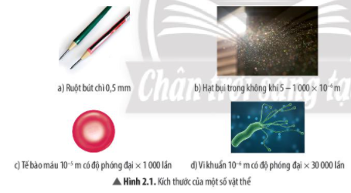

Bài giải:
Trong những đối tượng trong hình trên:
- Đối tượng có thể quan sát bằng mắt thường: ruột bút chì 0,5mm.
- Đối tượng có thể quan sát bằng kính lúp: hạt bụi trong không khí.
- Đối tượng có thể quan sát bằng kính hiển vi: tế bào máu, vi khuẩn.
Câu hỏi 2. Quan sát Hình 2.2, em hãy cho biết khí oxygen, sắt, than chì có đặc điểm chung gì về cấu tạo?
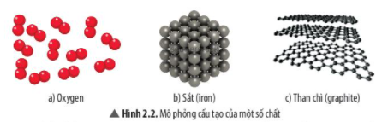

Bài giải:
Khí oxygen, sắt, than chì có đặc điểm chung về cấu tạo là : đều được tạo nên từ những hạt vô cùng nhỏ bé và liên kết với nhau.
B. BÀI TẬP VÀ HƯỚNG DẪN GIẢI
Câu hỏi 3. Theo Rutherford - Bohr, nguyên tử có cấu tạo như thế nào?

Bài giải:
Theo Rutherford - Bohr, nguyên tử có cấu tạo gồm:
(1) Hạt nhân bên trong.
- Chứa các hạt proton (p) mang điện tích dương.
- Mỗi proton mang một đơn vị điện tích dương, quy ước là +1.
(2) Vỏ tạo bởi một hay nhiều electron (e) mang điện tích âm.
- Mỗi electron mang một đơn vị điện tích âm, quy ước là -1.
Câu hỏi 4. Quan sát Hình 2.5, hãy cho biết nguyên tử nitrogen và potassium có bao nhiêu:
a) điện tích hạt nhân nguyên tử?
b) lớp electron?
c) electron trên mỗi lớp?
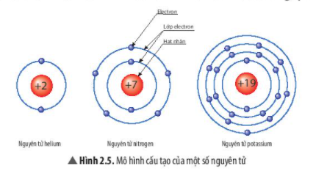

Bài giải:
Quan sát Hình 2.5, ta thấy :
Nguyên tử nitrogen có:
- 7 điện tích hạt nhân.
- 2 lớp electron.
- Lớp 1 có 2 electron, lớp 2 có 5 electron.
Nguyên tử potassium có:
- 19 điện tích hạt nhân.
- 4 lớp electron.
- Lớp 1 có 2 electron, lớp 2 có 8 electron, lớp 3 có 8 electron, lớp 4 có 1 electron.
Câu hỏi 5. Tại sao nguyên tử trung hoà về điện?

Bài giải:
Nguyên tử trung hoà về điện vì trong mỗi nguyên tử, số hạt proton (+) và electron (-) luôn bằng nhau.

BÀI TẬP
Câu hỏi 1. Cho biết các thành phần cấu tạo nên nguyên tử trong hình minh hoạ sau:
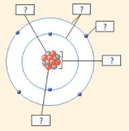

Bài giải:
Các thành phần cấu tạo nên nguyên tử trong hình minh hoạ:
- Hạt nhân: gồm các proton mang điện tích âm và neutron không mang điện.
- Lớp electron.
- Electron mang điện tích dương.
Câu hỏi 2. Quan sát Hình 2.6, hãy hoàn thành bảng sau:
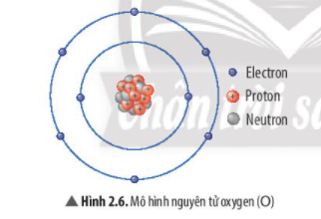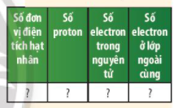
Để lớp electron ngoài cùng của nguyên tử oxygen có đủ số electron tối đa thì cần thêm bao nhiêu electron nữa?

Bài giải:
Số đơn vị điện tích hạt nhân | Số proton | Số electron trong nguyên tử | Số electron ở lớp ngoài cùng
8 | 8 | 8 | 6
Để lớp electron ngoài cùng của nguyên tử oxygen có đủ số electron tối đa thì không cần thêm electron.

2. KHỐI LƯỢNG NGUYÊN TỬ
Câu hỏi 6. Vì sao người ta thường dùng amu làm đơn vị khối lượng nguyên tử?

Bài giải:
Người ta thường dùng amu làm đơn vị khối lượng nguyên tử vì:
- Khối lượng nguyên tử bằng tổng khối lượng các loại hạt và khối lượng này là rất nhỏ.
- Phải sử dụng đơn vị khối lượng nguyên tử (amu) để biểu thị: 1 amu = 1,6606 x 10⁻²⁴ gam.
Luyện tập: Quan sát mô hình dưới đây và cho biết số proton, số electron và xác định khối lượng nguyên tử magnesium (biết số neutron bằng 12).
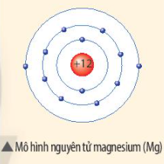

Bài giải:
- Số proton: 12
- Số electron: 12
- Khối lượng nguyên tử: trong hạt nhân có 12p và 12n nên khối lượng nguyên tử xấp xỉ là 24 amu.

BÀI TẬP
Câu hỏi 1. Em hãy điền vào chỗ trống các từ, cụm từ thích hợp sau để được câu hoàn chỉnh:
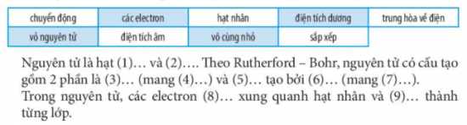

Bài giải:
Điền từ thích hợp:
- (1) - vô cùng nhỏ
- (2) - trung hoà về điện
- (3) - hạt nhân
- (4) - điện tích dương
- (5) - vỏ nguyên tử
- (6) - các electron
- (7) - điện tích âm
- (8) - chuyển động
- (9) - sắp xếp
Câu hỏi 2. Vì sao nói khối lượng hạt nhân được coi là khối lượng nguyên tử?
Bài giải:
Nói khối lượng hạt nhân được coi là khối lượng nguyên tử vì:
- Khối lượng nguyên tử bằng tổng khối lượng các loại hạt (p, n, e).
- Mà p và n có khối lượng xấp xỉ bằng nhau, e có khối lượng rất bé, nhỏ hơn rất nhiều lần so với khối lượng của p và n nên có thể coi khối lượng hạt nhân là khối lượng nguyên tử.

BÀI 3: NGUYÊN TỐ HÓA HỌC

1. NGUYÊN TỐ HOÁ HỌC
Câu hỏi 1. Quan sát Hình 3.1, em hãy cho biết sự khác nhau về cấu tạo giữa 3 nguyên tử hydrogen?
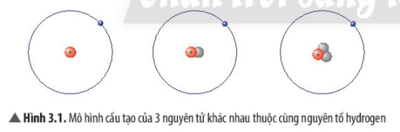

Bài giải:
Sự khác nhau về cấu tạo giữa 3 nguyên tử hydrogen:
- Nguyên tử 1: hạt nhân chỉ có 1 proton.
- Nguyên tử 2: hạt nhân có 1 proton liên kết với 1 neutron.
- Nguyên tử 3: hạt nhân có 1 proton liên kết với 2 neutron.
Câu hỏi 2. Vì sao 3 nguyên từ trong Hình 3.1 lại thuộc cùng một nguyên tố hoá học?

Bài giải:
Ba nguyên từ trong Hình 3.1 thuộc cùng một nguyên tố hoá học vì chúng có cùng số hạt proton trong hạt nhân.
=> Có tính chất hoá học giống nhau. Thuộc cùng một nguyên tố.
B. BÀI TẬP VÀ HƯỚNG DẪN GIẢI
Câu hỏi 3. Quan sát Hình 3.2, cho biết:
a) nguyên tố nào chiếm hàm lượng cao nhất trong vỏ Trái Đất?
b) nguyên tố nào chiếm tỉ lệ phần trăm lớn nhất trong cơ thể người?
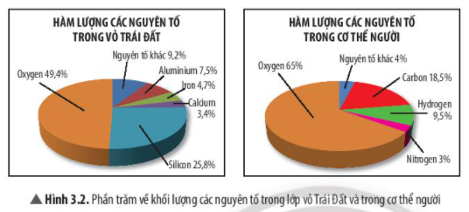

Bài giải:
a) Nguyên tố chiếm hàm lượng cao nhất trong vỏ Trái Đất: Oxygen (49,4%)
b) Nguyên tố chiếm tỉ lệ phần trăm lớn nhất trong cơ thể người: Oxygen (65%)
Luyện tập:
a) Những nguyên tố nào cần thiết giúp cơ thể phát triển?
b) Những nguyên tố nào giúp ngăn ngừa bệnh bướu cổ ở người?

Bài giải:
a) Những nguyên tố cần thiết giúp cơ thể phát triển: calcium, phosphorus, protein, lipid và glucid.
b) Nguyên tố giúp ngăn ngừa bệnh bướu cổ ở người: iodine.

2. KÍ HIỆU HOÁ HỌC
Câu hỏi 4. Vì sao cần phải xây dựng hệ thống kí hiệu nguyên tố hoá học? Các kí hiệu hoá học của các nguyên tố được biểu diễn như thế nào?

Bài giải:
- Cần phải xây dựng hệ thống kí hiệu nguyên tố hoá học để thuận tiện cho việc học tập, nghiên cứu, không gây rắc rối và thiếu thống nhất giữa các nhà khoa học.
- Các kí hiệu hoá học của các nguyên tố được biểu diễn bằng một hay hai chữ cái, trong đó chữ cái đầu viết in hoa.
Câu hỏi 5. Hãy cho biết, nếu quy ước tất cả kí hiệu hoá học bằng một chữ cái đầu tiên trong tên gọi các nguyên tố hoá học thì gặp khó khăn gì?

Bài giải:
Nếu quy ước tất cả kí hiệu hoá học bằng một chữ cái đầu tiên trong tên gọi các nguyên tố hoá học sẽ xảy ra trường hợp một số nguyên tố hoá học trùng tên với nhau, khó phân biệt, gây khó khăn cho quá trình học tập và nghiên cứu.
Vận dụng: Qua tìm hiểu trong thực tế, hãy cho biết để cây sinh trưởng và phát triển tốt, ta cần cung cấp nguyên tố dinh dưỡng nào cho cây. Dựa vào Bảng 3.1, hãy viết kí hiệu hoá học các nguyên tố đó.
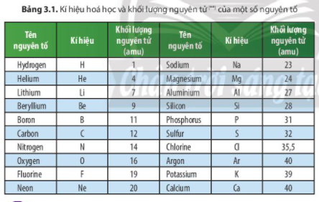

Bài giải:
Để cây sinh trưởng và phát triển tốt, ta cần cung cấp các nguyên tố dinh dưỡng: đạm (N), lân (P), kali (K), lưu huỳnh (S), canxi (Ca), magiê (Mg), silic (Si),...

BÀI TẬP
Câu hỏi 1. Bổ sung các thông tin để hoàn thành bảng sau :
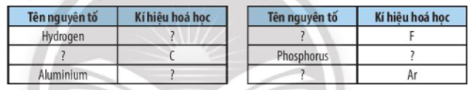

Bài giải:
Hoàn thành bảng:
Tên nguyên tố | Kí hiệu hoá học | Tên nguyên tố | Kí hiệu hoá học
Hydrogen | H | Fluorine | F
Carbon | C | Phosphorus | P
Aluminium | Al | Argon | Ar
Câu hỏi 2. Kí hiệu hoá học nào sau đây viết sai? Nếu sai hãy sửa lại cho đúng: H, Li, NA, O, Ne, AL, CA, K , N.

Bài giải:
- Các kí hiệu hoá học bị sai : NA, NA, O, Ne, AL, CA
- Viết lại cho đúng: H, Li, Na, O, Ne, Al, Ca, K , N.
Câu hỏi 3. Cho các nguyên tử được kí hiệu bởi các chữ cái và số proton trong mỗi nguyên tử như sau:
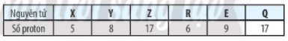
Các nguyên tử thuộc cùng một nguyên tố hoá học là:
A. X, Y. B. Z, Q. C. R, E. D. Y, E.

Bài giải:
Đáp án B
Câu hỏi 4. Kí hiệu hoá học của nguyên tố chlorine là:
A. CL.
B. cl.
C. cL.
D. Cl.

Bài giải:
Đáp án D
Câu hỏi 5. Tìm hiểu từ internet hay tài liệu (sách, báo), em hãy viết một đoạn thông tin về:
a) Vai trò của iron đối với cơ thể người.
b) Nguyên tố hoá học cần thiết cho sự phát triển chiều cao của cơ thể người.

Bài giải:
a) Iron (sắt) là nguyên tố đóng quan trọng trong việc vận chuyển oxy, sản xuất ra năng lượng oxy hóa hay quá trình hô hấp của ty thể và phá hủy những gốc tự do có hại cho cơ thể. Sắt cần cho mọi lứa tuổi, đặc biệt đối với những phụ nữ mang thai nếu muốn có một thai kỳ khỏe mạnh.
b) Canxi (Ca), kẽm (Zn),... là những nguyên tố hoá học cần thiết cho sự phát triển chiều cao của cơ thể người. Canxi giúp cho xương phát triển, giúp chúng ta đạt đến chiều cao tối đa đồng thời làm xương chắc khỏe và hạn chế các tình trạng loãng xương, cong vẹo cột sống hay gù lưng khi về già. Kẽm làm tăng khả năng hấp thu, tăng tổng hợp chất đạm và phân chia tế bào, từ đó tăng cảm giác ngon miệng. Nếu thiếu kẽm, sự phân chia tế bào gặp khó khăn, ảnh hưởng nghiêm trọng đến sự tăng trưởng cơ thể, làm chậm phát triển chiều cao, rối loạn phát triển xương, dậy thì muộn…

BÀI 4: SƠ LƯỢC BẢNG TUẦN HOÀN CÁC NGUYÊN TỐ HÓA HỌC

1. NGUYÊN TẮC XÂY DỰNG BẢNG TUẦN HOÀN CÁC NGUYÊN TỐ HOÁ HỌC
Câu hỏi 1. Quan sát Hình 4.1, em hãy cho biết:
a) nguyên tử của những nguyên tố nào có cùng số lớp electron.
b) nguyên tử của những nguyên tố nào có số electron ở lớp ngoài cùng bằng nhau.
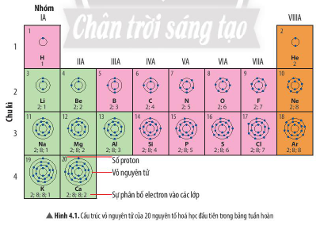

Bài giải:
a) Nguyên tử của những nguyên tố có cùng số lớp electron:
- 1 lớp electron: H, He.
- 2 lớp electron: Li, Be, B, C, N, O, F, Ne.
- 3 lớp electron: Na, Mg, Al, Si, P, S, Cl, Ar.
- 4 lớp electron: K, Ca.
b) Nguyên tử của những nguyên tố có số electron ở lớp ngoài cùng bằng nhau:
- 1 electron: H, Li, Na, K.
- 2 electron: He, Be, Mg, Ca.
- 3 electron: B, Al.
- 4 electron: C, Si.
- 5 electron: N, P.
- 6 electron: O, S.
- 7 electron: F, Cl.
- 8 electron: Ne, Ar.
Luyện tập: Dựa vào cơ sở nào để sắp xếp các nguyên tố trong bảng tuần hoàn?

Bài giải:
Để sắp xếp các nguyên tố hoá học trong bảng tuần hoàn dựa vào :
- Dựa theo số điện tích hạt nhân của nguyên tử.
- Dựa theo số lớp electron trong nguyên tử.
- Dựa theo tính chất hoá học của nguyên tố.
B. BÀI TẬP VÀ HƯỚNG DẪN GIẢI

2. CẤU TẠO BẢNG TUẦN HOÀN CÁC NGUYÊN TỐ HOÁ HỌC
Câu hỏi 2. Dựa vào thông tin được cung cấp và Hình 4.2, em hãy cho biết bảng tuần hoàn được cấu tạo như thế nào?
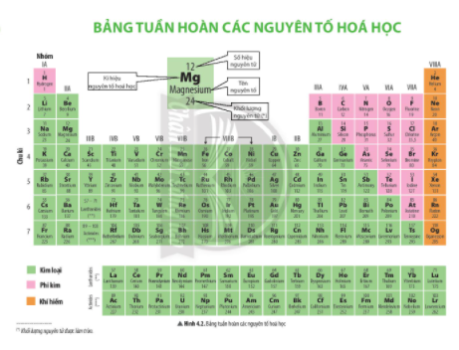

Bài giải:
Bảng tuần hoàn các nguyên tố hoá học được cấu tạo :
- Gồm các nguyên tố hoá học mà vị trí được đặc trưng bới ô nguyên tố, chu kì và nhóm.
- Các nguyên tố họ lanthanide và họ actinide được xếp riêng thành 2 hàng ở cuối bảng tuần hoàn.
- Loại nguyên tố: kim loại, phi kim và khí hiếm được phân biệt lần lượt bằng ba màu xanh lá, hồng, cam.
Câu hỏi 3. Số hiệu nguyên tử của một nguyên tố hoá học cho biết những thông tin gì về nguyên tố đó?
Bài giải:
Số hiệu nguyên tử của một nguyên tố hoá học cho biết những thông tin của một nguyên tố về :
- Số đơn vị điện tích hạt nhân = Số proton trong hạt nhân = Số electron trong nguyên tử.
- Là số thứ tự của nguyên tố trong bảng tuần hoàn.
Luyện tập: Cho biết những thông tin cơ bản về nguyên tố hoá học đã cho dưới đây:
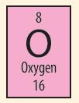

Bài giải:
Những thông tin cơ bản về nguyên tố trong hình:
- Tên nguyên tố: Oxygen
- Kí hiệu nguyên tố hoá học: O
- Số hiệu nguyên tử: 8
- Khối lượng nguyên tử: 16
Câu hỏi 4. Quan sát Hình 4.4 và trả lời các câu hỏi sau:
a) Mỗi chu kì bắt đầu từ nhóm nào và kết thúc ở nhóm nào?
b) Em hãy chỉ ra sự tuần hoàn ở mỗi chu kì trong bảng tuần hoàn các nguyên tố hoá học.
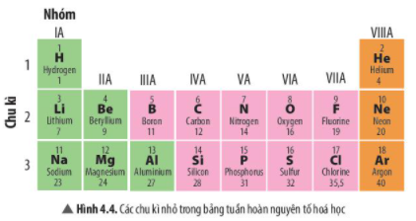
Bài giải:
a) Mỗi chu kì bắt đầu từ nhóm IA và kết thúc ở nhóm VIIIA.
b) Sự tuần hoàn ở mỗi chu kì trong bảng tuần hoàn các nguyên tố hoá học: số electron ở lớp ngoài cùng của nguyên tử các nguyên tố trong một chu kì tăng dần từ trái sang phải.
Câu hỏi 5. Quan sát Hình 4.5, cho biết những nguyên tố nào có tính chất tương tự nhau.
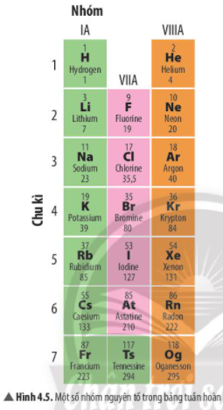

Bài giải:
Những nguyên tố có tính chất tương tự nhau trong hình 4.5:
- Nhóm IA: H, Li, Na, K, Rb, Cs, Fr.
- Nhóm VIIA: F, Cl, Br, I, At, Ts.
- Nhóm VIIIA: He, Ne, Ar, Kr, Xe, Rn, Og.
Luyện tập: Dựa vào hình 4.2, hãy hoàn thành các thông tin còn thiếu trong bảng sau:
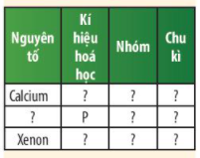

Bài giải:
Nguyên tố | Kí hiệu hoá học | Nhóm | Chu kì
Calcium | Ca | IIA | 4
Phosphorus | P | VA | 3
Xenon | Xe | VIIIA | 5

3. CÁC NGUYÊN TỐ KIM LOẠI
Câu hỏi 6. Dựa vào bảng tuần hoàn (Hình 4.2), em hãy cho biết vị trí (nhóm, chu kì) của các nguyên tố K, Mg, Al.
Bài giải:
Vị trí (nhóm, chu kì) của các nguyên tố K, Mg, Al:
Kí hiệu hoá học | Nhóm | Chu kì
K | IA | 4
Mg | IIA | 3
Al | IIIA | 3
Câu hỏi 7. Một kim loại ở thể lỏng trong điều kiện thường, được ứng dụng để chế tạo nhiệt kế. Đó là kim loại nào? Cho biết vị trí (chu kì, nhóm) của nguyên tố kim loại đó.

Bài giải:
Kim loại ở thể lỏng trong điều kiện thường, được ứng dụng để chế tạo nhiệt kế: Thuỷ ngân (Hg).
- Chu kì: 6
- Nhóm: IIB
Luyện tập : Mỗi kim loại đều có vai trò và ứng dụng khác nhau trong đời sống, em hãy cho biết những kim loại nào thường được sử dụng để làm trang sức. Dựa vào hình 4.2, hãy cho biết vị trí ( ô, chu kì, nhóm ) trong bảng tuần hoàn

Bài giải:
Những kim loại nào thường được sử dụng để làm trang sức : Vàng, bạc.
- Vàng : kí hiệu Au, ô thứ 79, chu kì VI, nhóm IB
- Bạc : kí hiệu Ag, ô thứ 47, chu kì V, nhóm IB

4. CÁC NGUYÊN TỐ PHI KIM
Câu hỏi 8. Carbon, nitrogen, oxygen và chlorine là những nguyên tố phi kim phổ biến và gần gũi trong đời sống. Em hãy cho biết vị trí (nhóm, chu kì) của chúng trong bảng tuần hoàn.

Bài giải:
Nguyên tố phi kim phổ biến và gần gũi trong đời sống : carbon, nitrogen, oxygen và chlorine
Vị trí (nhóm, chu kì) của các nguyên tố carbon, nitrogen, oxygen và chlorine:
Nguyên tố | Kí hiệu hoá học | Nhóm | Chu kì
Carbon | C | IVA | 2
Nitrogen | N | VA | 2
Oxygen | O | VIA | 2
Chlorine | Cl | VIIA | 3
Vận dụng: Tìm hiểu qua thực tế, hãy cho biết nguyên tố phi kim nào có trong thành phần của kem đánh răng. Nguyên tố phi kim nào có trong thành phần muối ăn. Chúng thuộc chu kì và nhóm nào trong bảng tuần hoàn?

Bài giải:
- Nguyên tố phi kim có trong thành phần của kem đánh răng: fluoride (F)
- Nguyên tố phi kim có trong thành phần muối ăn: chloride (Cl)
- Chu kì và nhóm của các nguyên tố trên:
Kí hiệu hoá học | Nhóm | Chu kì
F | VIIA | 2
Cl | VIIA | 3
Câu hỏi 9. Sử dụng Hình 4.1, em hãy nhận xét về số electron lớp ngoài cùng trong nguyên tử của các nguyên tố khí hiếm.

Bài giải:
Số electron lớp ngoài cùng trong nguyên tử của các nguyên tố khí hiếm luôn là 8 electron (trừ He).
Luyện tập : Vào những dịp lễ tết hay lễ hội, ở một số thành phố hay khu vui chơi giải trí công cộng, chúng ta thường nhìn thấy khinh khí cầu đủ màu sắc bay trên bầu trời. Theo em, người ta đã bớm khí nào vào khinh khí cầu trong số các khí : oxygen, helium, hydrogen. Giải thích sự lựa chọn đó ?

Bài giải:
Theo em, người ta đã bơm khí Hydrogen vì khí hidrogen nhẹ hơn không khí nên giúp khinh khí cầu có thể bay lơ lửng trong không trung.

BÀI TẬP
Câu hỏi 1. Trong bảng tuần hoàn, các nguyên tố hoá học được sắp xếp theo:
A. thứ tự chữ cái trong từ điển.
B. thứ tự tăng dần điện tích hạt nhân.
C. thứ tự tăng dần số hạt electron lớp ngoài cùng.
D. thứ tự tăng dần số hạt neutron.

Bài giải:
Đáp án B
Câu hỏi 2. Những nguyên tố hoá học nào sau đây thuộc cùng một nhóm?
A. O, S, Se
B. N, O, F
C. Na, Mg, K
D. Ne, Na, Mg

Bài giải:
Đáp án A
Câu hỏi 3. Những nguyên tố hoá học nào sau đây thuộc cùng một chu kì?
A. Li, Si, Ne
B. Mg, P, Ar
C. K, Fe, Ag
D. B, Al, In

Bài giải:
Đáp án B
Câu hỏi 4. Cho các nguyên tố sau: Ge, S, Br, Pb, C, Mo, Ba, Ar, Hg. Hãy sắp xếp chúng vào bảng dưới đây:
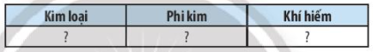

Bài giải:
Sắp xếp các nguyên tố:
Kim loại | Phi kim | Khí hiếm
Ge, Pb, Mo, Ba, Hg | Br, S, C | Ar
Câu hỏi 5. Xác định vị trí (ô nguyên tố, chu kì, nhóm) của các nguyên tố sau trong bảng tuần hoàn :
a) Magnesium (Mg).
b) Neon (Ne).

Bài giải:
Vị trí (ô nguyên tố, chu kì, nhóm) của các nguyên tố Mg, Ne:
Kí hiệu hoá học | Ô nguyên tố | Chu kì | Nhóm
Mg | 12 | 3 | IIA
Ne | 10 | 1 | VIIIA
Câu hỏi 6. Tìm hiểu tự internet hay tài liệu (sách, báo), em hãy viết một đoạn thông tin về nguyên tố hoá học cần thiết cho sự hô hấp của con người và sinh vật trên Trái Đất.

Bài giải:
Nguyên tố hoá học cần thiết cho sự hô hấp của con người và sinh vật trên Trái Đất là oxygen, có kí hiệu O và số hiệu nguyên tử là 8. Oxygen là chất khí không màu, không mùi, ít tan trong nước, nặng hơn không khí, hóa lỏng ở -183°C và oxygen lỏng có màu xanh nhạt. Nó còn là một phi kim phản ứng mạnh và là một chất oxy hoá dễ tạo oxide với hầu hết các nguyên tố cũng như với các hợp chất khác.

CHỦ ĐỀ 2: PHÂN TỬ - LIÊN KẾT HÓA HỌC

BÀI 5: PHÂN TỬ - ĐƠN CHẤT – HỢP CHẤT

1. PHÂN TỬ
Câu hỏi 1. Quan sát Hình 5.1 và cho biết hạt hợp thành của chất nào được tạo từ một nguyên tố hoá học. Hạt hợp thành của chất nào được tạo từ nhiều nguyên tố hoá học?
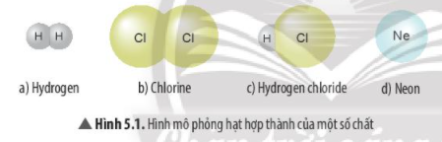

Bài giải:
- Hạt hợp thành của hydrogen, chloride và neon được tạo từ một nguyên tố hoá học.
- Hạt hợp thành của hydrogen chloride được tạo từ nhiều nguyên tố hoá học.
Luyện tập: Tương tự Ví dụ 1, em hãy mô tả một số phân tử được tạo thành từ 1 nguyên tố hoá học, 2 nguyên tố hoá học.

Bài giải:
Một số phân tử được tạo thành từ:
1 nguyên tố hoá học:
- Oxygen được tạo thành từ nguyên tố O.
- Nitrogen được tạo thành từ nguyên tố N.
2 nguyên tố hoá học:
- Muối ăn được tạo thành từ nguyên tố Na và nguyên tố Cl.
- Carbon dioxide được tạo thành từ nguyên tố C và nguyên tố O.
B. BÀI TẬP VÀ HƯỚNG DẪN GIẢI
Vận dụng : Có nhiều loại bình chữa cháy, hình bên là một loại bình chứa cháy chứa chất khí đã được hóa lỏng. Loại bình này có hiệu quả dùng để dập tắt các đám cháy nhỏ, nơi kín gió. Ưu điểm của nó là lưu lại các chất chữa cháy trên đồ vật.
Theo em trong bình có chứa phân tử chất khí gì ? Phân tử đó gồm những nguyên tố nào ? Số lượng nguyên tử của mỗi nguyên tố đó có trong phân tử chất khí này là bao nhiêu?

Bài giải:
- Theo em trong bình có chứa phân tử chất khí CO2.
- Phân tử gồm nguyên tố Carbon và Oxygen.
- Một phân tử CO2 có chứa một nguyên tử Carbon và hai nguyên tử oxy
Câu hỏi 2. Em hãy đề xuất cách tính khối lượng phân tử của mỗi chất ở Hình 5.3.
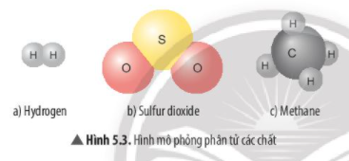

Bài giải:
Cách tính khối lượng phân tử của mỗi chất ở Hình 5.3:
- Hình a: khối lượng phân tử bằng tổng khối lượng 2 nguyên tử H: 1 x 2 = 2 amu.
- Hình b: khối lượng phân tử bằng tổng khối lượng 2 nguyên tử O và 1 nguyên tử S: 16 x 2 + 32 = 64 amu.
- Hình c: khối lượng phân tử bằng tổng khối lượng 4 nguyên tử H và 1 nguyên tử C: 1 x 4 + 12 = 16 amu.
Câu hỏi 3. Khối lượng nguyên tử của oxygen bằng 16 amu. Phân tử khí oxygen gồm 2 nguyên tử oxygen sẽ có khối lượng phân tử bằng bao nhiêu?

Bài giải:
Khối lượng phân tử khí oxygen là: 16 x 2 = 32 amu
Luyện tập : Muối ăn có thành phần chính là sodium chloride. Phân tử sodium chloride gồm một nguyên tử sodium và một nguyên tử chloride . Em hãy tính khối lượng phân tử sodium chloride

Bài giải:
Phân tử sodium chloride có công thứ : NaCl .
=> Khối lượng phân tử sodium chloride là : 1. 23 + 1.35 = 58 amu
Ví dụ : Đá vôi có thành chính là calcium carbonate. Phân tử calcium carbonate gồm một nguyên tử calcium, một nguyên tử carbon, và ba nguyên tử oxygen. Tính khối lượng phân tử của calcium carbonate. Hãy nêu ứng dụng của đá vôi.

Bài giải:
(1) Phân tử calcium carbonate có công thức : CaCO3
(2) Khối lượng phân tử calcium carbonate là : 1. 40 + 1.12 + 3.16 = 100 amu
(3) Ứng dụng của đá vôi là :
- Sản xuất vôi bột, xi măng
- Dùng để khử trùng, xử lý nguồn nước
Vận dụng : Theo em trong nước rửa tay khô có thành phần chính là chất gì ? Khối lượng phân tử của chất đó là bao nhiêu ?

Bài giải:
ước rửa tay khô có thành phần chính là : cồn Ethanol có công thức hóa học là C2H6O
=> Khối lượng phân tử : 2.12+6.1+ 1.16 = 46 amu

2. ĐƠN CHẤT
Câu hỏi 4. Dựa vào Hình 5.5, cho biết tên các đơn chất được tạo thành từ nguyên tố hoá học tương ứng.
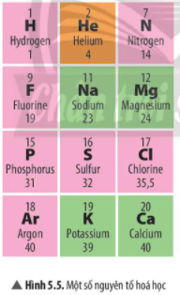

Bài giải:
Tên các đơn chất được tạo thành từ nguyên tố hoá học tương ứng trong hình 5.5: hydrogen, helium, nitrogen, fluorine, sodium, magnesium, phosphorus, sulfur, chloride, argon, potassium, calcium.
Câu hỏi 5. Ngoài các đơn chất tạo từ các nguyên tố ở Hình 5.5, em hãy liệt kê thêm 2 đơn chất tạo thành từ nguyên tố kim loại và 2 đơn chất tạo thành từ nguyên tố phi kim khác.

Bài giải:
Liệt kê thêm 2 đơn chất tạo thành từ nguyên tố kim loại và 2 đơn chất tạo thành từ nguyên tố phi kim khác :
- 2 đơn chất tạo thành từ nguyên tố kim loại: lithium (Li), barium (Ba).
- 2 đơn chất tạo thành từ nguyên tố phi kim khác: carbon (C), silicon (Si).
Câu hỏi 6. Quan sát Hình 5.6, em hãy cho biết số nguyên tử và thành phần nguyên tố có trong mỗi phân tử đơn chất.
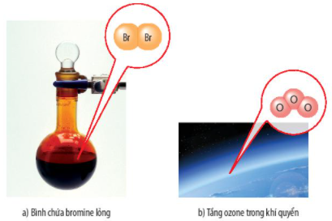

Bài giải:
Số nguyên tử và thành phần nguyên tố có trong mỗi phân tử đơn chất ở Hình 5.6:
- Mỗi phân tử đơn chất bromine lỏng được tạo thành từ 2 nguyên tử của nguyên tố Br.
- Mỗi phân tử đơn chất ozone được tạo thành từ 3 nguyên tử của nguyên tố O.
Luyện tập: Mẫu vật nào được tạo ra từ phân tử đơn chất trong hình dưới đây? Cho biết nguyên tố tạo ra mỗi đơn chất đó.

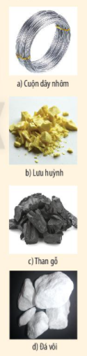

Bài giải:
Mẫu vật được tạo ra từ phân tử đơn chất trong hình:
- Cuộn dây nhôm: được tạo ra từ nguyên tố alumini (Al).
- Lưu huỳnh: được tạo ra từ nguyên tố sulfur (S).
Vận dụng : Khí quyển trái đất là lớp các chất khí bao quanh và đuọc giữ lại bởi lực hấp dẫn của Trái đất. Thành phần khí quyển gồm có : nitrogen, oxygen, carbon dioxide, hơi nước và một số chất khí khác ( helium, neon, methane, hydrogen,..) Em hãy liệt kê các đơn chất có trong khí quyển. Tìm hiểu và cho biết, đơn chất nào được dùng để bơm vào lốp xe ô tô thay cho không khí ?

Bài giải:
- Các đơn chất có trong khí quyển là : Oxygen, argon, nitrogen
- Đơn chất nào được dùng để bơm vào lốp xe ô tô thay cho không khí : nitrogen

3. HỢP CHẤT
Câu hỏi 7. Quan sát Hình 5.7, em hãy cho biết phân tử chất nào là phân tử đơn chất, phân tử chất nào là phân tử hợp chất. Giải thích.
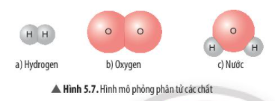

Bài giải:
(1) Phân tử Hydrogen và Oxygen là phân tử đơn chất vì:
- Phân tử hydrogen được tạo thành từ 2 nguyên tử của nguyên tố H.
- Phân tử oxygen được tạo thành từ 2 nguyên tử của nguyên tố O.
(2) Phân tử nước là phân tử hợp chất vì nó được tạo thành từ 2 nguyên tử của nguyên tố H và 1 nguyên tử của nguyên tố O.
Câu hỏi 8. Muỗi ăn (Hình 5.8) là đơn chất hay hợp chất? Vì sao?
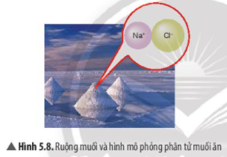

Bài giải:
Muối ăn là hợp chất vì nó được tạo thành từ 1 nguyên tử của nguyên tố Na và 1 nguyên tử của nguyên tố Cl.
Câu hỏi 9. Nêu một số ví dụ về phân tử hợp chất mà em biết và cho biết phân tử đó được tạo thành từ các nguyên tử của nguyên tố nào.

Bài giải:
Ví dụ về phân tử hợp chất:
- Phân tử methane được tạo thành từ 4 nguyên tử của nguyên tố H và 1 nguyên tử của nguyên tố C.
- Phân tử sulfur dioxide được tạo thành từ 2 nguyên tử của nguyên tố O và 1 nguyên tử của nguyên tố S.
Luyện tập: Carbon dioxide là thành phần tạo ra bọt khí trong nước giải khát có gas (hình dưới). Theo em, carbon dioxide là đơn chất hay hợp chất?
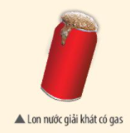

Bài giải:
Carbon dioxide là hợp chất vì nó được tạo thành từ 2 nguyên tử của nguyên tố O và 1 nguyên tử của nguyên tố C.
? Có các chất mẫu như hình bên:
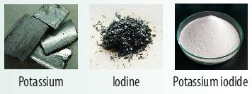
Hãy cho biết mỗi chất đó được tạo thành bởi loại phân tử gì? Iodine và potassium iodide có nhiều ứng dụng trong đời sống. Tìm hiểu qua sách báo và internet, em hãy cho biết một số ứng dụng của các chất này.

Bài giải:
Mỗi chất đó được tạo thành bởi loại phân tử :
- Potassium và iodine được tạo bởi phân tử đơn chất.
- Potassium iodide được tạo bởi phân tử hợp chất.
Ứng dụng của iodine:
- Là khoáng chất quan trọng, có ích cho sức khỏe.
- Giúp loại bỏ nguy cơ mắc các bệnh như bướu cổ, suy giáp, khuyết tật về trí tuệ,...
- Hỗ trợ sản sinh ra hormone tuyến giáp có vai trò rất lớn giúp điều hoà các chức năng của cơ thể.
- Là chất cần thiết cho sự phát triển của thai nhi, đặc biệt quan trọng trong thời kì mang thai.
Ứng dụng của potassium iodide:
- Là hợp chất hóa học được sử dụng trong thuốc men và thực phẩm chức năng: điều trị cường giáp, cấp cứu phơi nhiễm phóng xạ, điều trị nấm da và bệnh nấm,...
- Được sử dụng trong nuôi cấy mô tế bào thực vật, làm chất phụ gia, bổ sung iot trong ngành sản xuất thức ăn chăn nuôi,...
- Là nguyên liệu trong sản xuất thuốc thú y, thủy sản, làm thuốc sát trùng,...
- Được sử dụng trong ngành nhiếp ảnh.

BÀI TẬP
Câu hỏi 1. Hãy liệt kê 5 phân tử hợp chất đơn chất và 5 phân tử hợp chất chứa 2 nguyên tố hoá học.

Bài giải:
Liệt kê 5 phân tử hợp chất đơn chất và 5 phân tử hợp chất chứa 2 nguyên tố hoá học :
- 5 phân tử hợp chất đơn chất: oxygen, hydrogen, nitrogen, chlorine, sodium.
- 5 phân tử hợp chất chứa 2 nguyên tố hoá học: nước, muối ăn, methane, sunfur dioxide, carbon dioxide.
Câu hỏi 2. Hoàn thành bảng sau:
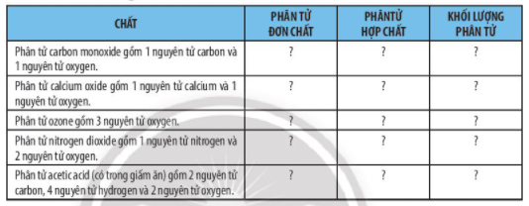

Bài giải:
Chất | Phân tử đơn chất | Phân tử hợp chất | Khối lượng phân tử
Phân tử carbon monoxide gồm 1 nguyên tử carbon và 1 nguyên tử oxygen. |  | X | 12 + 16 = 28 amu
Phân tử calcium oxide gồm 1 nguyên tử calcium và 1 nguyên tử oxygen. |  | X | 40 + 16 = 56 amu
Phân tử ozone gồm 3 nguyên tử oxygen. | X |  | 16 x 3 = 48 amu
Phân tử nitrogen dioxide gồm 1 nguyên tử nitrogen và 2 nguyên tử oxygen. |  | X | 14 + 16 x 2 = 46 amu
Phân tử acetic acid (có trong giấm ăn) gồm 2 nguyên tử carbon, 4 nguyên tử hydrogen và 2 nguyên tử oxygen. |  | X | 12 x 2 + 1 x 4 + 16 x 2 = 60 amu
Câu hỏi 3. Baking soda là một loại muối được ứng dụng rộng rãi trong nhiều ngành như: thực phẩm, dược phẩm, công nghiệp hoá chất.
a) Baking soda là phân tử đơn chất hay phân tử hợp chất?
b) Baking soda có khối lượng phân tử bằng 84 amu. Quan sát hình mô phỏng phân tử baking soda (hình bên), cho biết phân tử baking soda có mấy nguyên tử X? Hãy xác định khối lượng nguyên tử X và cho biết X là nguyên tố nào?
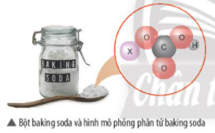

Bài giải:
a. Baking soda là phân tử hợp chất.
b. Phân tử baking soda có 1 nguyên tử X.
Ta có, khối lượng phân tử baking soda là: X + 16 x 3 + 12 +1 = 84 amu.
=> X + 61 = 84 => X = 23 amu.
=> Nguyên tử X có khối lượng là 23 amu và X là nguyên tử Na.
Câu hỏi 4. Quan sát hình mô phỏng các phân tử sau, cho biết chất nào là đơn chất, chất nào là hợp chất? Tính khối lượng phân tử của các chất.

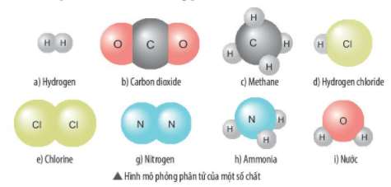

Bài giải:
(1) Các phân tử đơn chất: hydrogen, chlorine, nitrogen.
(2) Các phân tử hợp chất: carbon dioxide, methane, hydrogen chloride, ammonia, nước.
(3) Khối lượng phân tử của các chất:
- Hydrogen: 1 x 2 = 2 amu.
- Carbon dioxide: 12 + 16 x 2 = 44 amu.
- Methane: 12 + 1 x 4 = 16 amu.
- Hydrogen chloride: 1 + 35,5 = 36,5 amu.
- Chlorine: 35,5 x 2 = 71 amu.
- Nitrogen: 14 x 2 = 28 amu.
- Ammonia: 14 + 1 x 3 = 17 amu.
- Nước: 16 + 1 x 2 = 18 amu.

BÀI 6: GIỚI THIỆU VỀ LIÊN KẾT HÓA HỌC

1. VỎ NGUYÊN TỬ KHÍ HIẾM
Câu hỏi 1. Trừ helium, vỏ nguyên tử của các nguyên tố còn lại ở Hình 6.1 có những điểm giống và khác nhau gì?
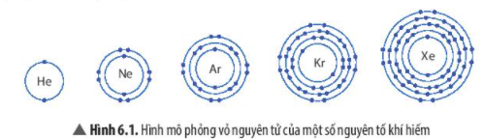

Bài giải:
Điểm giống và khác nhau gì về vỏ nguyên tử của các nguyên tố ở Hình 6.1 (trừ helium):
Giống nhau: Đều có 8 electron ở lớp ngoài cùng.
Khác nhau: ở số lớp electron và số electron có trong mỗi lớp.
- Ne: 2 lớp electron
- Ar: 3 lớp electron
- Kr: 4 lớp electron
- Xe: 5 lớp electron

2. LIÊN KẾT ION
Câu hỏi 2. Quan sát Hình 6.2, em hãy mô tả sự tạo thành ion sodium, ion magnesium. Nhận xét về số electron lớp ngoài cùng của các ion này và cho biết sự phân bố electron của 2 ion này giống sự phân bố electron của nguyên tử khí hiếm nào?
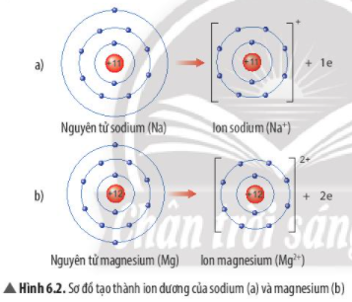

Bài giải:
Nhận xét:
(1) Sự tạo thành ion sodium, ion magnesium:
- Ion sodium: nguyên tử sodium nhường 1 electron lớp ngoài cùng và tạo thành ion dương tương ứng.
- Ion magnesium: nguyên tử magnesium nhường 2 electron lớp ngoài cùng và tạo thành ion dương tương ứng.
(2) Số electron lớp ngoài cùng của các ion này đểu là 8 electron.
(3) Sự phân bố electron của 2 ion này giống sự phân bố electron của nguyên tử khí hiếm neon (Ne).
Luyện tập: Hãy xác định vị trí của alumnium trong bảng tuần hoàn và vẽ sơ đồ tạo thành ion alumnium từ nguyên tử alumnium.

Bài giải:
- Vị trí của alumnium trong bảng tuần hoàn: ô số 13, nhóm IIIA, chu kì 3.
- Sơ đồ tạo thành ion aluminium từ nguyên tử aluminium:
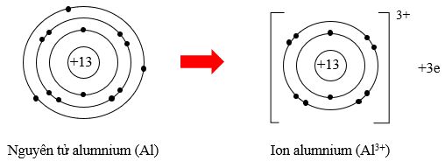
B. BÀI TẬP VÀ HƯỚNG DẪN GIẢI
Câu hỏi 3. Quan sát Hình 6.3, em hãy mô tả sự tạo thành ion chloride, ion oxide. Nhận xét về số electron lớp ngoài cùng của các ion này và cho biết sự phân bố electron của 2 ion này giống sự phân bố electron của nguyên tử khí hiếm nào?
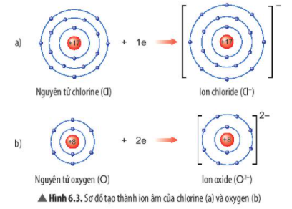

Bài giải:
Nhận xét:
(1) Sự tạo thành ion chloride, ion oxide:
- Ion chloride: nguyên tử chloride nhận 1 electron từ nguyên tử kim loại và tạo thành ion âm tương ứng.
- Ion oxide: nguyên tử oxide nhận 2 electron từ nguyên tử kim loại và tạo thành ion âm tương ứng.
(2) Số electron lớp ngoài cùng của các ion này đểu là 8 electron.
(3) Sự phân bố electron của ion chloride giống sự phân bố electron của nguyên tử khí hiếm argon (Ar).
(4) Sự phân bố electron của ion oxide giống sự phân bố electron của nguyên tử khí hiếm neon (Ne).
Luyện tập: Xác định vị trí của sunfur trong bảng tuần hoàn và vẽ sơ đồ tạo thành ion sunfur (S²⁻) từ nguyên tử sunfur.

Bài giải:
- Vị trí của sunfur trong bảng tuần hoàn: ô số 16, nhóm VIA, chu kì 3.
- Sơ đồ tạo thành ion sunfur từ nguyên tử sunfur:
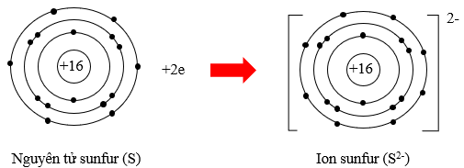

Câu hỏi 4. Quan sát Hình 6.4a, em hãy mô tả quá trình tạo thành liên kết ion trong phân tử sodium chloride. Nêu một số ứng dụng của sodium chloride trong đời sống.
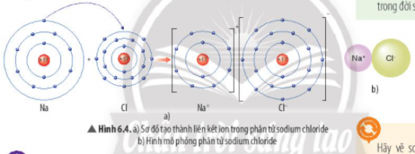

Bài giải:
(1) Quá trình tạo thành liên kết ion trong phân tử sodium chloride:
- Khi nguyên tử sodium kết hợp với nguyên tử chlorine sẽ nhường 1 electron tạo thành ion dương, nguyên tử chlorine nhận 1 electron tạo thành ion âm.
- Ion dương và ion âm mang điện tích trái dấu nên hút nhau, tạo thành liên kết ion trong phân tử sodium chloride.
(2) Một số ứng dụng của sodium chloride trong đời sống:
Trong công nghiệp:
- Dùng trong công nghiệp sản xuất giấy, bột giấy, thuốc nhuộm.
- Sử dụng trong công nghiệp dệt may và sản xuất vải, xà phòng, chất tẩy rửa.
- Là nguyên liệu ban đầu để sản xuất chlorine và xút, sử dụng trong hầu hết các ngành công nghiệp.
- ...
Trong nông nghiệp, chăn nuôi
- Giúp cân bằng sinh lý trong cơ thể giúp gia súc, gia cầm, giảm bệnh tật.
- Giúp phân loại hạt giống theo trọng lượng, cung cấp thêm vi lượng khi trộn với các loại phân hữu cơ để tăng hiệu quả của phân bón.
Trong thực phẩm
- Dùng trong công nghiệp chế biến thực phẩm, là thành phần chính trong muối ăn và được sử dụng phổ biến.
- Được sử dụng để bảo quản thực phẩm: ướp thực phẩm sống như tôm, cá,…
- Khử mùi thực phẩm, giữ cho trái cây không bị thâm.
- Tăng hương vị, kiểm soát quá trình lên men của thực phẩm.
Trong y tế: Dùng để sát trùng vết thương, cung cấp muối khoáng cho cơ thể thiếu nước, thanh lọc cơ thể, làm đẹp da, chữa viêm họng, làm trắng răng,...
Trong đời sống gia đình: giúp rửa sạch ống thoát, tẩy rửa các vết bẩn, vết ố,...
Luyện tập: Hãy vẽ sơ đồ mô tả quá trình tạo thành liên kết ion trong phân tử hợp chất magnesium oxide.
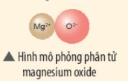

Bài giải:
Sơ đồ mô tả quá trình tạo thành liên kết ion trong phân tử hợp chất magnesium oxide:
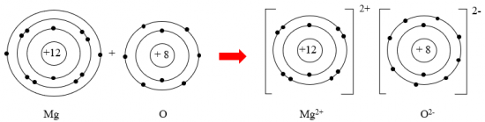
Vận dụng : Cancium chloride có nhiều ứng dụng trong đời sống. Tìm hiểu qua sách báo và internet em hãy cho biết một số ứng dụng của chất này . Vẽ sơ đồ cấu tạo trong phân tử cancium chloride

Bài giải:
Một số ứng dụng của cancium chloride :
- Dùng để bào chế thuốc tiêm điều trị bệnh tĩnh mạch, bảo vệ cơ tim khi bị tăng kali máu, tránh các cơn đau tim cấp tính, bảo vệ và giúp tim nhanh phục hồi sau phẫu thuật
- Làm phụ gia thực phẩm
- Là chất điện giải trong một số nước uống...

3. LIÊN KẾT CỘNG HOÁ TRỊ
Câu hỏi 5. Dựa vào bảng tuần hoàn, hãy chỉ ra nguyên tố khí hiếm gần nhất của hydrogen và oxygen. Để có lớp electron ngoài cùng giống nguyên tố khí hiếm gần nhất, nguyên tử hydrogen và oxygen có xu hướng gì?

Bài giải:
(1) Dựa vào bảng tuần hoàn :
- Nguyên tố khí hiếm gần nhất của hydrogen: helium (He).
- Nguyên tố khí hiếm gần nhất của oxygen: neon (Ne).
(2) Để có lớp electron ngoài cùng giống nguyên tố khí hiếm gần nhất, nguyên tử hydrogen và oxygen có xu hướng góp chung electron.
Câu hỏi 6. Dựa vào các Hình 6.5, 6.6 và 6.7, em hãy cho biết số electron lớp ngoài cùng của mỗi nguyên tử trong phân tử hydrogen và oxygen là bao nhiêu? Khi đó, lớp electron ngoài cùng của nguyên tử hydrogen và nguyên tử oxygen sẽ giống với khí hiếm nào?
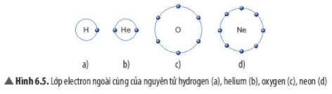
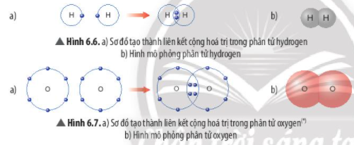

Bài giải:
Nhận xét số electron lớp ngoài cùng của mỗi nguyên tử trong phân tử hydrogen và oxygen:
- Mỗi nguyên tử trong phân tử hydrogen có 2 electron lớp ngoài cùng, giống với khí hiếm helium (He).
- Mỗi nguyên tử trong phân tử oxygen có 8 electron lớp ngoài cùng, giống với khí hiếm neon (Ne).
Câu hỏi 7. Em hãy mô tả quá trình tạo thành liên kết cộng hoá trị trong phân tử hydrogen và oxygen.

Bài giải:
Mô tả quá trình tạo thành liên kết cộng hoá trị trong phân tử hydrogen và oxygen:
- Phân tử hydrogen: hai nguyên tử hydrogen có xu hướng góp chung 1 electron của mỗi nguyên tử để hình thành liên kết cộng hoá trị.
- Phân tử pxygen: hai nguyên tử oxygen có xu hướng góp chung 2 electron của mỗi nguyên tử để hình thành liên kết cộng hoá trị.
Câu hỏi 8. Quan sát Hình 6.8, em hãy cho biết số electron dùng chung của nguyên tử H và nguyên tử O. Trong phân tử nước, số electron lớp ngoài cùng của O và H là bao nhiêu và giống với khí hiếm nào?
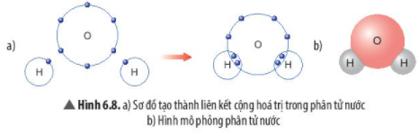
Bài giải:
(1) Nhận xét số electron dùng chung của nguyên tử :
- H: 2 electron.
- O: 4 electron.
(2) Trong phân tử nước, số electron lớp ngoài cùng của H là 2 electron, giống với khí hiếm helium (He).
(3) Trong phân tử nước, số electron lớp ngoài cùng của O là 8 electron, giống với khí hiếm neon (Ne).
Câu hỏi 9. Em hãy mô tả quá trình tạo thành liên kết cộng quá trị trong phân tử nước.

Bài giải:
Mô tả quá trình tạo thành liên kết cộng quá trị trong phân tử nước:
- Hai nguyên tử hydrogen gộp chung 1 electron của mỗi nguyên tử với nguyên tử oxygen để hình thành liên kết cộng hoá trị.
- Cùng lúc, nguyên tử oxygen cũng gộp 2 electron cho mỗi nguyên tử hydrgen để hình thành liên kết cộng hoá trị.
Vận dụng : Khí methane là thành phần chính của khí thiên nhiên và khí mỏ dầu. Khí này còn được tạo ra từ hầm biogas. Methane là nguồn nhiên liệu quan trọng trong đời sống và có nhiều ứng dụng trong công nghiệp . Hãy vẽ sơ đồ hình thành liên kết trong phân tử methane và liệt kê một số ứng dụng của của nó thông qua tìm hiểu mạng internet, báo, đài...

Bài giải:
Sơ đồ
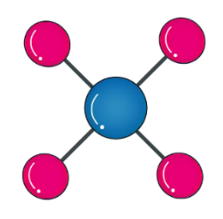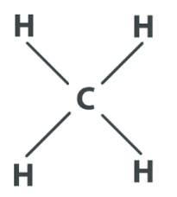
Một số ứng dụng của của methane : được sử dụng trong nhiều quá trình hóa học công nghiệp (làm nhiên liệu, khí tự nhiên, khí tự nhiên hóa lỏng) và nó được vận chuyển dưới dạng chất lỏng được làm lạnh.
Luyện tập: Vẽ sơ đồ hình thành liên kết cộng hoá trị trong các phân tử sau:
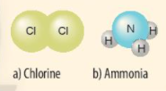

Bài giải:
Sơ đồ hình thành liên kết cộng hoá trị trong phân tử chlorine và ammonia:
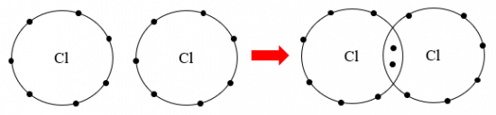
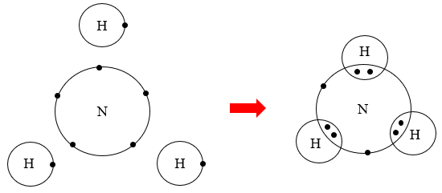

4. CHẤT ION, CHẤT CỘNG HOÁ TRỊ
Câu hỏi 10. Cho biết mỗi phân tử của chất trong Hình 6.9 được tạo bởi các ion nào? Ở điều kiện thường, các chất này ở thể gì?
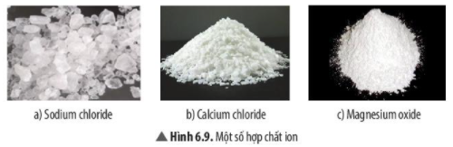

Bài giải:
Mỗi phân tử của chất trong Hình 6.9 được tạo bởi các ion :
- Phân tử sodium chloride được tạo thành bởi ion Na⁺ và Cl⁻. Ở điều kiện thường, sodium chloride ở thể rắn.
- Phân tử calcium chloride được tạo thành bởi ion Ca²⁺ và Cl⁻. Ở điều kiện thường, calcium chloride ở thể rắn.
- Phân tử magnesium oxide được tạo thành bởi ion Mg²⁺ và O²⁻. Ở điều kiện thường, magnesium oxide ở thể rắn
Câu hỏi 11. Quan sát và cho biết thể của các chất có trong Hình 6.10.
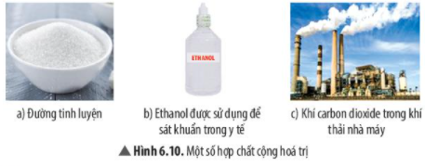

Bài giải:
Thể của các chất trong Hình 6.10:
- Đường tinh luyện ở thể rắn
- Ethanol ở thể lỏng
- Carbon dioxide ở thể khí.
Câu hỏi 12. Nếu một số ví dụ về chất cộng hoá trị và cho biết thể của chúng ở điều kiện thường.

Bài giải:
Ví dụ về chất cộng hoá trị và cho biết thể của chúng ở điều kiện thường :
- Nước: thể lỏng.
- Chlorine, ammonia: thể khí.
Khói của núi lửa ngầm phun trào dưới biển có chứa một số chất như: hơi nước, sodium chloride, carbon dioxide, sulfur dioxide.
a) Hãy cho biết chất nào là hợp chất ion, chất nào là hợp chất hoá trị?
b) Nguyên tử của nguyên tố nào trong các chất trên có số electron lớp ngoài cùng nhiều nhất?

Bài giải:
a)
- Hợp chất ion: sodium chloride, potassium chloride.
- Hợp chất hoá trị: hơi nước, carbon dioxide, sulfur dioxide.
b) Trong các chất trên, nguyên tử của nguyên tố có số electron lớp ngoài cùng nhiều nhất:
- Hơi nước: Nguyên tử H có 1e lớp ngoài cùng, nguyên tử O có 6e lớp ngoài cùng.
- Sodium chloride: Nguyên tử Na có 1e lớp ngoài cùng, nguyên tử Cl có 7e lớp ngoài cùng.
- Potassium chloride: Nguyên tử K có 1e lớp ngoài cùng, nguyên tử Cl có 7e lớp ngoài cùng.
- Cacbon dioxide: Nguyên tử C có 4e lớp ngoài cùng, nguyên tử O có 6e lớp ngoài cùng.
- Sulfur dioxide: Nguyên tử S có 6e lớp ngoài cùng, nguyên tử O có 6e lớp ngoài cùng.
=> Nguyên tử của nguyên tố chlorine có electron lớp ngoài cùng nhiều nhất.

5. MỘT SỐ TÍNH CHẤT CỦA CHẤT ION VÀ CHẤT CỘNG HOÁ TRỊ
Câu hỏi 13. Quan sát thí nghiệm 1 (Hình 6.11, 6.12) và đánh dấu V để hoàn thành bảng sau:
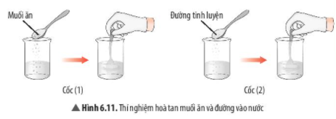
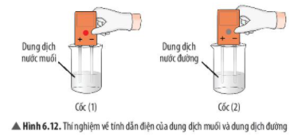
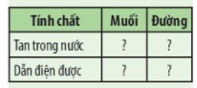

Bài giải:
Hoàn thành bảng:
Tính chất | Muối | Đường
Tan trong nước | V | V
Dẫn điện được | V
Câu hỏi 14. Quan sát thí nghiệm 3 (Hình 6.13), cho biết muối hay đường bền nhiệt hơn. Ở ống nghiệm nào có sự tạo thành chất mới?
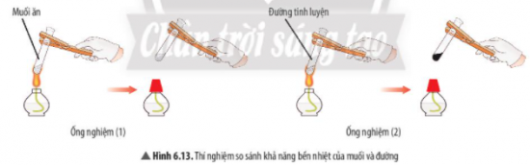

Bài giải:
Dựa vào thí nghiệm ta có nhận xét:
- Muối bền nhiệt hơn đường.
- Ở ống nghiệm của đường có sự tạo thành chất mới.
Luyện tập: Kết quả thứ nghiệm tính chất của 2 chất A và B được trình bày ở bảng bên. Em hãy cho biết chất nào là chất cộng hoá trị, chất nào là chất ion?
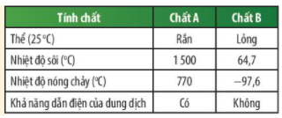

Bài giải:
Dựa vào kết quả thí nghiệm : chất A là chất ion, chất B là chất hoá trị
Vận dụng : Khi cơ thể bị mất nước do tiêu chảy, nôn mửa,... người ta thường cho bệnh nhân uống dung dịch oresol. Tìm hiểu qua sách báo và internet, hãy cho biết thành phần của oresol có các loại chất nào ( chất ion, chất cộng hóa trị ). Trong trường hợp không có oresol, có thể thay bằng cách nào khác không ? Giải thích

Bài giải:
Thành phần của oresol là muối và đường. Là các chất ion ( muối ), và cộng hóa trị ( đường )
Trong trường hợp không có oresol, có thể thay bằng cách cho uống nước chanh muối pha loãng

BÀI TẬP
Câu hỏi 1. Hãy vẽ sơ đồ và mô tả quá trình tạo thành liên kế trong phân tử sodium oxide (hình bên).
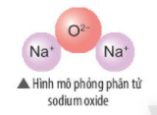

Bài giải:
Sơ đồ:
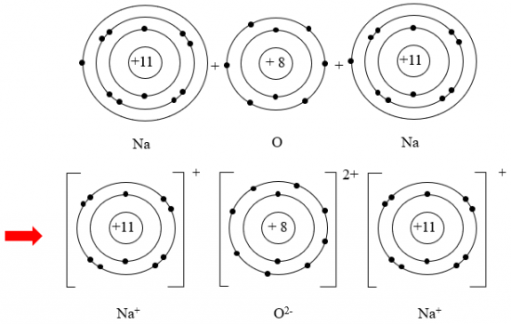
Câu hỏi 2. Cho biết vị trí trong bảng tuần hoàn, số electron lớp ngoài cùng của nguyên tử mỗi nguyên tố N, C, O và vẽ sơ đồ hình thành liên kết trong các phân tử ở hình sau:
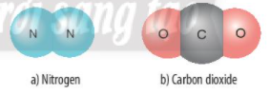

Bài giải:
Vị trí trong bảng tuần hoàn, số electron lớp ngoài cùng của nguyên tử mỗi nguyên tố N, C, O:
Kí hiệu hoá học | Ô nguyên tố | Chu kì | Nhóm | Số e lớp ngoài cùng
N | 7 | 2 | VA | 5
C | 6 | 2 | IVA | 4
O | 8 | 2 | VIA | 6
- Sơ đồ hình thành liên kết trong phân tử nitrogen:
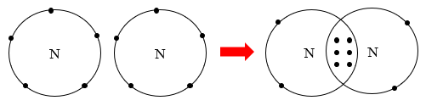
- Sơ đồ hình thành liên kết trong phân tử carbon dioxide:
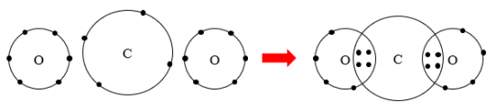
Câu hỏi 3. Potassium chloride là hợp chất có nhiều ứng dụng trong đời sống. Trong nông nghiệp, nó được dùng làm phân bón. Trong công nghiệp, potassium chloride được dùng làm nguyên liệu để sản xuất potassium hydroxide và kim loại potassium. Trong y học, potassium chloride được dùng để bào chế thuốc điều trị bệnh thiếu kali trong máu. Potassium chloride rất cần thiết cho cơ thể, trong các chức năng hoạt động của hệ tiêu hoá, tim, thận, cơ và cả hệ thần kinh. Hợp chất potassium chloride có loại liên kết gì trong phân tử? Vẽ sơ đồ hình thành liên kết có trong phân tử này.

Bài giải:
Hợp chất potassium chloride có loại liên kết ion trong phân tử.
Sơ đồ hình thành liên kết có trong phân tử:
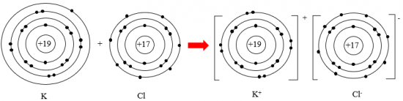

BÀI 7: HÓA TRỊ VÀ CÔNG THỨC HÓA HỌC

1. HOÁ TRỊ
Câu hỏi 1. Hãy cho biết mỗi nguyên tử của nguyên tố Cl, S, P, C trong các phân tử ở Hình 7.1 có khả năng liên kết với bao nhiêu nguyên tử H?
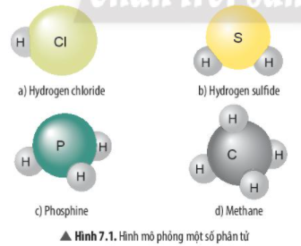

Bài giải:
Nhận xét :
- Mỗi nguyên tử của nguyên tố Cl có khả năng liên kết với 1 nguyên tử H.
- Mỗi nguyên tử của nguyên tố S có khả năng liên kết với 2 nguyên tử H.
- Mỗi nguyên tử của nguyên tố P có khả năng liên kết với 3 nguyên tử H.
- Mỗi nguyên tử của nguyên tố C có khả năng liên kết với 4 nguyên tử H.
Câu hỏi 2. Xác định hoá trị của các nguyên tố Cl, S, P trong các phẩn tử ở Hình 7.1.

Bài giải:
Xác định hoá trị của các nguyên tố Cl, S, P trong các phẩn tử ở Hình 7.1 :
- Nguyên tố Cl có hoá trị là I.
- Nguyên tố S có hoá trị là II.
- Nguyên tố P có hoá trị là III.
Luyện tập: Trong một hợp chất cộng hoá trị, nguyên tố X có hoá trị IV. Theo em, 1 nguyên tử X có khả năng liên kết với bao nhiêu nguyên tử O hoặc bao nhiêu nguyên tử H.

Bài giải:
Nguyên tố X có hoá trị IV => 1 nguyên tử X có khả năng liên kết với 4 nguyên tử O hoặc 4 nguyên tử H

2. QUY TẮC HOÁ TRỊ
Câu hỏi 3. Em hãy so sánh về tích của hoá trị và số nguyên tử của hai nguyên tố trong phân tử mỗi hợp chất ở Bảng 7.1.
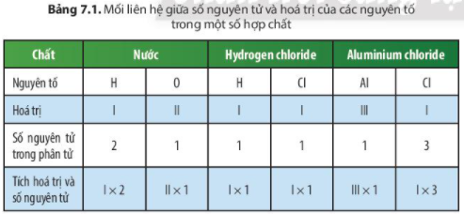

Bài giải:
Nhận xét :
- Trong phân tử nước, nguyên tố H có tích hoá trị và số nguyên tử bằng tích hoá trị và số nguyên tử của nguyên tố O, đểu bằng 2.
- Trong phân tử hydrogen chloride, nguyên tố H có tích hoá trị và số nguyên tử bằng tích hoá trị và số nguyên tử của nguyên tố Cl, đều bằng 1.
- Trong phân tử alummnium chloride, nguyên tố Al có tích hoá trị và số nguyên tử bằng tích hoá trị và số nguyên tử của nguyên tố Cl, đều bằng 3.
Luyện tập: Dựa vào hoá trị các nguyên tố ở bảng Phụ lục 1 trang 187, em hãy cho biết nguyên tử Ca có thể kết hợp với bao nhiêu nguyên tử Cl hoặc bao nhiêu nguyên tử O

Bài giải:
Nguyên tố Ca có hoá trị II nên 1 nguyên tử Ca có thể kết hợp với 2 nguyên tử Cl ( vì nguyên tố Cl có hóa trị I) hoặc 2 nguyên tử O ( vì nguyên tố O có hóa trị II )

3. CÔNG THỨC HOÁ HỌC
Câu hỏi 4. Dựa vào Ví dụ 2, em hãy hoàn thành bảng sau :
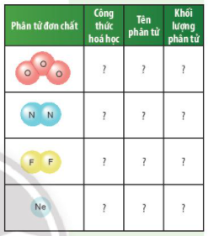

Bài giải:
Phân tử đơn chất | Công thức hoá học | Tên phân tử | Khối lượng phân tử
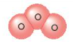 | O₃ | Oxygen | 48 amu
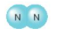 | N₂ | Nitrogen | 28 amu
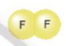 | F₂ | Fluorine | 38 amu
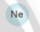 | Ne | Neon | 20 amu

Câu hỏi 5. Kể tên và viết công thức hoá học các đơn chất kim loại và đơn chất phi kim ở thể rắn.

Bài giải:
Tên và công thức hoá học các đơn chất kim loại và đơn chất phi kim ở thể rắn:
Tên đơn chất kim loại | Công thức | Tên đơn chất phi kim | Công thức
Sodium | Na | Cacbon | C
Potassium | K | Phosphorus | P
Câu hỏi 6. Em hãy hoàn thành bảng sau :
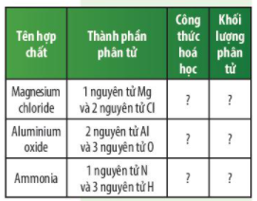

Bài giải:
Tên hợp chất | Thành phần phân tử | Công thức hoá học | Khối lượng phân tử
Magnesium chloride | 1 nguyên tử Mg và 2 nguyên tử Cl | MgCl₂ | 94 amu
Aluminium oxide | 2 nguyên tử Al và 3 nguyên tử O | Al₂O₃ | 102 amu
Ammonia | 1 nguyên tử N và 3 nguyên tử H | NH₃ | 17 amu
Câu hỏi 7. Công thức hoá học của iron (III) oxide là Fe₂O₃, hãy cho biết thành phần nguyên tố, số lượng nguyên tử của mỗi nguyên tố và tính khối lượng phân tử.

Bài giải:
Công thức hoá học của iron (III) oxide là Fe₂O₃:
- Thành phần nguyên tố: gồm nguyên tử iron (Fe) và nguyên tử oxygen (O).
- Số lượng nguyên tử của mỗi nguyên tố: 2 nguyên tử Fe, 3 nguyên tử O.
- Khối lượng phân tử: 56 x 2 + 16 x 3 = 160 amu.
Câu hỏi 8. Công thức hoá học của một chất cho biết được những thông tin gì?

Bài giải:
Công thức hoá học của một chất cho biết:
- Thành phần nguyên tố.
- Số lượng nguyên tử của mỗi nguyên tó có trong phân tử đó.

4. TÍNH PHẦN TRĂM NGUYÊN TỐ TRONG HỢP CHẤT
Câu hỏi 9. Tính phần trăm mỗi nguyên tố có trong các hợp chất Al₂O₃, MgCl₂, Na₂S, (NH₄)₂CO₃.

Bài giải:
Tính:
- Hợp chất Al₂O₃:
%Al = KLNT(Al.2)KLPT(Al2O3) . 100% = 27.227.2+16.3 . 100% ≈ 52,94%
%O = KLNT(O.3)KLPT(Al2O3) . 100% = 16.327.2+16.3 . 100% ≈ 47,06%
- Hợp chất MgCl₂:
%Mg = KLNT(Mg)KLPT(MgCl2) . 100% = 2424+35,5.2 . 100% ≈ 25,26%
%Cl = KLNT(Cl.2)KLPT(MgCl2) . 100% = 35,5.224+35,5.2 . 100% ≈ 74,74%
- Hợp chất Na₂S:
%Na = KLNT(Na.2)KLPT(Na2S) . 100% = 23.223.2+32 . 100% ≈ 58.97%
% S= KLNT(S)KLPT(Na2S) . 100% = 3223.2+32 . 100% ≈ 41,03%
- Hợp chất (NH₄)₂CO₃:
%N = KLNT(N.2)KLPT((NH4)2CO3) . 100% = 14.2(14+1.4).2+12+16.3 . 100% ≈ 29,2%
%H = KLNT(H.4.2)KLPT((NH4)2CO3) . 100% = 1.4.2(14+1.4).2+12+16.3 . 100% ≈ 8,3%
%C = KLNT(C)KLPT((NH4)2CO3) . 100% = 12(14+1.4).2+12+16.3 . 100% = 12.5%
%O = KLNT(O.3)KLPT((NH4)2CO3) . 100% = 16.3(14+1.4).2+12+16.3 . 100% = 50%
Luyện tập : Viết công thức hóa học của phosphoric acid có cấu tạo từ hydrogen và nhóm phosphate . Trong phosphoric acid nguyên tố nào có phần trăm lớn nhất.

Bài giải:
Phân tử phosphoric acid có công thức : H3PO4
Khối lượng của phân tử H3PO4 là : 3.1 + 31.1+ 16.4 = 98
%H = 3.198 . 100% = 3%
%H = 31.198 . 100% =32%
%H = 16.498 . 100% = 65%
=> Trong phosphoric acid nguyên tố Oxygen có phần trăm lớn nhất

5. XÁC ĐỊNH CÔNG THỨC HOÁ HỌC
Câu hỏi 10. Phân tử X có 75% khối lượng là aluminium, còn lại là carbon. Xác định công thức phân tử của X, biết khối lượng phân tử của nó là 144 amu.

Bài giải:
Gọi công thức phân tử của X là Al_{x}C_{y}.
Ta có: %C = 100% - %Al = 100% - 75% = 25%.
%Al = KLNT(Al.x)KLPT(AlxCy).100%= 27x144. 100%= 75%=> x = 4
%C = KLNT(C.y)KLPT(AlxCy).100% = 12y144. 100%= 25%=>y = 3
Vậy công thức phân tử của X là: Al₄C₃.
Luyện tập: Hợp chất (Y) có công thức Fe_{x}O_{Y}, trong đó Fe chiếm 70% theo khối lượng. Khối lượng phân tử (Y) là 160 amu. Xác định công thức hoá học của hợp chất (Y)

Bài giải:
Ta có: %O = 100% - %Fe = 100% - 70% = 30%
%Fe = KLNT(Fe.x)KLPT(FexOy). 100% = 56.x160 . 100% = 70% => x = 2
%O = KLNT(FO.y)KLPT(FexOy) . 100% = 16.y160 . 100% = 30% => y = 3
Vậy công thức hoá học của hợp chất (Y) là: Fe₂O₃.
? Pháo hoa có thành phần nhiên liệu nổ gồm sulfur, than và hợp chất (Z). Hợp chất (Z) gồm nguyên tố potassium, nitrogen và oxygen với các tỉ lệ phần trăm tương ứng là 38,61%, 13,86% và 47,53%. Khối lượng phân tử hợp chất (Z) là 101 amu. Xác định công thức hoá học của (Z).
Tìm hiểu qua sách, báo và internet, em hãy cho biết một số ứng dụng của hợp chất (Z).

Bài giải:
Gọi công thức hoá học của (Z) là K_{a}N_{b}O_{c}.
%K = KLNT(K.a)KLPT(KaNbOc) . 100% = 39.a101. 100% = 38,61% => a ≈ 1
%N = KLNT(N.b)KLPT(KaNbOc) . 100% = 14.b101. 100% = 13,86% => y ≈ 1
%O = KLNT(O.c)KLPT(KaNbOc). 100% = 16.c101 . 100% = 47,53% => y ≈ 3
Vậy công thức hoá học của (Z) là: KNO₃.
Một số ứng dụng của KNO₃ là:
Trong nông nghiệp:
- Được sử dụng như một dạng phân bón, cung cấp toàn bộ dinh dưỡng dạng đa lượng cần thiết cho cây phát triển.
- Là nguồn cung cấp kali cần thiết cho sự phát triển của cây và hoạt động bình thường của mô.
- Giúp đất giảm mặn, cải thiện tình hình sử dụng nước và giúp tiết kiệm nước khi trồng.
- Là thành phần chính không thể thiếu trong dinh dưỡng thủy canh và là một dạng chất nền để chống lại vi khuẩn, nấm gây bệnh, côn trùng và virus.
Trong công nghiệp:
  - Là nguyên liệu thô để sản xuất thuốc súng, pháo hoa và các loại thuốc nổ khác.
  - Được sử dụng trong sản xuất bóng đèn ô tô, thủy tinh cường lực, thuốc lá,...
Trong y tế: dùng để sản xuất penicillin kali, rifampin và các loại thuốc khác.
Câu hỏi 11. Dựa vào công thức (2), hãy tính hoá trị của nguyên tố :
a) N trong phân tử NH₃.
b) S trong phân tử SO₂, SO₃.
c) P trong phân tử P₂O₅.
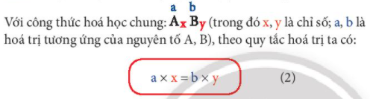

Bài giải:
Áp dụng công thứ (2), ta có:
- Hoá trị của nguyên tố N trong phân tử NH₃ là: a . 1 = 1 . 3 => a = 3 = III.
- Hoá trị của nguyên tố S trong phân tử SO₂ là: a . 1 = 2 . 2 => a = 4 = IV.
- Hoá trị của nguyên tố S trong phân tử SO₃ là: a . 1 = 2 . 3 => a = 6 = VI.
- Hoá trị của nguyên tố P trong phân tử P₂O₅ là: a . 2 = 2 . 5 => a = 5 = V.
Luyện tập: Dựa vào Ví dụ 8,9 và các bảng hoá trị ở Phụ lục trang 187, hãy xác định công thức hoá học các hợp chất tạo bơi:
a) potassium và sulfate.
b) aluminium và carbonate.
c) magnesium và nitrate.

Bài giải:
Công thức hoá học của các hợp chất:
a) Gọi công thức hoá học chung là K_{x}(SO₄)_{y}.
Theo quy tắc hoá trị, ta có: x . I = y . II => xy = III = 2 => x = 2, y = 1
=> Công thức hoá học của hợp chất tạo bởi potassium và sulfate: K₂SO₄.
b) Gọi công thức hoá học chung là Al_{x}(CO₃)_{y}.
Theo quy tắc hoá trị, ta có: x . III = y . II => xy = IIIII => x = 2, y = 3
=> Công thức hoá học của hợp chất tạo bởi aluminium và carbonate: Al₂(CO₃)₃.
c) Gọi công thức hoá học chung là Mg_{x}(NO₃)_{y}.
Theo quy tắc hoá trị, ta có: x . II = y . I => xy = III => x = 1, y = 2
=> Công thức hoá học của hợp chất tạo bởi magnesium và nitrate: Mg(NO₃)₂
Bột thạch cao có nhiều ứng dụng quan trọng trong đời sống. Thành phần chính của bột thạch cao là hợp chất (M) gồm calcium và gốc sulfate. Xác định công thức hoá học của hợp chất (M).
Tìm hiểu thông qua sách, báo, internet và cho biết các ứng dụng của thạch cao.

Bài giải:
Gọi công thức hoá học chung là Ca_{x}(SO₄).
Theo quy tắc hoá trị, ta có: x . II = y . II => xy =IIII = 1 => x = 1, y = 1
=> Công thức hoá học của hợp chất tạo bởi calcium và gốc sulfate: CaSO₄.
Một số ứng dụng của thạch cao:
- Trong xây dựng: dùng làm trần nhà thạch cao, vách ngăn thạch cao hoặc những tấm la phong tạo tính thẩm mỹ cho công trình.
- Trong ngành mỹ thuật: sử dụng làm nguyên liệu đúc tượng, điêu khắc.
- Trong y tế: người ta dùng thạch cao để bó bột cho trường hợp bị gãy tay, gãy chân hay các chấn thương liên quan đến xương.

BÀI TẬP
Câu hỏi 1. Viết công thức hoá học các hợp chất tạo bởi oxygen và mỗi nguyên tố sau: potassium, magnesium, aluminium, phosphorus (hoá trị V).

Bài giải:
1. Viết công thức hoá học:
- Gọi công thức hoá học của hợp chất tạo bởi oxygen và potassium là K_{x}O_{y}.
Theo quy tắc hoá trị, ta có: x . I = y . II => xy = III = 2 => x = 2, y = 1
=> Công thức hoá học: K₂O.
- Gọi công thức hoá học của hợp chất tạo bởi oxygen và magnesium là Mg_{x}O_{y}.
Theo quy tắc hoá trị, ta có: x . II = y . II => xy = IIII = 1 => x = 1, y = 1
=> Công thức hoá học: MgO.
- Gọi công thức hoá học của hợp chất tạo bởi oxygen và aluminium là Al_{x}O_{y}.
Theo quy tắc hoá trị, ta có: x . III = y . II => xy = IIIII = 23 => x = 2, y = 3
=> Công thức hoá học: Al₂O₃.
- Gọi công thức hoá học của hợp chất tạo bởi oxygen và phosphorus là P_{x}O_{y}.
Theo quy tắc hoá trị, ta có: x . V = y . II => xy = IIV = 25 => x = 2, y = 5
=> Công thức hoá học: P₂O₅.
Câu hỏi 2. Dựa vào bảng hoá trị ở Phụ lục trang 187, em hãy hoàn thành bảng sau:
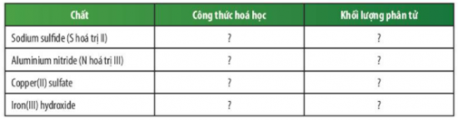

Bài giải:
Chất | Công thức hoá học | Khối lượng phân tử
Sodium sulfide (S hoá trị II) | Na₂S | 78 amu
Aluminium nitride (N hoá trị III) | AlN | 41 amu
Copper (II) sulfate | CuSO₄ | 160 amu
Iron (III) hydroxide | Fe(OH)₃ | 107 amu
Câu hỏi 3. Thạch nhũ trong hang động có thành phần chính là hợp chất (T). Phân tử (T) có cấu tạo từ nguyên tố calcium, carbon và oxygen với các tỉ lệ tương ứng là 40%, 12% và 48%. Khối lượng phân tử (T) là 100 amu. Hãy xác định công thức hoá học của (T).

Bài giải:
Gọi công thức hoá học của (T) là Ca_{x}C_{y}O_{z}.
%Ca = KLNT(Ca.x)KLPT(CaxCyOz). 100% = 40x100. 100% = 40% => x ≈ 1
%C = KLNT(C.y)KLPT(CaxCyOz) = 12y100. 100% = 12% => y ≈ 1
%O = KLNT(O.z)KLPT(CaxCyOz) = 16.c100. 100% = 48% => y ≈ 3
Vậy công thức hoá học của (T) là: CaCO₃.

CHỦ ĐỀ 3: TỐC ĐỘ
Bài 8: TỐC ĐỘ CHUYỂN ĐỘNG

1. TỐC ĐỘ
Câu hỏi 1. So sánh thời gian hoàn thành cuộc thi của từng học sinh, hãy ghi kết quả xếp hạng theo mẫu Bảng 8.1.
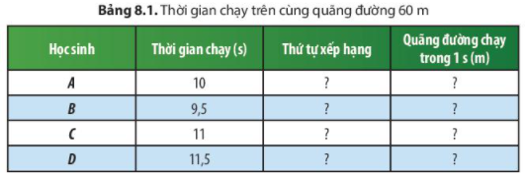
Bài giải
Học sinh | Thời gian chạy | Thứ tự xếp hạng | Quãng đường chạy trong 1s (m)
A | 10 | 2 | 6
B | 9,5 | 1 | 6,3
C | 11 | 3 | 5,5
D | 11,5 | 4 | 5,2
Câu hỏi 2. Có thể tính quãng đường chạy được trong 1s của mỗi học sinh bằng cách nào? Thứ tự xếp hạng liên hệ thế nào với quãng đường chạy được trong 1s của mỗi học sinh?
Bài giải
Có thể tính quãng đường chạy được trong 1s của mỗi học sinh bằng cách lấy quãng đường chạy được (60m) chia cho thời gian chạy quãng đường đó.
Thứ tự xếp hạng càng cao, quãng đường chạy được trong 1s càng xa và ngược lại.
Luyện tập: Hoàn thành các câu sau:
a) Trên cùng một quãng đường, nếu thời gian chuyển động (1)… hơn thì chuyển động đó nhanh hơn.
b) Trong cùng một khoảng thời gian, nếu quãng đường chuyển động (2)… hơn thì chuyển động đó nhanh hơn.
c) Chuyển động nào có quãng đường đi được trong mỗi giây (3)… thì chuyển động đó nhanh hơn.
Bài giải
(1) – ít; (2) – ngắn; (3) – dài
B. BÀI TẬP VÀ HƯỚNG DẪN GIẢI
Câu hỏi 3. Trình bày cách tính tốc độ của người đi xe đạp trong Hình 8.1.
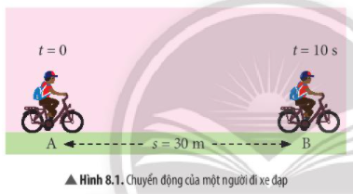
Bài giải
Tốc độ của người đi xe đạp là: v = s/t= 30/10= 3 (m/s).

2. ĐƠN VỊ TỐC ĐỘ
Luyện tập: Đổi tốc độ của các phương tiện giao thông trong Bảng 8.2 ra đơn vị m/s.
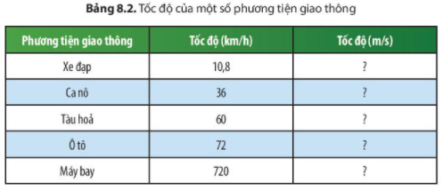
Bài giải
Đổi đơn vị đo tốc độ:
Phương tiện giao thông | Tốc độ (km/h) | Tốc độ (m/s)
Xe đạp | 10,8 | 3
Ca nô | 36 | 10
Tàu hoả | 60 | 16,6
Ô tô | 72 | 20
Máy bay | 720 | 200

Vận dụng: Vì sao ngoài đơn vị m/s, trong thực tế người ta còn dùng các đơn vị tốc độ khác? Nêu ví dụ minh hoạ.
Bài giải
Ngoài đơn vị m/s, trong thực tế người ta còn dùng các đơn vị tốc độ khác vì không phải dạng tốc độ nào cũng có thể đo quãng đường bằng đơn vị mét và tính thời gian bằng đơn vị giây.
Ví dụ:
- km/h là tốc độ thường sử dụng cho các loại phương tiện như xe máy, ôtô, xe đạp, tàu lửa…: 1 km/h ≈ 0.00027778 km/s.
- Hải lý là đơn vị đo khoảng cách trên biển, nó được sử dụng để đo tốc độ các loại tàu thuyền, tàu ngầm và phương tiện hàng hải khác: 1 hải lý / giờ ≈ 0.514444 m/s.
- mm/s là đơn vị đo tốc độ của những vật có kích thước nhỏ như hạt: 1mm/s = 0.001 m/s.

BÀI TẬP
Câu hỏi 1. Nêu ý nghĩa của tốc độ.
Bài giải
Ý nghĩa của tốc độ : tốc độ cho biết chiều dài quãng đường vật đi được trong một đơn vị thời gian, từ đó áp dụng để tính toán ra các đại lượng còn lại.
Câu hỏi 2. Một ca nô chuyển động trên sông với tốc độ không đổi 30km/h. Tính thời gian để ca nô đi được quãng đường 15km.
Bài giải: Ta có: v = s/t=> t = s/v = 15/30 = 0,5 (h).
Bài 9: ĐỒ THỊ QUÃNG ĐƯỜNG – THỜI GIAN

1. ĐỒ THỊ QUÃNG ĐƯỜNG – THỜI GIAN
Câu hỏi 1. Dựa vào Bảng 9.1, hãy thực hiện các yêu cầu sau:
a) Xác định thời gian để ca nô đi được quãng đường 60km.
b) Tính tốc độ của ca nô trên quãng đường 60km.
c) Dự đoán vào lúc 9h00, ca nô sẽ đến vị trí cách bến tàu bao nhiêu km. Cho biết tốc độ của ca nô không đổi.
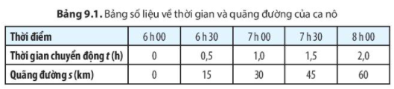
Bài giải
a) Thời gian để ca nô đi được quãng đường 60km là: 2 giờ.
b) Tốc độ của ca nô trên quãng đường 60km là: v = s/t = 60/2 30 (km/h).
c) Vào lúc 9h00, ca nô sẽ đến vị trí cách bến tàu: v = s/t s = v.t = 30.3 = 90 (km).
Câu hỏi 2. Nêu nhận xét về đường nối các điểm O, A, B, C, D trên Hình 9.2 (thẳng hay cong, nghiêng hay nằm ngang).
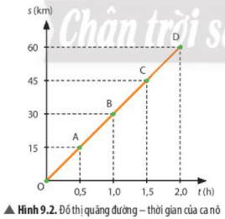
Bài giải
Đường nối các điểm O, A, B, C, D trên Hình 9.2 là một đường thẳng nằm nghiêng
B. BÀI TẬP VÀ HƯỚNG DẪN GIẢI
Luyện tập: Dựa vào bảng ghi số liệu dưới đây về quãng đường và thời gian của một người đi bộ, em hãy vẽ đồ thị quãng đường – thời gian của người này.
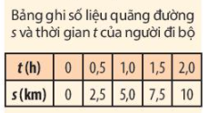
Bài giải
Đồ thị quãng đường – thời gian của người đi bộ:
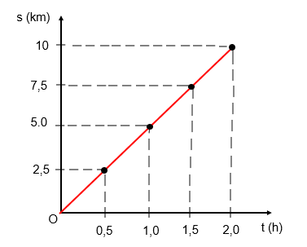
Vận dụng: Trong trường hợp nào thì đồ thị quãng đường – thời gian có dạng là một đường thẳng nằm ngang?
Bài giải
Đồ thị quãng đường – thời gian có dạng là một đường thẳng nằm ngang khi vật đứng im, không di chuyển trong suốt khoảng thời gian đó.

2. VẬN DỤNG ĐỒ THỊ QUÃNG ĐƯỜNG – THỜI GIAN
Luyện tập: Từ đồ thị ở Hình 9.3, hãy nêu cách tìm:
a) Thời gian để ca nô đi hết quãng đường 60km.
b) Tốc độ của ca nô.
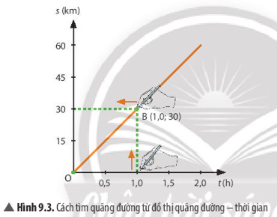
Bài giải
a) Cách tìm thời gian để ca nô đi hết quãng đường 60km:
- Chọn điểm ứng với s = 60km trên trục Os. Từ điểm s = 60km, vẽ đường thẳng song song với trục Ot, đường thẳng này cắt đồ thị tại điểm A.
- Từ A, vẽ đường thẳng song song với trục Os, đường thẳng này cắt trục Ot tại giá trị t = 2,0h. Đó là thời gian để ca nô đi hết quãng đường 60 km.
- Hình minh hoạ:
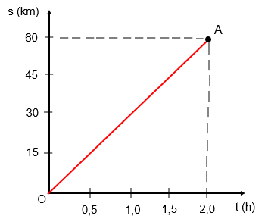
b) Tốc độ của ca nô: v = st = 60/2 = 30 (km/h).
Vận dụng: Cách mô tả một chuyển động bằng đồ thị quãng đường – thời gian có ưu điểm gì?
Câu hỏi 1. Dựa vào các thông tin về quãng đường và thời gian của một người đi xe đạp trong hình dưới, hãy :
a, Lập bảng ghi các giá trị quãng đường s và thời gian t của người này
b. Vẽ đồ thị quãng đuòng- thời gian của người đi xe đạp nói trên.
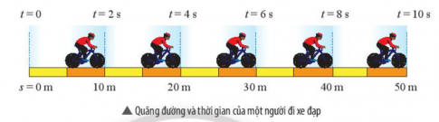
Bài giải
Vận dụng: Cách mô tả một chuyển động bằng đồ thị quãng đường – thời gian có ưu điểm: dễ thực hiện, nhanh và tương đối chính xác
Câu hỏi 1.
Thời gian (t) | 0 | 2 | 4 | 6 | 8 | 10
Quãng đường (s) | 0 | 10 | 20 | 30 | 40 | 50
Vẽ đồ thị :
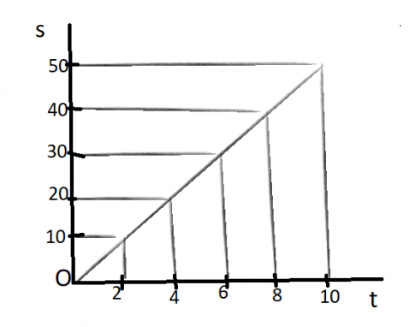
Câu hỏi 2. Dựa vào đồ thị quãng đường – thời gian của ô tô (hình bên) để trả lời các câu hỏi sau:
a) Sau 50 giây, xe đi được bao nhiêu mét?
b) Trên đoạn đường nào xe chuyển động nhanh hơn? Xác định tốc độ của xe trên mỗi đoạn đường.
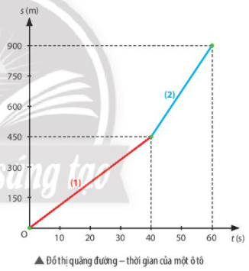
Bài giải
a) Sau 50 giây, xe đi được 750m.
b) Tốc độ của xe trên đoạn đường 1 là: v = 450/40 = 11,25 (m/s).
Tốc độ của xe trên đoạn đường 2 là: v = s/t = 900/60 = 15 (m/s).
=> Trên đoạn đường 2 xe chuyển động nhanh hơn.

Bài 10: ĐO TỐC ĐỘ

1. ĐO TỐC ĐỘ BẰNG ĐỒNG HỒ BẤM GIÂY
Câu hỏi 1. Hãy sắp xếp các thao tác theo đúng thứ tự khi sử dụng đồng hồ bấm giây đo thời gian.
a. Nhấn nút RESET để đưa đồng hồ bấm giây về số 0.
b. Nhấn nút STOP khi kết thúc đo.
c. Nhấn nút START để bắt đầu đo.
Bài giải
Sắp xếp thứ tự đúng khi sử dụng đồng hồ bấm giây đo thời gian.
- Bước 1: Nhấn nút RESET để đưa đồng hồ bấm giây về số 0.
- Bước 2: Nhấn nút START để bắt đầu đo.
- Bước 3: Nhấn nút STOP khi kết thúc đo.
Luyện tập: Tiến hành đo tốc độ của chiếc xe đồ chơi bằng đồng hồ bấm giây và hoàn thành bảng kết quả theo mẫu Bảng 10.1.
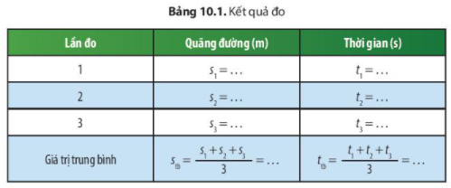
Bài giải
HS tự đo và hoàn thành bảng.
Vận dụng: Khi dùng đồng hồ bấm giờ để đo tốc độ của xe đồ chơi trong thí nghiệm, em gặp những khó khăn gì?
Bài giải
Khó khăn khi sử dụng đồng hồ bấm giây để đo tốc độ của xe đồ chơi trong thí nghiệm:
- Gặp khó khăn trong thao tác với đồng hồ.
- Thời gian bắt đầu bấm đo và bấm dừng không chuẩn.
- Không bấm RESET trước khi bắt đầu lượt đo mới
B. BÀI TẬP VÀ HƯỚNG DẪN GIẢI

2. ĐO TỐC ĐỘ BẰNG ĐỒNG HỒ ĐO THỜI GIAN HIỆN SỐ DÙNG CỔNG QUANG ĐIỆN
Câu hỏi 3. Theo em, cách đo tốc độ của vật chuyển động bằng cổng quang điện có ưu điểm gì so với cách đo bằng đồng hồ bấm giây?
Bài giải
Ưu điểm của cách đo tốc độ của vật chuyển động bằng cổng quang điện:
- Thời gian bắt đầu đo và kết thúc đo chuẩn.
- Thao tác thực hiện dễ dàng.
Vận dụng: Nêu một số ví dụ để minh hoạ sự cần thiết của việc đo tốc độ trong cuộc sống.
Bài giải
Một số ví dụ để minh hoạ sự cần thiết của việc đo tốc độ trong cuộc sống:
Trong giao thông:
- Đo tốc độ của người điều khiển phương tiện giao thông để biết ai đi quá tốc độ quy định gây mất an toàn, từ đó có biện pháp xử phạt, răn đe.
- Đo tốc độ gió để nắm được hướng đi của thuyền buồm trước khi xuất phát, giúp những người điều khiển máy bay không người lái nắm bắt được điều kiện thời tiết,...
Trong sản xuất:
- Đo tốc độ gió để biết được hướng gió, từ đó lợi dụng sức gió, hướng gió để phun thuốc trừ sâu hiệu quả.
- Đồng thời việc đo tốc độ gió cũng giúp con người đo được chính xác số liệu của bề mặt địa hình (chiều cao, chiều rộng, chiều cao của các vị trí hiểm trở,…) hỗ trợ cho công tác đào hầm, khai thác mỏ.
Trong thể thao: Đo tốc độ của các vận động viên (môn điền kinh, bơi lội, đua xe đạp,…) để xác định được thứ tự về đích và tìm ra người thẳng cuộc.

BÀI TẬP
Câu hỏi 1. Thảo luận các tình huống cần đo tốc độ sau đây và nêu ý kiến của em về việc chọn dụng cụ đo nào là phù hợp.
a. Đo tốc độ bơi của một người.
b. Đo tốc độ của viên bi trên mặt bàn.
Bài giải
Dụng cụ đo phù hợp trong từ tình huống:
a. Dùng đồng hồ bấm giây.
b. Dùng đồng hồ đo thời gian hiện số dùng cổng quang điện.
Câu hỏi 2 : Đo tốc độ của một quả bóng chuyển động trên sàn nhà bằng đồng hồ đeo tay và ứng dụng đo thời gian trên điện thoại di động. So sánh hai kết quả đo và nhận xét
Bài giải
Nhận xét : Hai kết quả gần giống nhau

Bài 11: TỐC ĐỘ VÀ AN TOÀN GIAO THÔNG

1. THIẾT BỊ “BẮN TỐC ĐỘ”
Câu hỏi 1. Sử dụng thiết bị “bắn tốc độ” để kiểm tra tốc độ các phương tiện giao thông có ưu điểm gì?
Bài giải
Ưu điểm của việc sử dụng thiết bị “bắn tốc độ” để kiểm tra tốc độ các phương tiện giao thông:
- Nhanh, tương đối chính xác.
- Dễ dàng phát hiện các cô tô vượt quá tốc độ giới hạn cho mỗi làn đường hoặc tuyến đường.
- Có thể đo tốc độ từ khoảng cách xa, thuận tiện cho việc xử lí những trường hợp chạy quá tốc độ gây mất an toàn giao thông.

2. ẢNH HƯỞNG CỦA TỐC ĐỘ TRONG AN TOÀN GIAO THÔNG
Câu hỏi 2. Quan sát Hình 11.2 và cho biết những lỗi vi phạm nào chiếm tỉ lệ cao trong các vụ tai nạn giao thông.
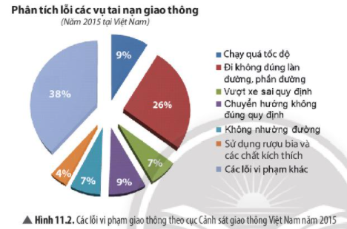
Bài giải
Những lỗi vi phạm nào chiếm tỉ lệ cao trong các vụ tai nạn giao thông:
- Đi không đúng làn đường, phần đường.
- Chạy quá tốc độ.
- Chuyển hướng không đúng quy định.
Câu hỏi 3. Từ các thông tin trong Hình 11.2, em hãy nêu một số yếu tố có thể ảnh hưởng đến an toàn giao thông.
Bài giải
Một số yếu tố có thể ảnh hưởng đến an toàn giao thông:
- Chạy quá tốc độ.
- Đi không đúng làn đường, phần đường.
- Vượt xe sai quy định.
- Chuyển hướng không đúng quy định.
- Không nhường đường.
- Sử dụng rượu bia và các chất kích thích
B. BÀI TẬP VÀ HƯỚNG DẪN GIẢI
Câu hỏi 4. Quan sát Hình 11.3 và cho biết ảnh hưởng của tốc độ với người đi bộ khi xảy ra tai nạn.
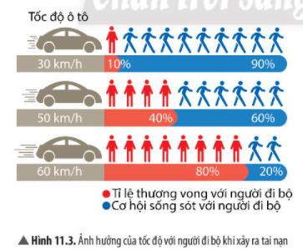
Bài giải
Ảnh hưởng của tốc độ với người đi bộ khi xảy ra tai nạn: tốc độ di chuyển của phương tiện giao thông càng nhanh, tỉ lệ tử vong với người đi bộ càng lớn và ngược lại
Câu hỏi 5. Quan sát Hình 11.4 và thực hiện các yêu cầu sau:
a. Giải thích ý nghĩa của các biển báo trong hình.
b. Khi gặp các biển báo này, người lái xe cần phải làm gì? Vì sao?
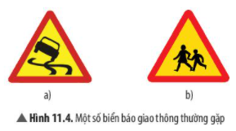
Bài giải
a. Ý nghĩa của các biển báo trong hình:
- Hình a. Biển "Đường trơn": báo trước sắp tới đoạn đường có thể xảy ra trơn trượt đặc biệt là khi thời tiết xấu, mưa phùn (hệ số bám của lốp với mặt đường < 0,3) cần tránh hãm phanh, tăng ga, sang số đột ngột hoặc xe chạy với tốc độ cao sẽ bị nguy hiểm.
- Hình b. Biển "Trẻ em": báo trước là gần đến đoạn đường thường có trẻ em đi ngang qua hoặc tụ tập trên đường như ở vườn trẻ, trường học, câu lạc bộ
b. Khi gặp các biển báo này, người lái xe cần phải:
- Hình a: Giảm tốc độ, tránh hãm phanh, tăng ga, sang số đột ngột để tránh xảy ra các trường hợp mất lái, trơn trượt, va chạm với xe khác do không chuyển hướng kịp thời,…, đảm bảo an toàn cho bản thân và người khác.
- Hình b: đi chậm, chú ý quan sát phía trước và hai bên đường để có thể ứng phó kịp thời với những trường hợp nguy hiểm có thể xảy ra như trẻ em đùa nghịch bị ngã xuống đường, trẻ em băng qua đường khi không có người lớn đi cùng,…
Luyện tập
a. Vì sao phải quy định tốc độ giới hạn khác nhau cho từng loại xe, trên từng làn đường?
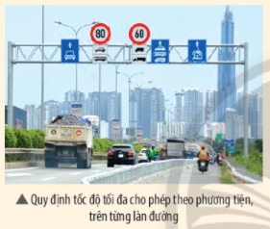
b. Phân tích hình dưới để nêu rõ vì sao tốc độ lưu thông càng cao thì khoảng cách an toàn tối thiếu giữa hai xe càng phải xa hơn?
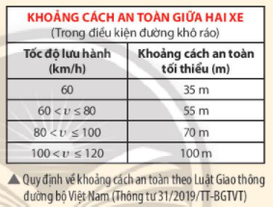
Bài giải
a. Phải quy định tốc độ giới hạn khác nhau cho từng loại xe, trên từng làn đường vì:
- Hạn chế xảy ra va chạm giữa các phương tiện giao thông khi di chuyển trên đường với tốc độ quá nhanh.
- Giảm thiểu khả năng tai nạn khi các phương tiện di chuyển ở khu vực đông dân cư.
- Hỗ trợ công tác kiểm soát, giám sát của lực lượng chức năng để có biện pháp xử lí thích đáng với những trường hợp vi phạm,
b. Tốc độ lưu thông càng cao thì khoảng cách an toàn tối thiếu giữa hai xe càng phải xa hơn vì khi di chuyển với tốc độ cao, người điều khiển phương tiện giao thông sẽ khó để ứng biến, xử lí nhanh trong các trường hợp ngoài ý muốn: mặt đường trơn trượt gây mất lái, xe bị thủng lốp,...
=> Khoảng cách an toàn tối thiểu giữa hai xe càng phải xa hơn để hạn chế xảy ra va chạm, tai nạn giao thông ngoài ý muốn.
Mở rộng: Phân tích những tác hại có thể xảy ra khi các phương tiện giao thông không tuân thủ những quy định về tốc độ và khoảng cách an toàn?
Bài giải
Những tác hại có thể xảy ra khi các phương tiện giao thông không tuân thủ những quy định về tốc độ và khoảng cách an toàn:
- Xảy ra va chạm, tai nạn giao thông, gây thiệt hại về người và của.
- Để lại những mất mát to lớn sau tai nạn: mất người thân, người còn sống mang trên mình bệnh tật suốt đời,…
- Tạo ra gánh nặng kinh tế cho gia đình người gây tai nạn khi phải đền bù thiệt hại, tổn thất về tài sản và tinh thần cho gia đình người bị hại.

BÀI TẬP
Câu hỏi 1. Những điều sau đây giúp giao thông trên đường bộ được an toàn như thế nào?
- Tuân thủ đúng giới hạn tốc độ.
- Giữ đúng quy định về khoảng cách an toàn.
- Giảm tốc độ khi trời mưa.
Bài giải
Tác dụng:
- Tuân thủ đúng giới hạn tốc độ: giúp người điều khiển phương tiện ứng biến và xử lí kịp thời những trường hợp ngoài ý muốn, hạn chế đến mức thấp nhất khả năng xảy ra tai nạn giao thông.
- Giữ đúng quy định về khoảng cách an toàn: giảm thiếu các trường hợp va chạm do phóng nhanh vượt ẩu, xe xảy ra sự cố,…
- Giảm tốc độ khi trời mưa: đảm bảo an toàn cho bản thân và người khác, tránh gây ra tai nạn do mặt đường trơn trượt, mất lái
Câu hỏi 2. Camera của thiết bị “bắn tốc độ” ghi và tính được thời gian ô tô chạy qua giữa hai vạch mốc cách như 10m là 0,56s. Nếu tốc độ giới hạn trên làn đường được quy định là 60km/h thì ô tô này có vượt quá tốc độ cho phép không?
Bài giải
Tốc độ của ô tô đó là: v = st= 100,56 = 1257 (m/s) ≈ 64,3 (km/h).
=> Ô tô vượt quá tốc độ cho phép là 60km/h.

CHỦ ĐỀ 4: ÂM THANH
Bài 12: MÔ TẢ SÓNG ÂM

1. SÓNG ÂM
Câu hỏi 1. Tiến hành thí nghiệm 1:
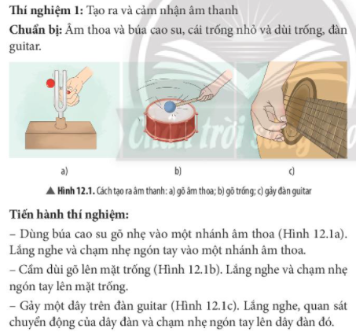
a) Mô tả cảm giác khi chạm nhẹ ngón tay lên nhánh âm thoa sau khi gõ.
b) Mô tả cảm giác khi chạm nhẹ ngón tay lên mặt trống sau khi gõ.
c) Mô tả chuyển động của dây đàn và cảm giác khi chạm nhẹ ngón tay lên dây đàn sau khi gảy.
d) Khi âm thoa, mặt trống, dây đàn phát ra âm thanh thì chúng có đặc điểm gì giống nhau?
Bài giải
a) Cảm giác khi chạm nhẹ ngón tay lên nhánh âm thoa sau khi gõ: âm thoa rung.
b) Cảm giác khi chạm nhẹ ngón tay lên mặt trống sau khi gõ: mặt trống rung.
c) Chuyển động của dây đàn sau khi gảy: chuyển động qua lại vị trí đứng yên ban đầu. Cảm giác khi chạm nhẹ ngón tay lên dây đàn: dây đàn rung.
d) Đặc điểm gì giống nhau khi âm thoa, mặt trống, dây đàn phát ra âm thanh: đều rung động qua lại vị trí cân bằng (hay vị trí đứng yên ban đầu).
Mở rộng
Câu hỏi 1. Thực hiện các hoạt động sau và chỉ ra bộ phận dao động phát ra âm thanh trong mỗi trường hợp.
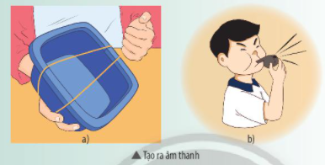
a) Căng dây chun (dây thun) trên hộp rỗng như Hình a) rồi gảy vài lần vào dây chun.
b) Thổi vào còi (Hình b).
Bài giải
Bộ phận dao động phát ra âm thanh trong mỗi trường hợp:
a) Trường hợp a: dây chun.
b) Trường hợp b: còi.
B. BÀI TẬP VÀ HƯỚNG DẪN GIẢI
Câu hỏi 2. Chỉ ra bộ phận dao động phát ra âm thanh trong tình huống mở đầu.
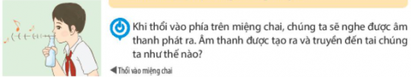
Bài giải
Bộ phận dao động phát ra âm thanh trong tình huống mở đầu: miệng chai.

2. MÔI TRƯỜNG TRUYỀN ÂM
Câu hỏi 2. Tiến hành thí nghiệm 2 và trả lời các câu hỏi:
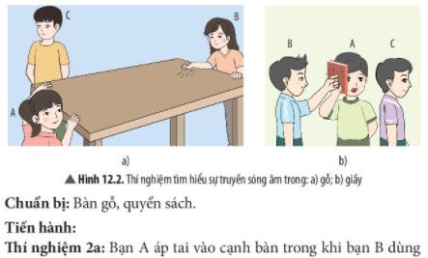
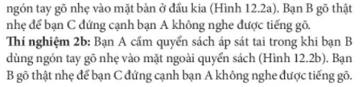
a) Học sinh A áp sát tai vào cạnh bàn có nghe rõ được tiếng gõ không?
b) Học sinh A áp tai vào quyển sách có nghe rõ được tiếng gõ không?
Bài giải
a) Học sinh A áp sát tai vào cạnh bàn có nghe rõ được tiếng gõ.
b) Học sinh A áp tai vào quyển sách có nghe rõ được tiếng gõ.
Câu hỏi 3. Thí nghiệm 2 cho thấy sóng âm truyền được qua môi trường nào?
Bài giải
Thí nghiệm 2 cho thấy sóng âm truyền được qua môi trường chất rắn
Câu hỏi 4. Đề xuất một thí nghiệm khác để chứng tỏ sóng ấm truyền được trong chất rắn.
Bài giải
Thí nghiệm khác để chứng tỏ sóng ấm truyền được trong chất rắn: bạn A áp tai vào cửa sổ bằng kính trong khi bạn B dùng tay gõ nhẹ vào cửa ở bên còn lại sao cho bạn C đứng cạnh bạn A không nghe được tiếng gõ.
Mở rộng
Câu hỏi 1. Nói chuyện qua "điện thoại dây"
Dùng hai cốc giấy đục một lỗ nhỏ giữa đáy cốc, rồi luồn một sợi dây đồng mảnh (dài khoảng 3 đến 4m) qua lỗ nối hai cốc giấy với nhau như hình bên. Học sinh B áp tai vào cốc giấy lắng nghe, trong khi bạn A đang nói nhỏ vào miệng cốc.
a) Bạn B có nghe rõ tiếng nói của bạn A không?
b) Trong trò chơi này, tiếng nói của bạn A được truyền qua những môi trường nào?
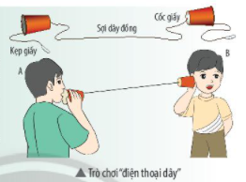
Bài giải
a) Bạn B có nghe rõ tiếng nói của bạn A.
b) Trong trò chơi này, tiếng nói của bạn A được truyền qua môi trường rắn (sợi dây đồng) và khí (không khí trong cốc giấy).
Câu hỏi 2. Ngày xưa, để phát hiện tiếng vó ngựa hoặc tiếng chân đoàn người di chuyển, người ta thường áp tai xuống đất để nghe. Giải thích.
Bài giải
Ngày xưa, để phát hiện tiếng vó ngựa hoặc tiếng chân đoàn người di chuyển, người ta thường áp tai xuống đất để nghe vì những âm thanh này sẽ được truyền đi trong lòng đất, người ở xa có thể nghe và phát hiện ra trước khi những người đó đến.
Câu hỏi 5. Tiến hành thí nghiệm 3 và trả lời các câu hỏi:
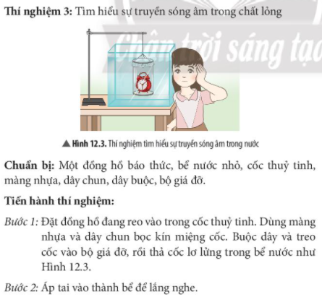
a) Sóng âm có truyền được trong nước không?
b) Khi đồng hồ reo, sóng âm truyền đến tai học sinh qua những môi trường nào?
Bài giải
a) Sóng âm truyền được trong nước.
b) Khi đồng hồ reo, sóng âm truyền đến tai học sinh qua những môi trường:
- Khí: không khí trong cốc thuỷ tinh đựng đồng hồ báo thức.
- Lỏng: nước trong bể.
- Rắn: cốc thuỷ tinh và thành bể.

3. Sự truyền sóng âm trong không khí
Luyện tập: Dựa vào nội dung giải thích sự lan truyền sóng âm phát ra từ một cái loa trong không khí (Hình 12.4), em hãy giải thích sự lan truyền sóng âm phát ra từ một cái trống trong không khí.
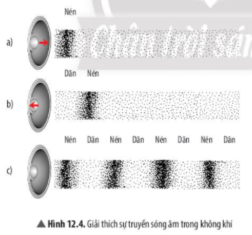
Bài giải
Sự lan truyền sóng âm phát ra từ một cái trống trong không khí:
- Khi sóng âm phát ra từ một cái trống, mặt trống dao động.
- Dao động của mặt trống làm lớp không khí tiếp xúc với nó dao động: nén, dãn.
- Dao động của lớp không khí này làm cho lớp không khí kế tiếp dao động: dãn, nén.
- Cứ thế, trong không khí xuất hiện các lớp không khí liên tục nén, dãn xen kẽ nhau.
Vận dụng: Mô tả hiện tượng xảy ra với ngọn nến trong thí nghiệm dưới đây khi người ta bật loa phát nhạc (với âm lượng vừa). Giải thích hiện tượng.
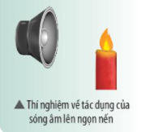
Bài giải
- Hiện tượng xảy ra với ngọn nến: ngọn nến lay động khi người ta bật loa phát nhạc (với âm lượng vừa).
- Giải thích: sóng âm phát ra từ loa làm màng loa dao động, dẫn đến sự nén, dãn liên tục của các lớp không khí xung quanh => Làm cho không khí quanh nến dao động theo khiến chúng ta nhìn thấy ngọn nến như lay động cùng tiếng nhạc.

BÀI TẬP
Câu hỏi 1. Một số loài côn trùng như ruồi, muỗi hay ong khi bay sẽ phát ra tiêng vo ve. Tiếng vo ve ấy được phát ra từ bộ phận nào của chúng? Giải thích?
Bài giải
Tiếng vo ve của một số loài côn trùng được phát ra từ cánh của chúng:
- Khi bay, các loài côn trùng đập cánh với tốc độ rất nhanh và đập rất nhiều lần.
- Cánh của chúng va đập vào không khí ở tốc độ cao sẽ tạo ra sóng âm làm các lớp không khí xung quanh dao động nén, dãn liên tục => Tạo ra âm thanh vo ve.
Câu hỏi 2. Nêu một ví dụ chứng tỏ sóng âm có thể truyền đi trong chất lỏng.
Bài giải
Ví dụ chứng tỏ sóng âm có thể truyền đi trong chất lỏng: tàu ngầm khi lặn xuống nước sẽ phát ra sóng âm để tìm kiếm, phát hiện ra các vật thể trôi nổi hoặc chìm sâu bên trong bùn, cát đáy biển…
Câu hỏi 3. Trong thí nghiệm như hình bên, khi người ta gõ vào một âm thoa thì âm thoa đặt gần đó cũng giao động theo. Thí nghiệm này chứng tỏ điều gì?
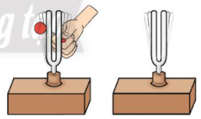
Bài giải
Khi người ta gõ vào một âm thoa thì âm thoa đặt gần đó cũng giao động theo chứng tỏ sóng âm truyền được trong môi trường chất khí.

Bài 13: ĐỘ TO VÀ ĐỘ CAO CỦA ÂM

1. ĐỘ TO CỦA ÂM
Luyện tập: Hình dưới đây cho thấy đồ thị dao động âm trên màn hình dao động kí khi nguồn âm là một âm thoa được gõ nhẹ (a) và gõ mạnh (b). Sóng âm nào có biên độ giao động lớn hơn?
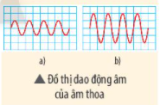
Bài giải
Sóng âm khi âm thoa được gõ mạnh có biên độ giao động lớn hơn khi âm thoa được gõ nhẹ.
Câu hỏi 1. Tiến hành thí nghiệm và hoàn thành các thông tin theo mẫu Bảng 13.1.
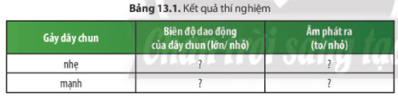
Bài giải
Hoàn thành bảng:
Gảy dây chun | Biên độ dao động của dây chun (lớn/nhỏ) | Âm phát ra (to/nhỏ)
Nhẹ | Nhỏ | Nhỏ
Mạnh | Lớn | To
Câu hỏi 2. Nêu nhận xét về mối liên hệ giữa độ to của âm phát ra với biên độ dao động của dây chun.
Bài giải
Mối liên hệ giữa độ to của âm phát ra với biên độ dao động của dây chun: biên độ dao động của dây chun càng lớn thì âm phát ra càng to.
B. BÀI TẬP VÀ HƯỚNG DẪN GIẢI
Luyện tập: Tiến hành thí nghiệm với thước thép (như Hình 13.1) để kiểm tra mối liên hệ giữa độ to của âm phát ra và biên độ dao động của nguồn âm.
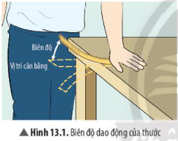
Bài giải
HS tự tiến hành thí nghiệm.
Câu hỏi 3. Tiến hành thí nghiệm 2 và thức hiện các yêu cầu sau:
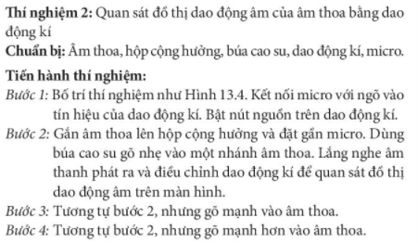
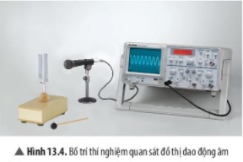
a) So sánh độ to của âm nghe được trong ba trường hợp gõ âm thoa.
b) So sánh biên độ của dao động âm trên màn hình trong ba trường hợp gõ âm thoa.
c) Nêu nhận xét về mối liên hệ giữa độ to của âm nghe được và biên độ dao động của sóng âm.
Bài giải
a) So sánh độ to của âm nghe được trong ba trường hợp gõ âm thoa:
- Trường hợp 1. Dùng búa cao su gõ nhẹ vào một nhánh âm thoa: âm phát ra nhỏ nhất.
- Trường hợp 2. Gõ mạnh vào âm thoa: âm phát ra to hơn.
- Trường hợp 3. Gõ mạnh hơn vào âm thoa: âm phát ra to nhất.
b) Biên độ của dao động âm trên màn hình trong ba trường hợp gõ âm thoa: trường hợp 1 < trường hợp 2 < trường hợp 3
c) Mối liên hệ giữa độ to của âm nghe được và biên độ dao động của sóng âm: âm nghe được càng to khi biên độ âm càng lớn và ngược lại, âm nghe được càng nhỏ khi biên độ âm càng nhỏ.

2. ĐỘ CAO CỦA ÂM
Luyện tập: Dây đàn guitar phải thực hiện bao nhiêu dao động để phát ra nốt La (A4) có tần số 440Hz?
Bài giải
Dây đàn guitar phải thực hiện 440 dao động để phát ra nốt La (A4) có tần số 440Hz
Câu hỏi 4. Tiến hành thí nghiệm 3 và trả lời các câu hỏi:
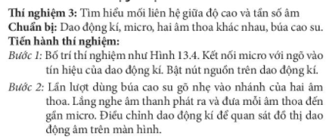
a) Âm thanh phát ra bởi âm thoa nào nghe bổng hơn?
b) Từ đồ thị dao động âm trên màn hình dao động kí, sóng âm của âm thoa nào phát ra có tần số lớn hơn?
c) Nhận xét về mối liên hệ giữa độ cao của âm với tần số âm.
Bài giải
a, b) HS tự thực hành và rút ra câu trả lời.
c) Mối liên hệ giữa độ cao của âm với tần số âm: âm phát ra càng cao (càng bổng) khi tần số âm càng lớn và ngược lại, âm phát ra càng thấp (càng trầm) khi tần số càng nhỏ.
Vận dụng :
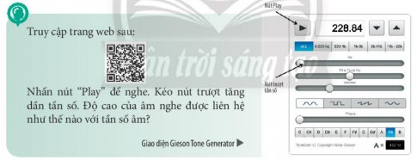
Bài giải
Độ cao của âm tỉ lệ thuận với tần số âm

BÀI TẬP
Câu hỏi 1.Tần số vỗ cánh của ruồi đen khi bay vào khoảng 350 Hz, của muỗi vào khoảng 600 Hz. Âm thanh phát ra khi bay của ruồi đen hay của muỗi nghe bổng hơn? Vì sao?
Bài giải
Âm thanh phát ra khi bay của muỗi nghe bổng hơn vì tần số vỗ cánh của muỗi lớn hơn của ruồi đen
Câu hỏi 2. Để thay đổi độ to của tiếng đàn, người nghệ sĩ chơi đàn guitar thường thực hiện các thao tác như thế nào? Giải thích?
Bài giải
Để thay đổi độ to của tiếng đàn, người nghệ sĩ chơi đàn guitar thường gảy mạnh hoặc nhẹ vào dây đàn vì:
- Gảy dây đàn càng mạnh, biên độ dao động càng lớn, tiếng đàn phát ra sẽ càng to.
- Gảy dây đàn càng nhẹ, biên độ dao động càng nhỏ, tiếng đàn phát ra sẽ càng nhỏ.
Câu hỏi 3. Em hãy tạo ra âm thanh từ một cái thước như Hình 13.1. Lần lượt thay đổi độ dài phần tự do của thước và lắng nghe âm thanh của chúng. Độ cao của âm phát ra liên hệ như thế nào với độ dài phần tự do của thước?
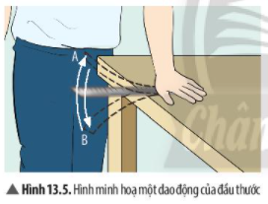
Bài giải
Nhận xét: âm phát ra càng cao (càng bổng) khi phần tự do của thước càng dài và ngược lại, âm phát ra càng thấp (càng trầm) khi phần tự do của thước càng ngắn.

II. Độ cao và tần sô của sóng âm
1. Tần số
Câu hỏi 1: Nếu một dây đàn ghita dao động 880 lần mỗi giây thì tần số của nó là bao nhiêu?
Bài giải
Nếu một dây đàn ghita dao động 880 lần mỗi giây thì tần số của nó là: 880 Hz
Câu hỏi 2: Nếu một mặt trống dao động với tần số 100 Hz thì nó thực hiên được bao nhiêu dao động trong 1 min?
Bài giải
Nếu một mặt trống dao động với tần số 100 Hz thì nó thực hiên được số dao động trong 1 min là:
n = f . t = 100 . 60 = 6000
Câu hỏi 3: Nếu một con ong mật khi bay đập cánh lên, xuống 3300 lần trong 10s thì tần số dao động của cánh nó là bao nhiêu?
Bài giải
Nếu một con ong mật khi bay đập cánh lên, xuống 3300 lần trong 10s thì tần số dao động của cánh nó là:
3300 : 10 = 330 Hz

2. Độ cao của âm
Hoạt động: Biết tấn số của sóng âm được xác định bằng con số dao động trong một giây. Trên màn hình dao động kí, nếu số đường biểu diễn dao động mau thì tần số của sóng âm lớn, số lường biểu diễn dao động thưa thì tần sô của sóng âm nhỏ
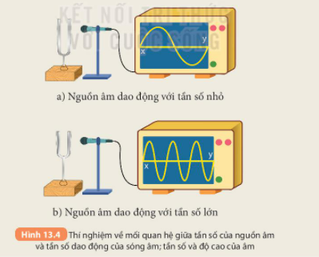
Câu hỏi 1: Hãy so sánh tần số của sóng âm trong hình 13.4a và 13.4b từ đó rút ra mỗi quan hệ giữa tần số sóng âm và tần số dao động của nguồn âm
Bài giải
- Tần số sóng âm của hình a nhỏ hơn tần số sóng âm hình b
- Nhận xét: Tần số sóng âm càng chậm tần số dao động của nguồn âm càng nhỏ
Câu hỏi 2: So sánh độ cao (bồng, trầm) của âm nghe được trong thí nghiệm hình 13.4a và 13.4b
Bài giải
- Âm thanh nghe được hình a trầm hơn so với hình b
Câu hỏi 3: Từ câu trả lời trên, rút ra mỗi quan hệ giữa tần số của sóng âm với độ cao của âm
Bài giải
Nhận xét:
- Khi vật dao động càng nhanh (tần số dao động càng lớn) thì âm phát ra càng cao (càng bổng).
- Khi vật dao động càng chậm (tần số dao động càng nhỏ) thì âm phát ra càng thấp (càng trầm).
Phần câu hỏi:
Câu hỏi 1. Một con muỗi khi bay vỗ cánh 3000 lần trong 5 giây và một con ong mật khi vỗ cánh 4950 lần trong 15 giây.
a) Tính tần số dao động của cánh muỗi và cánh ong khi bay. Con nào vỗ cánh nhanh hơn?
b) Âm phát ra khi vỗ cánh của con muỗi hay con ong cao hơn?
Bài giải
a) Tần số dao động của cánh muỗi là: 3000 : 5 = 600 (Hz)
- Tần số dao động của cánh ong là: 4950 : 15 = 330 (Hz)
- Con muỗi vỗ cánh nhanh hơn
b) Âm phát ra khi vỗ cánh của con muỗi cao hơn vì có tần số lớn hơn
Câu hỏi 2. Hãy tìm hiểu xem khi vặn cho dây đàn ghita căng nhiều, căng ít thì âm phát ra sẽ cao, thấp như thế nào? Tần số lớn, nhỏ ra sao?
Bài giải
- Dây đàn căng ít nên dây bị chùng , vì vậy dao động của dây đàn chậm hay tần số dao động nhỏ =>Đàn phát ra âm thấp (âm trầm).
- Dây đàn căng nhiều nên dây căng , vì vậy dao động của dây đàn nhanh hay tần số dao động lớn =>Đàn phát ra âm cao (âm bổng).
Câu hỏi 3. Tìm ví dụ về âm trầm (thấp), âm bổng (cao).
Bài giải
- Âm trầm phát ra từ những vật có tần số dao động nhỏ
- Âm bổng phát ra từ những vật có tần số dao động lớn

Bài 14: PHẢN XẠ ÂM

1. SỰ PHẢN XẠ ÂM
Câu hỏi 1. Tiến hành thí nghiệm Hình 14.1 và thực hiện các yêu cầu sau:
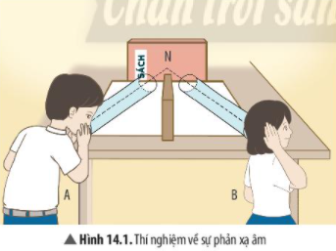
a) Học sinh B áp tai vào miệng ống nhựa 2 có nghe được tiếng nói của bạn A không?
b) Mô tả đường truyền của sóng âm trong thí nghiệm.
c) Nêu nhận xét về sự truyền sóng âm khi có vật cản và khi không có vật cản.
d) Kết quả thí nghiệm có gì khác biệt khi thay quyển sách bằng tấm xốp, tấm kính mờ, tấm thảm nhựa?
Bài giải
a) Học sinh B áp tai vào miệng ống nhựa 2 có nghe được tiếng nói của bạn A.
b) Đường truyền của sóng âm trong thí nghiệm:
- Khi bạn A nói, sóng âm truyền từ miệng qua ống nhựa 1 đến quyển sách.
- Quyển sách phản xạ lại âm thu được và truyền vào ống nhựa 2, đến tai bạn B.
c) Sự truyền sóng âm khi có vật cản chậm hơn khi không có vật cản.
d) Khi hay quyển sách bằng tấm xốp, tấm thảm nhựa, âm thanh bạn B nghe được sẽ nhỏ hơn.
Khi thay quyển sách bằng tấm kính mờ, âm thanh bạn B nghe được không thay đổi.
Câu hỏi 2. Hãy chỉ ra những vật phản xạ âm tốt và những vật phản xạ âm kém trong Hình 14.2.
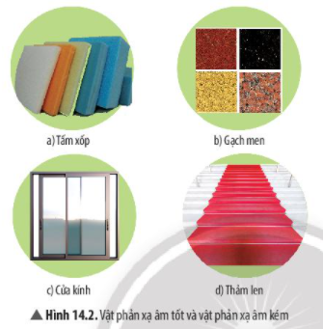
Bài giải
Nhận xét:
- Những vật phản xạ âm tốt: gạch men, cửa kính.
- Những vật phản xạ âm kém: tấm xốp, thảm len.
B. BÀI TẬP VÀ HƯỚNG DẪN GIẢI

2. MỘT SỐ HIỆN TƯỢNG VỀ SÓNG ÂM
Câu hỏi 3. Nêu một số ví dụ về tiếng vang em nghe được trong thực tế.
Bài giải
Một số ví dụ về tiếng vang trong thực tế:
- Vỗ tay hoặc nói to trong một căn phòng lớn, trống trải.
- Nói to trong một hang động lớn hoặc vách đá, hẻm núi.
- Nói to xuống giếng nước.
Luyện tập: Một người phải đứng cách vách đá ít nhất bao nhiêu mét để có thể nghe được tiếng vang của mình khi hét to? Biết tốc độ truyền âm trong không khí ở điều kiện thường là 343 m/s.
Bài giải
Ta có: v = st=> s = v.t = 343 . 115 ≈ 23 (m).
=> Người đó phải đứng cách vách đá ít nhất 23m để có thể nghe được tiếng vang của mình khi hét to.
Mở rộng: Vì sao bề mặt các bức tường bên trong phòng thu âm chuyên nghiệp (hình bên dưới) thường được dán các miếng xốp mềm có gai và sần sùi?
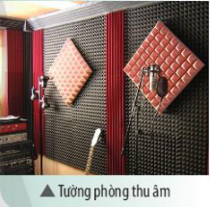
Bài giải
Bề mặt các bức tường bên trong phòng thu âm chuyên nghiệp thường được dán các miếng xốp mềm có gai và sần sùi vì:
- Những vật liệu trên có tác dụng cách âm, hạn chế tối đa tiếng vang, giúp phòng thu âm yên tĩnh, tránh tạp âm, tiếng ồn làm ảnh hưởng đến kết quả bản thu.
- Âm thanh phát ra từ phòng thu rất lớn nên cần ngăn chặn chúng lọt ra bên ngoài làm phiền người khác.
Câu hỏi 4. Nêu các loại tiếng ồn được minh hoạ trong Hình 14.4.
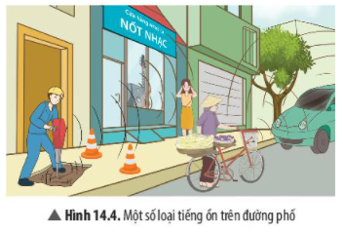
Bài giải
Các loại tiếng ồn được minh hoạ trong Hình 14.4:
- Tiếng ồn từ phương tiện giao thông: ô tô,...
- Tiếng ồn từ các cửa hàng: cửa hàng kinh doanh nhạc cụ,...
- Tiếng ồn từ công trình xây dựng: máy khoan cắt bê tông,...
Câu hỏi 5. Nêu một số tác hại của tiếng ồn đối với sức khoẻ và các hoạt động thường ngày của chúng ta.
Bài giải
Tác hại của tiếng ồn:
- Là nguyên nhân gây giảm thính lực của con người.
- Tăng nguy cơ mắc bệnh mất ngủ, suy nhược thần kinh, khiến các bệnh về tim mạch, huyết áp,... thêm trầm trọng.
- Làm giảm khả năng tập trung, giảm độ minh mẫn và khả năng làm việc, từ đó chất lượng cuộc sống bị giảm sút.
Câu hỏi 6. Hình 14.5 gợi ý một số biện pháp chống ô nhiễm tiếng ồn.
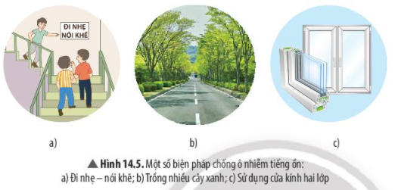
a) Hãy phân loại các biện pháp này theo từng nhóm tương ứng.
b) Nêu thêm một số biện pháp chống ô nhiễm tiếng ồn thuộc mỗi nhóm.
Bài giải
Một số biện pháp trống ô nhiếm tiếng ồn :
(1) Tác động vào nguồn âm (giảm độ to của nguồn âm, cấm bóp còi,...):
- Đi nhẹ - nói khẽ.
- Tích cực sử dụng các phương tiện công cộng: xe buýt, tàu điện,...
- Đặt biển báo cấm sử dụng còi gần trường học, bệnh viện, nhà dưỡng lão,...
(2) Làm phát tán âm trên đường truyền của nó:
- Trồng nhiều cây xanh.
- Xây tường, hàng rào xung quanh nhà ở, văn phòng,...
(3) Ngăn chặn đường truyền âm bằng cách sử dụng vật liệu cách âm:
- Sử dụng cửa kính hai lớp.
- Làm trần thạch cao.
- Sử dụng đồ nội thất bằng gỗ trong gia đình.
- Thiết kế tường bằng các vật liệu cách âm: gạch cách âm, xốp,..

BÀI TẬP
Câu hỏi 1. Nếu vỗ tay hoặc nói to trong một căn phòng lớn và trống trải thì chúng ta nghe được tiếng vang. Tuy nhiên, cũng chính căn phòng đó, khi đã trang bị nhiều đồ đạc, nếu vỗ tay hoặc nói to thì chúng ta không còn nghe được tiếng vang nữa.
Bài giải
Giải thích:
- Trước khi sắp xếp đồ đạc, tiếng vỗ tay hoặc tiếng nói sẽ bị các bức tường phản xạ lại và truyền đến tai chúng ta, cùng với âm thanh phát ra ban đầu tạo thành tiếng vang.
- Khi căn phòng được trang bị nhiều đồ đạc, các đồ đạc này sẽ hấp thụ hoặc không phản xạ lại âm thanh. Vì thể, chúng ta chỉ có thể nghe thấy âm thanh mình phát ra mà không nghe thấy tiếng vang.
Câu hỏi 2. Cho các vật sau: sàn gỗ, thảm cỏ, hàng cây, tường bê tông, rèm nhungm bảng mica, tấm thép. Vật nào phản xạ âm tốt, vật nào phản xạ âm kém?
Bài giải
Phân loại:
- Vật liệu phản xạ âm tốt: sàn gỗ, tường bê tông, bảng mica, tấm thép.
- Vật liệu phản xạ âm kém: thảm cỏ, hàng cây, rèm nhung.
Câu hỏi 3. Giả sử nhà em ở ven quốc lộ và trong một thị trấn đông đúc. Hãy đề xuất một số biện pháp phòng chống tiếng ồn có thể thực hiện được cho nhà em.
Bài giải
Gợi ý một số biện pháp phòng chống tiếng ồn cho nhà ở ven quốc lộ và trong một thị trấn đông đúc:
- Xây dụng tường cao, hàng rào xung quanh nhà.
- Trồng nhiều cây xanh trong và xung quanh nhà, trồng thảm cỏ trước sân nhà.
- Sử dụng cửa kính hai lớp, đồ nội thất bằng gỗ,... để hạn chế tiếng ồn.
- Làm biển "Vui lòng giữ trật tự" đặt trước cửa để nhắc nhở mọi người không làm ồn quanh khu vực nhà mình.

CHỦ ĐỀ 5: ÁNH SÁNG
Bài 15: ÁNH SÁNG, TIA SÁNG

1. NĂNG LƯỢNG ÁNH SÁNG
Câu hỏi 1. Mô tả và giải thích hiện tượng xảy ra với đèn LED khi:
- Chưa bật nguồn sáng.
- Bật nguồn sáng.
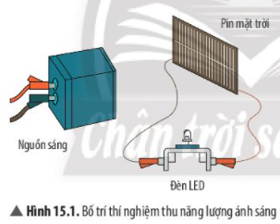
Bài giải
Mô tả và giải thích hiện tượng khi:
- Chưa bật nguồn sáng: đèn LED không sáng do không được cung cấp năng lượng.
- Bật nguồn sáng: đèn LED sáng do nhận được năng lượng ánh sáng mặt trời mà pin mặt trời thu nhận và chuyển hoá thành điện năng qua nguồn sáng.
Câu hỏi 2. Trong thí nghiệm 1, nếu thay đèn LED bằng một mô tơ nhỏ (loại 3W hoặc 6W) gần cánh quạt thì có hiện tượng gì xảy ra?
Bài giải
Nếu thay đèn LED bằng một mô tơ nhỏ (loại 3W hoặc 6W) gắn cánh quạt thì:
- Khi chưa bật nguồn sáng: cánh quạt đứng im.
- Khi bật nguồn sáng: cánh quạt bắt đầu quay.
Luyện tập:
Trong hình dưới đây, năng lượng ánh sáng mặt trời đã chuyển hoá thành dạng năng lượng nào?4
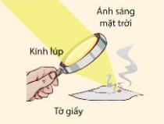
Nêu ví dụ cho thấy năng lượng ánh sáng mặt trời có thể chuyển hoá thành dạng năng lượng khác.
Bài giải
Trong hình, năng lượng ánh sáng mặt trời đã chuyển hoá thành nhiệt năng.
Các dạng năng lượng được chuyển hoá từ năng lượng mặt trời:
- Điện năng: được chuyển hoá thông qua các tấm pin năng lượng mặt trời và cung cấp cho các thiết bị điện trong gia đình.
- Nhiệt năng: năng lượng mặt trời từ các bộ thu hoặc thiết bị lưu trữ, được truyền thông qua các thiết bị như quạt, ống dẫn, ổ cắm không khí, bộ tản nhiệt, bộ phận ghi không khí nóng,... để làm nóng không gian ấm của nhà ở, văn phòng,...
B. BÀI TẬP VÀ HƯỚNG DẪN GIẢI

2. CHÙM SÁNG VÀ TIA SÁNG
Câu hỏi 3. Mô tả các chùm sáng trong Hình 15.2b và 15,2c.
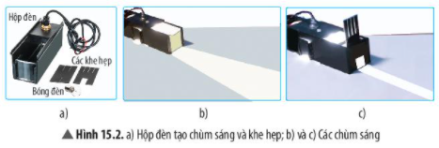
Bài giải
Mô tả các chùm sáng trong hình :
- Hình 15.2b: chùm sáng mở rộng dần ra, càng xa hộp đèn thì chùm sáng càng lớn.
- Hình 15.2c: chùm sáng song song đều nhau.
Câu hỏi 4. Quan sát đường truyền của ánh sáng trong Hình 15.3 và mô tả chùm sáng trên mặt giấy.
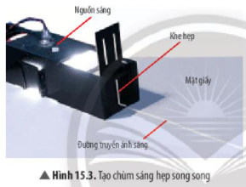
Bài giải
Trong Hình 15.3,
- Ánh sáng được truyền đi theo đường thẳng
- Chùm sáng trên mặt giấy chỉ là một vết sáng.

3. VÙNG TỐI VÀ VÙNG NỬA TỐI
Câu hỏi 5. Mô tả vùng không gian phái sau vật cản trong Hình 15.5a. Bóng tối của quả bóng trên màn chắn có hình dạng thế nào?
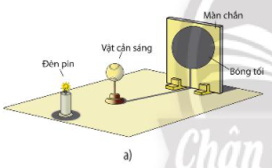
Bài giải
Mô tả:
(1) Vùng không gian phía sau vật cản:
- Xuất hiện bóng của vật cản sáng trên màn chắn.
- Các vùng xung quanh bóng của vật cản vẫn nhận được một phần ánh sáng từ đèn pin truyền tới.
(2) Bóng tối của quả bóng trên màn chắn có hình tròn và to hơn so với vật thực.
Luyện tập: Cho 1 tia sáng như trên hình, hãy vẽ các tia sáng để giải thích sự tạo thành bóng của chiếc hộp trên mặt đất.
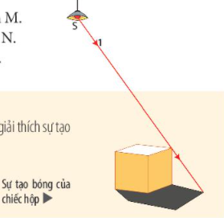
Bài giải
Sự tạo thành bóng của chiếc hộp trên mặt đất:
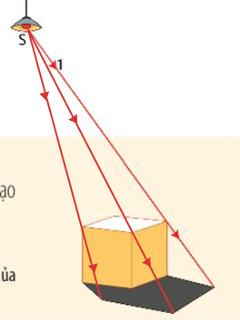

Câu hỏi 6. Quan sát các vùng được kí hiệu (a), (b) (c) trên Hình 15.6b để chỉ ra đâu là vùng tối, đâu là vùng nửa tối.
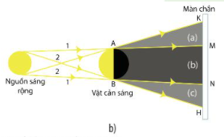
Bài giải
Vùng tối là vùng (b), vùng nửa tối là vùng (a), (c).
Vận dụng : Đặt một đèn bàn chiếu sáng vào tường.
a) Đưa bàn tay của em chắn chùm ánh sáng. Điều gì sẽ xảy ra khi em thay đổi khoảng cách giữa bàn tay và tường?
b) Thực hiện trò chơi tạo bóng trên tường theo những gợi ý trong hình bên và giải thích vì sao có thể tạo bóng trên tường như thế?
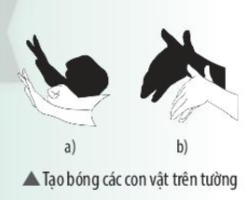
Bài giải
a) Khi em đưa bàn tay của em chắn chùm ánh sáng và thay đổi khoảng cách giữa bàn tay và tường:
- Bóng của bàn tay sẽ nhỏ lại và rõ nét hơn nếu bàn tay em để gần tường.
- Bóng của bàn tay sẽ to ra và mờ đi nếu bàn tay em cách xa tường.
b) Có thể tạo bóng trên tường vì một khoảng tường phía sau bị bàn tay che mất, hoàn toàn không nhận được ánh sáng từ đèn bàn, trong khi các vùng còn lại vẫn nhận được một phần ánh sáng.

BÀI TẬP
Câu hỏi 1. Nêu một số ví dụ cho thấy năng lượng ánh sáng được chuyển hoá thành:
a) Điện năng
b) Nhiệt năng
c) Động năng
Bài giải
Ví dụ cho thấy năng lượng ánh sáng được chuyển hoá thành:
a) Điện năng: năng lượng ánh sáng được chuyển hoá thành điện năng thông qua các tấm pin năng lượng mặt trời và cung cấp cho các thiết bị điện trong gia đình.
b) Nhiệt năng: ánh sáng chiếu đến tấm kim loại làm tấm kim loại nóng lên.
c) Động năng: xe điện chạy bằng năng lượng mặt trời.

Câu hỏi 2. Vẽ các tia sáng phát ra từ bóng đèn pin để biểu diễn bóng tối của quả bóng trên màn chắn trong hình bên.
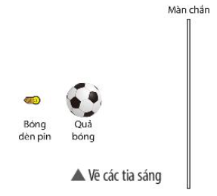
Bài giải
Biểu diễn bóng tối của quả bóng trên màn chắn:
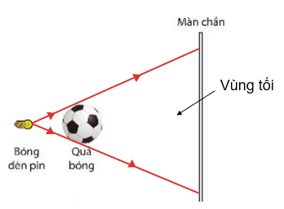

Bài 16: SỰ PHẢN XẠ ÁNH SÁNG

1. HIỆN TƯỢNG PHẢN XẠ ÁNH SÁNG
Câu hỏi 1. Nêu một số ví dụ về hiện tượng phản xạ ánh sáng mà em quan sát được trong thực tế.
Bài giải
Một số ví dụ về hiện tượng phản xạ ánh sáng mà em quan sát được :
- Ảnh của cảnh vật hiện lên trên mặt nước.
- Gương mặt của chúng ta phản chiếu trong gương.
- Ánh sáng của đèn pin chiếu vào một vật và vật đó hắt lại ánh sáng vào mắt ta.
- Đèn laze chiếu vào giấy trắng.
Luyện tập: Ban đêm, ta không thể đọc sách trong một căn phòng tối. Chỉ khi bật đèn lên, ta mới có thể nhìn thấy trang sách. Vì sao?
Bài giải
- Ta nhìn thấy một vật khi có ánh sáng từ vật đó truyền vào mắt ta.
- Trang sách không phải nguồn sáng nên trong một căn phòng tối, ta không thể nhìn thấy nó.
- Khi bật đèn, trang sách nhận được ánh sáng từ đèn và hắt vào mắt ta => Lúc này trang sách trở thành vật sáng.

2. ĐỊNH LUẬT PHẢN XẠ ÁNH SÁNG
Câu hỏi 2. Từ kết quả thí nghiệm, hãy nêu nhận xét về:
a) Mặt phẳng chứa tia sáng phản xạ.
b) Mối liên hệ giữa góc phản xạ i’ và góc tới i.
Bài giải
Nhận xét:
a) Mặt phẳng chứa tia sáng phản xạ cũng đồng thời là mặt phẳng chứa tia sáng tới và đường pháp tuyến (đường vuông góc với mặt phẳng tại trung điểm).
b) Mối liên hệ giữa góc phản xạ i’ và góc tới i: góc phản xạ bằng góc tới (i = i’).
B. BÀI TẬP VÀ HƯỚNG DẪN GIẢI
Luyện tập: Vẽ các tia sáng phản xạ trong mỗi hình dưới đây.
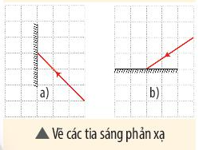
Bài giải
Các bước vẽ các tia sáng phản xạ :
- Bước 1: Dựng đường pháp tuyến vuông góc với mặt phẳng.
- Bước 2: Dùng thước đo độ đo góc tới i.
- Bước 3: Vẽ góc phản xạ i’ sao cho i’ = i.

3. PHẢN XẠ VÀ PHẢN XẠ KHUYẾCH TÁN
Câu hỏi 3. Ảnh của cảnh vật trên mặt hồ trong hai trường hợp ở Hình 16.4 khác nhau thế nào?
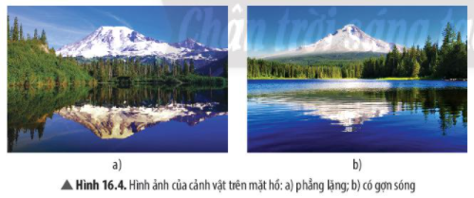
Bài giải
Ảnh của cảnh vật trên mặt hồ trong hai trường hợp ở Hình 16.4 khác nhau :
- Hình 16.4a: Ảnh của cánh vật trên mặt hồ rõ nét.
- Hình 16.4b: Ảnh của cảnh vật trên mặt hồ không rõ nét.
Câu hỏi 4. Nêu nhận xét về hướng của các tia sáng phản xạ trong Hình 16.5a và 16.5b. Giải thích vì sao có sự khác nhau đó?
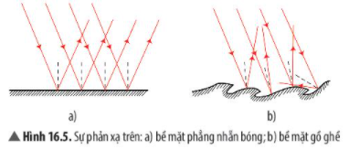
Bài giải
Nhận xét về hướng của các tia sáng phản xạ :
- Hình 16.5a: Các tia sáng phản xạ song song, cùng chiều và cùng hướng với nhau.
- Hình 16.5b: Các tia sáng phản xạ theo nhiều chiều, hướng khác nhau.
Sở dĩ có sự khác nhau đó vì:
- Hình 16.5a: Các tia sáng tới chiếu đến cùng một bề mặt phẳng và nhẵn.
- Hình 16.5b: Các tia sáng tới chiếu đến một bề mặt nhấp nhô và khác nhau ở mỗi vị trí.
Vận dụng : Một học sinh cho rằng: “Trong hiện tượng phản xạ khuếch tán, sở dĩ ta không nhìn thấy ảnh của vật là do hiện tượng này không tuân theo đúng định luật phản xạ ánh sáng”.
Theo em, nhận định đó đúng hay sai?
Bài giải
Theo em nhận định đó là sai vì:
Trong hiện tượng phản xạ khuếch tán, sở dĩ ta không nhìn thấy ảnh của vật vì ánh sáng chiếu tới bề mặt không bằng phẳng khiến các tia sáng phản xạ lại theo nhiều chiều, hướng khác nhau mà mắt ta không thể thu nhận hết được.
=> Ảnh của vật không rõ nét.

BÀI TẬP
Câu hỏi 1. Hiện tượng nào dưới đây là kết quả của hiện tượng phản xạ ánh sáng?
A. Mắt nhìn thấy các vật phía sau tấm kính.
B. Mắt đặt ngoài không khí nhìn thấy con cá trong bể nước.
C. Mắt nhìn thấy bóng cây trong sân trường.
D. Mắt nhìn thấy hình ảnh bầu trời dưới hồ nước.
Bài giải
Đáp án D
Câu hỏi 2. Trong hai hình dưới đây, hãy chỉ ra đâu là sự phản xạ, đâu là sự phản xạ khuếch tán. Giải thích.
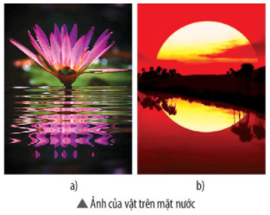
Bài giải
(1) Hình a là sự phản xạ khuếch tán vì:
- Ảnh của bông hoa súng không rõ nét.
- Ánh sáng chiếu tới bề mặt nước nhấp nhô, không bằng phẳng.
(2) Hình b là sự phản xạ vì:
- Ảnh của mặt trời rõ nét.
- Ánh sáng chiếu tới bề mặt nước bằng phẳng.

Bài 17: ẢNH CỦA VẬT TẠO BỞI GƯƠNG

1. TÍNH CHẤT ẢNH TẠO BỞI GƯƠNG PHẲNG
Câu hỏi 1. Từ thí nghiệm 1, em hãy cho biết ảnh của nến tạo bởi gương phẳng có hứng được trên màn chắn không. Điều đó cho thấy ảnh của vật tạo bởi gương phẳng có tính chất gì?
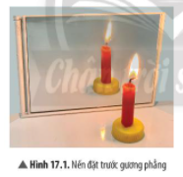
Bài giải
Ảnh của nến tạo bởi gương phẳng không hứng được trên màn chắn.
=> Ảnh của vật tạo bởi gương phẳng là ảnh ảo.
Câu hỏi 2. Trong thí nghiệm 2, vì sao cần thay gương phẳng bằng tấm kính trong suốt.
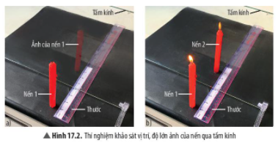
Bài giải
Trong thí nghiệm 2, cần thay gương phẳng bằng tấm kính trong suốt để có thể dễ dàng đo và so sánh được khoảng cách từ ảnh đến gương phẳng với khoảng cách từ vật đến gương
Câu hỏi 3. Sau khi thắp sáng nến 1, nhìn vào gương, em có thấy dường như nến 2 cũng "sáng lên"? Giải thích.
Bài giải
Sau khi thắp sáng nến 1, nhìn vào gương, em thấy dường như nến 2 cũng "sáng lên" vì độ lớn của nến 2 bằng với ảnh của nến 1 nên khi thắp sáng nến 1, ảnh của nó xuất hiện đúng vị trí của nến 2 khiến nó dường như cũng sáng lên.
Câu hỏi 4. Từ thí nghiệm 2, hãy nêu nhận xét về:
a) Khoảng cách từ ảnh đến gương phẳng so với khoảng cách từ vật đến gương.
b) Độ lớn của ảnh tạo bới gương phẳng so với độ lớn của vật.
Bài giải
Nhận xét:
a) Khoảng cách từ ảnh đến gương phẳng bằng khoảng cách từ vật đến gương.
b) Độ lớn của ảnh tạo bới gương phẳng bằng độ lớn của vật.
B. BÀI TẬP VÀ HƯỚNG DẪN GIẢI

2. Dựng ảnh của một vật tạo bởi gương phẳng
Một miếng bìa hình tam giác vuông đặt trước một gương phẳng như hình dưới. Hãy dựng ảnh của miếng bìa tạo bởi gương phẳng (G)
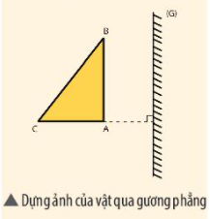
Bài giải
Ảnh của miếng bìa hình tam giác vuông tạo bởi gương phẳng (G):
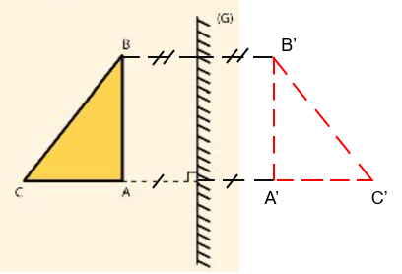
Vận dụng : Hãy đoán xem dòng chữ đã viết trên tờ giấy ở hình bên là gì? Giải thích?
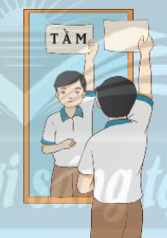
- Giải thích câu hỏi ở phần mở đầu của bài học này: Vì sao ở xe cứu thương và xe cứu hoả thường có các dòng chữ viết ngược như hình bên?
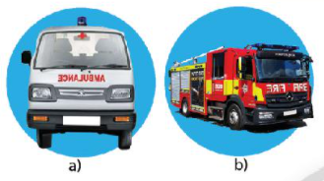
Bài giải
- Dòng chữ đã viết trên tờ giấy là chữ MẤT vì ảnh của vật qua gương phẳng có chiều ngược với chiều của vật.
- Ở xe cứu thương và xe cứu hoả thường có các dòng chữ viết ngược để những phương tiện đi trước, thông qua gương chiếu hậu, có thể nhìn thấy đúng chiều của nó và nhường đường cho các loại xe ưu tiên này đi qua.

BÀI TẬP
Câu hỏi 1. Cho một điểm sáng S đặt trước gương phẳng, cách gương 4cm. Hãy dựng ảnh S' của S tạo bởi gương theo 2 cách:
a) Áp dụng tính chất ảnh của vật tạo bởi gương phẳng.
b) Áp dụng định luật phản xạ ánh sáng.
Bài giải
a) Ảnh S' của S áp dụng tính chất ảnh của vật tạo bởi gương phẳng:
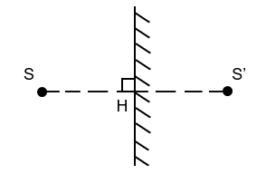
b) Ảnh S' của S áp dụng định luật phản xạ ánh sáng:
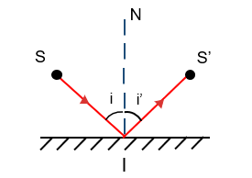
Câu hỏi 2. Hình dưới biểu diễn một học sinh đứng trước gương, cách gương 2m. Có một bức tường ở phía sau cách học sinh 1m. Ảnh của bức tường tạo bởi gương phẳng cách nơi học sinh đứng bao nhiêu mét?
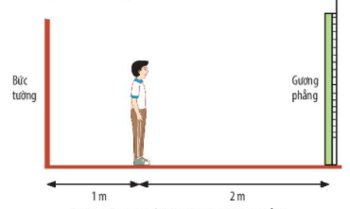
Bài giải
Gọi khoảng cách từ bức tường đến học sinh là AB = 1m.
khoảng cách từ học sinh đến gương là BC = 2m.
=> Khoảng cách từ bức tường đến gương là AC = AB + BC = 1 + 2 = 3 (m).
Gọi khoảng cách từ ảnh của bức tường đến gương là CA' => CA' = AC = 3 (m).
Vậy khoảng cách từ ảnh của bức tường tạo bởi gương phẳng đến nơi học sinh đứng là:
BA' = BC + CA' = 2 + 3 = 5 (m).
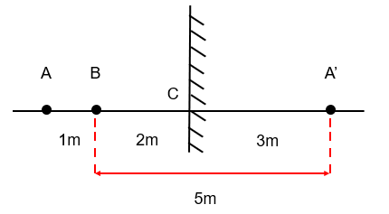

CHỦ ĐỀ 6: TỪ
Bài 18: NAM CHÂM

1. NAM CHÂM
Câu hỏi 1. Lực tương tác của nam châm với sắt là lực tiếp xúc hay lực không tiếp xúc?
Bài giải
Lực tương tác của nam châm với sắt là lực không tiếp xúc.
Câu hỏi 2. Hãy kể ra một số dụng cụ hoặc thiết bị có sử dụng nam châm vĩnh cửu.
Bài giải
Một số dụng cụ, thiết bị sử dụng nam châm vĩnh cửu:
- Loa của máy tính, ti vi, radio,...
- Máy phát điện.
- Máy phân loại từ tính.
- Máy chụp cộng hưởng từ MRI.
- Robot.
Luyện tập: Loa là thiết bị để phát ra âm thanh. Hãy đề xuất một cách đơn giản giúp xác định được bộ phận nào trong loa có từ tính.
Bài giải
Cách giúp xác định được bộ phận có từ tính trong loa:
- Lần lượt đưa một nam châm lại gần từng bộ phận trong loa.
- Bộ phận nào bị nam châm hút chứng tỏ bộ phận đó có từ tính.
B. BÀI TẬP VÀ HƯỚNG DẪN GIẢI
Câu hỏi 3. Hãy gọi tên các nam châm trong Hình 18.2 dựa theo hình dạng của chúng.
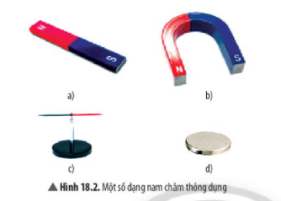
Bài giải
Tên các nam châm trong Hình 18.2:
- a - Nam châm thẳng.
- b - Nam châm chữ U.
- c - Kim nam châm.
- d - Nam châm đất hiếm.

2. TÁC DỤNG CỦA NAM CHÂM LÊN CÁC VẬT LIỆU KHÁC NHAU
Câu hỏi 4. Từ kết quả Bảng 18.1, em hãy chỉ ra những vật liệu có tương tác với nam châm. Có phải các vật làm từ kim loại đều tương tác với nam châm?
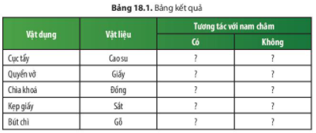
Bài giải
Những vật liệu có tương tác với nam châm:
Vật dụng | Vật liệu | Tương tác với nam châm
 |  | Có | Không
Cục tẩy | Cao su |  | X
Quyển vở | Giấy |  | X
Chìa khoá | Đồng |  | X
Kẹp giấy | Sắt | X
Bút chì | Gỗ |  | X
- Không phải các vật làm từ kim loại đều tương tác với nam châm. Nam châm chỉ tương tác với các vật liệu như sắt, thép, cobalt, nickel,...
Mở rộng: Mô tả cấu tạo và cách vận hành của máy tách quặng sắt được thể hiện ở hình bên.
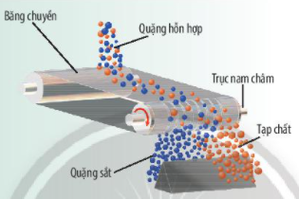
Bài giải
Cấu tạo và cách vận hành của máy tách quặng sắt trong hình:
- Cấu tạo: Gốm băng chuyền và trục nam châm.
- Cách vận hành: Quặng hỗn hợp được đổ xuống băng chuyền. Khi đi qua trục nam châm, quặng sắt sẽ được giữ lại và tách ra khỏi các tạp chất khác.

3. SỰ ĐỊNH HƯỚNG CỦA THANH NAM CHÂM
Câu hỏi 5.
a) Khi đứng yên, thanh nam châm sẽ nằm theo hướng nào? Các thanh nam châm ở nhóm các bạn khác làm thí nghiệm có nằm cùng một hướng không?
b) Người ta quy ước đầu nam châm chỉ hướng Bắc là cực Bắc, chỉ hướng Nam là cực Nam. Em hãy xác định cực Nam của nam châm có trong phòng thú nghiệm.
c) Từ kết quả thí nghiệm Hình 18.3, em hãy nêu cách để xác định cực nam của nam châm trong Hình 18.2d.
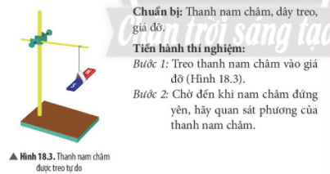
Bài giải
a) Khi đứng yên, thanh nam châm sẽ nằm theo hướng Bắc Nam.
b) HS tự thực hiện.
c) Cách xác định cực của nam châm trong Hình 18.2d:
- Treo nam châm vào giá đỡ và để nam châm xoay tự do.
- Dần dần cực Bắc của nam châm sẽ hướng về phía Bắc, cực Nam hướng về phía Nam.
- Dùng la bàn để xác định hướng, sau đó đánh dấu 2 cực của nam châm.
Câu hỏi 6. Từ các kết quả của thí nghiệm, hãy rút ra kết luận về sự tương tác giữa các cực của nam châm.
Bài giải
Sự tương tác giữa các cực của nam châm: cùng cực đẩy nhau, khác cực hút nhau.
Câu hỏi 7. Nếu ta biết tên một cực của nam châm, có thể dùng nam châm này để biết tên cực của nam châm khác không?
Bài giải
Nếu ta biết tên một cực của nam châm, có thể dùng nam châm này để biết tên cực của nam châm khác.
Ví dụ: Ta biết cực Bắc của nam châm A thì nó sẽ hút được cực Nam của nam châm B cần xác định, tương tự với cực còn lại.
Mở rộng: Hai thanh kim loại giống nhau, chúng luôn hút nhau mà không đẩy nhau. Có thể kết luận gì về hai thanh kim loại này?
Bài giải
Hai thanh kim loại giống nhau, chúng luôn hút nhau mà không đẩy nhau => Hai thanh kim loại này khác cực nhau.

BÀI TẬP
Câu hỏi 1. Có một chiếc kim khâu bị rơi trên thảm, khó nhìn thấy bằng mắt thường. Em hãy nêu một cách để có thể nhanh chóng tìm ta chiếc kim.
Bài giải
Cách tìm chiêc kim khâu bị rơi trên thảm:
- Dùng một chiếc nam châm di chuyển qua lại trên thảm.
- Vì kim khâu làm bằng thép nên khi nam châm di chuyển qua, nó sẽ bị nam châm hút lại.
Câu hỏi 2. Vì sao người ta lại chế tạo các đầu của vặn đinh ốc có từ tính?
Bài giải
Người ta chế tạo các đầu của vặn đinh ốc có từ tính để dễ dàng thao tác với các ốc vít nhỏ, siêu nhỏ. Sau khi vặn lỏng các ốc vít này, chúng ta có thể trực tiếp dùng đầu của vặn đinh ốc để hút chúng ra.

Bài 19: TỪ TRƯỜNG

1. TỪ TRƯỜNG
Câu hỏi 1. Ngoài nam châm, ta có thể dùng các vật nào khác để phát hiện từ trường không?
Bài giải
Ngoài nam châm, ta có thể dùng cảm biến từ trường để phát hiện từ trường
Câu hỏi 2. Thí nghiệm Oersted cho thấy có điểm nào giống nhau giữa không gian quanh nam châm và dòng điện.
Bài giải
Điểm giống nhau giữa không gian quanh nam châm và dòng điện trong thí nghiệm Oersted: không gian quanh nam châm và không gian quanh dây dẫn mang dòng điện đều có từ trường.
Luyện tập: Xung quanh vật nào sau đây có từ trường?
a) Bóng đèn điện đang sáng.
b) Cuộn dây đồng nằm trên kệ.
Bài giải
Xung quanh bóng đèn điện đang sáng có từ trường.
B. BÀI TẬP VÀ HƯỚNG DẪN GIẢI

2. TỪ PHỔ
Câu hỏi 3. Nhận xét về hình dạng sắp xếp mạt sắt ở xung quanh nam châm.
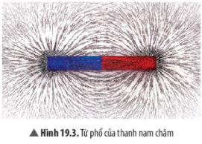
Bài giải
Hình dạng sắp xếp mạt sắt ở xung quanh nam châm:
- Các mạt sắt xung quanh nam châm được sắp xếp thành những đường cong kín nối từ cực này sang cực kia của nam châm.
- Càng ra xa nam châm, các đường này càng thưa dần và mở rộng ra.
Luyện tập: Hãy thực hiện thi nghiệm quan sát từ phổ của một nam châm tròn.
Bài giải
HS tự thực hiện.

3. ĐƯỜNG SỨC TỪ
Câu hỏi 4. Em hãy xác định cực Bắc và Nam của kim nam châm trong Hình 19.4.
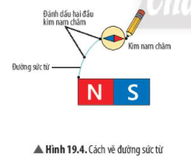
Bài giải
Cực Bắc của kim nam châm là đầu màu đỏ, cực Nam của kim nam châm là đầu màu xanh
Câu hỏi 5. a) Hãy nhận xét về hình dạng đường sức từ Hình 19.5 và sự sắp xếp các mạt sắt ở từ phổ Hình 19.3.
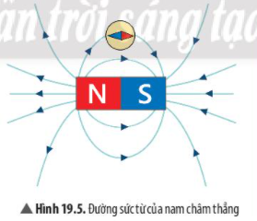
b) Có thể nhận biết từ trường mạnh yếu qua các đường sức từ không?
Bài giải
a) Hình dạng đường sức từ Hình 19.5 giống với sự sắp xếp các mạt sắt ở từ phổ Hình 19.3.
- Chúng đều là những đường cong khép kín nối từ cực này sang cực kia của nam châm.
- Càng ra xa nam châm, các đường này càng thưa dần và mở rộng ra.
b) Có thể nhận biết từ trường mạnh yếu dựa vào độ mau, thưa của các đường sức từ: chỗ đường sức từ càng mau thì từ trường càng mạnh, chỗ đường sức từ càng thưa thì từ trường càng yếu.

Luyện tập: Cho hai thanh nam châm đặt gần nhau. Hãy chỉ rõ tên các cực của kim nam châm và hai thanh nam châm.
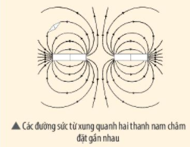
Bài giải
ên các cực của kim nam châm và hai thanh nam châm:
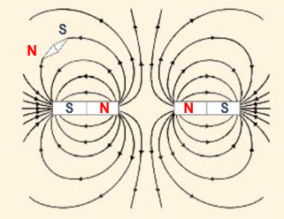

Vận dụng: Từ hình ảnh của các đường sức từ (Hình 19.5), hãy nêu một phương pháp xác định chiều của đường sức từ nếu biết tên các cực của nam châm.
Bài giải
- Khi biết tên các cực của nam châm, chúng ta có thể xác định chiều của đường sức từ bằng cách áp dụng quy ước: Bên ngoài nam châm, các đường sức từ có chiều đi ra từ cực Bắc, đi vào cực Nam của nam châm.

BÀI TẬP
Câu hỏi 1. Khi quan sát từ phổ của nam châm, ta biết được các đặc điểm nào của từ trường xung quanh nam châm?
Bài giải
Khi quan sát từ phổ của nam châm, ta biết được độ mạnh yếu của từ trường xung quanh nam châm.
Câu hỏi 2. a) Quan sát hình bên, hãy mô tả từ phổ của nam châm chữ U.

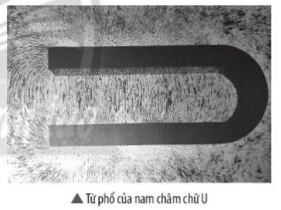
b) Nêu phương pháp xác định chiều của đường sức từ trên.
Bài giải
a) Từ phố của nam châm chữ U: các đường sức từ là những đường vòng cung khép kín. Đường sức từ ở khoảng giữa hai cực gần như song song với nhau.
b) Phương pháp xác định chiều của đường sức từ:
- Xác định các cực của nam châm.
- Xác định chiều của đường sức từ là chiều ra từ cực Bắc và vào từ cực Nam.

Bài 20: TỪ TRƯỜNG TRÁI ĐẤT – SỬ DỤNG LA BÀN

1. TỪ TRƯỜNG CỦA TRÁI ĐẤT
Câu hỏi 1. Trả lời câu hỏi đã nêu đầu bài: Vì sao thanh nam châm khi treo tự do luôn chỉ hướng Bắc - Nam?
Bài giải
Thanh nam châm khi treo tự do luôn chỉ hướng Bắc - Nam vì:
- Bản thân Trái Đất là một "thanh nam châm khổng lồ".
- Thanh nam châm khi treo tự do sẽ chịu ảnh hưởng của từ trường Trái Đất và lệch về phía hai cực.
Câu hỏi 2. Trên Hình 20.3, độ mạnh của từ trường giảm dần theo thứ tự màu sắc như sau: đỏ, vàng, lục, lam, lơ. Việt Nam nằm trong vùng có từ trường mạnh hay yếu?
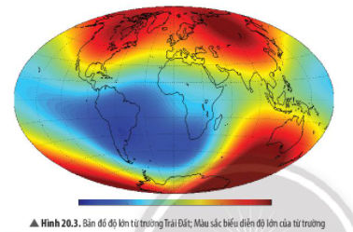
Bài giải
Việt Nam nằm trong vùng màu vàng nên có từ trường tương đối mạnh
B. BÀI TẬP VÀ HƯỚNG DẪN GIẢI

2. CỰC BẮC ĐỊA TỪ VÀ CỰC BẮC ĐỊA LÍ
Câu hỏi 3. Quan sát Hình 20.4:
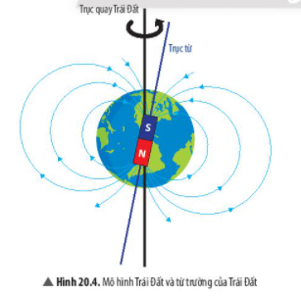
a) Đường sức từ của Trái Đất có những điểm nào giống với đường sức từ của một nam châm thẳng?
b) Hãy chỉ rõ các cực địa từ và cực địa lí trên Hình 20.4. Nhận xét chúng có trùng nhau không?
Bài giải
a) Điểm giống nhau giữa đường sức từ của Trái Đất và của một nam châm thẳng:
- Đều là những đường cong khép kín nối từ cực này sáng cực kia.
- Hướng của đường sức từ tuân theo quy ước: vào ở cực Nam và ra ở cực Bắc.
b) Nhận xét:
- Cực Bắc địa từ và cực Nam địa từ nằm trên trục từ của Trái Đất.
- Cực Bắc địa lí và cực Nam địa lí nằm trên trục quay của Trái Đất.
- Các cực này đều không trùng nhau.

3. SỬ DỤNG LA BÀN ĐỂ TÌM HƯỚNG ĐỊA LÍ
Câu hỏi 4. Vì sao khi sử dụng la bàn, ta phải để la bàn xa các nam châm hoặc vật có từ tính?
Bài giải
Khi sử dụng la bàn, ta phải để la bàn xa các nam châm hoặc vật có từ tính để tránh từ trường của chúng ảnh hưởng trực tiếp đến việc xác định hướng của la bàn, gây ra sai sót.
Luyện tập: Kim la bàn có chỉ đúng hướng Bắc địa lí không? Vì sao?
Bài giải
Kim la bàn chỉ chỉ gần đúng với hướng Bắc chứ không trùng khớp hoàn toàn với cực Bắc của trục Trái Đất vì nó còn bị ảnh hưởng bởi từ trường của Trái Đất (trục quay của Trái Đất và trục từ không trùng nhau)

BÀI TẬP
Câu hỏi 1. Nêu một số hiện tượng chứng tỏ Trái Đất có từ trường.
Bài giải
Một số hiện tượng chứng tỏ Trái Đất có từ trường:
- Kim nam châm luôn chỉ theo hướng Nam - Bắc.
- Hiện tượng cực quang.
Câu hỏi 2. Quan sát Hình 20.4, em hãy cho biết độ lớn của từ trường Trái Đất tại xích đạo lớn hơn, nhỏ hơn hay bằng với độ lớn của nó tại Bắc cực? Giải thích?
Bài giải
Độ lớn của từ trường Trái Đất tại xích đạo nhỏ hơn độ lớn của nó tại Bắc cực vì:
- Càng về hai cực, các đường sức từ càng mau nên từ trường càng mạnh.
- Càng về phía xích đạo, các đường sức từ càng thưa nên từ trường càng yếu.

Bài 21: NAM CHÂM ĐIỆN

1. NAM CHÂM ĐIỆN
Câu hỏi 1. Mô tả hiện tượng xảy ra giữa đinh vít và các kẹp giấy trong hai trường hợp có dòng điện và không có dòng điện đi qua cuộn dây.
Bài giải
Hiện tượng:
- Khi có dòng điện: đinh vít hút các kẹp giấy.
- Khi không có dòng điện: giữa đinh vít và kẹp giấy không xảy ra hiện tượng gì.
Câu hỏi 2. Nêu xem đinh vít trở thành nam châm khi có dòng điện đi qua cuộn dây, làm thế nào để xác định các cực của nam châm này?
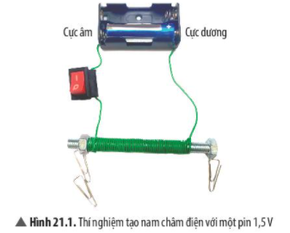
Bài giải
Cách xác định:
- Áp dụng quy tắc Bàn tay phải: nắm tay phải sao cho bốn ngón tay hướng theo chiều dòng điện chạy qua các vòng dây thì ngón tay cái choãi ra chỉ chiều của đường sức từ trong lòng cuộn dây.
- Tiếp tục áp dụng quy ước về hướng của đường sức từ: vào ở cực Nam và ra ở cực Bắc để xác định các cực của nam châm.
Câu hỏi 3. Vì sao khi ngắt dòng điện, đinh vít không còn hút kẹp giấy nữa?
Bài giải
Khi ngắt dòng điện, đinh vít không còn hút các kẹp giấy vì nó đã mất đi từ tính, không có khả năng hút được các vật làm từ sắt, thép,... nữa
B. BÀI TẬP VÀ HƯỚNG DẪN GIẢI

2. ẢNH HƯỞNG CỦA DÒNG ĐIỆN ĐẾN TỪ TRƯỜNG CỦA NAM CHÂM ĐIỆN
Câu hỏi 4. Quan sát Hình 21.2, ta có thể kết luận gì về lực từ và từ trường của nam châm điện khi sử dụng hai viên pin thay vì một viên pin?
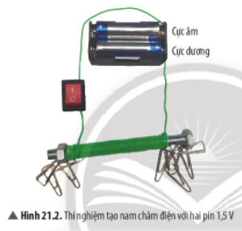
Bài giải
Kết luận: Khi sử dụng hai viên pin thay cho một viên pin, độ lớn dòng điện tăng làm lực từ và từ trường của nam châm điện càng mạnh
Luyện tập: Giải thích vì sao chiếc cần cẩu đã nêu ở đầu bài học có thể tạo ra lực từ mạnh.
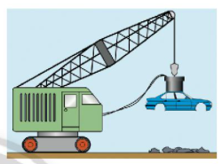
Bài giải
Chiếc cần cẩu có thể tạo ra lực mạnh vì nó được cung cấp một dòng điện rất lớn, đủ để nhấc các vật nặng hàng chục tấn bằng sắt, thép lên cao
Câu hỏi 5. Hãy mô tả chiều của dòng điện trong Hình 21.3.
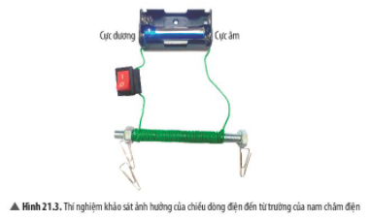
Bài giải
Chiểu của dòng điện trong Hình 21.3: Khi bật công tác, trong mạch xuất hiện dòng điện đi từ cực dương của pin, qua cuộn dây và đi vào cực âm của pin theo chiều kim đồng hồ.
Câu hỏi 6. Đặt một kim nam châm bên cạnh đầu đinh vít. Quan sát và nhận xét chiều của kim nam châm trước và sau khi đổi chiều dòng điện.
Bài giải
Giả sử đặt kim nam châm cạnh cực Nam của nam châm điện.
- Trước khi đổi chiều: chiều của kim nam châm là chiều Bắc - Nam.
- Sau khi đổi chiều: chiều của kim nam châm là chiều Nam - Bắc.
Quan sát sơ đồ cấu tạo của một chuông điện đơn giản. Hãy giải thích vì sao khi nhấn và giữ công tắc thì nghe tiếng chuông reo liên tục cho đến khi thả ra (loại công tắc trong hình chỉ đóng mạch điện khi nhấn và giữ nút).
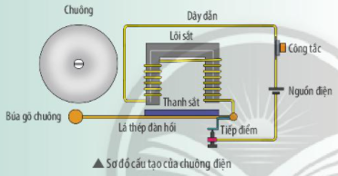
Bài giải
Giải thích khi nhấn và giữ công tắc thì nghe tiếng chuông reo liên tục cho đến khi thả ra (loại công tắc trong hình chỉ đóng mạch điện khi nhấn và giữ nút):
- Nhấn và giữ công tắc, mạch điện sẽ trở thành mạch điện kín.
- Khi có dòng điện đi qua dây dẫn, chúng sẽ tạo ra một từ trường trong lõi sắt.
- Cuộn dây sẽ khuếch đại từ trường này, biến lõi sắt thành một nam châm điện có thể hút các vật bằng sắt, thép xung quanh nó giống một nam châm vĩnh cửu.
- Búa gõ chuông nối với thanh sắt và lõi thép đàn hồi cũng vì thế mà lúc thì bị hút vào, lúc lại bị nhả ra theo sự biến thiên của nguồn điện xoay chiều và gõ liên tục làm chuông phát ra tiếng kêu.
- Khi thả công tắc ra, mạch điện trở thành mạch điện hở nên không tồn tại từ trường làm búa gõ chuông bị tác động nữa.

BÀI TẬP
Câu hỏi 1. Khi chế tạo nam châm điện đơn giản, ta chọn vật liệu nào để làm lõi của nam châm điện?
Bài giải
Khi chế tạo nam châm điện đơn giản, ta nên chọn vật liệu bằng sắt, thép,... để làm lõi của nam châm điện.
Câu hỏi 2. Nêu các ứng dụng của nam châm điện.
Bài giải
Một số ứng dụng của nam châm điện:
- Được ứng dụng trong các thiết bị như chuông cửa, báo động chống trộm,...
- Dùng để sản xuất động cơ điện và máy phát điện.
- Máy MRI (máy chụp cộng hưởng từ) sử dụng từ trường sinh ra từ nam châm điện để phát hiện bệnh, các tế bào ung thư,... trong cơ thể con người.
Câu hỏi 3. Dùng nam châm điện sẽ có những ưu điểm và hạn chế nào so với dùng nam châm vĩnh cửu?
Bài giải
(1) Ưu điểm của nam châm điện:
- Có thể tăng lực từ của nam châm điện bằng cách tăng số vòng dây và tăng cường độ dòng điện đi qua ống dây.
- Chỉ cần ngắt dòng điện đi qua ống dây, nam châm điện sẽ mất hết từ tính.
- Có thể thay đổi các cực của nam châm điện bằng cách đổi chiều dòng điện qua ống dây.
(2) Nhược điểm của nam châm điện:
- Giá thành sản phẩm tương đối cao.
- Tiêu tốn điện năng khi sử dụng.
- Phụ thuộc vào sự ổn định của điện năng: khi dòng điện thiếu ổn định, hoạt động của nam châm điện sẽ chập chờn, kém hiệu quả, ảnh hưởng đến tuổi thọ của sản phẩm.

CHỦ ĐỀ 7: TRAO ĐỔI CHẤT VÀ CHUYỂN HÓA NĂNG LƯỢNG Ở SINH VẬT
Bài 22: VAI TRÒ CỦA TRAO ĐỔI VẬT CHẤT
VÀ CHUYỂN HÓA NĂNG LƯỢNG Ở SINH VẬT

1. KHÁI NIỆM TRAO ĐỔI CHẤT VÀ CHUYỂN HOÁ NĂNG LƯỢNG Ở SINH VẬT
Câu hỏi 1. Quan sát Hình 22.1, em hãy cho biết:
a) Cơ thể người lấy những chất gì từ môi trường và thải những chất gì ra khỏi cơ thể?
b) Các chất được lấy từ môi trường được sử dụng để làm gì?
c) Trao đổi chất ở sinh vật gồm những quá trình nào?
d) Thế nào là trao đổi chất?
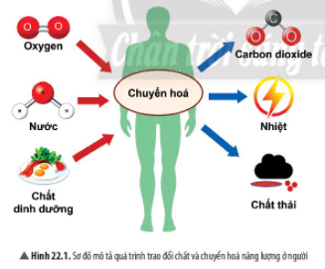
Bài giải
Quan sát Hình 22.1:
a) Cơ thể con người lấy oxygen, nước, chất dinh dưỡng từ môi trường và thải carbon dioxide, nhiệt và chất thải ra khỏi cơ thể.
b) Các chất được lấy từ môi trường để phục vụ cho quá trình trao đổi chất của cơ thể.
c) Trao đổi chất ở sinh vật gồm 2 quá trình: trao đổi chất giữa cơ thể với môi trường và chuyển hoá các chất diễn ra trong tế bào.
d) Trao đổi chất là quá trình cơ thể sinh vật lấy các chất từ môi trường cung cấp cho quá trình chuyển hoá trong tế bào, đồng thời thải các chất không cần thiết ra ngoài môi trường.
Câu hỏi 2. Quá trình nào sau đây thuộc trao đổi chất ở sinh vật?
a) Phân giải protein trong tế bào?
b) Bài tiết mồ hôi.
c) Vận chuyển thức ăn từ miệng xuống dạ dày.
d) Lấy carbon dioxide và thải oxygen ở thực vật.
Bài giải
Quá trình thuộc trao đổi chất ở sinh vật:
- Phân giải protein trong tế bào.
- Bài tiết mồ hôi.
- Lấy carbon dioxide và thải oxygen ở thực vật.
Câu hỏi 3. Thế nào là quá trình chuyển hoá các chất trong tế bào? Cho ví dụ?
Bài giải
Quá trình chuyển hoá các chất trong tế bào là tập hợp tất cả các phản ứng hoá học diễn ra trong tế bào, được thể hiện qua quá trình tổng hợp và phân giải các chất.
Ví dụ:
+ Tổng hợp đường glucose từ nước và carbon dioxide trong quá trình quang hợp ở thực vật.
+ Phân giải đường glucose trong quá trình hô hấp tế bào.
B. BÀI TẬP VÀ HƯỚNG DẪN GIẢI
Câu hỏi 4. Thế nào là chuyển hoá năng lượng?
Bài giải
Chuyển hoá năng lượng là sự biến đổi năng lượng từ dạng này sang dạng khác
Câu hỏi 5. Sự biển đổi nào sau đây là chuyển hoá năng lượng trong cơ thể sinh vật?
a) Quang năng → Hoá năng.
b) Điện năng → Nhiệt năng.
c) Hoá năng → Nhiệt năng.
d) Điện năng → Cơ năng.
Bài giải
Sự biến đổi là chuyển hoá năng lượng trong cơ thể sinh vật:
- Quang năng → Hoá năng.
- Hoá năng → Nhiệt năng.
Luyện tập: Sinh vật có sử dụng hết toàn bộ các chất được lấy từ môi trường không? Giải thích?
Bài giải
Sinh vật có sử dụng hết toàn bộ các chất được lấy từ môi trường vì:
- Cơ thể sinh vật luôn vận động và phát triển không ngừng. Tất cả mọi hoạt động diễn ra trong và ngoài cơ thể đều cần dùng đến năng lượng.
- Các chất đã được chuyển hoá có thể dự trữ trong cơ thể để dùng khi cần thiết: gấu bắc cực ngủ đông,...

2. VAI TRÒ CỦA TRAO ĐỔI CHẤT VÀ CHUYỂN HOÁ NĂNG LƯỢNG TRONG CƠ THỂ
Câu hỏi 6. Quá trình trao đổi chất và chuyển hoá năng lượng có vai trò gì đối với cơ thể sinh vật? Cho vị dụ.
Bài giải
Vai trò của quá trình trao đổi chất và chuyển hoá năng lượng đối với cơ thể sinh vật:
Cung cấp nguyên liệu cấu tạo, thực hiện chức năng của tế bào và cơ thể:
- Sản phẩm của các quá trình chuyển hoá trong tế bào tạo nên nguồn nguyên liệu tham gia cấu tạo nên tế bào và cơ thể: protein là thành phần cấu tạo nên màng sinh chất,...
- Tham gia thực hiện chức năng của tế bào: diệp lục tham gia quá trình quang hợp,...
Cung cấp năng lượng: Quá trình phân giải các chất hữu cơ giải phóng năng lượng để cung cấp cho các hoạt động sống của cơ thể như vận động, vận chuyển các chất,...
Ví dụ: Quá trình phân giải đường glucose trong hô hấp tế bào tạo ra năng lượng được tích trữ trong ATP và cung cấp cho các hoạt động của cơ thể.
Luyện tập: Điều gì sẽ xảy ra với sinh vật nếu quá trình trao đổi chất và chuyển hoá năng lượng bị ngừng lại? Giải thích.
Bài giải
Nếu quá trình trao đổi chất và chuyển hoá năng lượng bị ngừng lại, cơ thể sẽ không thể duy trì sự sống, sinh trưởng, phát triển và sinh sản vì:
- Không được cung cấp chất dinh dưỡng từ môi trường, chức năng của các tế bào trong cơ thể bị đình trệ, không thể tiếp tục quá trình tái tạo và lớn lên.
- Cơ thể không thể tự sản sinh ra năng lượng để phục vụ cho các hoạt động sống cơ bản của con người: các chất độc hại, dư thừa không thể bài tiết ra môi trường, bị hạn chế và tích tụ trong cơ thể,...
Vận dụng: Nhiệt độ cơ thể của một vận động viên trước và trong khi đang thi đấu có gì khác nhau? Giải thích.
Bài giải
Nhiệt độ cơ thể của một vận động viên trong khi đang thi đấu cao hơn nhiệt độ cơ thể trước đó vì khi vận động mạnh và liên tục trong một khoảng thời gian, cơ thể sẽ đốt cháy nhiều năng lượng hơn, quá trình trao đổi chất và chuyển hoá năng lượng cũng diễn ra mạnh mẽ hơn khién cơ thể nóng lên.

BÀI TẬP
Câu hỏi 1. Cho ba trường hợp sau: (A) người đang chơi thể thao, (B) người đang ngủ, (C) người đang đi bộ.
a) Hãy so sánh tốc độ trao đổi chất ở ba trường hợp trên. Giải thích.
b) Xác định quá trình chuyển hoá năng lượng ở trường hợp (A) và (C).
Bài giải
a) Tốc độ trao đổi chất từ nhanh đến chậm: (A) - (C) - (B).
- Người đang chơi thể thao và người đi bộ có tốc độ trao đổi chất nhanh vì họ cần nhiều năng lượng để phục vụ cho hoạt động của cơ thể. Các quá trình hô hấp, bài tiết mồ hồi,... cũng diễn ra nhanh và liên tục để điều hoà nhiệt độ, giải phóng chất độc hại ra khỏi cơ thể,...
- Người đang ngủ có tốc độ trao đổi chất chậm nhất vì họ chỉ cần một phần năng lượng vừa đủ để duy trì các hoạt động sống cơ bản như tuần hoàn, hô hấp, tiêu hoá,...
b) Xác định:
- Trường hợp (A): Quang năng → Hoá năng, Hoá năng → Động năng, Động năng → Nhiệt năng.
- Trường hợp (B): Quang năng → Hoá năng, Hoá năng → Động năng, Động năng → Nhiệt năng.
Câu hỏi 2. Hãy xác định một số biện pháp giúp tăng cường quá trình trao đổi chất ở cơ thể
Bài giải
Một số biện pháp giúp tăng cường quá trình trao đổi chất ở cơ thể:
- Uống đủ nước, cung cấp đầy đủ các nhóm chất cho cơ thể.
- Vận động thường xuyên và chú ý nâng cao cường độ luyện tập.
- Hạn chế sử dụng các chất kích thích như rượu, bia,...
- Không thức khuya, ngủ đủ giấc (6-8 tiếng/ngày).

Bài 23: QUANG HỢP Ở THỰC VẬT

1. QUÁ TRÌNH QUANG HỢP
Câu hỏi 1. Quan sát Hình 23.1, hãy cho biết các chất tham gia và các chất được tạo thành trong quá trình quang hợp.
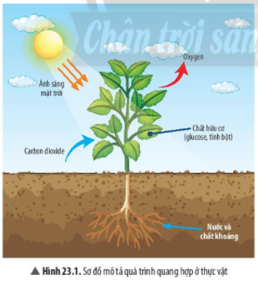
Bài giải
Các chất tham gia và các chất được tạo thành trong quá trình quang hợp:
- Các chất tham gia: ánh sáng mặt trời, carbon dioxide, nước và chất khoáng.
- Các chất tạo thành: chất hữu cơ (glucose, tinh bột), oxygen.
Câu hỏi 2. Lá cây lấy các nguyên liệu để thực hiện quá trình quang hợp từ đâu?
Bài giải
Lá cây lấy các nguyên liệu để thực hiện quá trình quang hợp từ môi trường (không khí và đất)
Câu hỏi 3. Hoàn thành sơ đồ sau:
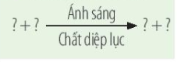
Bài giải
Sơ đồ:
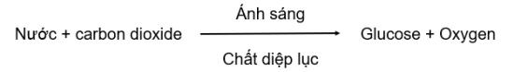
B. BÀI TẬP VÀ HƯỚNG DẪN GIẢI
Câu hỏi 4. Quan sát Hình 23.2, hãy xác định:
- Nguồn cung cấp năng lượng cho thực vật thực hiện quá trình quang hợp.
- Các chất vô cơ đã được lá cây sử dụng để tổng hợp nên glucose trong quá trình quang hợp.
- Dạng năng lượng đã được chuyển hoá trong quá trình quang hợp.
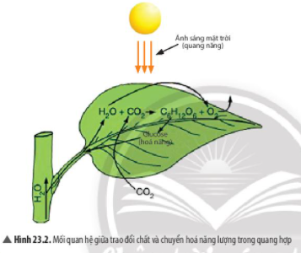
Bài giải
hận xét:
- Nguồn cung cấp năng lượng cho thực vật thực hiện quá trình quang hợp: ánh sáng mặt trời.
- Các chất vô cơ đã được lá cây sử dụng để tổng hợp nên glucose trong quá trình quang hợp: H₂O (nước), CO2 (carbon dioxide).
- Dạng năng lượng đã được chuyển hoá trong quá trình quang hợp: quang năng (ánh sáng mặt trời) → hoá năng (năng lượng).
Câu hỏi 5. Vì sao nói: "Trong quá trình quang hợp, trao đổi chất và chuyển hoá năng lượng luôn diễn ra đồng thời và có mối quan hệ chặt chẽ."?
Bài giải
Nói "Trong quá trình quang hợp, trao đổi chất và chuyển hoá năng lượng luôn diễn ra đồng thời và có mối quan hệ chặt chẽ." vì:
- Quá trình trao đổi chất trong quang hợp ở lá cây luôn đi cùng với chuyển hoá năng lượng ánh sáng thành năng lượng hoá học trong các hợp chất hữu cơ.
- Không có quá trình trao đổi chất, cây sẽ không có nguyên liệu để thực hiện quá trình chuyển hoá năng lượng.
=> Hai quá trình này luôn diễn ra đồng thời và có mối quan hệ chặt chẽ.
Luyện tập: Hoàn thành bảng thông tin sau:
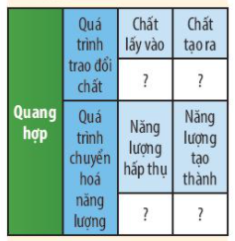
Bài giải
Hoàn thành bảng:
Quang hợp | Quá trình trao đổi chất | Chất lấy vào | Chất tạo ra
 |  | Nước, carbon dioxide | Chất hữu cơ, oxygen
 | Quá trình chuyển hoá năng lượng | Năng lượng hấp thụ | Năng lượng tạo thành
 |  | Ánh sáng mặt trời | Năng lượng hoá học
Vận dụng: Tại sao khi trời nắng, đứng dưới bóng cây thường có cảm giác dễ chịu hơn khi sử dụng ô để che?
Bài giải
Khi trời nắng, đứng dưới bóng cây thường có cảm giác dễ chịu hơn khi sử dụng ô để che vì lá cây thoát hơi nước thường xuyên làm hạ nhiệt độ môi trường xung quanh tán lá

2. VAI TRÒ CỦA LÁ VỚI CHỨC NĂNG QUANG HỢP
Quan sát Hình 23.3, hãy cho biết:
Câu hỏi 6. Ở hầy hết các loài cây, phiến lá thường có bản dẹt và rộng. Đặc điểm này có vai trò gì trong quá trình quang hợp?
Bài giải
Phiến lá thường có bản dẹt và rộng giúp thu nhận ánh sáng trong quá trình quang hợp?
Câu hỏi 7. Mạng gân lá dày đặc có vai trò gì trong quá trình quang hợp?
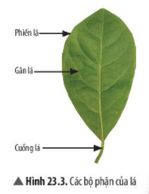
Bài giải
Mạng gân lá dày đặc làm nhiệm vụ dẫn nước cho quá trình quang hợp và dẫn các sản phẩm quang hợp đến các cơ quan khác
Quan sát Hình 23.4, hãy cho biết:
Câu hỏi 8. Bào quan lục lạp trong tế bào thịt lá có vai trò gì với chức năng quang hợp?
Bài giải
Vai trò của bào quan lục lạp trong tế bào thịt lá: chứa chất diệp lục có khả năng hấp thu và chuyển hoá năng lượng ánh sáng.
Câu hỏi 9. Vai trò của khí khổng trong quá trình quang hợp.
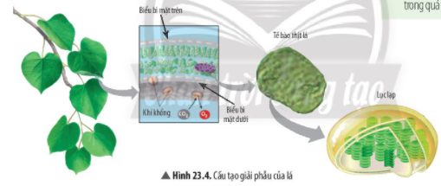
Bài giải
Vai trò của khí khổng trong quá trình quang hợp: giúp khí carbon dioxide , oxygen, hơi nước đi vào và đi ra khỏi lá một cách dễ dàng.
Luyện tập: Hãy cho biết đặc điểm và vai trò của phiến lá, gân lá, lục lạp, khí khổng trong quá trình quang hợp
Bài giải
Đặc điểm và vai trò của phiến lá, gân lá, lục lạp, khí khổng trong quá trình quang hợp:
Bộ phận | Đặc điểm | Vai trò trong quang hợp
Phiến lá | Dạng bản dẹt, phiến lá rộng. | Thu nhận ánh sáng.
Lục lạp | Màu xanh, tập chung ở lá cây, chứa chất diệp lục. | Hấp thu và chuyển hoá năng lượng ánh sáng.
Gân lá | Có dạng mạch dẫn, cứng cáp, nằm trong cấu tạo của lá. | Vận chuyển nguyên liệu và sản phẩm của quá trình quang hợp.
Khí khổng | Nằm ở lớp biểu bì của lá, có khả năng đóng mở. | Trao đổi khí (carbon dioxide, oxygen) và thoát hơi nước.
Vận dụng: Ở một số cây có lá tiêu biến thì quá trình quang hợp diễn ra ở bộ phận nào?
Bài giải
Ở một số cây có lá tiêu biến thì quá trình quang hợp diễn ra ở thân cây - bộ phận có màu xanh tươi, chứa diệp lục.

3. CÁC YẾU TỐ ÁNH HƯỞNG ĐẾN QUÁ TRÌNH QUANG HỢP
Câu hỏi 10. Liệt kê một số yếu tố môi trường ảnh hưởng đến quang hợp
Bài giải
Một số yếu tố môi trường ảnh hưởng đến quang hợp:
- Ánh sáng
- Nước
- Carbon dioxide
- Nhiệt độ
Câu hỏi 11. Cho ví dụ chứng tỏ các loài cây khác nhau có nhu cầu ánh sáng khác nhau
Bài giải
Ví dụ chứng tỏ các loài cây khác nhau có nhu cầu ánh sáng khác nhau:
- Những cây ưa sáng: phi lao, lúa, ngô,... có như cầu chiếu sáng cao, cường độ ánh sáng mạnh, thường mọc nơi quang đãng hoặc có thân cao, tán lá phân bố ở tầng trên của tán rừng.
- Những cây ưa bóng: lá lốt, dương xỉ,... có nhu cầu chiếu sáng thấp, thường mọc dưới tán cây khác hoặc nơi có bóng râm.
Câu hỏi 12. Nêu ảnh hưởng của nước đến quá trình quang hợp của thực vật.
Bài giải
Ảnh hưởng của nước đến quá trình quang hợp của thực vật:
- Vừa là nguyên liệu của quá trình quang hợp, vừa là yếu tố tham gia vào việc đóng, mở khí khổng để trao đổi khí.
- Khi lá cây no nước, quang hợp đạt hiệu quả cao.
- Khi thiếu nước từ 40-60%, quang hợp giảm mạnh và có thể dẫn đến ngừng quang hợp.
- Có vai trò đồi với sự dẫn truyền các sản phẩm được tổng hợp trong quá trình quang hợp từ lá đến các bộ phận khác.
Câu hỏi 13. Quan sát đồ thị Hình 23.6, hãy:
Nhận xét về ảnh hưởng của hàm lượng khí carbon dioxide đến cường độ quang hợp ở cây bí đỏ và cây đậu.
Cho biết nồng độ khí carbon dioxide trong không khí đạt bao nhiêu thì cây có thể quang hợp.
Dựa đoán nếu hàm lượng khí carbon dioxide trong không khí quá cao thì quang hợp của cây sẽ như thế nào.
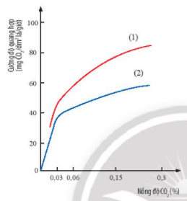
Bài giải
Nhận xét về ảnh hưởng của hàm lượng khí carbon dioxide đến cường độ quang hợp ở cây bí đỏ và cây đậu :
- Quan sát biểu đồ ta thấy, ở cùng nồng độ khí carbon dioxide nhưng cây bí đỏ có cường độ quang hợp cao hơn cây đậu do chúng có nhu cầu khác nhau về ánh sáng.
- Nồng độ khí carbon dioxide trong không khí vào khoảng 0,008 đến 0,01% thì cây có thể quang hợp.
- Nếu hàm lượng khí carbon dioxide trong không khí quá cao thì cây có thể sẽ chết vì ngộ độc.
Câu hỏi 14. Quan sát đồ thị Hình 23.7, hãy xác định:
- Nhiệt độ tối ưu cho quang hợp ở cây khoai lang, cây cà chua, cây dưa chuột.
- Nhiệt độ môi trường mà quang hợp diễn ra bình thường ở phần lớn thực vật.
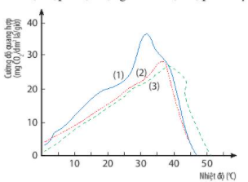
Bài giải
Dựa vào hình, ta thấy :
Nhiệt độ tối ưu cho quang hợp ở:
- cây khoai lang: 30ºC đến dưới 40ºC.
- cây cà chua: 25ºC đến dưới 35ºC.
- cây dưa chuột: 20ºC đến 25ºC.
Nhiệt độ môi trường mà quang hợp diễn ra bình thường ở phần lớn thực vật là từ 25ºC đến 35ºC.
Câu hỏi 15. Khi nhiệt độ môi trường quá cao (trên 40ºC) hoặc quá thấp (dưới 0ºC) thì quang hợp ở thực vật sẽ diễn ra như thế nào? Vì sao?
Bài giải
Khi nhiệt độ môi trường quá cao (trên 40ºC) hoặc quá thấp (dưới 0ºC) thì quang hợp ở thực vật sẽ bị giảm hoặc ngừng trệ vì các lục lạp hoạt động kém hoặc bị phá huỷ
Luyện tập: Khi trồng và chăm sóc cây xanh, chúng ta cần chú ý đến những yếu tố nào để giúp cây quang hợp tốt? Cho ví dụ.
Bài giải
Khi trồng và chăm sóc cây xanh, chúng ta cần chú ý đến những yếu tố:
- Ánh sáng: cây trồng thuộc loại ưa sáng hay ưa bóng.
- Nước: đảm bảo nguồn nước sạch, dồi dào.
- Carbon dioxide: đặt cây ở nơi thoáng đãng, lưu thông khí tốt và có nồng độ carbon dioxide vào khoảng 0,008 đến 0,01%.
- Nhiệt độ: không để cây ở nơi quá nóng hoặc quá lạnh, nhiệt độ tối ưu nhất vào khoảng 25ºC đến 35ºC.
Vận dụng:
- Vì sao nhiều loại cây cảnh trồng trong nhà mà vẫn xanh tốt? Kể tên một số loại cây có thể trồng được trong nhà.
- Vì sao trong trồng trọt nên trồng cây với mật độ phù hợp?
Bài giải
Những loại cây trồng trong nhà thường là cây ưa bóng, không cần cường độ chiếu sáng mạnh, thời gian chiếu sáng dài để phát triển nên có thể trồng trong nhà mà vẫn xanh tốt : Một số loại cây có thể trồng được trong nhà: cây lưỡi hổ, cây kim tiền, cây vạn thiên thanh, cây ngũ gia bì,...
Trong trồng trọt nên trồng cây với mật độ phù hợp để có thể đảm bảo cung cấp đủ chất dinh dưỡng, nước, ánh sáng,... cần thiết cho quá trình phát triển của cây, giúp đạt được hiệu quả quang hợp mạnh nhất và thu được năng suất cao nhất.
Câu hỏi 16. Hãy cho biết quang hợp của thực vật có vai trò gì với môi trường và đời sống con người. Cho ví dụ
Bài giải
Quang hợp của thực vật có nhiều vai trò với môi trường và đời sống con người:
- Tạo ra chất hữu cơ cung cấp cho các sinh vật khác: voi, huơu, nai,... ăn cỏ, khỉ ăn hoa quả trên cây,...
- Giúp cân bằng hàm lượng khí carbon dioxide và oxygen trong không khí.
Câu hỏi 17. Vì sao quang hợp ở thực vật giúp cân bằng hàm lượng carbon dioxide và oxygen trong không khí?
Bài giải
Quang hợp ở thực vật giúp cân bằng hàm lượng carbon dioxide và oxygen trong không khí vì cây xanh lấy khí carbon dioxide từ không khí và trả về khí oxygen, trong khi hoạt động sống của các sinh vật khác lại lấy khí oxygen và thải ra khí carbon dioxide.
=> Giúp điều hoà, cân bằng hàm lượng của hai loại khí này.
Luyện tập: Trình bày ý nghĩa của việc trồng và bảo vệ cây xanh.
Bài giải
Ý nghĩa của việc trồng và bảo vệ cây xanh:
- Giúp tăng lượng khí oxygen, giảm lượng khí carbon dioxide trong không khí, góp phần cải thiện tình trạng trái đất nóng lên, hiệu ứng nhà kính,...
- Giúp giữ nước, giữ đất, hạn chế các hiện tượng lũ quét, sạt lở đất vào mùa mưa, hạn hán vào mùa khô.
- Là nhân tố quan trọng trong việc điều hòa khí hậu, tạo ra nguồn thức ăn, nơi ở cho các sinh vật khác.
Vận dụng: Việc xây dựng các công viên cây xanh trong các khu đô thị, khu công nghiệp có vai trò như thế nào?
Bài giải
Vai trò của việc xây dựng các công viên cây xanh trong các khu đô thị, khu công nghiệp:
- Giảm lượng khí carbon dioxide và khí thải, tăng lượng khí oxygen.
- Ngăn cản và làm giảm lượng khói bụi trong không khí.

BÀI TẬP
Câu hỏi 1. Trình bày đặc điểm các bộ phận của lá cây phù hợp với chức năng quang hợp
Bài giải
Các bộ phận của lá cây phù hợp với chức năng quang hợp:
- Lá cây dạng bản dẹt, phiến lá rộng giúp thu nhận được nhiều ánh sáng.
- Tế bào lá có nhiều lục lạp, chứa chất diệp lục giúp hấp thu và chuyển hoá năng lượng ánh sáng.
- Khí khổng nằm ở lớp biểu bì của lá, có vai trò chính trong quá trình trao đổi khí và thoát hơi nước.
- Gân lá có chức năng vận chuyển nước đến lục lạp và vận chuyển chất hữu cơ từ lục lạp về cuống lá, từ đó vận chuyển đến các bộ phận khác của cây
Câu hỏi 2. Quang hợp có ý nghĩa như thế nào với sự sống của các sinh vật trên Trái Đất? Những sinh vật nào có thể quang hợp?
Bài giải
Ý nghĩa của quang hợp với sự sống của các sinh vật trên Trái Đất:
- Cung cấp chất hữu cơ và năng lượng cải thiết cho sự sống.
- Giúp cân bằng lượng oxygen và carbon dioxide trong không khí.
- Trong chuỗi thức ăn tự nhiên, chỉ các các sinh vật tự dưỡng mới có khả năng quang hợp, tạo ra nguồn thức ăn cho nhiều sinh vật khác.
Câu hỏi 3. Vì sao trong bể kính nuôi cá cảnh, người ta thường cho vào các loại cây thuỷ sinh (ví dụ: rong đuôi chó)?
Bài giải
Trong bể kính nuôi cá cảnh, người ta thường cho vào các loại cây thuỷ sinh để giúp cá hô hấp tốt hơn:
- Trong môi trường nước thường có rất ít khí oxygen.
- Trong quá trình quang hợp, các loại cây thuỷ sinh sẽ hấp thụ khí carbon dioxide và thải khí oxygen vào trong nước. Từ đó cung cấp oxygen cho cá cảnh để giúp chúng hô hấp thuận lợi.
Câu hỏi 4. Vì sao trong nông nghiệp, để tăng năng suất, người ta thường dùng đèn để chiếu sáng vào ban đêm ở một số loại cây trồng?
Bài giải
Trong nông nghiệp, để tăng năng suất, người ta thường dùng đèn để chiếu sáng vào ban đêm ở một số loại cây trồng vì:
- Nhiều loại cây trồng là cây ngày dài, cần nhiều ánh sáng và thời gian chiếu sáng lâu.
- Việc chiếu sáng vào ban đêm sẽ giúp cây sinh trưởng và phát triển tốt hơn, cho năng suất cao và còn có thể thu hoạch sớm.
Câu hỏi 5. Hãy nêu một số hoạt động bảo vệ cây xanh ở trường học của em
Bài giải
Một số hoạt động bảo vệ cây xanh ở trường học của em:
- Tổ chức các phong trào: phủ xanh đất trống đồi trọc, tết trồng cây vào mùa xuân,...
- Tham gia chăm sóc cây trồng ở vườn trường.

Bài 24: THỰC HÀNH CHỨNG MINH QUANG HỢP Ở CÂY XANH

BÁO CÁO THỰC HÀNH
CHỨNG MINH QUANG HỢP Ở CÂY XANH
Nội dung thực hành: Chứng minh quang hợp ở cây xanh
Họ và tên: ……………………………………………………………………………….......
ADVERTISING
Học sinh lớp:…………………….Trường:…………………………………….............
1. Câu hỏi nghiên cứu:
- Chất tạo thành trong quá trình quang hợp của cây xanh có tinh bột không?
- Khí tạo thành trong quá trình quang hợp của cây xanh có phải là khí oxygen không?
2. Giả thuyết nghiên cứu (hoặc dự đoán):
- Chất tạo thành trong quá trình quang hợp của cây xanh có tinh bột.
- Khí tạo thành trong quá trình quang hợp của cây xanh là khí oxygen.
3. Kế hoạch thực hiện:
3.1. Tiến hành thí nghiệm 1: Xác định có sự tạo thành tinh bột trong quá trình quang hợp ở cây xanh
- Bước 1: Dùng băng giấy đen che phủ một phần lá cây ở cả hai mặt, đặt cây vào chỗ tối ít nhất hai ngày.
- Bước 2: Đem chậu cây ra để chỗ có nắng trục tiếp (hoặc để dưới ánh sáng của bóng đèn điện 500 W) từ 4 – 8 giờ.
- Bước 3: Sau 4 – 8 giờ, ngắt chiếc lá thí nghiệm, tháo băng giấy đen, cho lá vào cốc thủy tinh đựng nước cất, sau đó đun lá trong nước sôi khoảng 60 giây.
- Bước 4: Tắt bếp, dùng panh gắp lá và cho vào ống nghiệm có chứa cồn 90º đun cách thủy trong vài phút (hoặc cho đến khi thấy lá mất màu xanh lục).
- Bước 5: Rửa sạch lá cây trong cốc nước ấm.
- Bước 6: Bỏ lá cây vào cốc thủy tinh hoặc đĩa petri, nhỏ vào vài giọt dung dịch iodine pha loãng. Nhận xét về màu sắc của lá cây.
3.2. Tiến hành thí nghiệm 2: Phát hiện có sự tạo thành khí oxygen trong quá trình quang hợp.
- Bước 1: Đổ khoảng 400 mL nước vào hai cốc thủy tinh (đánh dấu A, B).
- Bước 2: Lấy vài cây rong đuôi chó cho vào phễu thủy tinh, sau đó nhẹ nhàng đặt vào các cốc thủy tinh.
- Bước 3: Đổ đầy nước vào ống nghiệm, dùng tay bịt chặt miệng ống, sau đó cẩn thận úp ống nghiệm vào phễu sao cho không có bọt khí lọt vào.
- Bước 4: Đặt cốc A ở chỗ tối, cốc B ở chỗ có ánh nắng trực tiếp hoặc để dưới ánh đèn 4 – 8 giờ.
- Bước 5: Quan sát hiện tượng xảy ra trong hai cốc thí nghiệm.
- Bước 6: Dùng tay bịt kín miệng ống nghiệm, lấy ra khỏi cốc. Sau đó, đưa nhanh que diêm còn tàn đỏ vào miệng ống nghiệm. Quan sát và giải thích hiện tượng.
4. Kết quả thực hiện
4.1. Thí nghiệm 1:
• Giải thích tác dụng của các bước thí nghiệm:
+ Tác dụng của bước dùng băng giấy đen che phủ một phần lá cây ở cả hai mặt: Làm cho phần lá đó không nhận được ánh sáng. Điều này nhằm mục đích tạo ra sự khác biệt giữa 2 phần của lá (phần nhận được ánh sáng sẽ diễn ra quá trình quang hợp, phần không nhận được ánh sáng sẽ không diễn ra quá trình quang hợp).
+ Tác dụng của bước đun sôi lá cây thí nghiệm bằng nước cất và đun cách thủy lá cây thí nghiệm bằng cồn 90º: Để hủy diệp lục của lá cây, giúp dễ quan sát phản ứng màu của iodine.
+ Tác dụng của bước nhỏ thuốc thử iodine vào lá cây sau khi đã đun sôi cách thủy và rửa bằng nước ấm: Để biết chất tạo thành trong quá trình quang hợp có phải là tinh bột không (phần lá có tinh bột khi nhỏ iodine vào sẽ chuyển màu xanh tím, phần lá bịt băng giấy đen khi nhỏ iodine vào sẽ không chuyển màu xanh tím).
• Vẽ và chú thích kết quả màu sắc của lá cây thu được sau khi thử với iodine:
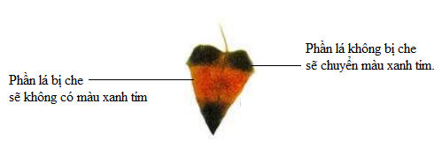
- Phần lá không bị che sẽ nhận được ánh sáng đầy đủ → Phần lá này sẽ tiến hành quá trình quang hợp, tạo ra tinh bột → Khi nhỏ iodine, tinh bột sẽ bắt màu với iodine khiến cho phần lá này có màu xanh tím đặc trưng.
- Phần lá bị che sẽ không nhận được ánh sáng → Phần lá này sẽ không tiến hành quá trình quang hợp, không tạo ra được tinh bột → Khi nhỏ iodine, sẽ không cho màu xanh tím đặc trưng.
4.2. Thí nghiệm 2:
- Mục đích của việc thiết kế để cốc A ở chỗ tối, cốc B ở chỗ có ánh sáng nhằm mục đích tạo ra điều kiện quang hợp khác nhau để so sánh kết quả thí nghiệm: Để cốc A ở chỗ tối để cây ở cốc A không nhận được ánh sáng → không tiến hành quang hợp được; để cốc B ở chỗ có ánh sáng để cây ở cốc B nhận được ánh sáng → tiến hành quang hợp bình thường.
- Hiện tượng giúp nhận biết có khí tạo ra là xuất hiện bọt khí ở ống nghiệm và nước ở ống nghiệm rút xuống một phần hoặc hết.
- Khi đưa que đóm còn tàn đỏ vào miệng ống nghiệm ở cốc B, que đóm cháy thành ngọn lửa: Ở ống nghiệm B, do nhận được ánh sáng đầy đủ nên cành rong ở ống nghiệm B tiến hành quá trình quang hợp thải khí oxygen (oxygen nhẹ hơn nước tạo thành bọt khí đẩy lên trên trong ống nghiệm B) → Khi đưa tàn đóm vào thì tàn đóm bùng cháy do oxygen là loại khí duy trì sự cháy.
5. Kết luận:
- Chất tạo thành trong quá trình quang hợp của cây xanh có tinh bột.
- Khí tạo thành trong quá trình quang hợp của cây xanh là khí oxygen.

Bài 25: HÔ HẤP TẾ BÀO

1. HÔ HẤP TẾ BÀO
Câu hỏi 1. Quan sát Hình 25.1, em hãy cho biết:
a) Nguyên liệu tham gia và sản phẩm của quá trình hô hấp tế bào. Từ đó, hãy viết phương trình hô hấp tế bào dưới dạng chữ.
b) Hô hấp tế bào diễn ra ở đâu?
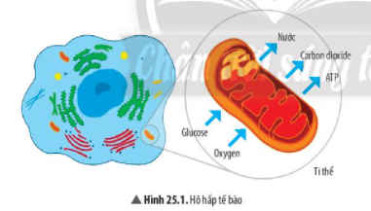
Bài giải
a) Nguyên liệu tham gia và sản phẩm của quá trình hô hấp tế bào:
- Nguyên liệu tham gia quá trình hô hấp tế bào: Oxygen và glucose.
- Sản phẩm của hô hấp tế bào: Carbon dioxide, nước và năng lượng (ATP).
Phương trình hô hấp tế bào:
Glucose + Oxygen → Carbon dioxide + Nước + Năng lượng (ATP)
b) Hô hấp tế bào xảy ra ở ti thể, ti thể là bào quan trong tế bào của sinh vật nhân thực.
Câu hỏi 2. Hô hấp tế bào có vai trò gì đối với cơ thể sinh vật?
Bài giải
Vai trò của hô hấp tế bào với cơ thể sinh vật:
- Phần lớn năng lượng trong tế bào ở dạng khó sử dụng.
- Quá trình hô hấp tế bào giúp phân giải các phân tử chất hữu cơ (chủ yếu là glucose) thành khí carbon dioxide và nước, đồng thời tạo ra năng lượng ATP cung cấp cho các hoạt động của tế bào.
Câu hỏi 3. So sánh tốc độ hô hấp của một vận động viên đang thi đấu và một nhân viên văn phòng. Giải thích sự khác nhau đó.
Bài giải
Tốc độ hô hấp của một vận động viên đang thi đấu nhanh hơn nhiều so với một nhân viên văn phòng vì khi đang thi đấu, các tế bào cơ bắp của vận động viên cần rất nhiều năng lượng.
=> Quá trình hô hấp tế bào phải được tăng cường, diễn ra mạnh mẽ hơn để đáp ứng đủ nhu cầu của cơ thể.
B. BÀI TẬP VÀ HƯỚNG DẪN GIẢI
Luyện tập: Hãy xác định quá trình chuyển hoá năng lượng trong hô hấp tế bào.
Bài giải
Quá trình chuyển hoá năng lượng trong hô hấp tế bào:
- Hoá năng → Động năng: chuyển hoá năng lượng tích luỹ trong cơ thể thành ATP, có chức năng vận chuyển năng lượng đến các nơi cần thiết để tế bào sử dụng.
- Hoá năng → Nhiệt năng: cơ thể nóng lên, đổ mồ hôi,...

2. MỐI QUAN HỆ HAI CHIỀU GIỮA TỔNG HỢP VÀ PHÂN GIẢI CHẤT HỮU CƠ Ở TẾ BÀO
Câu hỏi 4. Quan sát Hình 25.2, hãy cho biết quá trình tổng hợp và phân giải chất hữu cơ trong tế bào có mối quan hệ với nhau như thế nào.
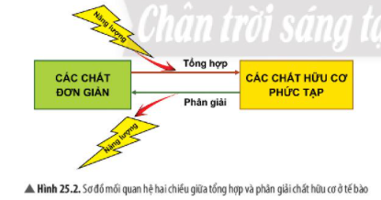
Bài giải
Quá trình tổng hợp và phân giải chất hữu cơ trong tế bào là hai quá trình trái ngược nhưng có mối quan hệ mật thiết với nhau đảm bảo duy trì các hoạt động sống của tế bào
Câu hỏi 5. Dựa vào kiến thức đã học, hãy phân tích mối quan hệ giữa quá trình quang hợp và quá trình hô hấp tế bào.
Bài giải
Hô hấp và quang hợp là hai quá trình trái ngược nhau:
- Quang hợp là quá trình đồng hóa. Nhờ có diệp lục và ánh sáng, lá cây tổng hợp chất hữu cơ, tích lũy năng lượng trong liên kết của các hợp chất hữu cơ được hình thành từ carbon dioxide và nước, đồng thời thải ra oxygen.
- Hô hấp là quá trình sử dụng oxygen phân giải chất hữu cơ tạo ATP đồng thời thải ra khí carbon dioxide và nước.
Tuy nhiên, hai quá trình này lại liên quan chặt chẽ với nhau:
- Hô hấp sẽ không thực hiện được nếu không có chất hữu cơ do quang hợp tạo ra.
- Ngược lại, quang hợp cũng không thể thực hiện được nếu không có năng lượng do trình hô hấp giải phóng ra.
Luyện tập: Dựa vào Hình 25.2, hãy lập bảng phân biệt quá trình tổng hợp và phân giải chất hữu cơ ở tế bào
Bài giải
Quá trình tổng hợp chất hữu cơ | Quá trình phân giải chất hữu cơ
Nguyên liệu: Nước, carbon dioxide, ATP (năng lượng) | Nguyên liệu: Glucose, oxygen
Sản phẩm: Glucose, oxygen | Sản phẩm: Nước, carbon dioxide, ATP (năng lượng)

3. MỘT SỐ YẾU TỐ ẢNH HƯỞNG ĐẾN HÔ HẤP TẾ BÀO
Câu hỏi 6. Quá trình hô hấp tế bào có thể bị ảnh hưởng bởi những yếu tố nào?
Bài giải
Quá trình hô hấp tế bào có thể bị ảnh hưởng bởi một số yếu tố môi trường như: nhiệt độ, hàm lượng nước, nồng độ oxygen, nồng độ carbon dioxide,…
Câu hỏi 7. Nhiệt độ ảnh hưởng như thế nào đến quá trình hô hấp tế bào?
Bài giải
Nhiệt độ ảnh hưởng tới quá trình hô hấp tế bào thông qua sự tác động đến các enzyme xúc tác phản ứng hoá học.
- Nhiệt độ thuận lợi cho quá trình hô hấp ở sinh vật là khoảng 30-35 độ C.
- Một số loài tảo ở suối nước nóng có thể hô hấp ở 80 độ C.

Câu hỏi 8. Hàm lượng nước và cường độ hô hấp có mối quan hệ với nhau như thế nào? Giải thích.
Bài giải
Hàm lượng nước tỷ lệ thuận với cường độ hô hấp, hàm lượng nước trong cơ quan hô hấp càng cao thì cường độ hô hấp càng cao và ngược lại.
Giải thích: vì nước là dung môi hòa tan các chất, là môi trường cho các phản ứng hóa học trong quá trình hô hấp tế bào đồng thời có thể trực tiếp tham gia vào các phản ứng.
Câu hỏi 9. Nồng đô oxygen và carbon dioxide ảnh hưởng đến quá trình hô hấp tế bào như thế nào? Điều gì sẽ xảy ra nếu cây bị ngập úng?
Bài giải
Ảnh hưởng của nồng độ oxygen và carbon dioxide đến quá trình hô hấp tế bào:
- Oxygen: là nguyên liệu tham gia vào quá trình hô hấp. Khi nồng độ oxygen trong không khí giảm xuống dưới 5% thì cường độ hô hấp giảm.
- Carbon dioxide: nồng độ carbon dioxide trong không khí thuận lợi cho hô hấp tế bào là 0,03%. Khi nồng độ carbon dioxide tăng sẽ ức chế quá trình hô hấp.
Nếu cây bị ngập úng:
- Oxygen trong không khí không thể khuếch tán vào đất, rễ cây không thể lấy oxygen để thực hiện quá trình hô hấp.
- Tình trạng ngập úng kéo dài sẽ gây ra hiện tượng hô hấp kị khí, sinh ra các chất độc hại đối với tế bào lông hút: các lông hút trên rễ bị chết, rễ bị thối hỏng, không còn lấy được nước và các chất dinh dưỡng cho cây, làm cây bị chết.
Luyện tập: Hãy vẽ đồ thị thể hiện mối quan hệ giữ nhiệt độ và hô hấp tế bào
Bài giải
Đồ thị thể hiện mối quan hệ giữ nhiệt độ và hô hấp tế bào:
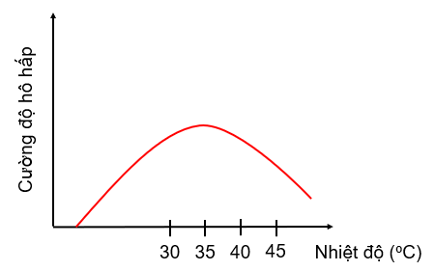
Vận dụng: Vì sao trước khi gieo hạt, người ta thường ngâm hạt trong nước ấm (khoảng 40ºC)?
Bài giải
Trước khi gieo hạt, người ta thường ngâm hạt trong nước ấm (khoảng 40ºC) vì hạt nảy mầm phải có sự tác động của các yếu tố bên ngoài và bên trong hạt:
- Nước và nhiệt độ là yếu tố cần bên ngoài. Trong điều kiện được cung cấp đủ nước và nhiệt độ thích hợp, các phản ứng hóa học sẽ xảy ra bên trong chúng.
- Các hormone (auxin, gibberellin, cytokinin) được sản sinh, kích thích các tế bào chồi mầm và rễ hoạt động, phát triển. Các hormone là yếu tố bên trong tác động đến sự nảy mầm của hạt.

4. VẬN DỤNG HIỂU BIẾT VỀ HÔ HẤP TẾ BÀO TRONG THỰC TIỄN
Câu hỏi 10. Vì sao hô hấp tế bào gây ảnh hưởng đến hiệu quả của quá trình bảo quản lương thực, thực phẩm?
Bài giải
Hô hấp tế bào gây ảnh hưởng đến hiệu quả của quá trình bảo quản lương thực, thực phẩm vì:
- Hô hấp tế bào là quá trình phân giải các chất hữu cơ của đối tượng bảo quản => Làm giảm số lượng và chất lượng trong quá trình bảo quản.
- Quá trình này làm tăng nhiệt độ trong môi trường bảo quản và độ ẩm của đối tượng bảo quản => Góp phần làm tăng cường độ hô hấp của đối tượng bảo quản.
Câu hỏi 11. Kể tên một số biện pháp được sử dụng để bảo quản lương thực, thực phẩm. Hiện nay, gia đình em đang áp dụng những biện pháp bảo quản nào?
Bài giải
Một số biện pháp được sử dụng để bảo quản lương thực, thực phẩm: bảo quản lạnh, bảo quản khô, bảo quản trong điều kiện nồng độ carbon dioxide cao, bảo quản trong điều kiện nồng độ oxygen thấp.
Hiện nay, gia đình em đang áp dụng 2 hình thức bảo quản: bảo quản lạnh, bảo quản khô
Câu hỏi 12. Vì sao các loại hạt được đem phơi khô trước khi đưa vào kho bảo quản?
Bài giải
Các loại hạt được đem phơi khô trước khi đưa vào kho bảo quản vì:
- Độ ẩm không khí là một yếu tố quan trọng giúp vi sinh vật tồn tại và sinh trưởng => Các loại thức ăn chứa nhiều nước sẽ dễ bị nhiễm khuẩn.
- Độ ẩm cao làm tăng hô hấp ở thực vật, khiến cho hạt, củ nảy mầm nhanh, tạo điều kiện cho các loại nấm mốc phát triển => Nên phơi sấy khô giúp giữ các loại hạt lâu hơn.
Câu hỏi 13. Em hãy cho biết cơ sở khoa học của việc bảo quản lương thực, thực phẩm ở nồng độ carbon dioxide cao và nồng độ oxygen thấp.
Bài giải
Cơ sở khoa học của việc bảo quản lương thực, thực phẩm ở nồng độ carbon dioxide cao và nồng độ oxygen thấp:
- Ở nồng độ carbon dioxide cao, quá trình hô hấp sẽ bị ức chế.
- Ở nồng độ oxygen thấp, cường độ hô hấp cũng sẽ giảm.
=> Giúp bảo quản lương thực, thực phẩm được lâu hơn.
Câu hỏi 14. Em hãy chọn biện pháp bảo quản phù hợp cho các loại lương thực, thực phẩm sau: rau lang, quả nho, củ cà rốt, hạt thóc, hạt ngô, thịt heo, quả táo, thịt bò, hạt lạc.
Bài giải
Biện pháp bảo quản phù hợp cho các loại lương thực, thực phẩm:
- Bảo quản lạnh: rau lang, hạt ngô.
- Bảo quản khô: hạt thóc, hạt lạc.
- Bảo quản ở nồng độ carbon dioxide cao: quả nho, quả táo.
- Bảo quản nồng độ oxygen thấp: thịt heo, thịt bò.
Luyện tập: Vì sao một loại thực phẩm được bảo quản quá lâu dù không bị hư hỏng nhưng vẫn bị giảm chất lượng?
Bài giải
Một loại thực phẩm được bảo quản quá lâu dù không bị hư hỏng nhưng vẫn bị giảm chất lượng vì thời gian bảo quản càng lâu, quá trình phân giải các chất hữu cơ diễn ra càng nhiều.
=> Phân giải hết các chất dinh dưỡng (protein, carbonhydrate, lipid,...) vốn có trong thực phẩm thành những chất đơn giản hơn.
=> Chất lượng thực phẩm giảm sút.
Câu hỏi 15. Có những biện pháp nào giúp quá trình hô hấp tế bào ở người diễn ra bình thường?
Bài giải
Một số biện pháp giúp quá trình hô hấp tế bào ở người diễn ra bình thường:
- Có kế hoạch lao động, chơi thể thao vừa sức, tránh thiếu hụt oxygen.
- Xây dựng chế độ dinh dưỡng hợp lý.
- Trồng nhiều cây xanh.
- Không sử dụng hoặc tiếp xúc với các chất có tác dụng ức chế quá trình hô hấp.
Câu hỏi 16. Chế độ dinh dưỡng hợp lí và trông nhiều cây xanh có ý nghĩa gì đối với hô hấp tế bào?
Bài giải
Ý nghĩa của chế độ dinh dưỡng hợp lí và trông nhiều cây xanh đối với hô hấp tế bào:
- Một chế độ dinh dưỡng hợp lí giúp chúng ta có cơ thể khoẻ mạnh => Các quá trình phân giải và tổng hợp chất hữu cơ sẽ diễn ra nhanh chóng, thuận lợi.
- Trong quá trình quang hợp, cây xanh hấp thụ khí carbon dioxide và nhả khí oxygen ra môi trường => Thanh lọc, điều hoà không khí, rất có lợi cho quá trình hô hấp của con người.
Vận dụng: Hãy tìm hiểu và cho biết tác dụng của một số chất gây ức chế quá trình hô hấp tế bào ở người. Từ đó, đề xuất các biện pháp để cải thiện sức khoẻ hô hấp ở người.
Bài giải
Tác dụng của một số chất gây ức chế quá trình hô hấp tế bào ở người:
- Chất gây ức chế hô hấp ở tế bào não: làm giảm chuyển hóa ở não nhưng tăng lưu lượng máu não nên tăng áp lực sọ não.
- Chất gây ức chế hô hấp ở tế bào hệ tim mạch: ức chế tim, giãn mạch, hạ huyết áp.
- Chất gây ức chế hô hấp ở tế bào cơ: giãn cơ.
Một số biện pháp để cải thiện sức khoẻ hô hấp ở người:
- Uống nhiều nước, có chế độ ăn uống hợp lí, tập thể dục thường xuyên.
- Tránh tiếp xúc với các tác nhân gây ô nhiễm trong không khí: khói bụi từ phương tiện giao thông, bụi mịn,...
- Phòng ngừa nhiễm trùng đường hô hấp: tránh đến những nơi đông người, nhất là vào mùa dễ bùng phát bệnh về hô hấp, giữ vệ sinh răng miệng để tránh nhiễm trùng từ đường miệng,...

BÀI TẬP
1. Khi trồng cây trong nhà lưới phủ nilon, vì sao người ta thường "bón" carbon dioxide sau khi mặt trời mọc và ngừng "bón" sau khi mặt trời lặn từ 1 - 2 giờ?
Bài giải
Khi trồng cây trong nhà lưới phủ nilon, người ta thường "bón" carbon dioxide sau khi mặt trời mọc và ngừng "bón" sau khi mặt trời lặn từ 1 - 2 giờ để
Câu hỏi 2. Khi trồng cây trong phòng ngủ, vì sao cần phải để phòng ngủ được thông thoáng vào ban đêm?
Bài giải
Khi trồng cây trong phòng ngủ, cần phải để phòng ngủ được thông thoáng vào ban đêm để tránh xảy ra tình trạng bị ngạt, khó thở do cây thực hiện quá trình hô hấp, lấy đi phần lớn oxygen trong không khí và thải ra khí carbon dioxide
Câu hỏi 3. Khi nghiên cứu về sự ảnh hưởng của nhiệt độ đến cường độ hô hấp của một loài thực vật, người ta thu được kết quả như sau:
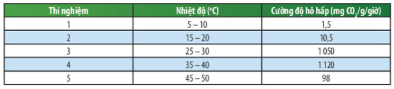
Từ kết quả nghiên cứu trên, em có nhận xét gì về mối quan hệ giữa nhiệt độ và cường độ hô hấp của loài thực vật nói trên?
Bài giải
Nhận xét:
- Nhiệt độ ảnh hưởng trực tiếp tới cường độ hô hấp của thực vật.
- Nhiệt độ càng cao thì cường độ hô hấp càng mạnh.
- Nhiệt độ thuận lợi nhất cho quá trình hô hấp vào khoảng 30ºC đến 35ºC. Vượt qua ngưỡng này, cường độ hô hấp sẽ bị ức chế và yếu dần.
Câu hỏi 4. Có ý kiến cho rằng nên bảo quản các loại rau, củ trong ngăn đá tủ lạnh thay vì trong ngăn mát do ngăn đá có nhiệt độ thấp hơn nên sẽ bảo quản được lâu hơn. Em có đồng tình với ý kiến đó không? Giải thích.
Bài giải
Em không đồng ý với ý kiến nên bảo quản các loại rau, củ trong ngăn đá tủ lạnh vì:
- Khi cấp đông sau đó lại rã đông, các tế bào và liên kết trong cấu trúc của rau củ sẽ bị phá vỡ và không còn giữ được sự tươi ngon như lúc ban đầu nữa.
- Một số loại rau củ quả có hàm lượng nước cao như cần tây, dưa chuột, dưa hấu nếu bảo quản trong ngăn đá sẽ khiến lượng nước bên trong sẽ bị đông lạnh, vừa mất giá trị dinh dưỡng, vừa dễ hỏng khi cho ra nhiệt độ bình thường.
- Một số loại rau dùng để ăn sống như rau diếp hay các loại rau củ gia vị cũng không nên để trong ngăn đá vì đây đều là rau thân mềm, nhỏ và nặng mùi. Nếu bảo quản đông lạnh sẽ làm thay đổi hương vị khi chế biến cùng các thực phẩm khác.

Bài 26: THỰC HÀNH VỀ HÔ HẤP Ở TẾ BÀO THỰC VẬT
THÔNG QUA SỰ NẢY MẦM CỦA HẠT

BÁO CÁO THỰC HÀNH
VỀ HÔ HẤP TẾ BÀO Ở THỰC VẬT
THÔNG QUA SỰ NẢY MẦM CỦA HẠT
Nội dung thực hành: Chứng minh nhiệt lượng được tạo ra trong quá trình hô hấp tế bào và chứng minh hô hấp tế bào hấp thụ khí oxygen và thải khí carbon dioxide thông qua sự nảy mầm của hạt.
ADVERTISING
Họ và tên: ………………………………………………………………………………........
Học sinh lớp:…………………….Trường:…………………………………….............
1. Câu hỏi nghiên cứu:
- Quá trình hô hấp tế bào có tỏa nhiệt không?
- Hô hấp tế bào hấp thụ và giải phóng chất khí gì?
2. Giả thuyết nghiên cứu (hoặc dự đoán):
- Quá trình hô hấp của tế bào có tỏa nhiệt.
- Hô hấp của tế bào hấp thụ oxygen và giải phóng carbon dioxide.
3. Kế hoạch thực hiện:
3.1. Tiến hành thí nghiệm 1: Chứng minh nhiệt lượng được tạo ra trong quá trình hô hấp tế bào.
- Bước 1:
+ Ngâm 100 g hạt trong cốc nước ấm (khoảng 40ºC) từ 4 – 12 giờ (tùy loại hạt), vớt ra để nguội, sau đó cho vào bình thủy tinh A.
+ Luộc chín 100 g hạt, để nguội, sau đó, cho hạt đã luộc vào bình thủy tinh B.
- Bước 2: Đặt vào mỗi bình một nhiệt kế, dùng bông gòn ẩm đặt vào miệng bình để cố định nhiệt kế.
- Bước 3: Tiếp tục cho hai bình thủy tinh này vào hai hộp nhựa (hoặc thùng xốp) chứa mùn cưa và theo dõi sự thay đổi nhiệt độ của nhiệt kế sau khoảng 4 – 6 giờ.
- Bước 4: Quan sát, ghi nhận hiện tượng và kết luận về sự chuyển hóa năng lượng diễn ra trong quá trình hạt nảy mầm.
3.2. Tiến hành thí nghiệm 2: Chứng minh hô hấp tế bào hấp thụ oxygen và thải khí carbon dioxide
- Bước 1: Ngâm 200 g hạt trong nước ấm (khoảng 40ºC) từ 4 – 12 giờ (tùy loại hạt).
- Bước 2: Sau 4 – 12 giờ, vớt hạt, chia đôi và cho vào hai bình thủy tinh C và D (có lót bông ẩm).
- Bước 3: Khi hạt bắt đầu nảy mầm, đậy kín các bình thủy tinh và để vào chỗ tối một ngày.
- Bước 4: Ở bình C: Nhẹ nhàng mở nút bình, đưa nến đang cháy vào. Quan sát hiện tượng xảy ra với cây nến.
- Bước 5: Ở bình D: Cho đầu ngoài ống dẫn của bình tam giác vào ống nghiệm có chứa nước vôi trong. Sau đó, rót nước từ từ, từng ít một qua ống dẫn vào bình chứa hạt. Nước sẽ đẩy không khí từ bình vào ống nghiệm. Quan sát hiện tượng xảy ra trong ống nghiệm.
4. Kết quả thực hiện:
4.1. Thí nghiệm 1:
Ghi nhận kết quả giá trị nhiệt độ ở hai bình thí nghiệm:
- Học sinh quan sát nhiệt kế ở mỗi bình và ghi nhận giá trị nhiệt độ ở mỗi bình thí nghiệm.
- Kết quả tham khảo:
Ở bình thủy tinh A: Nhiệt độ là 30ºC.
Ở bình thủy tinh B: Nhiệt độ là 25ºC.
4.2. Thí nghiệm 2:
Ghi nhận kết quả khi:
- Đưa nến đang cháy vào miệng bình C: Nến đang cháy bị tắt ngay.
- Dẫn khí trong bình D vào ống nghiệm chứa nước vôi trong: Nước vôi trong vẩn đục.
5. Kết luận
- Ở bình A, hạt đang nảy mầm nên có quá trình hô hấp tế bào diễn ra mạnh mẽ; còn ở bình B, hạt đã bị luộc chín (hạt đã chết) nên không có quá trình hô hấp tế bào. Mà nhiệt độ ở bình A tăng cao hơn, nhiệt độ ở bình B bằng nhiệt độ môi trường → Kết luận: Quá trình hô hấp của tế bào có tỏa nhiệt.
- Ở bình C, khi đưa nến đang cháy vào, nến bị tắt do không còn oxygen để duy trì sự cháy → Kết luận: Quá trình hô hấp tế bào hấp thụ oxygen.
- Ở bình D, có hiện tượng làm vẩn đục nước vôi trong chứng tỏ nồng độ khí carbon dioxide trong bình D cao → Kết luận: Hô hấp tế bào giải phóng khí carbon dioxide.

Bài 27: TRAO ĐỔI KHÍ Ở SINH VẬT

1. TRAO ĐỔI KHÍ Ở SINH VẬT
Câu hỏi 1. Quá trình trao đổi khí ở thực vật, động vật diễn ra vào thời gian nào trong ngày?
Bài giải
Quá trình trao đổi khí ở thực vật, động vật diễn ra suổt ngày đêm.
- Ở động vật, trao đổi khí diễn ra trong quá trình hô hấp.
- Ở thực vật, trao đổi khí được thực hiện trong quá trình quang hợp và hô hấp.
Câu hỏi 2. Hãy cho biết cơ chế chung của sự trao đổi khí giữa cơ thể với môi trường ngoài
Bài giải
Sự trao đổi khí giữa cơ thể với môi trường ngoài tuân theo cơ chế khuếch tán: các phân tử di chuyển từ nơi có nồng độ cao đến nơi có nồng độ thấp
Câu hỏi 3. Nêu vai trò của sự trao đổi khí với cơ thể sinh vật
Bài giải
Vai trò của sự trao đổi khí với cơ thể sinh vật: giúp cơ thể sinh vật trao đổi các chất khí (carbon dioxide, oxygen) với môi trường.
Câu hỏi 4. Cho biết mối liên quan giữa sự trao đổi khí và hô hấp tế bào.
Bài giải
Mối liên quan giữa sự trao đổi khí và hô hấp tế bào
Luyện tập: Hoàn thành bảng thông tin về sự trao đổi khí ở động vật, thực vật trong bảng sau:
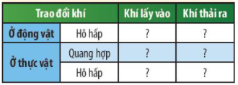
Bài giải
Hoàn thành bảng:
Trao đổi khí |  | Khí lấy vào | Khí thải ra
Ở động vật | Hô hấp | Oxygen | Carbon dioxide
Ở thực vật | Quang hợp | Carbon dioxide | Oxygen
 | Hô hấp | Oxygen | Carbon dioxide

2. TRAO ĐỔI KHÍ Ở THỰC VẬT
Câu hỏi 5. Khí khổng thường phân bố ở lớp biểu bì mặt trên hay mặt dưới của lá cây?
Bài giải
Cách phân bố của khí khổng:
- Ở cây một lá mầm, khí khổng phân bố ở cả biểu bì mặt trên và mặt dưới của lá.
- Ở cây hai lá mầm, khí khổng tập trung chủ yếu ở biểu bì mặt dưới lá.

Câu hỏi 6. Quan sát Hình 27.1, mô tả cấu tạo của khí khổng phù hợp với chức năng trao đổi khí ở thực vật.
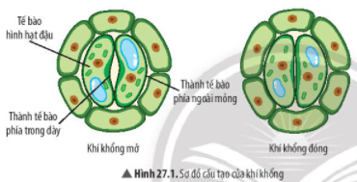
Bài giải
Cấu tạo của khí khổng: gồm 2 tế bào hình hạt đậu áp sát vào nhau. Các tế bào này có thành trong dày, thành ngoài mỏng.
=> Tạo nên một khe hở (lỗ khí) giữa hai tế bào hạt đậu

Câu hỏi 7. Dựa vào Hình 27.2, hãy cho biết những chất khí nào có thể di chuyển ra, vào qua các khí khổng.
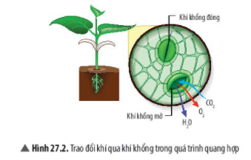
Bài giải
Khí oxygen và carbon dioxide có thể di chuyển ra, vào qua các khí khổng.
Câu hỏi 8. Khí khổng có vai trò gì đối với cây?
Bài giải
Vai trò của khí khổng đối với cây:
- Giúp các loại khí khuếch tán vào và ra khỏi lá.
- Thực hiện quá trình thoát hơi nước cho cây.

Câu hỏi 9. Quan sát Hình 27.3, hãy mô tả sự trao đổi khí diễn ra ở lá cây khi cây quang hợp và hô hấp .
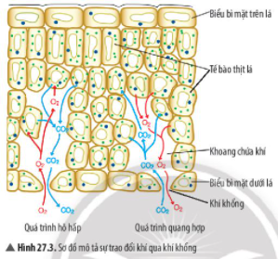
Bài giải
Sự trao đổi khí diễn ra ở lá cây khi cây quang hợp và hô hấp:
- Khi cây quang hợp, khí khổng mở ra cho carbon dioxide khuếch tán vào khoang chứa khí, thực hiện quá trình quang hợp và khuếch tán ra oxygen ngoài môi trường.
- Khi cây hô hấp, khí khổng mở ra cho oxygen khuếch tán vào khoang chứa khí, thực hiện quá trình hô hấp tế bào và khuếch tán carbon dioxide ra ngoài môi trường

Luyện tập: Sự trao đổi khí có vai trò gì đối với thực vật và đối với môi trường?
Bài giải
Vai trò của sự trao đổi khí:
- Đối với thực vật: giúp cây lấy nguyên liệu phục vụ cho các quá trình quang hợp và hô hấp, đồng thời thực hiện quá trình thoát hơi nước.
- Đối với môi trường: giúp cân bằng lượng khí oxygen và carbon dioxide trong không khí, đảm bảo cho quá trình hô hấp của các sinh vật khác.

Vận dụng: Vì sao ban đêm không nên để nhiều hoa hoặc cây xanh trong phòng ngủ đóng kín cửa?
Bài giải
Ban đêm không nên để nhiều hoa hoặc cây xanh trong phòng ngủ đóng kín cửa vì:
- Vào ban đêm cây xanh ngừng quang hợp nhưng vẫn duy trì quá trình hô hấp.
- Nếu trong phòng ngủ đóng kín cửa để nhiều hoa hoặc cây xanh sẽ rất dễ bị ngạt thở, bởi trong quá trình hô hấp cây lấy đi rất nhiều khí oxygen, đồng thời thải carbon dioxide ra ngoài không khí => Chúng ta không thể hô hấp được.

3. TRAO ĐỔI KHÍ Ở ĐỘNG VẬT
Câu hỏi 10. Kể tên các cơ quan thực hiện trao đổi khí ở động vật.
Bài giải
Các cơ quan thực hiện sự trao đổi khí ở động vật: da, hệ thống ống khí, mang, phổi,...
Câu hỏi 11. Quan sát Hình 27.4, hãy cho biết các đại diện: giun đất, ruồi, cá, chó trao đổi khí qua các cơ quan nào.
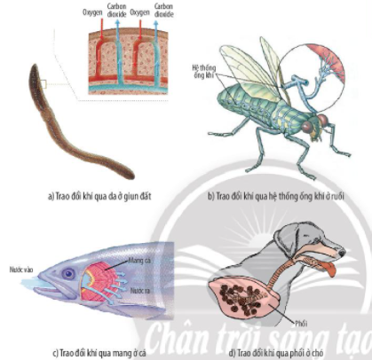
Bài giải
Quan sát Hình 27.4, ta thấy :
- Giun đất trao đổi khí qua da.
- Ruồi trao đổi khí qua hệ thống ống khí.
- Cá trao đổi khí qua mang.
- Chó trao đổi khí qua phổi.
Câu hỏi 12. Quan sát Hình 27.5, hãy:
- Nêu tên các cơ quan trong hệ hô hấp ở người.
- Mô tả đường đi của khí oxygen và carbon dioxide qua các cơ quan hô hấp ở người.
Bài giải
(1) Tên các cơ quan trong hệ hô hấp ở người: khoang mũi, khí quản, phế quản, phổi và các phế nang trong phổi.
(2) Đường đi của khí oxygen: khoang mũi → khi quản → phế quản → phổi → các phế nang → khuyếch tán vào máu và được vận chuyển đến để cung cấp cho các tế bào trong cơ thể.
(3) Đường đi của khí carbon dioxide: từ máu khuếch tán vào phế nang → đưa ra ngoài nhờ việc thở ra.
Câu hỏi 13. Vì sao khi tập thể dục hoặc vận động mạnh, sự trao đổi khí diễn ra nhanh hơn?
Bài giải
Khi tập thể dục hoặc vận động mạnh, sự trao đổi khí diễn ra nhanh hơn vì:
- Khi tập thể dục hoặc vận động mạnh, nhu cầu của cơ thể đối với năng lượng tăng lên. Phần lớn khí oxygen trong cơ thể đều dùng vào việc phân giải những chất tạo năng lượng như đường, mỡ, protein...
- Để nồng độ khí oxygen trong máu không bị giảm xuống do tiêu hao quá mức, khi tín hiệu thiếu oxygen được phát ra, cơ quan chuyên đảm trách cảm nhận nồng độ khí oxygen sẽ chuyển thông tin nên não. Quá trình trao đổi khí sẽ được đẩy nhanh để đáp ứng nhu cầu về khí oxygen của cơ thể.
Xác định các cơ quan trao đổi khí của các sinh vật trong bảng sau:
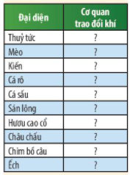
Bài giải
Các cơ quan trao đổi khí của sinh vật trong bảng:
Đại diện | Cơ quan trao đổi khí
Thuỷ tức | Toàn bộ bề mặt cơ thể
Mèo | Phổi
Kiến | Hệ thống ống khí
Cá rô | Mang
Cá sấu | Phổi
Sán lông | Bề mặt cơ thể
Hươu cao cổ | Phổi
Châu chấu | Hệ thống ống khí
Chim bồ câu | Phổi
Ếch | Da

BÀI TẬP
Câu hỏi 1. Vẽ sơ đồ mô tả đường đi của khí qua khí khổng ở lá cây trong quá trình quang hợp và quá trình hô hấp.
Bài giải
Sơ đồ mô tả đường đi của khí qua khí khổng ở lá cây trong quá trình quang hợp:
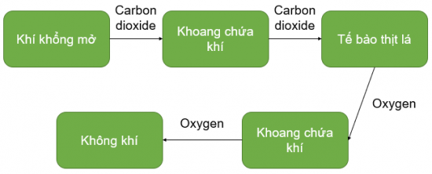
Sơ đồ mô tả đường đi của khí qua khí khổng ở lá cây trong quá trình hô hấp:
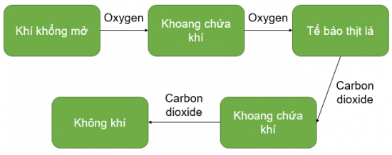

Câu hỏi 2. Vào những ngày trời nắng nóng, sự trao đổi khí của cây diễn ra nhanh hay chậm? Vì sao?
Bài giải
Vào những ngày trời nắng nóng, sự trao đổi khí của cây diễn ra chậm hơn vì khi nhiệt độ tăng cao, việc đóng mở khí khổng nhiều lần sẽ khiến tốc độ thoát hơi nước của cây tăng lên, gây mất nước, làm cho mô khô, lá bị đốt cháy,...
=> Cây phải giảm tốc độ trao đổi khí để giữ nước.
Câu hỏi 3. Vì sao khi bắt cá bỏ lên môi trường trên cạn sau một khoảng thời gian thì cá sẽ chết?
Bài giải
Bắt cá bỏ lên môi trường trên cạn sau một khoảng thời gian thì cá sẽ chết vì môi trường trên cạn có độ ẩm thấp và áp suất không khí lớn so với môi trường nước. Áp suất không khí làm mang bị xẹp, nắp mang dính chặt, diện tích trao đổi khí còn rất nhỏ và mang bị khô nên cá không hô hấp được
Câu hỏi 4. Em hãy tìm hiểu và thiết kế một khẩu trang sáng tạo, am toàn từ các vật liệu dễ tìm dùng để học khói, bụi.
Bài giải
HS tự thực hiện.

Bài 28: VAI TRÒ CỦA NƯỚC VÀ CÁC CHẤT DINH DƯỠNG ĐỐI VỚI CƠ THỂ SINH VẬT

1. VAI TRÒ CỦA NƯỚC ĐỐI VỚI CƠ THỂ SINH VẬT
Câu hỏi 1. Em hãy cho biết nước có những tính chất gì?
Bài giải
Những tính chất của nước:
- Là chất lỏng không có hình dạng nhất định, không màu, không mùi, không vị.
- Nhiệt độ sôi ở 100ºC và đông đặc ở 0ºC.
- Là dung môi phân cực có khả năng hoà tan nhiều chất như muối, đường,..., không hoà tan được dầu, mỡ,...
- Dẫn điện, dẫn nhiệt tốt.
- Có khả năng kết hợp với các chất hoá học để tạo thành nhiều hợp chất khác nhau.
Câu hỏi 2. Quan sát Hình 28.1, em hãy mô tả cấu trúc của phân tử nước.
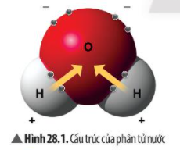
Bài giải
Cấu trúc của phân tử nước: gồm 1 nguyên tử oxygen và 2 nguyên tử hydrogen liên kết với nhau bằng liên kết cộng hoá trị
Câu hỏi 3. Em có nhận xét gì về sự phân bố của các electron trong phân tử nước?
Bài giải
Sự phân bố của các electron trong phân tử nước: đầu oxygen tích điện âm một phần, đầu hydrogen tích điện dương một phần
B. BÀI TẬP VÀ HƯỚNG DẪN GIẢI
Câu hỏi 4. Cho biết tính chất của phân tử nước. Vì sao phân tử nước có tính chất đó?
Bài giải
Tính chất của phân tử nước: có tính chất phân cực do nguyên tử oxygen có khả năng hút electron mạnh hơn nên các electron dùng chung trong liên kết cộng hoá trị có xu hướng lệch về phía oxygen.
=> Đầu oxygen tích điện âm một phần, đầu hydrogen tích điện dương một phần.
=> Tạo nên tính chất phân cực của nước.
Luyện tập: Tại sao nước có thể làm dung môi hoà tan nhiều chất?
Bài giải
Nước có thể làm dung môi hoà tan nhiều chất vì tính chất phân cực giúp các phân tử nước có thể liên kết với nhau và liên kết với các phân tử phân cực khác.
Câu hỏi 5. Nước có những vai trò gì đối với sinh vật? Cho ví dụ.
Bài giải
Vai trò của nước đối với sinh vật:
Chiếm hơn 70% khối lượng cơ thể sinh vật, một số loài sinh vật biển có hàm lượng nước trong cơ thể lên tới hơn 90%: các loài sứa biển,...
Tạo môi trường liên kết các thành phần và tham gia nhiều hoạt động sống khác nhau trong cơ thể sinh vật:
- Điều hoà thân nhiệt.
- Là dung môi hoà tan và vận chuyển các chất.
- Làm nguyên liệu và môi trường cho các phản ứng chuyển hoá các chất bên trong cơ thể: tiêu hoá ở động vật, quang hợp ở thực vật,...
- Là môi trường sống của nhiều loài sinh vật như động vật biển, thực vật thuỷ sinh
Câu hỏi 6. Em hãy kể tên một số loài động vật sinh sống trong môi trường nước.
Bài giải
Một số loài động vật sinh sống trong môi trường nước: cá, tô,. mực, bạch tuộc, sứa biển,...
Câu hỏi 7. Điều gì sẽ xảy ra đối với cơ thể sinh vật khi thiếu nước kéo dài? Giải thích.
Bài giải
Tác hại khi cơ thể sinh vật bị thiếu nước kéo dài:
- Nước có vai trò điều hoà nhiệt độ cơ thể nên khi mất nước liên tục trong thời gian dài mà không được bổ sung sẽ làm cơ thể bị nóng lên và quá tải.
- Là nơi vận chuyển oxy, thải độc, thúc đẩy quá trình trao đổi chất cho cơ thể,… => Thiếu nước sẽ dẫn đến các tình trạng khô da, chuột rút, chóng mặt, rối loạn nhịp tim hoặc nặng hơn có thể dẫn đến tụt huyết áp, ngất xỉu và suy nhược.
- Ở các loài động thực vật, nhất là động vật biển, thiếu nước trong thời gian dài có thể trực tiếp dẫn đến cái chết cho chúng do cơ thể không thể điều tiết được với sự thay đổi đột ngột của môi trường.
- Ở người, tình trạng thiếu nước có thể khiến cơ thể mệt mỏi, buồn ngủ, đau đầu, chóng mặt, táo bón, thay đổi tâm trạng, dễ cáu gắt, lo lắng, chuột rút, đau khớp,... ảnh hưởng trực tiếp đến năng suất làm việc, học tập và khả năng vận động
Luyện tập: Tại sao khi cơ thể đang ra mồ hôi, nếu có gió thổi ta sẽ có cảm giác mát hơn?
Bài giải
Khi cơ thể đang ra mồ hôi, nếu có gió thổi ta sẽ có cảm giác mát hơn vì:
- Mồ hôi được tiết ra ở dạng lỏng, khi có gió, nó sẽ nhanh chóng bay hơi.
- Quá trình bay hơi sẽ thu nhiệt rất lớn. Sự thu nhiệt của nước khi bay hơi sẽ làm cho bề mặt cơ thể giảm nhiệt độ, dẫn đến cảm giác mát.
Vận dụng: Tại sao khi bị nôn, sốt cao, tiêu chảy, chúng ta cần phải bổ sung nước bằng cách uống dung dịch oresol?
Bài giải
Khi bị nôn, sốt cao, tiêu chảy, chúng ta cần phải bổ sung nước bằng cách uống dung dịch oresol vì:
- Nước là vật chất để duy trì hoạt động cơ bản nhất của sự sống, giúp lưu thông máu và đem các khoáng chất đi nuôi cơ thể.
- Khi bị nôn, sốt cao, tiêu chảy, cơ thể sẽ liên tục đổ mồ hôi để làm mát dẫn đến tình trạng mất nước => Cơ thể sẽ trong tình trạng suy kiệt, thiếu máu, nặng hơn người bệnh có thể tử vong nếu thiếu nước liên tục trong thời gian dài.
=> Phải bổ sung nước bằng cách uống dung dịch orezol.

2. VAI TRÒ CỦA CÁC CHẤT DINH DƯỠNG ĐỐI VỚI CƠ THỂ SINH VẬT
Câu hỏi 8. Chất dinh dưỡng là gì? Sinh vật có thể lấy chất dinh dưỡng từ những nguồn nào?
Bài giải
- Chất dinh dưỡng là các chất hoá học được cơ thể sinh vật hấp thụ từ môi trường bên ngoài.
- Sinh vật có thể lấy chất dinh dưỡng từ thức ăn, phân bón,...
Câu hỏi 9. Ở sinh vật, các chất dinh dưỡng được chia thành những nhóm nào? Dựa vào đâu để chia thành các nhóm đó?
Bài giải
Dựa vào vai trò đối với cơ thể, chất dinh dưỡng được chia thành những nhóm sau:
Ở động vât, chất dinh dưỡng gồm 4 nhóm chính:
- Carbonhydrate (chất bột đường), lipid (chất béo), protein (chất đạm): nhóm các chất cung cấp năng lượng.
- Vitamin và chất khoáng: nhóm không cung cấp năng lượng.
Ở thực vật, chất dinh dưỡng là các muối khoáng, gồm 2 nhóm:
- Nhóm chiếm tỉ lệ lớn (C, H, O, N, P,...): tham gia cấu tạo nên cơ thể thực vật.
- Nhóm chiếm tỉ lệ nhỏ (Fe, Zn, Cu, Mo,...): tham gia điều hoà quá trình trao đổi chất.
Câu hỏi 10. Chất dinh dưỡng có những vai trò gì đối với cơ thể sinh vật?
Bài giải
Vai trò của chất dinh dưỡng đối với cơ thể sinh vật:
- Cung cấp nguyên liệu cấu tạo nên các thành phần của tế bào, giúp cơ thể sinh trưởng và phát triển.
- Cung cấp năng lượng, tham gia điều hoà các các hoạt động sống của tế bào và cơ thể.
Luyện tập: Tại sao chúng ta cần phải ăn nhiều loại thức ăn khác nhau?
Bài giải
Chúng ta cần phải ăn nhiều loại thức ăn khác nhau vì:
- Các protein khác nhau từ thức ăn sẽ được tiêu hoá nhờ enzim tiêu hoá, bị thuỷ phân thành các axit amin không có tính đặc thù, hấp thụ qua ruột vào máu và chuyển đến tế bào để tạo thành protein đặc thù cho cơ thể.
- Cơ thể chúng ta có thể tự tổng hợp được một số protein nhất định nhưng không phải tất cả các loại => Cần phải ăn nhiều loại thực phẩm khác nhau để bổ sung.

BÀI TẬP
Câu hỏi 1. Hình bên mô tả ba người A, B, C đang ở các mức cân nặng khác nhau. Trong đó, người B có mức cân nặng bình thường. Quan sát hình và trả lời các câu hỏi sau:
a) Hình ảnh của người A và người C đang thể hiện vấn đề gì?
b) Theo em, vấn đề đó có thể xuất phát từ những nguyên nhân nào?
c) Để khắc phục được vấn đề trên, chúng ta cần có những biện pháp nào?
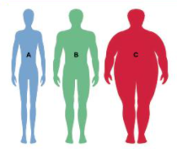
Bài giải
a) Hình ảnh của người A và người C đang thể hiện vấn đề:
- Người A: gầy gò, suy dinh dưỡng.
- Người B: thừa cân, béo phì.
b) Nguyên nhân dẫn đến tình trạng suy dinh dưỡng:
- Ăn không đủ lượng thực phẩm hoặc các chất dinh dưỡng cần thiết.
- Mắc các bệnh về tâm lý (trầm cảm,...) dẫn đến những thói quen xấu trong ăn uống => Chán ăn hoặc ăn vô tội vạ nhưng không theo một lượng cân bằng.
- Mắc các bệnh tiêu hóa và dạ dày khiến cơ thể không thể hấp thụ đủ các chất dinh dưỡng cần thiết.
- Người nghiện rượu mạn tính: có nguy cơ mắc bệnh viêm dạ dày hoặc hư hỏng tuyến tụy cao, dẫn đến khả năng tiêu hóa và hấp thụ thức ăn của cơ thể bị suy giảm trầm trọng.
- Trẻ em bị thiếu nguồn sữa mẹ hoặc mẹ bị suy dinh dưỡng, ăn uống không đủ chất khi mang thai.
Nguyên nhân dẫn đến tình trạng thừa cân, béo phì:
- Lười vận động, ăn uống không lành mạnh: ăn nhiều đồ ăn nhanh, đồ ăn chế biến sẵn chứa nhiều chất béo, dầu mỡ, ăn nhiều tinh bột, ít rau xanh.
- Yếu tố tâm lí: bị trầm cảm hoặc khi căng thẳng, buồn bã, thất vọng thường có xu hướng ăn nhiều hơn, thậm chí ăn không kiểm soát.
- Yếu tố di truyền.
c) Cách khắc phục tình trạng suy dinh dưỡng:
- Xây dựng chế độ dinh dưỡng phù hợp, bổ sung các chất dinh dưỡng tốt cho sức khoẻ.
- Tích cực điều trị các bệnh và triệu chứng ảnh hưởng vấn đề ăn uống.
- Giữ tinh thần thoải mái, ngủ đủ giấc và tập thể dục đều đặn.
Cách khắc phục tình trạng thừa cân, béo phì:
- Thiết kế một chế độ giảm cân phù hợp với đặc điểm cơ thể.
- Hạn chế ăn đồ ăn nhanh, nhiều dầu mỡ, tinh bột,... ăn nhiều rau xanh, uống đủ nước.
- Tập thể dục thường xuyên: 5-6 ngày trong tuần, bắt đầu từ những bài tập đơn giản và tăng dần cường độ.
- Giữ tinh thần thoải mái, tránh căng thẳng, có chế độ nghỉ ngơi hợp lý.
Câu hỏi 2. Nước là một yếu tố điều tiết nhiệt độ môi trường vì chúng có khả năng hấp thụ một lượng nhiệt tương đối lớn từ không khí khi quá nóng hoặc thải nhiệt dự trữ khi quá lạnh cho phép các cơ thể sống có thể thích nghi với sự thay đổi của nhiệt độ môi trường.
Dựa vào thông tin trên, hãy trả lời các câu hỏi sau:
a) Tại sao môi trường nước có nhiệt độ ổn định hơn môi trường trên cạn?
b) Khi nghe dự báo thời tiết sắp trở nên giá rét, người nông dân thường tưới nước cho cây trồng vào buổi sáng khi có ánh nắng mặt trời. Việc làm này có ích gì cho cây?
Bài giải
a) Môi trường nước có nhiệt độ ổn định hơn môi trường trên cạn vì nồng độ không khí trong nước ít hơn trên cạn => Khi không khí hấp thụ nhiệt hoặc thải nhiệt, môi trường nước sẽ không bị ảnh hưởng quá nhiều.
b) Khi nghe dự báo thời tiết sắp trở nên giá rét, người nông dân thường tưới nước cho cây trồng vào buổi sáng khi có ánh nắng mặt trời vì:
- Khi nhiệt độ ban đêm xuống thấp, lá, cành và đất dễ giữ nước sau khi tưới. Đất ẩm liên tục sẽ khiến rễ cây bị ngấm nước rất, dẫn đến nghẹt rễ, thối rễ, vàng lá.
- Sau khi tưới nước vào ban đêm, nếu lượng nước đọng lại trên lá và cành không bốc hơi kịp thời sẽ dễ dẫn đến sự sinh sôi của các loại vi khuẩn và côn trùng như bệnh đốm đen, mốc xám thường sinh sản trong môi trường ẩm ướt.
Câu hỏi 6. Nguyên nhân chủ yếu làm cho khí khổng đóng hay mở là gì?
Bài giải
Nguyên nhân chủ yếu làm cho khí khổng đóng hay mở là do ánh sáng khiến tế bào hạt đậu trương nước hoặc mất nước, điều khiển hoạt động đóng, mở khí khổng.

Bài 29: TRAO ĐỔI NƯỚC VÀ CÁC CHẤT DINH DƯỠNG Ở THỰC VẬT

1. QUÁ TRÌNH TRAO ĐỔI NƯỚC VÀ CÁC CHẤT DINH DƯỠNG Ở THỰC VẬT
Câu hỏi 1. Nhờ đặc điểm nào mà rễ cây có thể hút nước và muối khoáng?
Bài giải
Rễ cây có thể hút nước và muối khoáng nhờ lông hút
Câu hỏi 2. Quan sát Hình 29.1, em hãy mô tả con đường hấp thụ, vận chuyển nước và muối khoáng từ môi trường đất vào mạch gỗ của rễ.
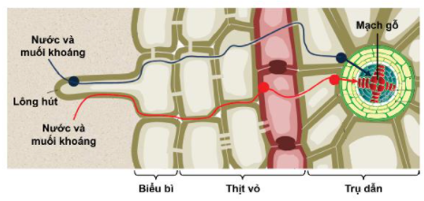
Bài giải
Con đường hấp thụ, vận chuyển nước và muối khoáng từ môi trường đất vào mạch gỗ của rễ: lông hút hút nước và muối khoáng từ môi trường đất, đi qua tầng biểu bì, thịt vỏ đến trụ dẫn và vào mạch gỗ.
Câu hỏi 3. Hãy cho biết các chất có trong thành phần của dịch mạch gỗ và dịch mạch dây.
Bài giải
Các chất có trong thành phần của:
- Dịch mạch gỗ: nước, muối khoáng, các chất hữu cơ (hormone, vitamin,...).
- Dịch mạch dây: chất hữu cơ được tổng hợp ở lá, hormone, vitamin, ATP và một số muối khoáng.
Câu hỏi 4. Quan sát Hình 29.2, em hãy cho biết chiều vận chuyển các chất trong mạch gỗ và mạch rây có gì khác nhau?
Bài giải
Các chất trong mạch gỗ và mạch rây được vận chuyển ngược chiều nhau:
- Chiều vận chuyển trong mạch gỗ: nước và muối khoáng được vận chuyển từ đất vào mạch gỗ của rễ và tiếp tục dâng lên theo mạch gỗ trong thân để lan tỏa đến lá và các phần khác của cây.
- Chiểu vận chuyển trong mạch rây: chất hữu cơ được vận chuyển từ các tế bào quang hợp trong phiến lá đến những nơi cần sử dụng hoặc dự trữ (rễ, thân, củ…)
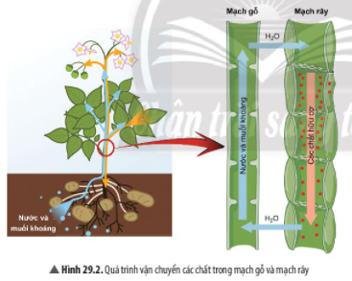
Câu hỏi 5. Dựa vào Hình 29.3, hãy trả lời các câu hỏi sau:
a) Tại sao vào những ngày trời nắng, đứng dưới bóng cây lại thấy mát?
b) Nhờ lực hút hay lực đẩy mà quá trình thoát hơi nước qua khí khổng có thể giúp các chất được vận chuyển trong mạch gỗ một cách dễ dàng?
c) Nếu cây không thoát hơi nước thì cây có lấy được khí carbon dioxide không? Vì sao?
d) Em hãy cho biết những vai trò của quá trình thoát hơi nước đối với cây.
Bài giải
a) Vào những ngày trời nắng, đứng dưới bóng cây lại thấy mát vì lá cây thoát hơi nước thường xuyên làm hạ nhiệt độ môi trường xung quanh tán lá.
b) Nhờ lực hút mà quá trình thoát hơi nước qua khí khổng có thể giúp các chất được vận chuyển trong mạch gỗ một cách dễ dàng.
c) Nếu cây không thoát hơi nước thì không lấy được khí carbon dioxide vì khi đó khí khổng sẽ đóng, carbon dioxide không thể đi vào trong lá.
d) Vai trò của quá trình thoát hơi nước đối với cây:
- Tạo lực hút để vận chuyển nước và các chất từ rễ lên thân và lá trong mạch gỗ.
- Giúp lá cây không bị nóng dưới tác động của ánh sáng mặt trời.
- Tạo điều kiện cho quá trình trao đổi khí ở thực vật: carbon dioxide đi vào trong lá cung cấp cho quá trình quang hợp, oxygen được thải ra ngoài môi trường.
Câu hỏi 6. Nguyên nhân chủ yếu làm cho khí khổng đóng hay mở là gì?
Bài giải
Nguyên nhân chủ yếu làm cho khí khổng đóng hay mở là do ánh sáng khiến tế bào hạt đậu trương nước hoặc mất nước, điều khiển hoạt động đóng, mở khí khổng.
Câu hỏi 7. Dựa vào kiến thức đã học về cấu tạo của khí khổng và quan sát Hình 29.4, em hãy cho biết thành tế bào hạt đậu có những biến đổi như thế nào trong hoạt động đóng, mở khí khổng.
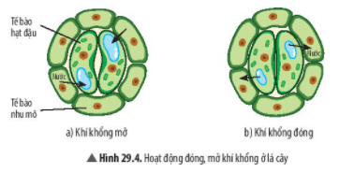
Bài giải
Những biến đổi của thành tế bào hạt đậu trong hoạt động đóng, mở khí khổng:
- Khi tế bào hạt đậu trương nước, thành tế bào căng ra làm lỗ khí mở.
- Khi tế bào hạt đậu mất nước, thành tế bào trở lại bình thường làm lỗ khí đóng lại.
B. BÀI TẬP VÀ HƯỚNG DẪN GIẢI
Luyện tập: Tại sao người ta thường tưới nước nhiều hơn cho cây trồng vào những ngày mùa hè nóng bức?
Bài giải
Người ta thường tưới nước nhiều hơn cho cây trồng vào những ngày mùa hè nóng bức vì:
- Khi nhiệt độ tăng cao, cây phải thoát nước liên tục để hạ nhiệt môi trường xung quanh.
- Phải tưới nước nhiều hơn để hạn chế sự mất nước, duy trì sự ổn định của các hoạt động quang hợp và hô hấp.

2. MỘT SỐ YẾU TỐ ẢNH HƯỞNG ĐẾN TRAO ĐỔI NƯỚC VÀ CÁC CHẤT DINH DƯỠNG Ở THỰC VẬT
Câu hỏi 8. Kể tên các yếu tố môi trường ảnh hưởng đến quá trình trao đổi nước và muối khoáng của cây.
Bài giải
Các yếu tố môi trường ảnh hưởng đến quá trình trao đổi nước và muối khoáng của cây: ánh sáng, nhiệt độ, độ ẩm, độ tơi xốp của đất, hàm lượng khoáng và độ pH của đất.
Vận dụng: Vận dụng những hiểu biết về trao đổi chất và chuyển hoá năng lượng ở thực vật, em hãy đề xuất một số biện pháp tưới nước và bón phân hợp lí cho cây
Bài giải
Một số biện pháp tưới nước hợp lí cho cây:
- Xác định đúng loài cây và thời kì sinh trưởng: cây ưa nước hay ưa cạn, cây đang đâm chồi hay sắp thu hoạch được,...
- Tìm hiểu về đất trồng: đất thịt, đất cát không nên tưới quá nhiều nước,...
- Tưới đúng thời tiết: mùa mưa tưới ít, mùa khô tưới nhiều,...
Một số biện pháp bón phân hợp lí cho cây:
- Bón đúng loại phân theo nhu cầu của cây và đặc điểm, tính chất của đất: đất chua không bón các loại phân có tính axit, đất kiềm không bón các loại phân có tính kiềm.
- Bón phân đúng thời điểm cây cần, chia ra bón nhiều lần và vào lúc cây hoạt động mạnh.
- Bón đúng thời tiết, mùa vụ thích hợp: không bón vào những ngày mưa làm rửa trôi phân bón gây lãng phí hoặc những ngày nắng gắt vì nhiệt độ cao kết hợp với các hoạt động phân bón có thể cháy lá, hỏng hoa, quả.
- Bón đúng cách và điều chỉnh tỷ lệ chất dinh dưỡng trong mỗi lần bón cân đối.

3. VẬN DỤNG HIỂU BIẾT VỀ TRAO ĐỔI CHẤT VÀ CHUYỂN HOÁ NĂNG LƯỢNG Ở THỰC VẬT VÀO THỰC TIỄN
Câu hỏi 9. Để tưới nước và bón phân hợp lí cho cây trồng, cần dựa vào những yếu tố nào?
Bài giải
Để tưới nước và bón phân hợp lí cho cây trồng, cần dựa vào những yếu tố:
- Tưới nước: loài cây, thời kì sinh trưởng, loại đất trồng và điều kiện thời tiết.
- Bón phân: loại phân bón, liều lượng, thành phần dinh dưỡng, nhu cầu của giống và loài cây, thời điểm cây cần và điều kiện đất đai, thời tiết, mùa vụ.
Câu hỏi 10. Điều gì sẽ xảy ra với cây khi lượng nước cây hấp thụ được ở rễ bằng, lớn hơn hoặc bé hơn lượng nước mất đi qua quá trình thoát hơi nước ở lá? Giải thích.
Bài giải
Nhận xét:
(1) Lượng nước cây hấp thụ = lượng nước mất đi: cây sẽ héo úa, phát triển chậm do nước bị thoát hơi hết làm cây không còn đủ nguyên liệu thể thực hiện các phản ứng hoá học, sản sinh ra chất dinh dưỡng cần thiết.
(2) Lượng nước cây hấp thụ > lượng nước mất đi: cây phát triển tốt, khoẻ mạnh, cho năng suất cao vì sau khi thoát hơi nước qua lá, cây vẫn có đủ nước để thực hiện các quá trình quang hợp, hô hấp, cung cấp đầy đủ chất dinh dưỡng để sinh trưởng và phát triển.
(3) Lượng nước cây hấp thụ < lượng nước mất đi: cây sẽ khô héo, gầy gò và có thể bị chết vì khi thiếu nước:
- Quang hợp giảm mạnh hoặc có thể ngừng quang hợp. Các sản phẩm được tổng hợp trong quá trình này không thể đi đến các bộ phận khác để nuôi dưỡng cây.
- Cường độ hô hấp giảm, cây không có nguyên liệu và môi trường để thực hiện các phản ứng hoá học như tổng hợp, phân giải chất hữu cơ,...
Câu hỏi 11. Các giai đoạn nào sau đây cần tưới nhiều nước cho cây? Giải thích.
a) Cây chuẩn bị ra hoa.
b) Cây ở thời kì thu hoạch quả.
c) Cây đâm chồi, đẻ nhanh.
Bài giải
Các giai đoạn cây chuẩn bị ra hoa và cây đâm chồi, đẻ nhanh cần tưới nhiều nước vì trong những giai đoạn nay, cây cần nước để cung cấp liên tục cho các phản ứng hoá học, dẫn truyền các chất được tổng hợp đến các bộ phận giúp cây sinh trưởng, phát triển nhanh, ra hoa đúng thời vụ.
Câu hỏi 12. Điều gì sẽ xảy ra nếu:
a) Bón phân không đủ.
b) Bón phân quá nhiều.
Bài giải
Tác hại khi:
a) Bón phân không đủ: cây phát triển chậm, cho năng suất thấp.
b) Bón phân quá nhiều: cây không hấp thụ hết được, có khả năng dẫn đến ngộ độc phân bón, héo úa và chết.
Câu hỏi 13. Để đảm bảo bón phân hợp lí cho cây trồng, cần phải tuân theo nguyên tắc gì?
Bài giải
Để đảm bảo bón phân hợp lí cho cây trồng, cần phải tuân theo nguyên tắc: đúng loại, đúng liều lượng và thành phần dinh dưỡng, đúng nhu cầu của giống và loài cây, đúng lúc và phù hợp với điều kiện đất đai, thời tiết, mùa vụ.
Câu hỏi 14. Nếu tưới nước và bón phân không hợp lí sẽ dẫn đến những hậu quả gì cho cây trồng?
Bài giải
Hậu quả nếu tưới nước và bón phân không hợp lí:
- Cây phát triển kém, cho năng suất thấp.
- Cây bị hỏng và chết do úng nước, thối rễ, ngộ độc,...
- Mùa màng thất thu, gây thiệt hại cho người nông dân.
Luyện tập: Tại sao người ta thường khoét lỗ bên dưới đáy các chậu dùng để trồng cây?
Bài giải
Người ta thường khoét lỗ bên dưới đáy các chậu dùng để trồng cây vì:
- Khi ta tưới nước cây không thể nào hấp thụ hết số nước đó ngay lập tức, cần phải có lỗ dưới đáy chậu để thoát nước khi lỡ tưới quá nhiều.
- Nếu không có lỗ thoát nước hoặc lỗ vừa nhỏ vừa ít sẽ khiến nước không thể thoát khỏi chậu, đất bị ẩm ướt dẫn đến thối rễ, chết cây.
Vận dụng:
- Vì sao trước khi trồng cây, người ta cần cày, xới làm cho đất tơi, xốp.
- Vì sao sau khi bón phân, người ta thường tưới nước cho cây?
Bài giải
(1) Trước khi trồng cây, người ta cần cày, xới làm cho đất tơi, xốp vì:
- Rễ cây hô hấp sinh ra carbon dioxide, tạo ra sự trao đổi với các ion khoáng bám trên bề mặt keo đất. Nồng độ carbon dioxide cao thì sự trao đổi này tốt.
- Nồng độ oxygen trong đất cao giúp rễ hô hấp mạnh, sinh ra áp suất thẩm thấu cao để nhận nước và các chất dinh dưỡng từ đất.
- Đất càng thoáng khí, quá trình hấp thu khoáng và nitrogen diễn ra càng hiệu quả.
(2) Sau khi bón phân, người ta thường tưới nước cho cây vì rễ cây chỉ hút các muối khoáng hoà tan => Cần phải tưới nước để hoà tan các chất dinh dưỡng có trong phân bón vào đất, giúp cây dễ dàng hấp thu.

BÀI TẬP
Câu hỏi 1. Vì sao khi đem cây trồng ở một nơi khác, người ta phải cắt bớt cành, lá?
Bài giải
Khi đem cây trồng ở một nơi khác, người ta phải cắt bớt cành, lá vì:
- Khi đào gốc để di chuyển cây, bộ rễ sẽ bị tổn thương. Lúc mới trồng rễ chưa hồi phục nên không thể hút nước đế bù vào lượng nước vẫn bị thoát qua lá.
- Nếu để nhiều lá, cây bị mất quá nhiều nước sẽ héo và rất dễ chết. Vì vậy, khi đem cây trồng ở một nơi khác, người ta phải cắt bớt cành, lá nhằm giảm bớt sự mất nước do thoát hơi qua lá.

Câu hỏi 2. Em hãy dự đoán khả năng phát triển của các loài thực vật sau đây ở mức độ: bình thường (+), bị héo hoặc có thể bị chết (-).
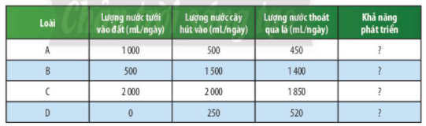
Bài giải
Loài | Lượng nước tưới vào đất (mL/ngày) | Lượng nước cây hút vào (mL/ngày) | Lượng nước thoát qua lá (mL/ngày) | Khả năng phát triển
A | 1000 | 500 | 450 | -
B | 500 | 1500 | 1400 | -
C | 2000 | 2000 | 1850 | +
D | 0 | 250 | 520 | -
Câu hỏi 3. Trong vườn cây ăn quả, khi quan sát thấy có nhiều cây bị vàng lá, có ý kiến cho rằng các cây này có thể đang thiếu nitrogen.
a) Em hãy cho biết ý kiến trên là đúng hay sai. Vì sao?
b) Nếu ý kiến trên là đúng, chúng ta cần bón loại phân nào để cung cấp nitrogen cho cây?
Bài giải
a) Ý kiến là đúng vì:
- Nitrogen tham gia cấu tạo nên protein, enzim, coenzim, axit nucleic, diệp lục. Vì thế, lá khi thiếu nitrogen sẽ yếu, quang hợp kém, phát triển chậm, năng suất và chất lượng thấp.
- Thiếu nitrogen sẽ làm giảm quá trình tổng hợp protein khiến sự sinh trưởng của các cơ quan bị giảm và xuất hiện màu vàng nhạt trên lá, trước tiên ở những lá già. Điều đó xảy ra là do sự huy động và sự di chuyển của các ion trong cây.
b) Chúng ta cần bón phân hữu cơ để cung cấp nitrogen cho cây.
Câu hỏi 4. Em hãy giải thích cây tục ngữ: "Nhất nước, nhì phân, tam cần, từ giống".
Bài giải
Giải thích cây tục ngữ: "Nhất nước, nhì phân, tam cần, từ giống": Câu tục ngữ đã nêu ra bốn khâu quan trọng trong quá trình trồng trọt.
- Nước là yếu tố quan trọng hàng đầu, giúp cây có đủ nguồn nguyên liệu để thực hiện các hoạt động sống cơ bản, từ đó đâm chồi, ra hoa, kết trái,...
- Yếu tố thứ hai là phân bón. Cây muốn phát triển tốt cần được cung cấp đủ chất dinh dưỡng cần thiết. Không có phân bón, cây sẽ phát triển kém và cho năng suất thấp.
- Điều quan trọng thứ ba là cần - yếu tố con người để chăm sóc, bắt sâu, lên liếp, tỉa lá.... cho cây đạt năng suất cao hơn.
- Yếu tố cuối cùng là giống. Hạt giống tốt thì cây khỏe, có sức đề kháng cao và chống được sâu bệnh.

Bài 30: TRAO ĐỔI NƯỚC VÀ CÁC CHẤT DINH DƯỠNG Ở ĐỘNG VẬT

1. CON ĐƯỜNG TRAO ĐỔI NƯỚC VÀ NHU CẦU SỬ DỤNG NƯỚC Ở ĐỘNG VẬT
Câu hỏi 1. Những yếu tố nào ảnh hưởng đến nhu cầu nước của động vật?
Bài giải
Những yếu tố ảnh hưởng đến nhu cầu nước của động vật: loài, kích thước cơ thể, điều kiện môi trường, độ tuổi, loại thức ăn,...
Câu hỏi 2. Việc đảm bảo nhu cầu nước có ý nghĩa gì đối với cơ thể động vật?
Bài giải
Việc đảm bảo nhu cầu nước sẽ giúp động vật duy trì các hoạt động sống diễn ra bình thường.
Luyện tập: Hãy sắp xếp theo thứ tự tăng dần về nhu cầu nước của các loài sau đây: bò, mèo, lợn, thằn lằn, lạc đà. Dựa vào đặc điểm nào để em sắp xếp được như thế?
Bài giải
- Thứ tự tăng dần về như cầu nước: bò, lợn, mèo, thằn lằn, lạc đà.
- Đặc điểm giúp em sắp xếp: loài, kích thước cơ thể, điều kiện môi trường.
B. BÀI TẬP VÀ HƯỚNG DẪN GIẢI
Câu hỏi 3. Quan sát Hình 30.1 và trả lời các câu hỏi sau:
a) Nước được cung cấp cho cơ thể người từ những nguồn nào?
b) Nước trong cơ thể người có thể bị mất đi qua những con đường nào?
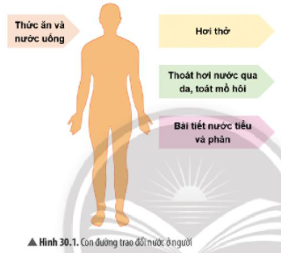
Bài giải
a) Nước được cung cấp cho cơ thể người từ thức ăn và nước uống.
b) Nước trong cơ thể người có thể bị mất đi qua những hoạt động như hô hấp, thoát hơi nước qua da, toát mồ hôi, bài tiết nước tiểu và phân.
Câu hỏi 4. Hãy trình bày con đường trao đổi nước ở động vật và người.
Bài giải
Con đường trao đổi nước ở động vật và người:
Nước từ thức ăn, nước uống → Ống tiêu hoá → Hấp thụ vào máu → Các tế bào và cơ quan → Bài tiết ra khỏi cơ thể
Luyện tập: Theo em, nên uống nước ở những thời điểm nào là hợp lí?
Bài giải
Thời điểm uống nước hợp lí:
- Sau khi ngủ dậy.
- Sau các bữa ăn.
- Khi ngồi trong phòng điêu hoà.
- Trong lúc học tập, làm việc.
- Trước khi đi ngủ 30 phút.

2. CON ĐƯỜNG THU NHẬN VÀ TIÊU HOÁ THỨC ĂN Ở ĐỘNG VẬT
Câu hỏi 5. Cơ quan nào trong ống tiêu hoá ở người là nơi thu nhận và nghiền nhỏ thức ăn?
Bài giải
Cơ quan trong ống tiêu hoá ở người là nơi thu nhận và nghiền nhỏ thức ăn: miệng
Câu hỏi 6. Dựa vào Hình 30.2, em hãy mô tả con đường thu nhận và tiêu hoá thức ăn trong ống tiêu hoá ở người.
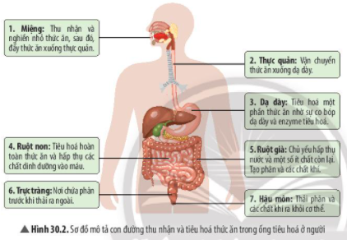
Bài giải
Con đường thu nhận và tiêu hoá thức ăn trong ống tiêu hoá ở người:
Miệng → thực quản → dạ dày → ruột non → ruột già → trực tràng → hậu môn
Câu hỏi 7. Quá trình tiêu hoá thức ăn trong ống tiêu hoá ở người được thực hiện thông qua những hoạt động nào?
Bài giải
Quá trình tiêu hoá thức ăn trong ống tiêu hoá ở người được thực hiện thông qua những hoạt động:
- Thu nhận và nghiền nhỏ thức ăn ở miệng.
- Vận chuyển thức ăn xuống dạ dày thông qua thực quản.
- Tiêu hoá một phần thức ăn ở dạ dày.
- Tiêu hoá hoàn toàn thức ăn và hấp thụ chất dinh dưỡng vào máu nhờ ruột non.
- Ruột già hấp thu nước và số ít chất còn lại, tạo phân và chất khí chứa ở trực tràng.
- Thải phân và các chất khí ra khỏi cơ thể qua hậu môn.

3. QUÁ TRÌNH VẬN CHUYỂN CÁC CHẤT Ở ĐỘNG VẬT
Câu hỏi 8. Hệ tuần hoàn nhận những chất nào từ hệ hô hấp và hệ tiêu hoá?
Bài giải
Hệ tuần hoàn nhận khí oxygen từ hệ hô hấp và các chất dinh dưỡng từ hệ tiêu hoá
Câu hỏi 9. Các chất dinh dưỡng và chất thải được vận chuyển đến đâu trong cơ thể?
Bài giải
Các chất dinh dưỡng được chuyển đến các tế bào, mô, cơ quan trong cơ thể.
Chất thải được vận chuyển đến phổi và các cơ quan bài tiết.

Câu hỏi 10. Quan sát Hình 30.3, hãy mô tả chi tiết quá trình vận chuyển các chất trong hai vòng tuần hoàn ở người.
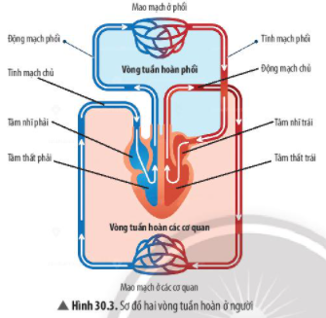
Bài giải
Quá trình vận chuyển các chất trong hai vòng tuần hoàn ở người:
(1) Vòng tuần hoàn phổi:
- Máu đỏ thẫm (giàu carbon dioxide) từ tâm thất phải theo động mạch đi lên phổi.
- Diễn ra quá trình trao đổi khí giữa máu và khí ở các phế nang thông qua các mao mạch phổi => Máu đỏ thẫm thành máu đỏ tươi (giàu oxygen).
- Máu giàu oxygen theo động mạch phổi về tim, đổ vào tâm nhĩ trái.
(2) Vòng tuần hoàn các cơ quan:
- Máu giàu oxygen và các chất dinh dưỡng từ tâm thất trái theo động mạch chủ đi đến các cơ quan.
- Diễn ra quá trình trao đổi chất giữa máu và các cơ quan thông qua hệ thống mao mạch.
- Oxygen và các chất dinh dưỡng được cung cấp cho các tế bào, mô, cơ quan,...
- Máu nhận các chất thải, carbon dioxide => Máu đỏ thẫm.
- Các chất thải được vận chuyển đến cơ quan bài tiết, carbon dioxide theo tĩnh mạch về tim, đổ vào tâm nhĩ phải.
Luyện tập: Tại sao nói hệ tuần hoàn là trung tâm trao đổi chất của cơ thể động vật?
Bài giải
Nói hệ tuần hoàn là trung tâm trao đổi chất của cơ thể động vật vì ở đây diễn ra tất cả các quá trình trao đổi cần thiết để tổng hợp, phân giải và đưa các chất đi nuôi cơ thể.
- Vòng tuần hoàn phổi: trao đổi khí giữa máu và khí ở các phế nang.
- Vòng tuần hoàn các cơ quan: trao đổi chất giữa máu và các cơ quan.
Vận dụng: Em hãy đề xuất một số biện pháp bảo vệ sức khoẻ hệ tiêu hoá và hệ tuần hoàn.
Bài giải
(1) Một số biện pháp bảo vệ sức khoẻ hệ tiêu hoá:
- Vệ sinh răng miệng đúng cách sau khi ăn để bảo vệ răng và các cơ quan khác trong khoang miệng.
- Ăn uống hợp vệ sinh để tránh các tác nhân gây hại cho các cơ quan tiêu hóa.
- Thiết lập khẩu phần ăn hợp lí để đảm bảo đủ dinh dưỡng và tránh cho các cơ quan tiêu hóa phải làm việc quá sức.
- Ăn chậm nhai kĩ, ăn đúng giờ, đúng bữa, hợp khẩu vị.
- Tạo bầu không khí vui vẻ thoải mái khi ăn.
- Sau khi ăn cần có thời gian nghỉ ngơi hợp lí để quá trình tiêu hoá diễn ra hiệu quả.
(2) Một số biện pháp bảo vệ sức khoẻ hệ tuần hoàn:
- Không sử dụng các chất kích thích có hại như thuốc lá, rượu,...
- Xây dựng chế độ ăn đầy đủ dinh dưỡng, khoa học, uống nhiều nước.
- Hạn chế các thức ăn có hại cho tim mạch: mỡ động vật,...
- Tập thể dục thường xuyên, đều đặn.
- Kiểm tra sức khoẻ định kì hàng năm.

4. VẬN DỤNG HIỂU BIẾT VỀ TRAO ĐỔI CHẤT VÀ CHUYỂN HOÁ NĂNG LƯỢNG Ở ĐỘNG VẬT VÀO THỰC TIỄN
Câu hỏi 11. Hãy dự đoán nhu cầu dinh dưỡng của các đối tượng sau đây cao hay thấp. Giải thích.
a) Thợ xây dựng.
b) Nhân viên văn phòng.
c) Trẻ ở tuổi dậy thì.
d) Phụ nữ mang thai.
Bài giải
Dự đoán nhu cầu dinh dưỡng của các đối tượng là cao hay thấp:
(1) Nhu cầu dinh dưỡng của thợ xây dựng cao do tính chất công việc nặng nhọc, hoạt động nhiều, yêu cầu phải sử dụng và tiêu hao lượng năng lượng lớn.
(2) Nhu cầu dinh dưỡng của nhân viên văn phòng thấp do tính chất công việc nhẹ, ngồi nhiều và ít hoạt động.
(3) Nhu cầu dinh dưỡng của trẻ ở tuổi dậy thì cao vì phải trải qua những thay đổi lớn về thể chất, cơ thể nhiều dinh dưỡng để thúc đẩy các quá trình trao đổi chất, giúp lớn lên và hoàn thiện cả về kích thước lẫn trí tuệ.
(4) Nhu cầu dinh dưỡng ở phụ nữ mang thai cao vì dinh dưỡng của trẻ phụ thuộc hoàn toàn vào dinh dưỡng của mẹ. Dinh dưỡng đầy đủ sẽ:
- Giúp mẹ có sức khoẻ, sức đề kháng tốt, tránh mắc bệnh và mau phục hồi sau sinh.
- Giúp con không bị suy sinh dưỡng bào thai, suy thai, chậm phát triển tâm thần, vận động và lớn lên khoẻ mạnh.
Câu hỏi 12. Cho ví dụ về những tác hại của việc thừa hoặc thiếu chất dinh dưỡng
Bài giải
(1) Những tác hại của việc thừa chất dinh dưỡng:
- Là nguyên nhân chính dẫn đến các bệnh như béo phì, bệnh tim, huyết áp cao, loãng xương, tiểu đường loại 2 và một số bệnh ung thư.
- Dễ dẫn đến tình trạng táo bón, tiêu chảy, mất nước,... do cơ thể nạp quá nhiều đạm trong thời gian dài.
- Sức đề kháng kém, mạch máu dễ vỡ gây xuất huyết dưới da do không bổ sung đầy đủ vitamin C, chất xơ.
(2) Những tác hại của việc thiếu chất dinh dưỡng:
- Gây ra bệnh suy dinh dưỡng, còi xương, chậm lớn, giảm trí tuệ ở trẻ em và cả người lớn.
- Luôn cảm thấy mệt mỏi, dễ dẫn đến tình trạng trầm cảm và mắc các bệnh về tim mạch, huyết áp,...
- Tóc khô, dễ gãy rụng, da xanh xao, nhợt nhạt.
- Hệ miễn dịch kém và thường gặp các vấn đề vầ răng miệng.
Câu hỏi 13. Quan sát Hình 30.4, hãy cho biết những nguyên nhân dẫn đến việc ô nhiễm thực phẩm.
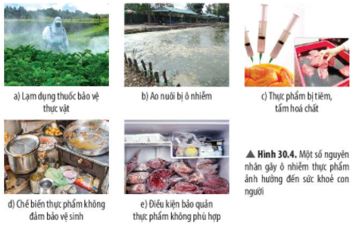
Bài giải
Nguyên nhân dẫn đến ô nhiễm thực phẩm:
- Lạm dụng thuốc bảo vệ thực vật.
- Ao nuôi bị ô nhiễm.
- Thực phẩm bị tiêm, tẩm hoá chất.
- Chế biến thực phẩm không đảm bảo vệ sinh.
- Điều kiện bảo quản thực phẩm không phù hợp.
- Bị thôi nhiễm chất độc hại từ bao bì thực phẩm, thiết bị, môi trường sản xuất.
- Quá trình thu hoạch, bảo quản chưa đảm bảo vệ sinh an toàn.

Câu hỏi 14. Các loại thực phẩm bị ô nhiễm sẽ gây ra những hậu quả gì cho người sử dụng?
Bài giải
(1) Hậu quả khi sử dụng các loại thực phẩm bị ô nhiễm:
(2) Là một trong những nguyên nhân dẫn đến ung thư, rối loạn chức năng không rõ nguyên nhân, vô sinh, quái thai…
(3) Gây ra các bệnh cấp tính:
- Rối loạn tiêu hoá: nôn, đau bụng, tiêu chảy, ngộ độc thực phẩm,...
- Rối loạn thần kinh: rối loạn cảm giác, nhức đầu, mệt lả, hôn mê, liệt chi.
- Các rối loạn chức năng khác: thay đổi huyết áp, bí tiểu…
(4) Có thể dẫn đến tử vong nếu bị ngộ độc nặng do không được cấp cứu kịp thời hoặc hậu quả của nhiễm độc tiềm ẩn kéo dài dẫn đến bệnh hiểm nghèo không cứu chữa được
Luyện tập: Hãy cho biết vai trò của việc có một chế độ dinh dưỡng phù hợp
Bài giải
Vai trò của một chế độ dinh dưỡng phù hợp:
- Hạn chế các bệnh vễ tim mạch. đái tháo đường, ung thư, thừa cân – béo phì, gout, máu nhiễm mỡ,...
- Giúp đáp ứng đủ nhu cầu cơ thể trong các giai đoạn khác nhau.
- Tạo ra sự tăng trưởng và phát triển tối ưu cho thai nhi và trẻ nhỏ cũng như đảm bảo sức khỏe, thể chất tốt cho người trưởng thành.
- Kéo dài tuổi thọ...
Vận dụng: Vận dụng những hiểu biết về trao đổi chất và chuyển hoá năng lượng ở người, em hãy đề xuất một số biện pháp trong việc đảm bảo chế độ dinh dưỡng hợp lí và vệ sinh ăn uống để bảo vệ sức khoẻ con người. Cho biết tác dụng của các biện pháp đó.
Bài giải
Một số biện pháp để đảm bảo chế độ dinh dưỡng hợp lí và vệ sinh ăn uống:
- Xây dựng chế độ dinh dưỡng hợp lí: đủ năng lượng, cân đối, đa dạng thực phẩm, đảm bảo vệ sinh và uống đủ nước tuỳ theo độ tuổi, thể trạng,...
- Khám định kì thường xuyên, lắng nghe lời khuyên của bác sĩ để biết và bổ sung đầy đủ các dưỡng chất bị thiếu hụt.
- Rửa tay trước khi ăn, ăn chậm nhai kĩ, ăn chín uống sôi.
- Không sử dụng các thực phẩm chưa rõ nguồn gốc, hết hạn, thực phẩm lưu trữ trong thời gian dài.
- Hạn chế ăn đồ ăn nhanh, đồ đóng gói sẵn,...
Tác dụng của các biện pháp:
- Tăng sức đề kháng, bảo vệ sức khoẻ cho bản thân và gia đình.
- Giúp hạn chế các bệnh về tim mạch, tiêu hoá, béo phì, ung thư,...
- Tạo điều kiện để phát triển tốt cả về thể chất, tinh thần và trí tuệ.
- Giảm thiếu các chi phí khám chữa bệnh...

BÀI TẬP
Câu hỏi 1. Tại sao nói "Các hệ cơ quan trong cơ thể động vật có mối quan hệ mật thiết với nhau?". Cho ví dụ chứng minh.
Bài giải
Mói "Các hệ cơ quan trong cơ thể động vật có mối quan hệ mật thiết với nhau?" vì cơ thể là một khối thống nhất. Sự hoạt động của các cơ quan trong một hệ cũng như sự hoạt động của các hệ cơ quan trong cơ thể đều luôn luôn thống nhất với nhau.
- Bộ xương tạo khung cho toàn bộ cơ thể, là nơi bám của hệ cơ và là giá đỡ cho các hệ cơ quan khác.
- Hệ cơ hoạt động giúp xương cử động và các cơ quan vận động.
- Hệ tuần hoàn dẫn máu đến tất cả các hệ cơ quan, giúp vận chuyển các chất dinh dưỡng và oxygen tới tế bào, đưa các chất thải và carbon dioxide từ tế bào tới các cơ quan để thải ra ngoài.
- Hệ hô hấp lấy oxygen từ môi trường cung cấp cho các hệ cơ quan và thải carbon dioxide ra môi trường thông qua hệ tuần hoàn.
- Hệ tiêu hóa lấy thức ăn từ môi trường ngoài và biến đổi chúng thành các chất dinh dưỡng để cung cấp cho tất cả các cơ quan của cơ thể qua hệ tuần hoàn.
- Hệ bài tiết giúp thải các chất cặn bã, chất thừa trong trao đổi chất của tất cả các hệ cơ quan ra môi trường ngoài thông qua hệ tuần hoàn.
Ví dụ: Khi chạy, hệ vận động làm việc với cường độ lớn. Cùng lúc đó, các hệ cơ quan khác cũng tăng cường hoạt động như tim đập nhanh và mạnh hơn, mạch máu dãn (hệ tuần hoàn), thở nhanh và sâu (hệ hô hấp), mồ hôi tiết nhiều (hệ bài tiết), ...
Câu hỏi 2. Nếu là một tuyên tuyền viên, em sẽ tuyên truyền những nội dung gì về giáo dục vệ sinh ăn uống ở địa phương em?
Bài giải
Gợi ý nội dung tuyên tuyền về giáo dục vệ sinh ăn uống:
- Chọn thực phẩm tươi sạch, nguồn gốc rõ ràng.
- Bảo quản thực phẩm sống và thức ăn đã nấu chín đúng cách.
- Ăn chín uống sôi, không ăn đồ có dấu hiệu bị hỏng, ôi thiu,...
- Kiểm tra hạn sử dụng của sản phẩm trước khi mua và khi dùng.
- Giữ vệ sinh nơi ăn uống, bảo quản và chế biến thực phẩm.
- Rửa tay sạch sẽ trước khi chế biến thực phẩm và trước khi ăn
Câu hỏi 3. Hãy tìm hiểu một số bệnh liên quan đến chế độ dinh dưỡng không hợp lí hoặc ăn uống không hợp vệ sinh ở địa phương em. Nêu biện pháp phòng tránh các bệnh đó theo mẫu trong bảng dưới đây.
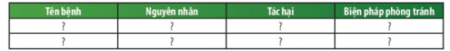
Bài giải
Tên bệnh | Nguyên nhân | Tác hại | Biện pháp phòng tránh
Béo phì | - Lười vận động, ăn uống không lành mạnh.  - Yếu tố tâm lí: bệnh trầm cảm, người bị căng thẳng, buồn bã,…  - Yếu tố di truyền. | - Suy giảm hệ miễn dịch.  - Nguy cơ mắc các bệnh về xương khớp, tiểu đường, tim mạch,…  - Gây tự ti về ngoại hình, cơ thể thiếu linh hoạt. | - Xây dựng chế độ ăn uống lành mạnh.  - Tập thể dục thường xuyên.  - Giữ tinh thần thoải mái, tránh căng thẳng, có chế độ nghỉ ngơi hợp lí.
Ngộ độc thực phẩm | - Ăn uống không đảm bảo vệ sinh.  - Ăn nhầm thực phẩm hỏng, quá hạn sử dụng. | - Bị ngộ độc cấp tính: với các triệu chứng nôn, tiêu chảy, co giật, suy hô hấp,…có thể dẫn đến tử vong.  - Bị ngộ độc mãn tính: gây ra các bệnh về gan, thận, hệ thống tiêu hoá, miễn dịch,… | - Ăn chín uống sôi, không ăn đồ có dấu hiệu bị hỏng, ôi thiu,...  - Rửa tay sạch sẽ trước khi chế biến thực phẩm và trước khi ăn.  - Giữ vệ sinh nơi ăn uống, bảo quản và chế biến thực phẩm.  - Luôn chọn thực phẩm sạch, nguồn gốc rõ ràng, hạn sử dụng dài.
Câu hỏi 4. Nhu cầu nước mỗi ngày của trẻ em theo cân nặng theo khuyến nghị của Viện dinh dưỡng vào năm 2012 được mô tả trong bảng sau:
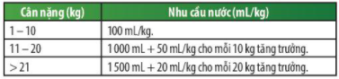
Dựa vào bảng trên em hãy:
a) Nhận xét về mối quan hệ giữa cân nặng và nhu cầu nước ở trẻ em.
b) Tính lượng nước mà em cần uống mỗi ngày để đảm bảo nhu cầu nước cho cơ thể.
Bài giải
a) Mối quan hệ giữa cân nặng và nhu cầu nước ở trẻ em: cân nặng càng lớn, nhu cầu nước càng cao.
b) Gợi ý tính lượng nước cần uống mỗi ngày cho học sinh 21kg: 1000 + 50 = 1050 (mL/kg)

BÀI 31: THỰC HÀNH CHỨNG MINH
THÂN VẬN CHUYỂN NƯỚC VÀ LÁ THOÁT HƠI NƯỚC

BÁO CÁO THỰC HÀNH
CHỨNG MINH THÂN VẬN CHUYỂN NƯỚC VÀ LÁ THOÁT HƠI NƯỚC
Nội dung thực hành: Chứng minh thân vận chuyển nước và lá thoát hơi nước.
Họ và tên: ……………………………………………………………………………….........
ADVERTISING
Học sinh lớp:…………………….Trường:…………………………………….............
1. Câu hỏi nghiên cứu:
- Chứng minh thân vận chuyển nước.
- Chứng minh sự thoát hơi nước diễn ra ở lá cây.
2. Giả thuyết nghiên cứu (hoặc dự đoán):
- Thân thực hiện chức năng vận chuyển nước từ rễ lên lá.
- Lá có sự thoát hơi nước.
3. Kế hoạch thực hiện:
3.1. Tiến hành thí nghiệm 1: Chứng minh thân vận chuyển nước.
- Bước 1: Cho nước vào hai cốc thủy tinh có đánh số 1 và 2. Sau đó, cho màu thực phẩm (hay mực viết) vào cả hai cốc, khuấy đều để tạo thành dung dịch màu.
- Bước 2: Cắm vào mỗi cốc dung dịch màu 1 – 2 cành hoa (đã được cắt chéo, ngắn khoảng 10 – 15 cm). Để hai cốc vào chỗ thoáng khoảng 60 – 90 phút.
- Bước 3:
+ Cốc 1: Cắt dần cành hoa từ trên xuống bằng dao mổ, dùng kính lúp để quan sát lát cắt và xác định vị trí của dung dịch màu.
+ Cốc 2: Quan sát sự thay đổi màu sắc của cánh hoa.
3.2. Tiến hành thí nghiệm 2: Chứng minh lá thoát hơi nước
- Bước 1: Chuẩn bị giấy tẩm dung dịch CoCl₂.
+ Dùng kéo cắt giấy thấm thành những miếng nhỏ hình chữ nhật có kích thước 1 cm × 2 cm.
+ Ngâm các mảnh giấy thấm trong dung dịch CoCl₂ khoảng 25 – 30 phút cho mảnh giấy thấm đều CoCl₂, lúc này giấy có màu hồng.
+ Sấy các mảnh giấy thấm bằng máy sấy đến lúc khô, lúc này giấy sẽ chuyển màu xanh da trời. Sau đó, cho các mảnh giấy này vào lọ CaCl₂.
- Bước 2: Đặt vào mỗi mặt lá một mảnh giấy tẩm đã tẩm dung dịch CoCl₂ theo hết chiều ngang của lá và dùng băng keo trong dán đè lên mảnh giấy để tạo một hệ thống kín. Lưu ý: Khi kẹp giấy thấm nên cùng làm trên một lá hoặc các lá có độ tuổi tương đương để đảm bảo tính chính xác.
- Bước 3: Quan sát và giải thích sự chuyển màu của giấy thấm sau 20 phút.
4. Kết quả thực hiện:
4.1. Kết quả thí nghiệm 1: Chứng minh thân vận chuyển nước.
- Kết quả:
+ Dùng dao cắt những lát chéo ở thân cành thứ nhất, dùng kính lúp quan sát thấy ở phần mạch dẫn của thân bị nhuộm màu.
+ Ở cành thứ hai, cánh hoa trắng ban đầu có hiện tượng chuyển màu giống với màu cốc nước màu.
- Giải thích: Nhờ các mạch gỗ trong thân, nước được vận chuyển từ thân lên lá, hoa.
4.2. Kết quả thí nghiệm 2: Chứng minh lá thoát hơi nước
- Kết quả: Sau 20 phút quan sát thấy mảnh giấy từ màu xanh da trời chuyển dần sang màu hồng. Trong đó, mảnh giấy kẹp ở mặt dưới của lá có tốc độ chuyển màu hồng nhanh hơn mảnh giấy kẹp ở mặt trên của lá.
- Giải thích:
+ Giấy tẩm CoCl₂ khi ướt có màu hồng, khi khô có màu xanh sáng. Giấy CoCl₂ kẹp ở hai mặt của lá đều chuyển sang màu hồng chứng tỏ có sự thoát hơi nước ở cả hai mặt của lá (hơi nước thoát ra làm ẩm giấy tẩm CoCl₂ khiến giấy tẩm CoCl₂ chuyển sang màu hồng).
+ Tốc độ chuyển màu hồng của giấy tẩm CoCl₂ kẹp ở mặt dưới của lá nhanh hơn vì: Khí khổng của lá phân bố cả ở hai mặt nhưng chủ yếu ở mặt dưới, mà sự thoát hơi nước của cây chủ yếu là qua khí khổng. Do đó, quá trình thoát hơi nước ở mặt dưới lá mạnh hơn mặt trên lá rất nhiều nên thời gian giấy tẩm CoCl₂ kẹp ở mặt dưới của lá chuyển sang màu hồng nhanh hơn.
5. Kết luận
- Thân cây có vai trò vận chuyển nước.
- Lá cây có vai trò thoát hơi nước.

CHỦ ĐỀ 8: CẢM ỨNG Ở SINH VẬT VÀ TẬP TÍCH Ở ĐỘNG VẬT
Bài 32: CẢM ỨNG Ở SINH VẬT

1. KHÁI QUÁT VỀ CẢM ỨNG Ở SINH VẬT
Câu hỏi 1. Phản ứng nào của lá cây xấu hổ và giun đất chứng tỏ chúng cảm nhận được các tác động của môi trường? Phản ứng đó có ý nghĩa gì đối với sinh vật?
Bài giải
Nhận xét:
- Phản ứng của lá cây xấu hổ: khép lại khi chạm tay vào.
- Phản ứng của giun đất: co lại khi chạm nhẹ vào bất cứ vị trí nào trên thân.
- Ý nghĩa: giúp bảo vệ sinh vật khỏi nguy hiểm và các tác động của môi trường để tổn tại và phát triển.
Câu hỏi 2. Quan sát Hình 32.3 và hoàn thành bảng theo mẫu sau:
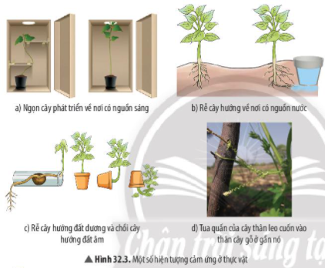
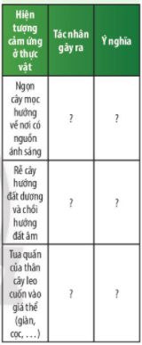
Bài giải
Hoàn thành bảng:
Hiện tượng cảm ứng ở thực vật | Tác nhân gây ra | Ý nghĩa
Ngọn cây mọc hướng về nơi có nguồn ánh sáng | - Do chất kích thích sinh trưởng auxin phân bố nhiều hơn về phía tối của cây, kích thích sự phát triển kéo dài tế bào và làm cho cây dài thêm về phía đối diện (phía sáng). | - Giúp cây thu nhận đủ lượng ánh sáng để thực hiện các quá trình quang hợp, hô hấp,… tạo ra chất dinh dưỡng để cây phát triển khoẻ mạnh.
Rễ cây hướng đất dương và chồi hướng đất âm | - Sự phân bố auxin không đều ở 2 mặt của rễ và chồi ngọn: mặt trên có nồng độ auxin thấp hơn mặt dưới.  - Ở rễ, nồng độ auxin cao ở mặt dưới đã ức chế sự kéo dài và lớn lên của tế bào mặt dưới => Rễ mọc cong xuống dưới.  - Ở ngọn, nồng độ auxin cao ở mặt dưới đã kích thích sự lớn lên và kéo dài của tế bào mặt dưới => Ngọn cong lên trên. | Giúp cây lấy nước và muối khoáng từ đất để thực hiện các phản ứng hoá học, tạo ra chất dinh dưỡng để không ngừng lớn lên.
Tua quấn của thân cây leo cuốn vào giá thể (giàn, cọc,…) | - Tua quấn là lá biến dạng, chúng vươn thẳng đến giá thể.  - Sự tiếp xúc với giá thể làm kích thích sự kéo dài của các tế bào tại phía không tiếp xúc với giá thể của tua, làm cho tua quấn quanh giá thể. | - Giúp cây thích nghi, lợi dụng điều kiện môi trường sống để tồn tại, sinh trưởng và phát triển.
B. BÀI TẬP VÀ HƯỚNG DẪN GIẢI

2. CẢM ỨNG Ở THỰC VẬT
Câu hỏi 3. Hãy tìm hiểu các bước thực hiện thí nghiệm chứng minh tính hướng sáng ở thực vật và cho biết tại sao ở bước 2 phải đặt cốc trồng cây trong hộp carton có đục lỗ.
Bài giải
Ở bước 2 phải đặt cốc trồng cây trong hộp carton có đục lỗ để xem trong quá trình lớn lên, các mầm cây có hướng về nơi có ánh sáng (lỗ trên hộp carton) hay không?
Câu hỏi 4. Dự đoán kết quả thí nghiệm sau 2 tuần.
Bài giải
Dự đoán kết quả: các mầm cây đều mọc hướng về phía lỗ trên hộp carton
Câu hỏi 5. Hãy vẽ mô phỏng các bước thực hiện thí nghiệm (tính hướng nước) và dự đoán kết quả thí nghiệm sau 2 tuần
Bài giải
HS tự vẽ minh hoạ. Dự đoán kết quả thí nghiệm sau 2 tuần: rễ của các cây ở khay 1 mọc hướng về nơi có nguồn nước, rễ của các cây ở khay 2 mọc thẳng
Câu hỏi 6. Hãy kể tên một số thực vật có tính hướng tiếp xúc mà em biết
Bài giải
Một số thực vật có tính hướng tiếp xúc: đậu cô ve, bầu, bí, mướp, su su, gấc,...

3. Ứng dụng cảm ứng của thực vật trong thực tiễn
Câu hỏi 7. Hãy liệt kê một số ví dụ cảm ứng trong trồng trọt. Giải thích cơ sở của việc ứng dụng đó.
Bài giải
Một số cảm ứng trong trồng trọt và cơ sở của việc ứng dụng đó.
- Ứng dụng tính hướng sáng: tạo hình cho cây bon sai, trồng xen canh cây ưa sáng và ưa bóng để tận dụng triệt để nguồn ánh sáng,...
- Ứng dụng tính hướng nước: trồng cây thuỷ sinh, cây gần bờ ao, mương nước,... để cây phát triển tốt và tiết kiệm thời gian chăm sóc.
- Ứng dụng tính hướng tiếp xúc: làm dàn cho các cây leo (bầu, bí, mướp,...) để che nắng, tạo không gian thoáng mát cho sân nhà.
Vận dụng: Hãy tìm hiểu và mô tả hiện tượng bắt mồi ở cây gọng vó. Đây có phải hiện tượng cảm ứng ở thực vật không?
Bài giải
(1) Hiện tượng bắt mồi ở cây gọng vó: khi có côn trùng tiếp xúc, các lông tuyến của cây gọng vó phản ứng lại bằng cách uốn cong, giữ chặt và tiêu hoá con mồi.
(2) Đây là hiện tượng cảm ứng tiếp xúc.
- Con mồi đậu trên cây gọng vó tạo ra tác động cơ học (tác nhân kích thích cơ học).
- Lông tuyến của cây gọng vó phản ứng bằng cách uốn cong và tiết axit phoocmic.
- Đầu tận cùng của lông là nơi tiếp nhận kích thích, sau đó truyền theo tế bào chất xuống các tế bào bên dưới để lông tuyến cong lại.

BÀI TẬP
Câu hỏi 1. Sử dụng các từ gợi ý: phản ứng, bên trong, cơ thể để hoàn thành đoạn thông tin về cảm ứng:
Bài giải
(1) - phản ứng, (2) - bên trong, (3) - cơ thể.
Câu hỏi 2. Phát biểu nào sau đây là đúng khi nói về đặc điểm cảm ứng ở thực vật?
A. Xảy ra nhanh, dễ nhận thấy.
B. Xảy ra chậm, khó nhận thấy.
C. Xảy ra nhanh, khó nhận thấy.
D. Xảy ra chậm, dễ nhận thấy.
Bài giải
Đáp án B
Câu hỏi 3. Hai bạn lớp 6A tranh luận về hiện tượng khép lá ở cây xấu hổ (cây trinh nữ) khi có tác động cơ học từ môi trường và hiện tượng khép lá ở cây me vào ban đêm. Bạn thứ nhất cho rằng hiện tượng khép lá ở hai loài cây này là giống nhau, bạn thứ hai lại cho rằng hiện tượng khép lá ở hai loài cây này có bản chất khác nhau. Hãy làm trọng tài cho hai bạn bằng cách chỉ ra tác nhân kích thích, thời gian biểu hiện, ý nghĩa của hai hiện tượng ở hai loài cây trên.
Bài giải
Giải thích:
Loài cây | Tác nhân kích thích | Thời gian biểu hiện | Ý nghĩa
Cây xấu hổ | Va chạm | Nhanh, ngay khi bị chạm vào hoặc rung lắc | Bảo vệ lá khỏi tổn hại
Cây me | Ánh sáng, nhiệt độ | Chậm hơn | Lá xoè vào buổi sáng để quang hợp, khép vào buổi tối để giảm bớt sự thoát hơi nước

Câu hỏi 7. Hãy liệt kê một số ví dụ cảm ứng trong trồng trọt. Giải thích cơ sở của việc ứng dụng đó
Bài giải
Một số cảm ứng trong trồng trọt và cơ sở của việc ứng dụng đó.
- Ứng dụng tính hướng sáng: tạo hình cho cây bon sai, trồng xen canh cây ưa sáng và ưa bóng để tận dụng triệt để nguồn ánh sáng,...
- Ứng dụng tính hướng nước: trồng cây thuỷ sinh, cây gần bờ ao, mương nước,... để cây phát triển tốt và tiết kiệm thời gian chăm sóc.
- Ứng dụng tính hướng tiếp xúc: làm dàn cho các cây leo (bầu, bí, mướp,...) để che nắng, tạo không gian thoáng mát cho sân nhà.
Vận dụng: Hãy tìm hiểu và mô tả hiện tượng bắt mồi ở cây gọng vó. Đây có phải hiện tượng cảm ứng ở thực vật không?
Bài giải
Hiện tượng bắt mồi ở cây gọng vó: khi có côn trùng tiếp xúc, các lông tuyến của cây gọng vó phản ứng lại bằng cách uốn cong, giữ chặt và tiêu hoá con mồi.
Đây là hiện tượng cảm ứng tiếp xúc.
- Con mồi đậu trên cây gọng vó tạo ra tác động cơ học (tác nhân kích thích cơ học).
- Lông tuyến của cây gọng vó phản ứng bằng cách uốn cong và tiết axit phoocmic.
- Đầu tận cùng của lông là nơi tiếp nhận kích thích, sau đó truyền theo tế bào chất xuống các tế bào bên dưới để lông tuyến cong lại.

Bài 33: TẬP TÍNH Ở ĐỘNG VẬT

1. KHÁI NIỆM TẬP TÍNH VÀ VAI TRÒ CỦA TẬP TÍNH Ở ĐỘNG VẬT
Câu hỏi 1. Tập tính ở động vật là gì? Cho ví dụ?
Bài giải
Tập tính ở động vật là một chuỗi phản ứng của cơ thể đáp ứng các kích thích từ môi trường bên trong và môi trường bên ngoài, nhờ đó động vật thích nghi với môi trường sống và tồn tại
Ví dụ: Chim yến có tập tính xây tổ trên hang đá cheo leo, rùa có tập tính vùi trứng trong cát
Luyện tập: Hãy liệt kê các loại tập tính ở động vật mà em biết vào cột (1), (2), (3) trong bảng sau:
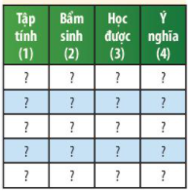
Bài giải
Tập tính | Bẩm sinh | Học được | Ý nghĩa
Giăng tơ ở nhện |  | x | Để có thể bảo vệ an toàn cho chúng
Bú mẹ ở chó | x |  | Lấy thức ăn nuôi cơ thể
Bơi ỏ cá | x |  | Đi tìm thức ăn
Câu hỏi 2. Hoàn thành cột thứ (4) trong bảng ở câu 1.
Bài giải
Hoàn thành bảng:
Tập tính (1) | Bẩm sinh (2) | Học được (3) | Ý nghĩa (4)
Chim công xoè đuôi để ve vãn nhau | X |  | Tập tính sinh sản
Tinh tinh dùng gậy bắt cá |  | X | Tìm kiếm thức ăn
Rùa vùi trứng trên bãi cát | X |  | Bảo vệ trứng khỏi nguy hiểm
Cầy hương dùng mùi của tuyến thơm để đánh dấu lãnh thổ | X |  | Bảo vệ lãnh thổ
Chim non học bay |  | X | Thích nghi với môi trường sống

Vận dụng: Trước kì ngủ đông, gấu thường có thói quen ăn thật nhiều để cơ thể béo lên nhanh chóng. Em hãy giải thích ý nghĩa của thói quen này ở gấu.
Bài giải
Ý nghĩa thói quen của gấu:
- Dự trữ năng lượng, giúp chúng sống sót qua hết mùa đông mà không bị chết đói.
- Tạo ra lớp mỡ dày để giữ ấm, ngăn cản sự tản nhiệt của cơ thể, giúp gấu không bị chết rét trong thời tiết âm độ.
B. BÀI TẬP VÀ HƯỚNG DẪN GIẢI

3. ỨNG DỤNG TẬP TÍNH Ở ĐỘNG VẬT TRONG THỰC TIỄN
Câu hỏi 3. Quan sát Hình 33.2, 33.3, 33.4, hãy nêu một số ví dụ ứng dụng cảm ứng ở động vật trong chăn nuôi và giải thích cơ sở của những ứng dụng đó.
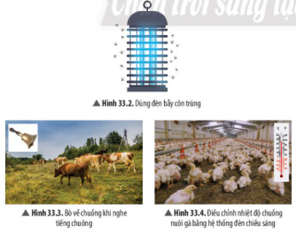
Bài giải
Một số ứng dụng cảm ứng ở động vật trong chăn nuôi và cơ sở của những ứng dụng đó:
- Dùng đèn bẫy côn trùng: ứng dụng tập tính bị thu hút bởi ánh sáng lạnh của côn trùng.
- Gõ chuông gọi bò về chuồng: ứng dụng tập tính học được của bò (khi nghe thấy tiếng chuông, bò sẽ biết đã đến lúc phải về chuồng).
- Điều chỉnh nhiệt độ chuồng nuôi gà bằng hệ thống đèn chiếu sáng: ứng dụng tập tính ưa sáng của gà.
Luyện tập: Trong nuôi gà công nghiệp, người ta thấy khi các con gà tản ra khỏi trung tâm đàn là khi nhiệt độ chuồng gà quá cao, ngược lại khi các con gà dồn vào trung tâm đàn thì nhiệt độ chuồng đang quá thấp. Dựa vào điều đó, người ta điều chỉnh nhiệt độ chuồng gà cho thích hợp. Ứng dụng này có gì khác biệt so với ứng dụng trong Hình 33.2?
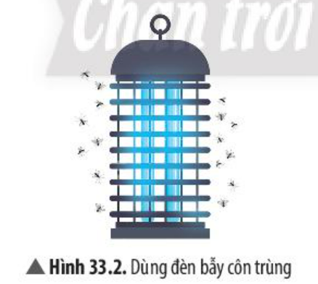
Bài giải
Ứng dụng trên có gì khác biệt so với ứng dụng trong Hình 33.2 ở chỗ : Hình 33.2 là hình ảnh đèn bắt muỗi dựa theo đặc tính thích ánh sáng của muỗi chứ không phải là nhiệt độ
Câu hỏi 4. Dựa vào bảng, em hãy giải thích cơ chế hình thành một số thói quen bằng cách hoàn thành bảng theo mẫu sau:
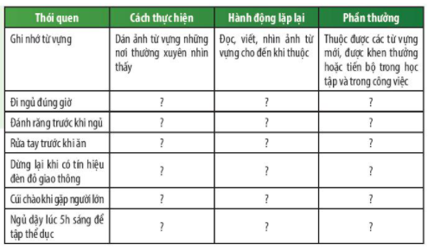
Bài giải
Thói quen | Cách thực hiện | Hành động lặp lại | Phần thưởng
Đi ngủ đúng giờ | Lập thời khoá biểu hằng ngày | Thực hiện mỗi ngày | Ngủ đủ giấc, dậy đúng giờ, không đi học muộn
Đánh răng trước khi đi ngủ | Dán giấy nhắc nhở trước cửa phòng ngủ | Đánh răng sáng tối, 2 lần mỗi ngày | Giữ được vệ sinh cá nhân sạch sẽ, tự tin khi nói chuyện với mọi người
Rửa tay trước khi ăn | Nhờ bố mẹ, người thân nhắc nhở | Rửa tay 3 lần mỗi ngày trước các bữa sáng, trưa, tối | Đảm bảo vệ sinh an toàn, hạn chế nguy cơ bị đau bụng, tiêu chảy,…
Dừng lại khi có tín hiệu đèn đỏ giao thông | Học và hiểu về các quy định an toàn khi tham gia giao thông | Đi chậm lại khi đến khu vực có đèn tín hiệu | Trở thành người gương mẫu, tuân thủ đúng luật giao thông
Cúi chào khi gặp người lớn | Chủ động chào hỏi khi gặp người lớn | Chào hỏi bất cứ khi nào gặp người thân trong gia đình: cô, dì, chú,… | Nhận được sự yêu mến của mọi người xung quanh
Ngủ dậy lúc 5h sáng để tập thể dục | Đặt đồng hồ báo thức | Nghiêm túc thực hiện liên tục trong 1 tuần | Có một cơ thể khoẻ mạnh, dẻo dai
Vận dụng: Em có biết vì sao người nông dân đặt bù nhìn trên ruộng không? Giải thích.
Bài giải
Người nông dân đặt bù nhìn trên ruộng để xua đuổi quạ, chim chóc,... đến phá hoại mùa màng.
- Các loài chim đểu có tập tính chạy thoát khỏi kẻ thù nguy hiểm và con người là một trong số những kẻ thù đó.
- Bù nhìn rơm được làm giống với hình dáng một người đang đúng giữa ruộng để xua đuổi chim chóc, không cho chúng đến gần phá hoại mùa màng

BÀI TẬP
Câu hỏi 1. Phân biệt cảm ứng ở động vật và cảm ứng ở thực vật bằng cách hoàn thành đoạn thông tin sau dựa vào các từ gợi ý: môi trường, thực vật, cơ thể, tiếp nhận, động vật, phản ứng, thích nghi.
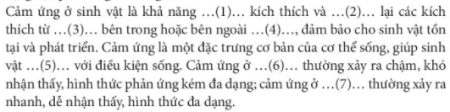
Bài giải
- 1) - tiếp nhận
- (2) - phản ứng
- (3) - môi trường
- (4) - thích nghi
- (5) - thực vật
- (6) - động vật
Câu hỏi 2. Những phát biểu nào dưới đây đúng khi nói về sự hình thành tập tính?
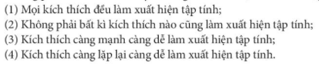
A. (1), (2). B. (2), (3). C. (3), (4). D. (2), (4).
Bài giải
Đáp án : C
Câu hỏi 3 :
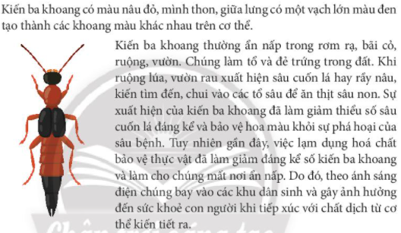
- Hãy chọn đoạn thông tin nào nói về tập tính của kiến ba khoang?
- Theo em, có nên tiêu diệt kiến ba khoang không? Tại sao?
- Hãy đưa ra đề xuất hạn chế sự xuất hiện của kiến ba khoang trong gia đình.
Bài giải
(1) Đoạn thông tin nói về tập tính của kiến ba khoang: "Kiến ba khoang thường ẩn nấp... sự phá hoại của sâu bệnh."
(2) Chúng ta không nên tiêu diệt hoàn toàn kiến ba khoang vì chúng lá loài thiên địch tự nhiên của sâu bệnh, giúp bảo vệ hoa màu khỏi bị phá hoại.
(3) Cách hạn chế sự xuất hiện của kiến ba khoang trong gia đình:
- Thường xuyên lau chùi, quét dọn phòng ốc sạch sẽ.
- Sử dụng thuốc diệt côn trùng hoặc đèn bẫy.
- Thay thế đèn huỳnh quang trắng bằng đèn vàng.
- Lắp lưới chắn côn trùng.
CHỦ ĐỀ 9: SINH TRƯỞNG VÀ PHÁT TRIỂN Ở SINH VẬT
Bài 34: SINH TRƯỞNG VÀ PHÁT TRIỂN Ở SINH VẬT

1. SINH TRƯỞNG VÀ PHÁT TRIỂN Ở SINH VẬT
Câu hỏi 1. Quan sát Hình 34.1, em hãy nhận xét sự thay đổi về kích thước, hình thái và các cơ quan của cây hoa hướng dương.
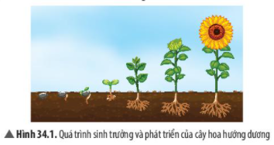
Bài giải
Quan sát Hình 34.1, em thấy :
- Kích thước: lớn và cao lên qua từng giai đoạn.
- Hình thái: hạt → hạt có mầm → cây mầm → cây con → cây con có chồi → cây trưởng thành có nụ hoa → cây trưởng thành ra hoa.
- Các cơ quan: hạt → nảy mầm → mọc lá → rễ phát triển → có chồi → có nụ hoa → hoa.
Câu hỏi 2. Quan sát Hình 34.2 và cho biết dấu hiệu sự sinh trưởng, sự phát triển của gà.
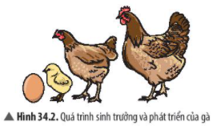
Bài giải
Dấu hiệu sự sinh trưởng và sự phát triển của gà:
- Sự sinh trưởng: kích thước và khối lượng của gà tăng lên qua từng giai đoạn.
- Sự phát triển: trứng → gà con → gà đang phát triển → gà trưởng thành.
Câu hỏi 3. Hãy cho biết mối quan hệ giữa sinh trưởng và phát triển ở sinh vật.
Bài giải
Mối quan hệ giữa sinh trưởng và phát triển ở sinh vật : Sinh trưởng và phát triển ở sinh vật có mối quan hệ mật thiết với nhau, nối tiếp và xen kẽ nhau. Sinh trưởng là cơ sở cho phát triển. Phát triển thúc đẩy sinh trưởng và làm xuất hiện hình thaí mới
B. BÀI TẬP VÀ HƯỚNG DẪN GIẢI
Luyện tập: Nhận biết sự sinh trưởng và phát triển ở sinh vật bằng cách hoàn thành bảng sau đây:
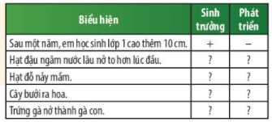
Bài giải
Biểu hiện | Sinh trưởng | Phát triển
Sau một năm, em học sinh lớp 1 cao thêm 10cm. | + | -
Hạt đậu ngâm trong nước lâu nở to hơn lúc đầu. | + | -
Hạt đỗ nảy mầm. | - | +
Cây bưởi ra hoa. | - | +
Trứng gà nở thành gà con. | - | +

2. SINH TRƯỞNG VÀ PHÁT TRIỂN Ở THỰC VẬT
Câu hỏi 4. Quan sát Hình 34.3 và cho biết mô phân sinh đỉnh và mô phân sinh bên có ở đâu trên cơ thể thực vật?
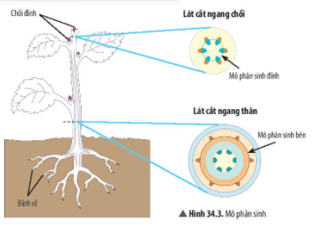
Bài giải
Trên cơ thể thực vật:
- Mô phân sinh đỉnh nằm ở đỉnh của thân và rễ.
- Mô phân sinh bên phân bố theo hình trụ và hướng ra phía ngoài của thân.

Câu hỏi 5. Mô phân sinh đỉnh và mô phân sinh bên có vai trò gì đối với sự sinh trưởng của cây?
Bài giải
Vai trò của mô phân sinh đỉnh và mô phân sinh bên đối với sự sinh trưởng của cây:
- Mô phân sinh đỉnh: gia tăng chiều dài của thân và rễ.
- Mô phân sinh bên: làm tăng độ dày (đường kính) của thân, rễ, cành.
Luyện tập: Hãy kể tên một số loại cây có mô phân sinh bên.
Bài giải
Một số loại cây có mô phân sinh bên: ổi, bàng, mít, bưởi,..
Câu hỏi 6. Quan sát Hình 34.4, hãy kể tên các giai đoạn trong vòng đời của cây cam và xác định các giải đoạn sinh trưởng và phát triển của cây cam.
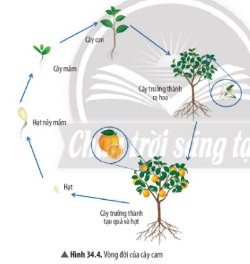
Bài giải
Các giai đoạn trong vòng đời của cây cam:
- Hạt
- Hạt nảy mầm
- Cây mầm
- Cây con
- Cây trưởng thành ra hoa
- Cây trưởng thành tạo quả và hạt
Các giai đoạn sinh trưởng và phát triển: hạt → hạt nảy mầm → cây mầm → cây → con cây trưởng thanh ra hoa → cây trưởng thành tạo quả và hạt

3. SINH TRƯỞNG VÀ PHÁT TRIỂN Ở ĐỘNG VẬT
Câu hỏi 7. Quan sát Hình 34.5 và cho biết hình thái của ếch qua các giai đoạn có điểm gì đặc biệt? Hãy xác định giai đoạn sinh trưởng và phát triển trong vòng đời của ếch.
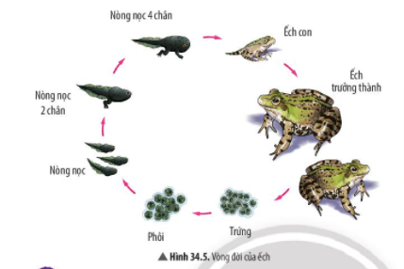
Bài giải
Quan sát Hình 34.5, nhận xét:
- Hình thái của ếch thay đổi liên tục và khác nhau qua từng giai đoạn.
- Giai đoạn sinh trưởng và phát triển trong vòng đời của ếch: trứng → phôi → nòng nọc → nòng nọc 2 chân → nòng nọc 4 chân → ếch con → ếch trưởng thành.
Luyện tập: Em hãy vẽ sơ đồ quá trình sinh trưởng và phát triển của người qua các giai đoạn.
Bài giải
Sơ đồ quá trình sinh trưởng và phát triển của người qua các giai đoạn:
Bào thai → Sơ sinh → Thiếu nhi → Dậy thì → Thanh niên → Trưởng thành → Già
Vận dụng: Em hãy tìm hiểu thêm về vòng đời của một số loài thực vật và động vật ở địa phương và viết một báo cáo ngắn khoản 500 từ về các vấn đề tìm hiểu được.
Bài giải
Gợi ý vòng đời của một số loài động thực vật:
- Cây lúa: Hạt → Mạ → Đẻ nhánh → Làm đòng → Trổ bông → Lúa chín.
- Bướm: Trứng → Sâu bướm → Kén → Bướm trưởng thành.
- Mèo: Mèo sơ sinh → Mèo con → Vị thành niên → Mèo trưởng thành → Mèo già.

BÀI TẬP
Hãy lựa chọn đáp án đúng cho các câu sau:
Câu hỏi 1. Sinh trưởng ở sinh vật là:
A. quá trình tăng lên kích thước cơ thể do tăng lên về kích thước và số lượng tế bào.
B. quá trình tăng lên kích thước cơ thể do tăng lên về kích thước và số lượng mô.
C. quá trình tăng lên kích thước cơ thế do tăng lên về kích thước tế bào và mô.
D. quá trình tăng lên kích thước cơ thể do tăng lên về kích thước và sự phân hoá tế bào.
Bài giải
Đáp án : A
Câu hỏi 2. Cho các bộ phận sau:
(1) Đỉnh rễ (2) Thân (3) Chồi nách
(4) Chồi đỉnh (5) Hoa (6) Lá
Mô phân sinh đỉnh không có ở:
A. (1), (2), (3)
B. (2), (3), (4)
C. (3), (4), (5)
D. (2), (5), (6)
Bài giải
Đáp án D
Câu hỏi 3. Hãy chỉ ra dấu hiệu cho thấy sự sinh trưởng và phát triển trong vòng đời của người.
Bài giải
Dấu hiệu cho thấy sự sinh trưởng và phát triển trong vòng đời ở người:
- Lớn và cao lên qua từng giai đoạn trong vòng đời.
- Sự thay đổi về hình thái rõ rệt và khác biệt giữa mỗi người: trẻ sơ sinh tóc thưa, ít, ở giai đoạn thiếu nhi tóc bắt đầu dày, dài và đen hơn
Câu hỏi 4. Trong vòng đời của bướm, giai đoạn nào gây hại cho mùa màng?
Bài giải
Trong vòng đời của bướm, sâu bướm là giai đoạn gây hại cho mùa màng vì ở giai đoạn này, bướm cần rất nhiều năng lượng và chất dinh dưỡng để trải qua nhiều lần lột xác và đạt được hình thái nhộng.

Bài 35: CÁC NHÂN TỐ ẢNH HƯỞNG ĐẾN SỰ SINH TRƯỞNG
VÀ PHÁT TRIỂN CỦA SINH VẬT

1. ẢNH HƯỞNG CỦA MỘT SỐ NHÂN TỐ CHỦ YẾU ĐẾN SINH TRƯỞNG VÀ PHÁT TRIỂN CỦA SINH VẬT
Câu hỏi 1. Quan sát Hình 35.1, hãy cho biết:
- Giới hạn nhiệt độ của cá rô phi ở Việt Nam.
- Khoảng nhiệt độ thuận lợi cho sự sinh trưởng và phát triển của cá rô phi.
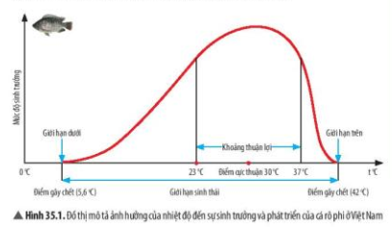
Bài giải
Quan sát hình, ta nhận thấy :
- Giới hạn nhiệt độ của cá rô phi ở Việt Nam: 5,6ºC và 42ºC.
- Khoảng nhiệt độ thuận lợi cho sự sinh trưởng và phát triển của cá rô phi: 23ºC đến 37ºC.
Câu hỏi 2. Từ bảng 35.1, nêu ảnh hưởng của nhiệt độ đến tỉ lệ sống, số lá, độ dài, bề rộng của tán cây lan hồ điệp.
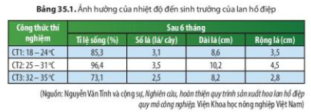
Bài giải
Ảnh hưởng của nhiệt độ đến tỉ lệ sống, số lá, độ dài, bề rộng của tán cây lan hồ điệp :
- Trong khoảng từ 25ºC đến 31ºC, tỉ lệ sống, số lá, độ dài, bề rộng của tán cây lan hồ điệp có sự sinh trưởng mạnh mẽ nhất.
- Trong khoảng từ 18ºC đến 24ºC, tỉ lệ sống, số lá, độ dài, bề rộng của tán cây lan hồ điệp sinh trưởng tương đối ổn định.
- Trong khoảng từ 32ºC đến 35ºC, tỉ lệ sống, số lá, độ dài, bề rộng của tán cây lan hồ điệp sinh trưởng kém nhất trong ba khoảng nhiệt độ.
B. BÀI TẬP VÀ HƯỚNG DẪN GIẢI
Câu hỏi 3. Quan sát Hình 35.2, cho biết ý nghĩa của sự phân tầng thực vật trong rừng mưa nhiệt đới đối với thực vật.
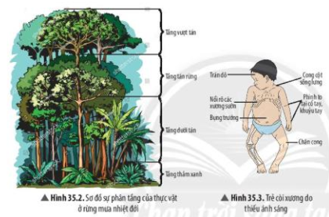
Bài giải
Ý nghĩa của sự phân tầng thực vật trong rừng mưa nhiệt đới:
- Đáp ứng nhu cầu khác nhau về ánh sáng giữa các loài thực vật.
- Các loài ưa sáng thường nằm ở tầng tán rừng và tầng vượt tán.
- Các loài ưa tối nằm ở tầng dưới tán và tầng thảm xanh.
Câu hỏi 4. Cho biết dấu hiệu của trẻ bị còi xương do thiếu ánh sáng.
Bài giải
Dấu hiệu của trẻ bị còi xương do thiếu ánh sáng: trán dô, cong cột sống lưng, nổi rõ các xương sườn, phình to tại cổ tay và khuỷu tay, bụng trướng, chân cong.
Mở rộng: Vì sao việc tắm nắng vào sáng sớm có lợi cho sự sinh trưởng và phát triển của trẻ nhỏ?
Bài giải
Lợi ích của việc tắm năng vào sáng sớm đối với sự sinh trưởng và phát triển của trẻ nhỏ:
- Hấp thụ, tổng hợp vitamin D từ ánh sáng mặt trời để giúp xương phát triển chắc khoẻ, giảm nguy cơ mắc bệnh tiểu đường, phát triển hệ thần kinh,...
- Làm tăng lượng bạch cầu và các kháng thể tăng cường hệ miễn dịch.
- Giúp trẻ có giấc ngủ ngon hơn, cải thiện tâm trạng và cảm xúc.
- Ngăn ngừa tình trạng vàng da.
- Cải thiện quá trình đông máu.
Câu hỏi 5. Quan sát các Hình từ 34.4 đến 35.7, hãy cho biết những hậu quả xảy ra đối với thực vật, động vật và con người khi thiếu nước?
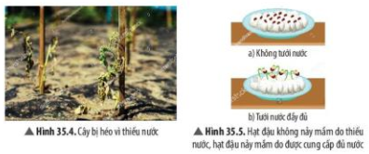
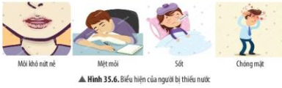
Bài giải
Hậu quả xảy ra đối với thực vật, động vật và con người khi thiếu nước:
Đối với thực vật: bị khô héo, chết, cây không lớn hay nảy mầm được.
Đối với động vật, nhất là động vật biển: khô da, ngạt khí, hoạt động trao đổi chất trong cơ thể bị đình trệ, trực tiếp dẫn đến cái chết do cơ thể không điều tiết được với sự thay đổi đột ngột của môi trường.
Đối với con người:
- Làm cơ thể bị nóng lên và quá tải.
- Dẫn đến các tình trạng khô da, chuột rút, chóng mặt, rối loạn nhịp tim hoặc nặng hơn có thể dẫn đến tụt huyết áp, ngất xỉu và suy nhược.
- Khiến cơ thể mệt mỏi, buồn ngủ, đau đầu, chóng mặt, táo bón, thay đổi tâm trạng, dễ cáu gắt, lo lắng, đau khớp,... ảnh hưởng trực tiếp đến năng suất làm việc, học tập và khả năng vận động.
Câu hỏi 6. Em hãy lấy ví dụ về vai trò của nước đối với thực vật.
Bài giải
Ví dụ về vai trò của nước đối với thực vật: cung cấp nguyên liệu và tăng hiệu quả cho quá trình quang hợp, dẫn truyền các sản phẩm được tổng hợp trong quá trình quang hợp từ lá đến các bộ phận khác
Câu hỏi 7. Quan sát Hình 35.7, 35.8, 35.9, cho biết sự khác nhau về hình thái giữa cây thiếu dinh dưỡng, cây thừa dinh dưỡng và cây đủ dinh dưỡng.
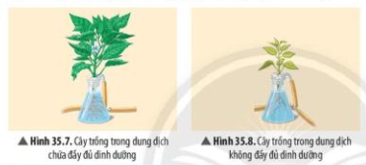
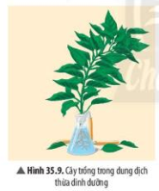
Bài giải
Sự khác nhau về hình thái giữa:
- Cây thiếu dinh dưỡng: phát triển chậm, thấp, lá vàng úa.
- Cây thừa dinh dưỡng: phát triển mạnh, cao vượt mức bình thường, lá xanh nhưng dễ rụng.
- Cây đủ dinh dưỡng: phát triển bình thường, cao vừa phải, lá xanh tốt
Câu hỏi 8. Chế độ dinh dưỡng có liên quan đến sự phát triển về thể trạng của các em bé trong Hình 35.10 như thế nào?
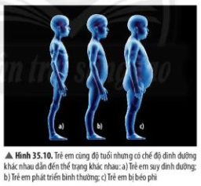
Bài giải
Mối quan hệ giữa chế độ dinh dưỡng và sự phát triển thể trạng của trẻ em trong Hình 35.10:
- Hình a. Thiếu chất dinh dưỡng: trẻ bị cói xương, suy dinh dưỡng.
- Hình b. Đủ chất dinh dưỡng: trẻ phát triển bình thường.
- Hình c. Thừa chất dinh dưỡng: trẻ bị thừa cân, béo phì.
Luyện tập: Hãy phân tích một ví dụ để chỉ ra sự ảnh hưởng của chất dinh dưỡng đến sự sinh trưởng và phát triển của sinh vật.
Bài giải
Ví dụ để chỉ ra sự ảnh hưởng của chất dinh dưỡng đến sự sinh trưởng và phát triển của sinh vật:
- Trẻ thiếu vitamin D: chậm lớn, còi xương, cơ và khớp yếu, vàng da, dễ bị cảm lạnh hoặc mắc các bệnh nhiễm trùng đường hô hấp.
- Trẻ được cung cấp đầy đủ vitamin D: phát triển tốt, xương cứng chắc, hệ miễn dịch khoẻ mạnh, ngủ ngon, tinh thần sảng khoái, ít mắc bệnh.

2. ỨNG DỤNG SINH TRƯỞNG VÀ PHÁT TRIỂN TRONG THỰC TIỄN
Quan sát Hình 35.11, trả lời các câu hỏi sau:
Câu hỏi 9. Mô hình xen canh có ý nghĩa gì đối với người nông dân?
Bài giải
Ý nghĩa của mô hình xen canh đối với người nông dân:
- Trồng xen canh các loại cây khác nhau vừa hạn chế được sâu bệnh, vừa có tác dụng cải tạo, không làm cho đất trồng bị suy thoái.
- Giúp tận dụng nguồn ánh sáng, dinh dưỡng, nhiệt độ, độ ẩm phù hợp với các đặc tính sinh trưởng và phát triển của mỗi loại cây trồng khác nhau.
- Sử dụng tối đa diện tích đất trồng, không có chỗ cho cỏ dại mọc làm nơi trú ngụ cho các loại sâu hại trưởng thành.
- Làm tăng tính đa dạng của các loại cây trồng, cản trở sự phát triển, lây lan của các loài dịch gây hại (những loài chỉ dùng một loại cây nhất định để làm thức ăn).
- Tăng năng xuất cây trồng, tiết kiệm chi phí và thu về lợi nhuận khả quan.
Câu hỏi 10. Hãy cho biết ý kiến của em về việc sử dụng chất kích thích điều hoà sinh trưởng và phát triển ở thực vật.
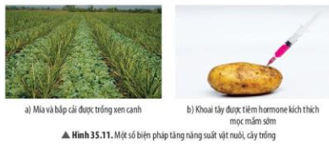
Bài giải
Việc sử dụng chất kích thích điều hoà sinh trưởng và phát triển ở thực vật là cần thiết để tiết kiệm thời gian và cho ra năng suất, lợi nhuận cao
Luyện tập: Hãy kể tên một số ứng dụng sinh trưởng và phát triển trong chăn nuôi, trồng trọt
Bài giải
Một số ứng dụng sinh trưởng và phát triển trong chăn nuôi, trồng trọt:
- Trồng cây theo mô hình xen canh, luân canh, trồng màu,...
- Sử dụng chất kích thích sinh trưởng cho cây trồng, các chế phẩm sinh học (trộn gừng tỏi vào thức ăn, lên men cám gạo,...) trong chăn nuôi lợn
Câu hỏi 11. Quan sát Hình 35.12 và 35.13, hãy cho biết một số ứng dụng được sử dụng nhằm nâng cao năng suất vật nuôi.
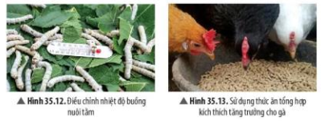
Bài giải
Một số ứng dụng được sử dụng nhằm nâng cao năng suất vật nuôi:
- Xây dựng chuồng trại theo mô hình khép kín, có máng ăn uống tự động, quạt thông khí.
- Tạo giống lai: mướp đắng với mướp, lợn đen (lai giữa lợn bản địa với lợn ngoại nhập),...
- Điều chỉnh nhiệt độ buồng nuôi tằm, chuồng nuôi gà,...
- Sử dụng thức ăn tổng hợp kích thích tăng trưởng cho gia súc, gia cầm.
Câu hỏi 12. Quan sát Hình 35.14, hãy chỉ ra giai đoạn muỗi gây hại cho con người.
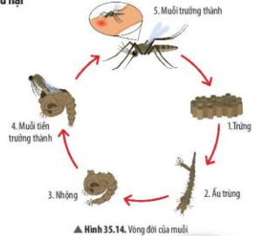
Bài giải
Giai đoạn muỗi gây hại cho con người: giai đoạn muỗi trưởng thành
Câu hỏi 13. Trong Hình 35.15 ở giai đoạn nào trong vòng đời bướm có khả năng phá hoại mùa màng?
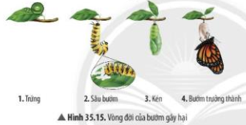
Bài giải
Trong vòng đời của bướm, sâu bướm là giai đoạn có khả năng phá hoại mùa màng vì ở giai đoạn này, bướm cần rất nhiều năng lượng và chất dinh dưỡng để trải qua nhiều lần lột xác và đạt được hình thái nhộng.
Luyện tập: Hai bạn lớp em đang tranh luận về cách diệt trừ muỗi. Bạn thứ nhất cho rằng chỉ nên diệt muỗi trưởng thành vì chỉ ở giai đoạn này chúng mới gây hại. Còn bạn thứ hai cho rằng nên diệt chúng cả ở các giai đoạn khác. Hãy cho biết ý kiến của em về vấn đề này.
Bài giải
Chúng ta nên diệt muỗi ở tất cả các giai đoạn vì không chỉ muỗi trưởng thành mà trong các giai đoạn khác, muỗi cũng có khả năng gây hại gián tiếp cho con người (các bể chứa nước, thùng, xô, lu đựng nước trong nhà là nơi lí tưởng cho ấu trùng muỗi sốt xuất huyết sinh trưởng và phát triển,...)
Vận dụng:
- Vì sao khi nuôi cá trong bể kính, mỗi khi thay nước mới người ta chỉ thay khoảng 2/3 lượng nước, giữ lại 1/3 lượng nước cũ trong bể?
- Để tăng năng suất cho cây thanh long, người ta thường thắp đèn chiếu sáng cho cây vào ban đêm, em hẫy cho biết cơ sở khoa học của việc làm này là gì?
Bài giải
Khi nuôi cá trong bể kính, mỗi khi thay nước mới người ta chỉ thay khoảng 2/3 lượng nước, giữ lại 1/3 lượng nước cũ trong bể để không loại bỏ hết các vi sinh vật có lợi cho cá và tránh làm cá sốc với môi trường mới.
Cơ sở khoa học của việc tăng năng suất cho cây thanh long bằng cách thắp đèn chiếu sáng cho cây vào ban đêm:
- Thanh long là loại cây ngày dài, ưa ánh sáng.
- Việc chiếu sáng vào ban đêm sẽ giúp cây sinh trưởng, phát triển tốt hơn => Thu hoạch sớm và có thể thu hoạch trái vụ => Tiết kiệm thời gian, đem lại lợi nhuận cao

BÀI TẬP: Tằm là loại côn trùng máu lạnh, thích nghi với điều kiện ánh sáng yếu, nhiệt độ cơ thể phụ thuộc vào môi trường. Khoảng nhiệt độ cực thuận lợi cho sinh trưởng và phát triển của tằm là 24 – 26⁰C, khoảng giới hạn nhiệt độ là 15 – 35⁰C.
Câu hỏi 1. Hãy vẽ đồ thị thể hiện sự phụ thuộc sinh trưởng của tằm vào nhiệt độ?
Bài giải
Đồ thị thể hiện sự phụ thuộc sinh trưởng của tằm vào nhiệt độ:
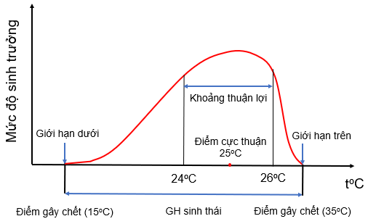
Câu hỏi 2. Cho biết giới hạn trên, giới hạn dưới về nhiệt độ của tằm.
Bài giải
Giới hạn dưới: 15oC, giới hạn trên: 35oC
Câu hỏi 3. Khi nuôi tằm, người ta thường để tằm trong chỗ tối và kín gió. Em hãy giải thích lí do vì sao.
Bài giải
Người ta thường để tằm trong chỗ tối và kín gió vì:
- Tằm là động vật máu lạnh, hằng nhiệt, không ưa ánh sáng và gió.
- Ánh sáng mạnh làm nhiệt độ thay đổi thất thường khiến tằm dễ sinh bệnh, năng suất kén giảm.
- Đặc biệt đối với gió đông thổi mạnh lúc giao mùa (xuân - hè) rất có hại đối với tằm do nhiệt độ, ẩm độ tăng cao đột ngột làm cơ thể suy nhược. Nếu tằm đang ăn thì ứa nước bọt teo đít rồi chết. Nếu tằm chín thì đứng né rồi chết đen.

Bài 36: THỰC HÀNH CHỨNG MINH SINH TRƯỞNG VÀ PHÁT TRIỂN
Ở THỰC VẬT, ĐỘNG VẬT
MỤC TIÊU
- Tiến hành được thí nghiệm chứng minh cây có sự sinh trưởng.
- Thực hành quan sát và mô tả được sự sinh trưởng, phát triển ở một số thực vật, động vật.
1. CHUẨN BỊ
- Thí nghiệm chứng minh cây có sự sinh trưởng:
+ Dụng cụ: Chậu trồng cây (có thể dùng vỏ lon, chai đã qua sử dụng và cắt thành cốc để trồng), dụng cụ lấy đất (thìa xúc), găng tay cao su, thước đo chiều dài của cây.
+ Hoá chất: Nước.
+ Mẫu vật: Hạt đỗ, ngô, lạc, ... nảy mầm, đất ẩm.
- Video về sự sinh trưởng và phát triển của một số thực vật, động vật.
- Phiếu định hướng quan sát số 1, số 2, số 3.
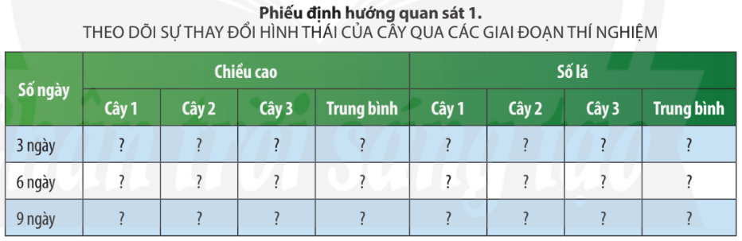
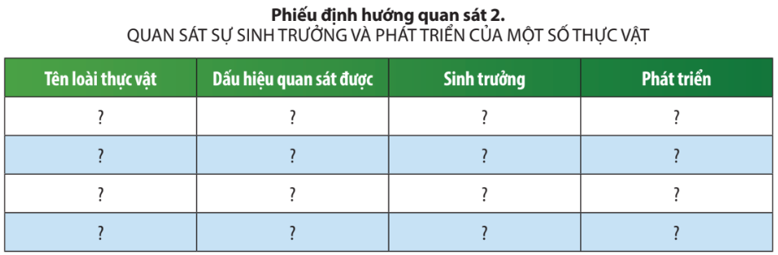
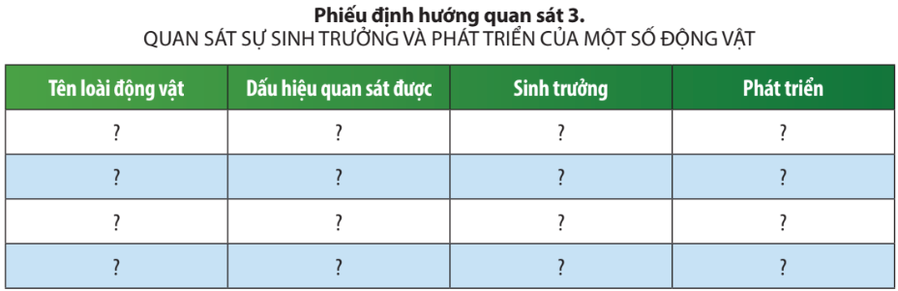
Xem kết quả phiếu quan sát tại giải Báo cáo thực hành
2. CÁCH TIẾN HÀNH
Thí nghiệm chứng minh cây có sự sinh trưởng
Bước 1: Trồng vài hạt đỗ, lạc, ngô, ... đang nảy mầm vào chậu chứa đất ẩm.
Bước 2: Để nơi có đủ ánh sáng và tưới nước hằng ngày.
Bước 3: Theo dõi và dùng thước đo chiều dài thân cây sau 3 ngày, 6 ngày, 9 ngày. Bước 4: Nhận xét kết quả và rút ra kết luận.
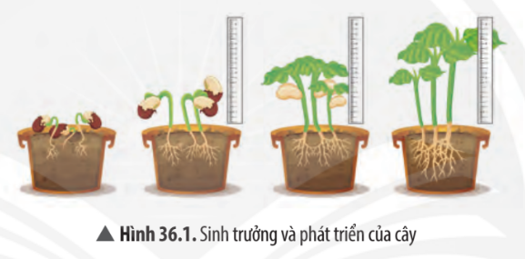
Xem video về sự sinh trưởng và phát triển ở một số thực vật, động vật
- Xem video, ghi chép các thông tin quan sát được vào phiếu định hướng quan sát.
- Hoàn thành phiếu báo cáo
Lưu ý: Khi xem video phải xác định được giai đoạn sinh trưởng và giai đoạn phát triển ở một số thực vật, động vật.
Báo cáo kết quả thực hành
Viết và trình bày báo cáo theo mẫu:
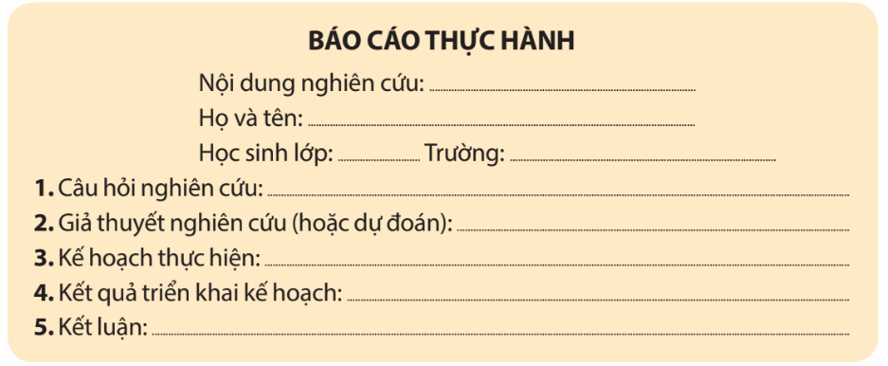

BÁO CÁO THỰC HÀNH
Nội dung nghiên cứu: Chứng minh sinh trưởng và phát triển ở thực vật, động vật.
Họ và tên: Học sinh lớp:
Trường: THCS
1. Câu hỏi nghiên cứu:
Tất cả sinh vật (động vật và thực vật) đều có sự sinh trưởng và phát triển?
2. Giả thuyết nghiên cứu (hoặc dự đoán):
Động vật và thực vật đều có sự sinh trưởng và phát triển
3. Kế hoạch thực hiện:
Thí nghiệm chứng minh cây có sự sinh trưởng
Bước 1: Trồng vài hạt đỗ, lạc, ngô, ... đang nảy mầm vào chậu chứa đất ẩm.
Bước 2: Để nơi có đủ ánh sáng và tưới nước hằng ngày.
Bước 3: Theo dõi và dùng thước đo chiều dài thân cây sau 3 ngày, 6 ngày, 9 ngày. Bước 4: Nhận xét kết quả và rút ra kết luận.
Xem video về sự sinh trưởng và phát triển ở một số thực vật, động vật
4. Kết quả triển khai kế hoạch:
Phiếu định hướng quan sát 1.
THEO DÕI SỰ THAY ĐỔI HÌNH THÁI CỦA CÂY QUA CÁC GIAI ĐOẠN THÍ NGHIỆM
Số ngày | Chiều cao |  |  |  | Số lá
 | Cây 1 | Cây 2 | Cây 3 | Trung bình | Cây 1 | Cây 2 | Cây 3 | Trung bình
3 ngày | 1 cm | 0,7 cm | 0,5 cm | 0,73 cm | 2 | 0 | 0 | 0,66
6 ngày | 4 cm | 4,5 cm | 3,2 cm | 3,9 cm | 4 | 2 | 2 | 2,6
9 ngày | 8 cm | 6,7 cm | 7,3 cm | 7,3 cm | 6 | 4 | 6 | 5,5

Phiếu định hướng quan sát 2.
QUAN SÁT SỰ SINH TRƯỞNG VÀ PHÁT TRIỂN CỦA MỘT SỐ LOÀI THỰC VẬT
Tên loài thực vật | Dấu hiệu quan sát được | Sinh trưởng | Phát triển
Cây đỗ tương | - Hạt nứt vỏ, ra rễ.  - Các rễ sinh ra các rễ con.  - Hai lá mầm chồi lên khỏi mặt đất.  - Các lá thật xuất hiện, cây tăng lên về kích thước.  - Hai lá mầm rụng đi, cây ra thêm các chồi và lá.  - Cây ra hoa, đậu quả. | - Các rễ sinh sản ra các rễ con.  - Các lá thật xuất hiện, cây tăng lên về kích thước.  - Hai lá mầm rụng đi, cây ra thêm các chồi và lá. | - Hạt nứt vỏ, ra rễ.  - Hai lá mầm chồi lên khỏi mặt đất.  - Các lá thật xuất hiện, cây tăng lên về kích thước.  - Cây ra hoa.  - Cây đậu quả.
Cây dương xỉ | - Bào tử theo dòng nước trôi và nảy mầm trên khe đá, tạo thành nguyên tản hình tim.  - Từ nguyên tản mọc lên các lá con.  - Số lượng lá tăng dần.  - Cây phát triển thành cây trưởng thành.  - Dưới lá xuất hiện các nốt sần sẫm màu (bào tử). | - Số lượng lá tăng dần.  - Cây phát triển thành cây trưởng thành. | - Bào tử theo dòng nước trôi và nảy mầm trên khe đá, tạo thành nguyên tản hình tim.  - Từ nguyên tản mọc lên các lá con.  - Dưới lá xuất hiện các nốt sần sẫm màu (bào tử).
Cây Ngô | - Hạt nứt vỏ, ra rễ.  - Các rễ sinh ra thêm từ hạt.  - Một lá mầm chồi lên khỏi mặt đất.  - Các lá thật xuất hiện, cây tăng lên về kích thước.  - Cây ra hoa, đậu quả. | - Các rễ sinh ra thêm từ hạt.  - Các lá thật xuất hiện, cây tăng lên về kích thước. | - Hạt nứt vỏ, ra rễ.  - Một lá mầm chồi lên khỏi mặt đất.  - Các lá thật xuất hiện, cây tăng lên về kích thước.  - Cây ra hoa, đậu quả.
Cây Lạc | - Hạt nứt vỏ, ra rễ.  - Các rễ sinh ra các rễ con.  - Hai lá mầm chồi lên khỏi mặt đất.  - Các lá thật xuất hiện, cây tăng lên về kích thước.  - Hai lá mầm rụng đi, cây thêm các chồi và lá.  - Cây ra hoa, đậu quả, các quả chui xui xuống mặt đất. | - Các rễ sinh ra các rễ con.  - Các lá thật xuất hiện, cây tăng lên về kích thước.  - Hai lá mầm rụng đi, cây thêm các chồi và lá. | - Hạt nứt vỏ, ra rễ.  - Hai lá mầm chồi lên khỏi mặt đất.  - Các lá thật xuất hiện, cây tăng lên về kích thước.  - Cây ra hoa, đậu quả, các quả chui xui xuống mặt đất.

Phiếu định hướng quan sát 3.
QUAN SÁT SỰ SINH TRƯỞNG VÀ PHÁT TRIỂN CỦA MỘT SỐ LOÀI ĐỘNG VẬT
Tên loài động vật | Dấu hiệu quan sát được | Sinh trưởng | Phát triển
Rùa | - Trứng rùa nứt vỡ, rùa con chui ra khỏi vỏ.  - Rùa con đào đất, bò lên mặt cát về phía biển.  - Rùa con ăn, tăng kích thước cơ thể.  - Rùa trưởng thành tìm kiếm bạn đời.  - Rùa quay lại bờ biển để đẻ trứng. | - Rùa con ăn, tăng kích thước cơ thể.  - Rùa trưởng thành tìm kiếm bạn đời. | - Trứng rùa nứt vỡ, rùa con chui ra khỏi vỏ.  - Rùa trưởng thành tìm kiếm bạn đời.  - Rùa quay lại bờ biển để đẻ trứng.
Gấu đen | - Gấu con mới sinh ra được nuôi dưỡng bằng sữa mẹ.  - Gấu con mọc răng và đi theo mẹ tìm kiếm thức ăn, gấu con tăng dần về kích thước.  - Gấu trưởng thành tách mẹ, sống đơn độc.  - Gấu ngủ đông.  - Mùa xuân gấu tìm kiếm bạn tình.  - Gấu đẻ con và dẫn dắt gấu con đi kiếm ăn. | - Gấu con mới sinh ra được nuôi dưỡng bằng sữa mẹ.  - Gấu con tăng dần về kích thước.  - Gấu trưởng thành tách mẹ, sống đơn độc.  - Gấu ngủ đông. | - Gấu con mới sinh ra được nuôi dưỡng bằng sữa mẹ.  - Gấu con mọc răng và đi theo mẹ tìm kiếm thức ăn.  - Mùa xuân gấu tìm kiếm bạn tình.  - Gấu đẻ con và dẫn dắt gấu con đi kiếm ăn.
Ếch | - Vào mùa mưa, ếch tìm kiếm bạn tình, tiến hành giao phối.  - Ếch đực bám trên lưng ếch cái, ếch cái đẻ trứng trong các bụi cây thủy sinh ven nguồn nước.  - Trứng ếch màu đen, có màng nhầy bao bọc.  - Trứng ếch biến đổi, tạo thành các ấu trùng nòng nọc (giống cá).  - Nòng nọc tăng dần về kích thước, mọc 2 chân sau, một thời gian sau tiếp tục mọc 2 chân trước.  - Hình thái nòng nọc biến đổi dần, giống với ếch nhưng vẫn còn đuôi.  - Đuôi rụng tạo thành hình thái ếch con hoàn chỉnh.  - Ếch con tăng dần về kích thước.  - Vào mùa mưa tiếp theo, ếch trưởng thành bắt đầu một chu kỳ sinh sản mới. | - Ếch đực bám trên lưng ếch cái, ếch cái đẻ trứng trong các bụi cây thủy sinh ven nguồn nước.  - Ếch con tăng dần về kích thước. | - Trứng ếch biến đổi, tạo thành các ấu trùng nòng nọc (giống cá).  - Nòng nọc tăng dần về kích thước, mọc 2 chân sau, một thời gian sau tiếp tục mọc 2 chân trước.  - Hình thái nòng nọc biến đổi dần, giống với ếch nhưng vẫn còn đuôi.  - Đuôi rụng tạo thành hình thái ếch con hoàn chỉnh.  - Vào mùa mưa tiếp theo, ếch trưởng thành bắt đầu một chu kỳ sinh sản
Bọ rùa đỏ | - Bọ rùa đẻ trứng ở mặt dưới lá cây.  - Trứng bọ rùa nở thành ấu trùng.  - Ấu trùng bọ rùa ăn rệp và tăng về kích thước cơ thể.  - Ấu trùng đóng thành nhộng cố định dưới lá cây.  - Bọ rùa thoát khỏi vỏ nhộng tạo thành con trưởng thành. | - Bọ rùa đẻ trứng ở mặt dưới lá cây.  - Ấu trùng bọ rùa ăn rệp và tăng về kích thước cơ thể. | - Trứng bọ rùa nở thành ấu trùng.  - Ấu trùng đóng thành nhộng cố định dưới lá cây.  - Bọ rùa thoát khỏi vỏ nhộng tạo thành con trưởng thành.
5. Kết luận:
- Động vật và thực vật đều có sự sinh trưởng và phát triển.

CHỦ ĐỀ 10: SINH SẢN Ở SINH VẬT
Bài 37: SINH SẢN Ở SINH VẬT

1. KHÁI NIỆM SINH SẢN
Câu hỏi 1. Quan sát Hình 37.1 và 37.2, em có nhận xét gì về số lượng bố mẹ tham gia sinh sản, đặc điểm cơ thể con ở sư tử và cây dâu tằm? Lấy ví dụ về sinh sản ở một số loài sinh vật khác.
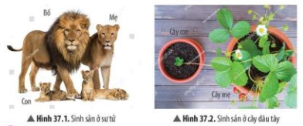
Bài giải
Quan sát Hình 37.1 và 37.2, e có nhận xét:
- Sinh sản ở sư tử gồm 1 bố và 1 mẹ, con sinh ra mang đặc điểm của cả bố lẫn mẹ.
- Sinh sản ở cây dầu tây chỉ gồm 1 mẹ, đặc điểm của cây con giống hệt cây mẹ.
Câu hỏi 2. Dự đoán hình thức sinh sản ở sư tử và cây dâu tằm.
Bài giải
Dự đoán hình thức sinh sản ở:
- Hình thức sinh sản ở sư tử: sinh sản hữu tính.
- Hình thức sinh sản ở cây dâu tây: sinh sản vô tính.
Luyện tập: Hình ảnh nào trong hai hình ảnh sau thể hiện sự sinh sản ở sinh vật? Giải thích.
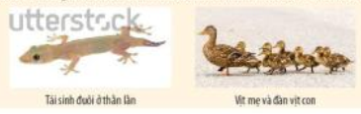
Bài giải
- Việc tái sinh đuôi ở thằn lằn chỉ là sự thay thế bộ phận đã mất đi bằng cách sinh ra một bộ phận mới, không phải là một sự sinh sản
- Hình ảnh vịt mẹ và đàn vịt con thể hiện sinh sản ở sinh vật vì có sự tăng lên về số lượng cá thể mới (vịt con). T

B. BÀI TẬP VÀ HƯỚNG DẪN GIẢI

2. Sinh sản vô tính ở sinh vật
Quan sát Hình 37.3 và trả lời câu hỏi 3,4:
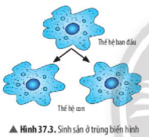
Câu hỏi 3. Nhận xét về sinh sản ở trùng biến hình bằng cách hoàn thành bảng sau:
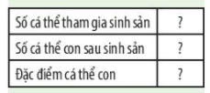
Bài giải
Nhận xét :
Số cá thể tham gia sinh sản | 1 cá thể
Số cá thể con sau sinh sản | 2 cá thể
Đặc điểm cá thể con | Giống hệt cá thể mẹ ban đầu

Câu hỏi 4. Ở trùng biến hình, trong sinh sản có sự kết hợp giữa giao tử đực và giao tử cái hay không? Vì sao?
Bài giải
Ở trùng biến hình, cơ thể con được hình thành chỉ từ cơ thể mẹ và mang đặc điểm giống mẹ. Vậy nên trong sinh sản không có sự kết hợp giữa giao tử đực và giao tử cái
Câu hỏi 5. Quan sát Hình 37.4, hãy cho biết sinh sản ở cây dây nhện có điểm gì khác với sinh sản ở trùng biến hình.
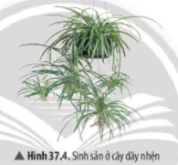
Bài giải
Quan sát Hình 37.4, điểm khác trong sinh sản ở cây dây nhện và sinh sản ở trùng biến hình:
- Cây dây nhện: cây con được tạo ra từ một bộ phận của cây mẹ.
- Trùng biến hình: cá thể con được tạo ra trực tiếp từ cơ thể mẹ.
Câu hỏi 6. Quan sát Hình 37.2 và 37.5, hãy cho biết cây con được hình thành từ bộ phận nào bằng cách hoàn thành bảng sau:
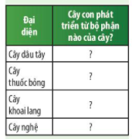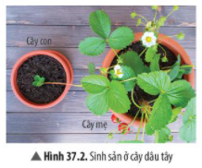
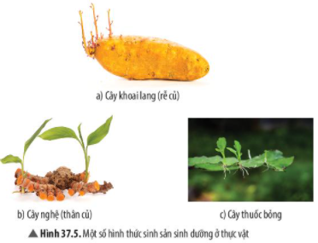
Bài giải
Đại diện | Cây con phát triển từ bộ phận nào của cây?
Cây dâu tây | Nhánh nhỏ trên thân
Cây thuốc bỏng | Mép lá
Cây khoai lang | Chồi non trên củ
Cây nghệ | Chồi non trên củ
Câu hỏi 7. Em hãy nhận xét đặc điểm và số lượng cây con trong Hình 37.5 và nêu vai trò của sinh sản vô tính
Bài giải
Nhận xét đặc điểm và số lượng cây con trong Hình 37.5 và nêu vai trò của sinh sản vô tính :
- Cây con sinh ra giống nhau và giống cây mẹ, số lượng cây con nhiều.
- Vai trò của sinh sản vô tính: giúp tạo ra số lượng lớn cá thể mới trong thời gian ngắn mà vẫn duy trì được một số đặc điểm tốt của cơ thể mẹ.
Câu hỏi 8. Sinh sản sinh dưỡng là gì?
Bài giải
Sinh sản sinh dưỡng là hình thức sinh sản mà cơ thể mới được hình thành từ một bộ phận (rễ, thân, lá) của cơ thể mẹ.
Luyện tập: Nếu cắt từng lát cây khoai tây như hình bên cạnh thì mầm trên củ khoai tây có phát triển thành cây con được không? Vì sao?
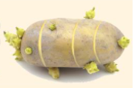
Bài giải
Cắt từng lát khoai tây thì mầm trên củ khoai tây sẽ không thể phát triển thành cây con được vì lượng chất dinh dưỡng ở một lát khoai tây không đủ để mầm để lớn lên, sinh trưởng và phát triển.

Câu hỏi 9. Quan sát Hình 37.6, hãy mô tả sinh sản vô tính ở thuỷ tức và giun dẹp. Gọi tên hình thức sinh sản vô tính phù hợp với mỗi loại.
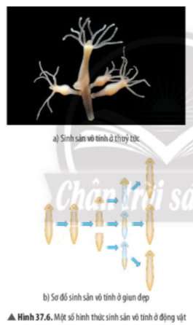
Bài giải
Mô tả sinh sản vô tính ở:
- Thuỷ tức: cơ thể mới được hình thành từ chồi con mọc lên cơ thể mẹ, chồi lớn lên có thể tách khỏi cơ thể mẹ => Sinh sản vô tính nảy chồi.
- Giun dẹp: cơ thể mới được hình thành từ việc phân mảnh cơ thể mẹ => Sinh sản vô tính phân mảnh.
Câu hỏi 10. Dự đoán đặc điểm cơ thể con so với nhau và so với cơ thể ban đầu.
Bài giải
Cơ thể con giống nhau và giống với cơ thể ban đầu
Luyện tập:
- Lấy một số ví dụ về hình thức sinh sản vô tính ở sinh vật.
- Vẽ sơ đồ một hình thức sinh sản vô tình và mô tả bằng lời.
Bài giải
(1) Một số ví dụ về hình thức sinh sản vô tính ở sinh vật:
- Sinh sản vô tính nảy chồi: khoai tây, gừng, thuỷ tức, san hô,...
- Sinh sản vô tính phân đôi: trùng đế giày, trùng biến hình,...
- Sinh sản vô tính phân mảnh: bọt biển, giun dẹp,...
(2) Sơ đồ một hình thức sinh sản vô tính và mô tả:
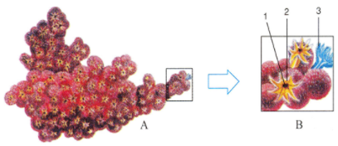
- San hô sinh sản vô tính bằng cách mọc chồi.
- Cơ thể con mọc lên từ cơ thể mẹ nhưng không tách rời mà dính liền vào cơ thể mẹ
Câu hỏi 11. Quan sát Hình 37.7 đến 37.10, đọc đoạn thông tin và nêu một số ứng dụng của sinh sản vô tính trong thực tiễn.
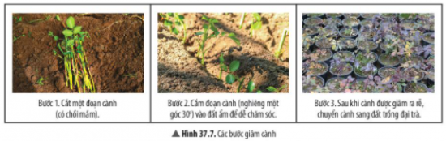
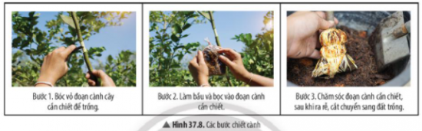
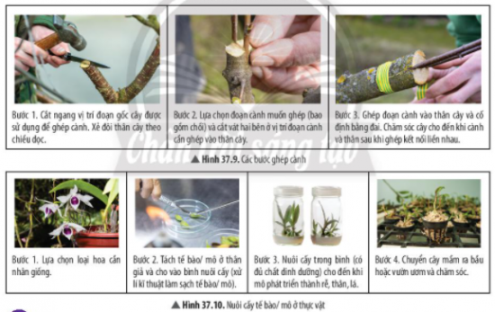
Bài giải
Một số ứng dụng của sinh sản vô tính trong thực tiễn: nhân giống cây trồng bằng các phương pháp như giấm cành, chiết cành, ghép cành, nuôi cấy tế bào/mô ở thực vật.
Câu hỏi 12. Nêu cơ sở khoa học của các hình thức nhân giống vô tính cây trồng
Bài giải
Cơ sở khoa học của các hình thức nhân giống vô tính cây trồng:
Dựa trên cơ sở của quá trình nguyên phân tế bào và đặc điểm của tế bào thực vật theo nguyên tắc:
- Tính toàn năng của tế bào: mỗi tế bào mang đầy đủ lượng thông tin di truyền của cơ thể và có khả năng phát triển thành một cơ thể hoàn chỉnh.
- Khả năng biệt hóa của tế bào mà một phần cơ quan sinh dưỡng cũng có thể sinh sản được cây giống y hệt cây mẹ.
Luyện tập: Trong thực tiễn, con người sử dụng phương pháp giấm cành, chiết cành, ghép cành đối với những cây trồng nào?
Bài giải
Cơ sở khoa học của các hình thức nhân giống vô tính cây trồng:
Dựa trên cơ sở của quá trình nguyên phân tế bào và đặc điểm của tế bào thực vật theo nguyên tắc:
- Tính toàn năng của tế bào: mỗi tế bào mang đầy đủ lượng thông tin di truyền của cơ thể và có khả năng phát triển thành một cơ thể hoàn chỉnh.
- Khả năng biệt hóa của tế bào mà một phần cơ quan sinh dưỡng cũng có thể sinh sản được cây giống y hệt cây mẹ.
Mở rộng: Hãy nếu những thành tựu trong thực tiễn nhờ ứng dụng nuôi cấy mô tế bào
Bài giải
Trong thực tiễn, nhờ ứng dụng nuôi cấy mô tế bào, nước ta đã nhân giống thành công:
- Các giống cây ăn quả: chuối già Nam Mỹ, chuối sứ, dâu tây chịu nhiệt, dừa, dứa,…
- Các giống cây cảnh có giá trị cao: lan hồ điệp, lan rừng đột biến,… và cây cảnh ngắn ngày: hoa hồng, thược dược, cúc, đồng tiền,…
- Các giống cây dược liệu: đinh lăng, đẳng sâm, sâm Ngọc Linh,…
- Các giống lúa có phẩm chất tốt: lúa Nàng Thơm Chợ Đào, lúa cẩm, lúa nếp nương,…
- Các giống cây lấy gỗ: bạch đàn, keo lai, cẩm lai

3. SINH SẢN HỮU TÍNH Ở SINH VẬT
Câu hỏi 13. Quan sát Hình 37.11, hãy nhận xét sự hình thành cơ thể mới. Vẽ lại sơ đồ sinh sản hữu tính ở người.
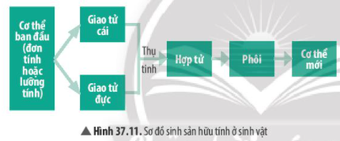
Bài giải
(1) Nhận xét sự hình thành cơ thể mới:
- Giao tử đực kết hợp với giao tử cái (thụ tinh) tạo thành hợp tử.
- Hợp tử phát triển thành phôi và dần dần hình thành cơ thể mới.
(2) Sơ đồ sinh sản hữu tính ở người:
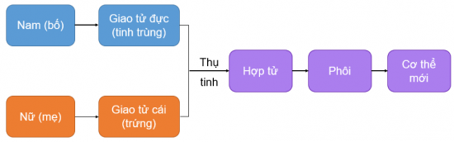

Câu hỏi 14. Vẽ và hoàn thành sơ đồ sau để phân biệt sinh sản vô tính và sinh sản hữu tính.
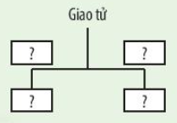
Bài giải
Hoàn thành sơ đồ phân biệt sinh sản vô tính và sinh sản hữu tính:
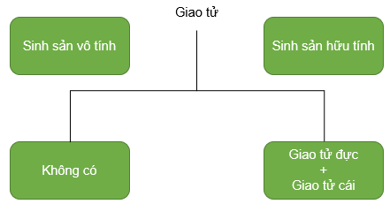

Câu hỏi 15. Hãy dự đoán đặc điểm cá thể con được sinh ra hình thành từ sinh sản hữu tính
Bài giải
Dự đoán đặc điểm cá thể con được sinh ra hình thành từ sinh sản hữu tính: mang đặc điểm của cả bố và mẹ
Câu hỏi 16. Quan sát Hình 37.12, nêu các bộ phận của hoa.
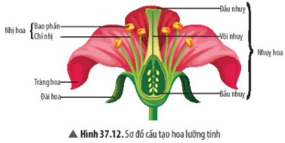
Bài giải
Quan sát Hình 37.12, các bộ phận của hoa:
- Nhuỵ hoa: đầu nhuỵ, vòi nhuỵ, bầu nhuỵ.
- Nhị hoa: bao phấn, chỉ nhị.
- Tràng hoa.
- Đài hoa.
Câu hỏi 17. Quan sát Hình 37.13 và 37.14, phân biệt hoa lưỡng tính với hoa đơn tính bằng cách hoàn thành bảng sau:
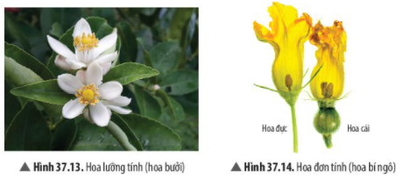
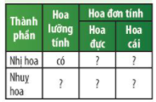
Bài giải
Thành phần | Hoa lưỡng tính | Hoa đơn tính
 |  | Hoa đực | Hoa cái
Nhị hoa | Có | Có | Không
Nhuỵ hoa | Có | Không | Có
Luyện tập: Vẽ sơ đồ thể hiện các giai đoạn sinh sản hữu tính ở thực vật
Bài giải
Sơ đồ thể hiện các giai đoạn sinh sản hữu tính ở thực vật:
Nhị và nhuỵ chín → Thụ phấn → Thụ tinh → Quả, hạt hình thành và lớn lên
Câu hỏi 18. Quan sát Hình 37.15 và đọc thông tin, hãy mô tả sự thụ phấn và sự thụ tinh bằng cách xác định thứ tự đúng của các sự kiện sau.
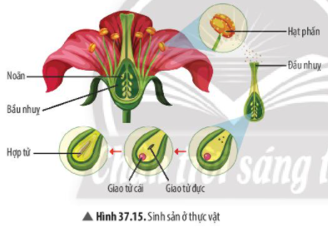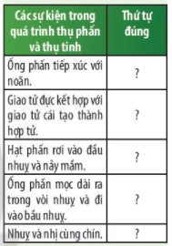

Bài giải
Các sự kiện trong quá trình thụ phấn và thụ tinh | Thứ tự đúng
Ống phấn tiếp xúc với noãn. | 4
Giao tử đực kết hợp với giao tử cái tạo thành hợp tử. | 5
Hạt phấn rơi vào đầu nhuỵ và nảy mầm. | 2
Ống phấn mọc dài ra trong vòi nhuỵ và đi vào bầu nhuỵ. | 3
Nhuỵ và nhị cùng chín. | 1
Câu hỏi 19. Hãy phân biết thụ phấn và thụ tinh. Sản phẩm của sự thụ tinh ở thực vật có hoa là gì?
Bài giải
hân biệt thụ phấn và thụ tinh:
Thụ phấn | Thụ tinh
Là hiện tượng hạt phấn tiếp xúc với đầu nhụy. | Là hiện tượng giao tử đực kết hợp với giao tử cái tại noãn tạo thành một tế bào mới gọi là hợp tử.
Sản phẩm của sự thụ tinh ở thực vật có hoa là hợp tử

Câu hỏi 20. Quan sát Hình 37.16 và đọc thông tin, hãy cho biết quả được hình thành và lớn lên như thế nào?
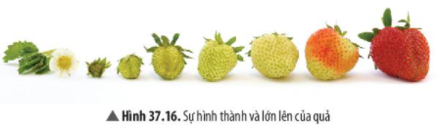
Bài giải
Quá trình hình thành và lớn lên của quả:
- Sau khi thụ tinh: hợp tử phát triển thành phôi, noãn thành hạt chứa phôi, bầu nhuỵ thành quả chứa hạt.
- Tế bào phân chia => Quả lớn lên, cánh hoá, nhị hoa, vòi nhuỵ khô và rụng.
Câu hỏi 21. Quả có vai trò gì đối với đời sống của cây và đời sống con người?
Bài giải
Vai trò của quả đối với:
(1) Đời sống của cây:
- Quả chứa hạt, bảo vệ hạt và giúp hạt phát tán.
- Quả chín biến đổi màu sắc, xuất hiện mùi vị, hương thơm hấp dẫn động vật ăn quả giúp cho sự phát tán nòi giống.
(2) Đối với con người: Quả nhiều loài cây chứa các chất dinh dưỡng quý giá, là nguồn cung cấp chất dinh dưỡng quan trọng cho con người.
Luyện tập: Vẽ và hoàn thành sơ đồ về sinh sản hữu tính ở thực vật.
Bài giải
Sơ đồ về sinh sản hữu tính ở thực vật:
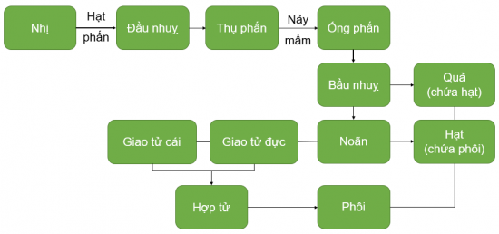

Câu hỏi 22. Quan sát Hình 37.17 và 37.18, vẽ sơ đồ chung về sinh sản hữu tính ở động vật.
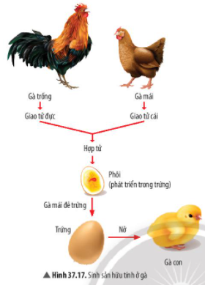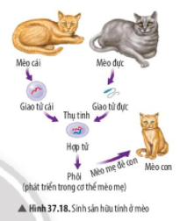
Bài giải
Sơ đồ chung về sinh sản hữu tính ở động vật:
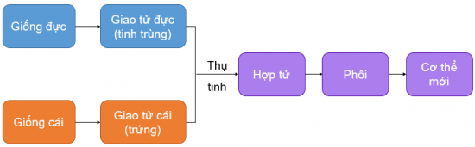

Câu hỏi 23. Nêu một số hình thức sinh sản hữu tính ở động vật. Vẽ sơ đồ phân biệt các hình thức sinh sản đó.
Bài giải
Một số hình thức sinh sản hữu tính ở động vật: đẻ trứng hoặc đẻ con.
- Sơ đồ phân biệt các hình thức sinh sản:
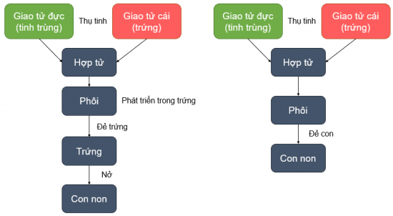

Câu hỏi 24. Dự đoán đặc điểm con sinh ra. Theo em, đặc điểm này có ý nghĩa gì đối với sinh vật?
Bài giải
Nhận xét:
- Con sinh ra mang những đặc điểm của cả hai bố mẹ.
- Ý nghĩa: Tạo ra những cá thể mới đa dạng, kết hợp được các đặc tính tốt của bố và mẹ => Thích nghi hơn trước điều kiện môi trường luôn thay đổi.
Luyện tập:
- Hãy kể tên vật nuôi có hình thức sinh sản hữu tính là đẻ con hoặc đẻ trứng.
- Nêu vai trò của sinh sản hữu tính đối với sinh vật và trong thực tiễn.
Bài giải
Vật nuôi có hình thức sinh sản hữu tính:
- Đẻ con: chó, mèo, trâu, bò, lợn,...
- Đẻ trứng: gà, vịt, ngan, ngỗng, cá, tôm,...
Vai trò của sinh sản hữu tính
- Đối với sinh vật: duy trì nòi giống, kết hợp được các đặc tính tốt, giúp sinh vật thích nghi hơn trước điều kiện môi trường luôn thay đổi.
- Trong thực tiễn: tạo ra nguồn nguyên liệu cho sản xuất (da, lông,...) và thực phẩm (trứng, thịt,...).
Câu hỏi 25. Theo em, sinh sản hữu tính có những ưu điểm nào? Con người đã ứng dụng sinh sản hữu tính trong thực tiễn nhằm mục đích gì?
Bài giải
Theo em :
Ưu điểm của sinh sản hữu tính: Tạo ra các cá thể mới đa dạng về các đặc điểm di truyền => Động vật có thể thích nghi và phát triển trong điều kiện sống thay đổi.
Con người đã ứng dụng sinh sản hữu tính trong thực tiễn nhằm mục đích:
- Chủ động tạo ra con giống vật nuôi, cây trồng theo nhu cầu.
- Tạo ra con lai có sức sống tổt, năng suất cao.
- Đảm bảo sự tạo quả cho các loại cây trồng.

BÀI TẬP
Câu hỏi 1. Quan sát hình bên:
a) Nêu hình thức sinh sản ở nấm men.
b) Nêu đặc điểm của nấm men con mới được hình thành.
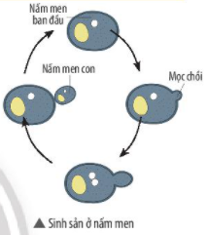
Bài giải
a) Hình thức sinh sản ở nấm men: sinh sản vô tính mọc chồi.
b) Đặc điểm của nấm men con mới được hình thành: giống hệt nấm men ban đầu.
Câu hỏi 2. Lựa chọn đáp án đúng về quá trình sinh sản hữu tính ở thực vật.
A. Hình thành giao tử đực và giao tử cái - Thụ phấn - Thụ tinh - Kết hạt, tạo quả.
B. Hình thành giao tử đực và giao tử cái - Thụ tinh - Thụ phấn - Kết hạt, tạo quả.
C. Hình thành giao tử đực và giao tử cái - Thụ phấn - Kết hạt, tạo quả - Thụ tinh.
D. Hình thành giao tử đực và giao tử cái - Kết hạt, tạo quả - Thụ phấn - Thụ tinh.
Bài giải
Đáp án A
Câu hỏi 3. Hoàn thành các đoạn thông tin sau bằng cách sử dụng các từ gợi ý: thụ tinh, hoa lưỡng tính, hoa đơn tính, sinh sản sinh dưỡng, sự thụ phấn.
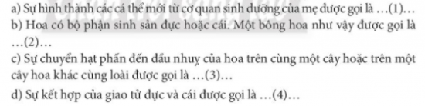
Bài giải
- 1) - sinh sản sinh dưỡng
- (2) - hoa đơn tính
- (3) - sự thụ phấn
- (4) - thụ tinh
Câu hỏi 4. Nêu sự khác biệt giữa sinh sản vô tính và sinh sản hữu tính ở thực vật bằng cách hoàn thiện bảng sau:
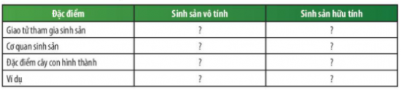
Bài giải
Sự khác biệt giữa sinh sản vô tính và sinh sản hữu tính ở thực vật:
Đặc điểm | Sinh sản vô tính | Sinh sản hữu tính
Giao tử tham gia sinh sản | Không có | Giao tử đực (Hạt phấn) – Giao tử cái (Noãn)
Cơ quan sinh sản | Cơ thể mẹ | Nhị và nhuỵ
Đặc điểm cây con hình thành | Giống nhau và giống cơ thể mẹ | Mang đặc điểm của cả cây bố và cây mẹ
Ví dụ | Khoai tây, mía, gừng,… | Bầu, bí, các cây có quả,…

Câu hỏi 5. Hãy nếu những phương pháp nhân giống vô tính ở thực vật trong thực tiễn và cho ví dụ.
Bài giải
Những phương pháp nhân giống vô tính ở thực vật trong thực tiễn và ví dụ:
- Giấm cành: mía, sắn, hoa hồng, khoai lang,...
- Chiết cành: cham, cam, bưởi,...
- Ghép cành: một số cây ăn quả, cây cảnh.
- Nuôi cấy tế bào/mô ở thực vật: cà rốt, đinh lăng, lan hồ điệp

Bài 38: CÁC YẾU TỐ ẢNH HƯỞNG ĐẾN SINH SẢN
VÀ ĐIỀU HÒA, ĐIỀU KHIỂN SINH SẢN Ở SINH VẬT

1. MỘT SỐ YẾU TỐ ẢNH HƯỞNG ĐẾN SINH SẢN VÀ ĐIỀU HOÀ, ĐIỀU KHIỂN SINH SẢN Ở SINH VẬT
Câu hỏi 1. Đọc đoạn thông tin và quan sát Hình 38.1, hãy nêu một số yếu tố ảnh hưởng đến sinh sản của sinh vật.
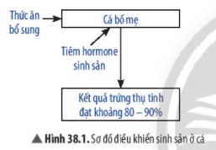
Bài giải
Một số yếu tố ảnh hưởng đến sinh sản của sinh vật: nhiệt độ, độ ẩm, ánh sáng, gió, thức ăn,...
Câu hỏi 2. Yếu tố bên trong nào tác động đến sinh sản ở sinh vật?
Hướng dẫn giải :
Yếu tố bên trong ảnh hưởng đến sinh sản của sinh vật: hormone, loài.
Câu hỏi 3. Em hãy nêu một số yếu tố điều hoà, điều khiến sinh sản ở sinh vật.
Bài giải
Một số yếu tố điều hoà, điều khiến sinh sản ở sinh vật:
Hormone điều hoà sinh sản:
- Ở thực vật: hormone kích thích sự nở hoa.
- Ở động vật: hormone điều khiển sự phát sinh giao tử đực và giao tử cái.
Loài: độ tuổi sinh sản, mùa vụ sinh sản, trung bình số con trong một lứa đẻ.
Câu hỏi 4. Quan sát Hình 38.1, hãy cho biết con người đã điều hoà, điều khiển sinh sản ở sinh vật như thế nào? So sánh kết quả sinh sản ở Hình 38.1 và 38.2.
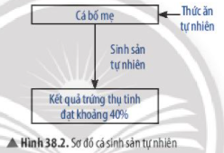
Bài giải
- Con người đã điều hoà, điều khiển sinh sản ở sinh vật bằng cách chủ động tác động lên sinh vật một số yếu tố: bổ sung thức ăn, tiêm hormone sinh sản,…
- So sánh kết quả sinh sản ở Hình 38.1 và 38.2: Cá được con người điều khiển sinh sản có tỉ lệ trứng được thụ tinh cao gấp 2 lần so với cá sinh sản tự nhiên.

B. BÀI TẬP VÀ HƯỚNG DẪN GIẢI

2. VẬN DỤNG NHỮNG HIỂU BIẾT VỀ SINH SẢN HỮU TÍNH TRONG THỰC TIỄN
Câu hỏi 5. Quan sát Hình 38.3, hãy nêu biện pháp điều khiển sinh sản ở sinh vật.
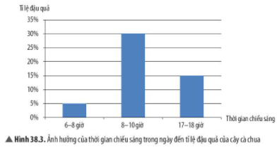
Bài giải
Biện pháp điều khiển sinh sản ở sinh vật:
- Sử dụng một số loại hormone sinh sản.
- Điều chỉnh yếu tố môi trường: ánh sáng, nhiệt độ,…
Câu hỏi 6. Quan sát các hình từ Hình 38.3 đến Hình 38.6, hãy nêu những ứng dụng của sinh sản hữu tính trong chăn nuôi, trồng trọt.
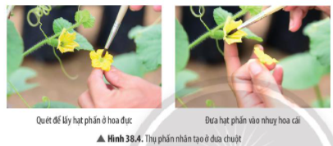
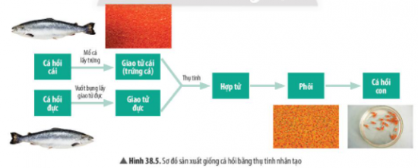
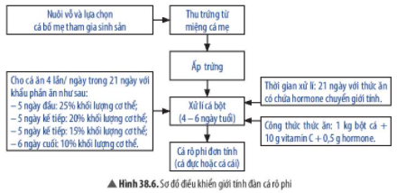
Bài giải
Những ứng dụng của sinh sản hữu tính trong:
- Chăn nuôi: sử dụng biện pháp thụ tinh nhân tạo nhằm tăng hiệu quả thụ tinh và điều khiển số con sinh ra trong một lứa.
- Trồng trọt: thực hiện thụ phấn nhân tạo nhằm đạt hiệu quả cao về tỉ lệ thụ phấn, thụ tinh, tạo quả.
Câu hỏi 7. Hãy nêu vai trò của điều khiển giới tính đàn con trong chăn nuôi
Bài giải
Vai trò của điều khiển giới tính đàn con trong chăn nuôi:
- Tăng nhanh đàn gia súc, thu hoạch nhiều trứng, sữa => Tăng số lượng con cái.
- Thu hoạch nhiều thịt, tơ tằm => Tăng số lượng con đực.
Luyện tập: Lấy ví dụ về một số loài cây trồng thường được thụ phấn nhân tạo và thụ phấn nhờ côn trùng.
Bài giải
Ví dụ về một số loài cây trồng thường được:
- Thụ phấn nhân tạo: bầu, bí, mướp, dưa,...
- Thụ phấn nhờ côn trùng: bưởi, cam, chanh, mướp,...
Vận dụng:
- Theo em, người nông dân thường nuôi ong trong các vườn cây ăn quả để làm gì?
- Vì sao chúng ta cần bảo vệ những loài côn trùng có lợi?
Bài giải
Người nông dân thường nuôi ong trong các vườn cây ăn quả để:
- Tăng số lượng hoa được thụ phấn => Giúp đạt hiệu quả cao về tỉ lệ thụ tinh, tạo quả, góp phần tăng năng suất và chất lượng cây trồng.
- Ong sử dụng chất ngọt trong hoa để làm thức ăn và làm mật => Tăng thêm thu nhập từ sáp ong, mật ong nguyên chất.
Chúng ta cần bảo vệ những loài côn trùng có lợi vì:
- Chúng hỗ trợ thụ phấn tự nhiên cho hoa: ong, bướm,...
- Làm thiên địch bảo vệ mùa màng trong nông nghiệp: bọ ngựa, bọ dừa, ong mắt đỏ, kiến ba khoang,...
- Đem lại các nguồn kinh tế khác: mật ong,...

BÀI TẬP
Câu hỏi 1. Lấy ví dụ chứng tỏ yếu tố môi trường ảnh hưởng đến sinh sản ở sinh vật.
Bài giải
Ví dụ chứng tỏ yếu tố môi trường ảnh hưởng đến sinh sản ở sinh vật:
- Cá chép chỉ đẻ khi nhiệt độ môi trường không thấp hơn 15ºC.
- Mùa xuân vào những ngày thiếu sáng, cá chép có thể đẻ trứng sớm hơn nếu cường độ chiếu sáng được tăng cường.
Câu hỏi 2. Con người chủ động điều khiển sinh sản ở động vật trong những giai đoạn nào? Cho VD minh hoạ.
Bài giải: Con người chủ động điều khiển sinh sản ở động vật trong giai đoạn thụ tinh và khi con non mới sinh ra. Ví dụ:
- Mổ cá hồi cái lấy trứng và vuốt bụng cá hồi đực lấy giao tử đực để tiến hành thụ tinh nhân tạo nhằm điều khiển số lượng cá hồi con sinh ra.
- Cho cá rô phi con 4-6 ngày tuổi ăn thức ăn có chứa hormone chuyển giới tính trong 21 ngày để điều khiển giới tính của chúng.
Câu hỏi 3. Nêu ý nghĩa của việc điều khiển giới tính đàn con trong chăn nuôi.
Bài giải: Ý nghĩa của việc điều khiển giới tính đàn con trong chăn nuôi:
- Giúp tăng số lượng con non được sinh ra trong đàn.
- Đem lại giá trị kinh tế cao tuỳ theo mục đích của người chăn nuôi: trứng, sữa, thịt, lông,...
CHỦ ĐỀ 11: CƠ THỂ SINH VẬT LÀ MỘT THỂ THỐNG NHẤT
Bài 39: CHỨNG MINH CƠ THỂ SINH VẬT LÀ MỘT THỂ THỐNG NHẤT

1. MỐI QUAN HỆ GIỮA TẾ BÀO VỚI CƠ THỂ VÀ MÔI TRƯỜNG
Câu hỏi 1. Hãy lấy ví dụ chứng tỏ rằng một tế bào có thể đảm nhận chức năng của một cơ thể sống.
Bài giải
Ví dụ chứng tỏ rằng một tế bào có thể đảm nhận chức năng của một cơ thể sống:
Trùng roi là sinh vật đơn bào:
- Cơ thể hình thoi, đuôi nhọn, đầu tù và có một roi dài xoáy vào nước giúp cơ thể vừa tiến vừa xoay.
- Cấu tạo: gồm nhân và chất nguyên sinh chứa các hạt diệp lục như thực vật, các hạt dự trữ, điểm mắt và không bào co bóp.
- Dinh dưỡng: tự dưỡng, dị dưỡng.
- Hô hấp: nhờ sự trao đổi khí qua màng.
- Bài tiết: không bào co bóp tập trung nước thừa cùng sản phẩm bài tiết thải ra ngoài giúp cân bằng áp suất thẩm thấu.
- Sinh sản: bằng cách phân đôi cơ thể.
=> Có đầy đủ chức năng của một đơn vị sống độc lập.
Câu hỏi 2. Vẽ sơ đồ về mối quan hệ giữa tế bào/cơ thể - môi trường đối với cơ thể đơn bào.
Bài giải
Sơ đồ về mối quan hệ giữa tế bào/cơ thể - môi trường đối với cơ thể đơn bào:
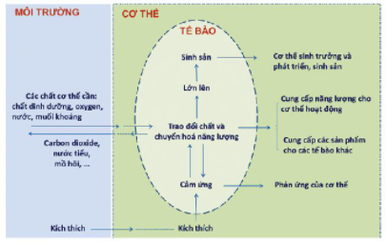
Luyện tập: Chứng minh rằng cơ thể đơn bào (có cấu tạo tế bào nhân sơ hay nhân thực) là một cơ thể thống nhất.
Chứng minh cơ thể đơn bào (có cấu tạo tế bào nhân sơ hay nhân thực) là một cơ thể thống nhất:
- Cơ thể đơn bào chỉ cấu tạo từ một tế bào nhưng vẫn đảm bảo đầy đủ các chức năng sống.
- Có màng tế bào giúp bảo vệ các thành phần bên trong và ngăn cách, thực hiện quá trình trao đổi chất với môi trường bên ngoài.
- Tế bào vừa trao đổi chất với môi trường, vừa thực hiện quá trình trao đổi và chuyển hoá năng lượng bên trong => Lớn lên, sinh sản, và cảm ứng.
- Các hoạt động sống được thực hiện ở cấp độ cơ thể.

B. BÀI TẬP VÀ HƯỚNG DẪN GIẢI
Câu hỏi 3. Quan sát Hình 39.2, hãy nêu mối quan hệ giữa tế bào - cơ thể - môi trường thông qua hoạt động trao đổi chất ở thực vật.
Bài giải
Mối quan hệ giữa tế bào - cơ thể - môi trường thông qua hoạt động trao đổi chất ở thực vật:
- Thực vật lấy nước, muối khoáng, carbon dioxide,... từ môi trường và chuyển đến tế bào để thực hiện quá trình trao đổi chất và chuyển hoá năng lượng => Giúp chúng lớn lên, sinh trưởng và phát triển.
- Đồng thời thực vật cũng tiến hành thoát hơi nước và nhả khí oxygen ra môi trường thông qua khí khổng.
=> Mối quan hệ chặt chẽ, gắn bó và hỗ trợ lẫn nhau.

2. MỐI QUAN HỆ GIỮA CÁC HOẠT ĐỘNG SỐNG TRONG CƠ THỂ
Câu hỏi 4. Quan sát Hình 39.3, hãy mô tả mối quan hệ giữa các hoạt động sống trong cơ thể.
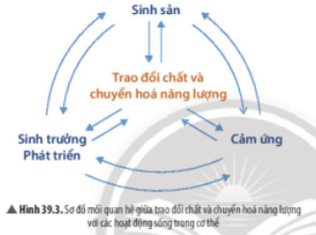
Bài giải
Mối quan hệ giữa các hoạt động sống trong cơ thể:
- Các hoạt động sống trong cơ thể có mối quan hệ qua lại lẫn nhau, đảm bảo sự toàn vẹn, thống nhất giúp cơ thể tồn tại và phát triền.
- Trao đổi chất và chuyển hoá năng lượng cung cấp chất dinh dưỡng, năng lượng,... cho các hoạt động sinh sản, cảm ứng, sinh trưởng phát triển.
- Ngược lại, các hoạt động này cũng cung cấp nguyên liệu cho quá trình trao đổi chất và chuyển hoá năng lượng diễn ra thuận lợi.

Câu hỏi 5. Trong cơ thể sống, hoạt động trao đổi chất diễn ra không bình thường ảnh hưởng như thế nào đến các hoạt động sống khác?
Bài giải
Quá trình trao đổi chất ảnh hưởng không bình thường có ảnh hưởng lớn đến các hoạt động sống khác của cơ thể:
- Quá trình trao đổi chất có mối quan hệ qua lại, tác động lẫn nhau với các hoạt động sống trong cơ thể, giúp chúng ta tồn tại, sinh trưởng và phát triển.
- Khi quá trình trao đổi chất bị rối loạn, các hoạt động sống khác sẽ không được cung cấp đầy đủ chất dinh dưỡng cần thiết để hoạt động bình thường => Ảnh hưởng trực tiếp tới sức khoẻ con người.
- Tương tự, nguồn nguyên liệu dùng cho quá trình trao đổi chất cũng không được sử dụng hiệu quả => Các chất dư thừa tồn đọng trong cơ thể là nguyên nhân gây thừa cân, béo phì,...

Vận dụng: Bệnh suy dinh dưỡng ở trẻ em là do hoạt động sống nào chi phối? Giải thích.
Bài giải
Bệnh suy dinh dưỡng ở trẻ em do hoạt động trao đổi chất và chuyển hoá năng lượng chi phối.
- Quá trình trao đổi chất bị rối loạn sẽ làm giảm khả năng hấp thu các chất dinh dưỡng, dẫn đến chán ăn, còi xương, chậm lớn và giảm trí tuệ ở trẻ em.
- Hoạt động chuyển hoá năng lượng diễn ra không ổn định có thể khiến tất cả các cơ quan giảm phát triển, nhất là hệ cơ xương, ảnh hưởng trực tiếp đến chiều cao và tầm vóc của trẻ => Trẻ bị suy dinh dưỡng thường thấp còi hơn các bạn cùng trang lứa.

Luyện tập: Lấy ví dụ về tính thống nhất trong cơ thể sinh vật phụ thuộc vào mối quan hệ giữa các hoạt động sống.
Bài giải
Ví dụ :
Khi chạy, hệ vận động làm việc với cường độ lớn, các hệ cơ quan khác cũng tăng cường hoạt động, nhịp tim tăng, mạch máu dãn, thở nhanh và sâu, mồ hôi tiết nhiều

BÀI TẬP
Câu hỏi 1. Lấy ví dụ chứng minh mối quan hệ giữa tế bào - cơ thể - môi trường khi em tham gia một cuộc chạy đua.
Bài giải
Ví dụ chứng minh mối quan hệ giữa tế bào - cơ thể - môi trường khi em tham gia một cuộc chạy đua:
- Khi chạy, cơ thể lấy oxygen từ môi trường.
- Hệ tuần hoàn dẫn máu đến tất cả các hệ cơ quan, giúp vận chuyển oxygen đến từng tế bào trong cơ thể để thực hiện quá trình trao đổi chất mạnh, sản sinh năng lượng cho phép chúng ta chạy.
- Đồng thời thải ra môi trường khí carbon dioxide và mồ hôi qua da để làm mát, hạ nhiệt cho cơ thể.

Câu hỏi 2. Khi ăn cơm, những cơ quan, hệ cơ quan nào trong cơ thể của em hoạt động? Em hãy nêu mối quan hệ giữa các hoạt động đó.
Bài giải
(1) Khi ăn cơm, trong cơ thể chúng ta có sự phối hợp hoạt động của:
- Các cơ quan trong hệ tiêu hoá: miệng, thực quản, dạ dày,...
- Các cơ quan trong hệ tuần hoàn: tim, mạch máu,...
- Các cơ quan trong hệ hô hấp: mũi, thanh quản, phổi,...
(2) Mối quan hệ giữa các hoạt động đó:
Khi ăn cơm, hệ tiêu hoá làm việc với cường độ liên tục để nghiền nhỏ, vận chuyển và tiêu hoá thức ăn.
Cùng lúc đó, các hệ cơ quan khác cũng hoạt động không ngừng nghỉ:
- Hệ tuần hoàn giúp vận chuyển các chất dinh dưỡng được chuyển hoá từ thức ăn và oxygen tới tế bào.
- Hệ hô hấp có vai trò duy trì và điều hoà nhịp thở...

